



דוח מבקר המדינה | טבת התשפ"ו | דצמבר 2025

אפקטיביות מכשול קו התפר והמעברים בגזרת עוטף ירושלים


אפקטיביות מכשול קו התפר והמעברים בגזרת עוטף ירושלים
מכשול קו התפר והמעברים בגזרת עוטף ירושלים משמשים נדבך מרכזי בביטחונם של תושבי ירושלים, של היישובים שסביבה ושל מדינת ישראל כולה. פעילותם התקינה של המכשול והמעברים חיונית למניעת פיגועי טרור והסתננות למדינת ישראל וכן להבטחת מתן שירותים ראויים למשתמשים בהם, ובכלל זה אזרחים ישראלים, פלסטינים, תושבי מזרח ירושלים ותלמידים. נוכח אירועי 7.10.23 ומלחמת חרבות ברזל התעצמה חשיבות הבחינה של נושא ההגנה על גזרת עוטף ירושלים ומשרד מבקר המדינה שב ועשה ביקורת בנושא אפקטיביות המכשול והמעברים בעוטף ירושלים.
אורך תוואי קו התפר בעוטף ירושלים הוא כמה מאות ק"מ. ב- 61% מהתוואי קיים מכשול, ובשאר התוואי אין מכשול. האזורים בתוואי שאין בהם מכשול הם אלה: 11 ק"מ בתוואי אחד, 6 ק"מ בתוואי שני, כ-250 מ' בתוואי שלישי וכמה עשרות ק"מ בשני תוואים נוספים. תוואי המכשול בעוטף ירושלים אינו חופף במלואו לתחום השיפוט של העיר, וחלק ממנו עובר באזור יהודה ושומרון (איו"ש או יו"ש). ממזרח למכשול, כלומר מחוץ לתוואי, נותרו מרחבים הנמצאים בתחום השיפוט של ירושלים.
בפברואר 2025 נשלחה טיוטת הדוח, בין היתר, לראש הממשלה, לשר הביטחון, לשר לביטחון לאומי, לצה"ל ולמשטרת ישראל, לצורך קבלת התייחסותם לטיוטת הדוח. במאי ובאפריל 2025 התקבלו תגובות צה"ל והמשטרה, בהתאמה.
ביום 8.9.25, לאחר מועד סיום הביקורת, אירע פיגוע רצחני בצומת רמות בירושלים שבו נרצחו שישה ישראלים ונפצעו כעשרה. הפיגוע בוצע על ידי מחבלים תושבי כפרים פלסטיניים שבאזור רמאללה. בהמשך לממצאי הביקורת המפורטים בדוח זה ועל רקע הסיכונים הביטחוניים הנובעים מאירועי פעילות חבלנית עוינת (פח"ע) ממפגעים היוצאים משטחי איו"ש, בפרט לירושלים ולסביבתה, קיימת חשיבות ודחיפות לתיקון הליקויים שעלו בביקורת זו תוך בחינת יישום ההמלצות.

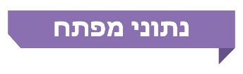

27 פיגועים קטלניים בשנת 2023 |  | בחלק משמעותי |  | 8.3 מיליארד ש"ח |  | 135,000 הולכי רגל ביום
לצד 10 אירועי ירי לעבר כוחותינו, 412 יידויי בקבוקי תבערה, 98 אירועי מטענים  ו-1,031 יידויי אבנים לעבר כוחות הביטחון בעוטף ירושלים |  | מתוך כמה מאות ק"מ של תוואי קו התפר בעוטף ירושלים אין מכשול |  | עלות הקמת המכשול בכל גזרת איו"ש ובכלל זה עלות הקמת מכשול עוטף ירושלים |  | עברו במעברים בשנת 2022. בין השנים  2018 - 2022 חל גידול של 53% במספר זה
2,427 שב"חים |  | קיים פער משמעותי |  | 80 דקות |  | כ-20 שנים
נתפסו בעוטף ירושלים ברבעון הראשון של שנת 2023, ו-1,233 נתפסו ברבעון הראשון של שנת 2024 |  | בין רישומי ההסתננות של חמ"לי התצפיות של צה"ל בגזרת עוטף ירושלים ובין רישומי המשטרה בעקבות הכרזות של פקודת "פרש תורכי" בתקופה שבין ינואר לבין מאי 2024. פער רישומי זה עלול להעיד על מענה מבצעי חלקי להגעת כוחות בט"ש (ביטחון שוטף) של מג"ב עוטף ירושלים |  | הוא זמן ההמתנה הממוצע של הולכי רגל במעבר קלנדיה. וזמן ההמתנה הממוצע של כלי רכב במעבר זה הוא 56 דקות |  | מנהלת המשטרה את המעברים ללא תפיסת הפעלה, כמו כן ואף שעברו 20 שנים מאז אושרה על ידי ראש הממשלה תוכנית של המטה לביטחון לאומי (מל"ל) לאזרוח מעברי עוטף ירושלים. כך שמשנת 2005 לא הובאה תוכנית זו לדיון בממשלה, ועד לשנת 2024 לא אוזרח אף לא מעבר אחד בגזרת עוטף ירושלים, והאחריות להפעלת המעברים נותרה בידי המשטרה

בחלק מהמעברים
המופעלים על ידי המשטרה מתוך 16 המעברים שבעוטף ירושלים, הפיקוד על המעברים אינו קבוע ורק שניים מהמפקדים הוסמכו לתפקידם
פעולות הביקורת

בחודשים ינואר 2024 ועד פברואר 2025 ביצע משרד מבקר המדינה ביקורת בנושא אפקטיביות מכשול קו התפר והמעברים בעוטף ירושלים. בביקורת נבחנו מגוון נושאים, ובהם: האחריות והסמכות של מג"ב עוטף ירושלים, איום הייחוס ותרחיש הייחוס, אפקטיביות המענה המבצעי במכשול קו התפר, הפתחות במכשול, תפיסת ההפעלה של המעברים, הטרוגניות הכוחות הפועלים במעברים, נושאי האבטחה והבידוק במעברים, התאמת תשתיות המעברים לגידול באוכלוסייה ואזרוח המעברים.
הביקורת נעשתה במשטרה: במטה הארצי (מטא"ר) באגפי המבצעים והתכנון, במשמר הגבול (מג"ב), במחוז ירושלים ובמחוז שומרון ויהודה (מחוז ש"י); בצה"ל: בפיקוד מרכז (פקמ"ז) ובמשטרה הצבאית; במשרד הביטחון (משהב"ט): בלשכת שר הביטחון, במינהלת גבולות ותפר, במיפקדת תיאום פעולות הממשלה בשטחים (מתפ"ש) וברשות המעברים היבשתיים (רמי"ם); במשרד לביטחון לאומי (המשרד לבל"ם); בשירות הביטחון הכללי (שב"כ); במשרד התחבורה והבטיחות בדרכים (משרד התחבורה); במשרד ראש הממשלה; במטה לביטחון לאומי (מל"ל); במזכירות הממשלה; וכן בעיריית ירושלים. עבודות השלמה לביקורת נעשו עד יולי 2025.
ועדת המשנה של הוועדה לענייני ביקורת המדינה של הכנסת החליטה שלא להניח דוח זה במלואו על שולחן הכנסת אלא לפרסם רק חלקים ממנו, לשם שמירה על ביטחון המדינה, בהתאם לסעיף 17 לחוק מבקר המדינה, התשי"ח-1958 [נוסח משולב].

שער ראשון: מימוש החלטות הממשלה או ראש ממשלה

תמונת המצב העולה מן הביקורת

דיון בקבינט המדיני-ביטחוני - החלטות הממשלה שהתקבלו במשך השנים בנוגע למכשול ולמעברים בעוטף ירושלים, מתייחסות לשורה של נושאים: אזרוח המעברים בגזרת עוטף ירושלים; מימוש החלטה ב/43 בנוגע לגורם המנחה במעברי עוטף ירושלים בנושא הטיפול הביטחוני בנוסע; החלטת ממשלה 4784 העוסקת בין היתר בהעברת האחריות הביטחונית מצה"ל למשטרה במרחב מסוים בירושלים; והחלטת הממשלה 4783 ולפיה תוואי הגדר שבמרחב מסוים יועתק מזרחה, כך שיקיף מרחב מסוים ויותירו בצד הפלסטיני של התוואי. בביקורת עלה, כי הקבינט המדיני-ביטחוני לא דן בסטטוס מימושן של החלטות אלה, וזאת הגם שעברו כשני עשורים מאישורן.
לליקויים ולפערים המפורטים בדוח זה לגבי אי-קיום החלטות ממשלה בנוגע לעוטף ירושלים יש השפעות ביטחוניות ניכרות, השפעות מדיניות ואף השפעות כלכליות.
נוכח הזמן הרב שחלף מאז הקמת המכשול והפתחות שנותרו בו, המכשול אינו מספק את המענה הנדרש במניעת כניסת שב"חים או מפגעים לישראל. ליקוי זה מעצים את החשיבות שבדיון, בחינה ובקרה עתיים ברמת הדרג המדיני-ביטחוני, בפרט נוכח המציאות הביטחונית המשתנה והתגברות האיומים לאחר אירועי 7.10.23.
אי-מימוש החלטות ראש הממשלה לאזרוח המעברים בגזרת עוטף ירושלים
  - במרץ 2005 אישר ראש הממשלה דאז אריאל שרון ז"ל את תוכנית המל"ל בנושא עוטף ירושלים. מטרת התוכנית הייתה בחינת התוואי שהיה קיים אז והשפעותיו, ונכללו בה המלצות להמשך הטיפול בעוטף ירושלים, בדגש על צמצום הפגיעה במרקם החיים של תושבי מזרח ירושלים. התוכנית כללה בין היתר את העברת האחריות להפעלת המעברים הקיימים לגופים אזרחיים.
  - בנובמבר 2017 הכין המל"ל לקבינט המדיני-ביטחוני טיוטת הצעת מחליטים לאזרוח ארבעה מעברים - מעבר רחל, מעבר קלנדיה, מעבר ביתוניא ומעבר מצודת אדומים - על ידי העברת האחריות לניהולם ולתפעולם מהמשטרה לרמי"ם במשהב"ט. מהלך זה היה אמור להיות מושלם בתוך 12 חודשים מיום תקצוב ההחלטה והעמדת התקנים למשהב"ט. בתוכנית האזרוח הוסבר שיש צורך באזרוח המעברים בשל חוסר ההומוגניות של הגופים המפעילים אותם, דבר המקשה מאוד את תפעולם וגורם לליקויים רבים.
  - בביקורת עלה, כי תוכנית האזרוח של המל"ל אשר אושרה על ידי ראש הממשלה בשנת 2005 לא הובאה לדיון בממשלה, הגם שעברו מאישור התוכנית שני עשורים.
  - בפברואר 2023 הנחה ראש הממשלה את המל"ל לבצע עבודת מטה בין-משרדית לבחינת האחריות לאבטחה ולתפעול של המעברים הבין-לאומיים היבשתיים והמעברים הפנימיים, לרבות בחינת אזרוח מעברי עוטף ירושלים לפי תוכנית רב-שנתית.
  - גם דוחות קודמים של מבקר המדינה שהתריעו על אי-יישום התוכנית וכן דיונים בהובלת המל"ל לא הביאו לשינוי, ועד לשנת 2024 לא אוזרח אף לא מעבר אחד בגזרת עוטף ירושלים, והאחריות להפעלת המעברים נותרה בידי המשטרה. עוד עלה, כי על פי הערכת רמי"ם (ממרץ 2024) התקציב החד-פעמי הנדרש לאזרוח כל מעברי עוטף ירושלים הוא כ-600 מיליון ש"ח, והתקציב השנתי השוטף הנדרש להפעלת כל המעברים (לאחר אזרוחם) בעוטף ירושלים הוא כ-500 מיליון ש"ח - אולם תקציב זה טרם הוקצה.
  - אי-קבלת החלטה בנוגע לשאלת אזרוח המעברים הוא ליקוי חמור ומתמשך, העלול לסכן את הכוחות הפועלים במעברים, את האוכלוסייה הישראלית העוברת בהם ואת תושבי ירושלים ומדינת ישראל בכלל, וכן יש בו כדי לגרום לפגיעה חמורה במרקם החיים של העוברים במעברים. משרד מבקר המדינה רואה בחומרה את העובדה שתוכנית האזרוח של מעברי עוטף ירושלים שגיבש המל"ל ושכבר אושרה על ידי ראש הממשלה בשנת 2005 ואשר חשיבותה קיבלה תוקף מחודש בסיכום ראש הממשלה משנת 2014 לא הובאה במשך השנים לדיון בממשלה, ועקב כך גם הקבינט המדיני-ביטחוני לא דן בתוכנית אזרוח המעברים הגם שעברו שני עשורים מאישורה.
אי-מימוש החלטת הממשלה ב/43 בנוגע לגורם המנחה במעברי עוטף ירושלים בנושא הטיפול הביטחוני בנוסע
  - החלטה ב/43 קובעת, כי בנושא הטיפול בנוסע וכבודתו - השב"כ הוא האחראי להנחיה המקצועית של כלל המעברים פרט למעברים שצה"ל אחראי להפעלתם. בביקורת עלה, כי גם כעבור יותר משני עשורים מקבלת החלטת ועדת השרים ב/43 השב"כ ממשיך שלא למלא אותה ואינו מנחה את המשטרה בהיבטי בידוק של הטיפול הביטחוני לנוסע. נוכח היעדר הנחיה של השב"כ, המשטרה קובעת לעצמה ובשים לב למכלול שיקולים, הנחיות בידוק ורמות בידוק לגבי מעברי עוטף ירושלים. השב"כ האמון על מתן הנחיות כאלו למעברים יבשתיים אחרים, מציב דרישות לאמצעים נוספים הנדרשים לצרכי הבידוק, אשר המשטרה לא משתמשת בהם, כך שלהיעדר הנחיות השב"כ בנושא עלולות להיות השפעות על אפקטיביות הבדיקות הביטחוניות במעברים.
  - בביקורת עלה, כי בניגוד להחלטת סגן ראש המל"ל וראש אגף לוחמה בטרור (לוט"ר) במל"ל מיולי 2018 לגבש הצעה לתיקון החלטה ב/43 ולהביאה במהלך חציון ב' של שנת 2018 לוועדת השרים לענייני שב"כ בהקדם, עד מועד סיום הביקורת לא הביא המל"ל לפני ועדת השרים לענייני שב"כ הצעה לתיקון החלטה ב/43. הדבר עלול לגרום לפערי בידוק ביטחוני במעברים ולהברחת אמל"ח לשטח מדינת ישראל שישמש לפעילות חבלנית עוינת. נוכח אי-הבאת ההחלטה לדיון ע"י המל"ל לוועדת השרים לענייני שב"כ, ועדת השרים לא דנה בה וממילא לא קיבלה החלטה בנושא, והשב"כ עדיין אינו פועל בהתאם להחלטה זו. אי-תיקון החלטת הקבינט המדיני ביטחוני עלול להביא לרמות בידוק שאינן אפקטיביות, לאי-מימוש ייעוד המעברים כמעברים ביטחוניים ולסיכון הכוחות הפועלים בהם.
אי-מימוש החלטת הממשלה 4784 בנושא העברת האחריות הביטחונית מצה"ל למשטרה במרחבים שונים בירושלים - בביקורת עלה, כי בניגוד להחלטת הממשלה 4784 משנת 2006 שקבעה כי האחריות הביטחונית במרחבים שונים בירושלים תושת על צה"ל, בפועל צה"ל והמשטרה העבירו בהחלטה משותפת את האחריות הביטחונית למשטרה וזאת ללא תיקון החלטת הממשלה.
נוכח היעדר חיץ בין מרחבים אלה בירושלים לכפרים פלסטיניים באיו"ש המשטרה מתקשה לממש את האחריות שהועברה אליה, ועקב כך מתאפשרים מעבר חופשי של פלסטינים מאיו"ש למרחבים בירושלים דרך הכפרים הפלסטיניים, זליגת אמל"ח, חדירת פעילי טרור, סחר בסמים והברחת סחורות המחויבות במס מאיו"ש למרחבים בירושלים (שטח מוניציפלי של ירושלים) ולמדינת ישראל.
אי-מימוש החלטת הממשלה 4783 בנוגע לתוואי המכשול - תוואי המכשול שהוקם בסמוך למרחב אחד הותיר את המרחב כמובלעת בשטח "הכחול" (מצידו המערבי של המכשול). מצב זה הותיר פתחה באורך 11 ק"מ המאפשרת לבאים למרחב התוואי ולתושביו הפלסטינים תנועה חופשית לירושלים. עלה בביקורת, כי בניגוד להחלטת ממשלה 4783 ולהודעת המדינה לבג"ץ בעקבותיה ביוני 2006, ולפיה הוחלט לתקן את תוואי הגדר במרחב תוואי אחד ולהעתיקו מזרחה כך שיקיף את המרחב ויותירו בצידו "הפלסטיני" של הגדר, משהב"ט לא הקים את המכשול בתוואי המתוקן בהתאם להחלטת הממשלה. משרד מבקר המדינה מעיר למשהב"ט כי אי-קיום החלטת הממשלה 4783 מנציח את תוואי המכשול סביב מרחב אחד ומותיר פתחה המאפשרת תנועה חופשית, ללא בידוק של פלסטינים לשכונות ירושלים וסביבותיה ולשטח מדינת ישראל. מציאות זו מגבירה את הסיכון הביטחוני לתושבי היישובים הישראליים בסביבה ואף פוגעת במרקם החיים של האוכלוסייה האזרחית משני צדדיו של המכשול. הסיכון מתחדד ומתעצם נוכח אירועי 7.10.23 ונוכח מענה מבצעי נמוך של מג"ב.

עיקרי המלצות הביקורת

על ראש ממשלת ישראל בשיתוף שר הביטחון והשר לביטחון לאומי לקדם הצעת החלטה בנוגע לתוכנית אזרוח המעברים בגזרת עוטף ירושלים, וכן, בכלל המעברים בגזרות השונות ולהביא את התוכנית לדיון ולהחלטה בממשלה.
נוכח הנחיית ראש הממשלה משנת 2023 לבצע עבודת מטה (עמ"ט) בין-משרדית, בין היתר לבחינת אזרוח מעברי עוטף ירושלים לפי תוכנית רב-שנתית, על המל"ל להשלים בהקדם את העמ"ט שבה החל, לקבוע תוכנית המגובה בתקציב והכוללת לוחות זמנים ולהציגה לפני הממשלה, לשם קבלת החלטה בנושא.
על המל"ל להביא לפני ועדת השרים לענייני שב"כ את הצעתו לתיקון החלטה ב/43, העוסקת באחריות לטיפול הביטחוני בנוסע ובכבודתו, כדי שהוועדה תדון ותכריע בנושא, אולם כל עוד לא תוקנה החלטה זו - על השב"כ להקפיד לפעול על פיה. בכל החלטה שתתקבל יש לקבוע מהם המשאבים הנדרשים ליישומה והמקורות שלהם כדי לשפר את יכולות המשטרה בתחום הבידוק של הנוסע וכבודתו.
על המל"ל, משטרת ישראל וצה"ל להגדיר מחדש בתיאום עם עיריית ירושלים את חלוקת האחריות והסמכות בין צה"ל ובין המשטרה במרחבים בירושלים, ולקבוע מתווה פעולה ישים אשר יאפשר למשטרה ולצה"ל לפעול בצורה מיטבית משני צידי המכשול ובשטח המוניציפלי של ירושלים. כמו כן, עליהם לפעול למניעת מעבר אוכלוסייה פלסטינית מאיו"ש לשטחי ירושלים אשר נמצאים מחוץ למכשול. אם הדבר יידרש, על המל"ל להביא לתיקון את החלטת הממשלה 4784 כדי שהיא תסדיר את חלוקת האחריות בין צה"ל למשטרה, ולפעול ליישומה במרחבים הרלוונטיים, כדי לצמצם את הסיכון הביטחוני לאזרחי מדינת ישראל.
על שר הביטחון לדון במשמעויות הביטחוניות של אי-הקמת מכשול בתוואי אחד על בסיס איום הייחוס העדכני ונוכח אירועי 7.10.23 והצרכים הביטחוניים הנובעים מכך. לאחר מכן על ראש המל"ל להעלות את נושא הקמת המכשול בתוואי זה לדיון לפני הקבינט המדיני-ביטחוני, כדי שזה יחליט בנוגע לתוואי המכשול. כשתתקבל החלטה על שינוי התוואי הקיים, על המל"ל לעקוב אחר ביצועה.
שער שני: פיקוד ושליטה

תמונת המצב העולה מן הביקורת
היעדר תפיסת הפעלה של המעברים במשטרה - במשך כ-20 שנה, מהקמת מעברי עוטף ירושלים בשנת 2005, המשטרה מנהלת את המעברים ללא תפיסת הפעלה. תפיסת הפעלה כאמור אמורה לקבוע את הכללים, העקרונות, התהליכים ודרכי הפעולה הנדרשים למימוש ייעודו של כל מעבר. על התפיסה לתת מענה לעקרונות שלפיהם המשטרה פועלת במעברים בחלוקת הסמכות והאחריות לביצוע בין גופי המשטרה השונים ושאר מרכיבי בנין והפעלת הכוח הפועלים במעברים. תפיסת ההפעלה היא גם בסיס לתחקור, הכשרות והדרכה. היעדרה של תפיסת הפעלה מביא להיעדר הכוונה לגבי אופן הפעלת המעברים ולגבי המשאבים הנדרשים למענה המבצעי במכשול ובמעברים.
משרד מבקר המדינה מעיר למשרד לבל"ם ולמשטרת ישראל כי היעדרה של תפיסת הפעלה מביא להיעדר הכוונה לגבי אופן הפעלת המעברים ולגבי המשאבים הנדרשים לטובת המענה המבצעי במכשול ובמעברים. מצב דברים זה עלול לגרום לכך שלא יינתן מענה להיבטים הנדרשים לתפעול המעברים ולביטחון בהם, ובכך ייפגע מילוי ייעודם של המעברים. נוסף על כך, בהיעדרה של תפיסת הפעלה אין ניתוח תקן מסודר ומלא לגבי היקף כוח האדם, התשתיות והאמצעים הנדרשים למעברים.
האחריות והסמכות של מג"ב עוטף ירושלים - בביקורת עלה כי בפקודת הארגון של המשטרה לגבי מרחב התפר בעוטף ירושלים וכן במסמך הרה-ארגון אין התייחסות לנושא הכפיפות של כוחות מג"ב עוטף ירושלים למחוז ש"י, שיש לו אחריות טריטוריאלית לחלק מקטעי המכשול. זאת הגם שלמפקד מג"ב עוטף ירושלים יש אחריות משימתית מלאה במרחב עוטף ירושלים. חוסר הבהירות בפקודות בנושא הכפיפות מקשה להפעיל את הכוחות בגזרת עוטף ירושלים, כפי שגם עלה בתחקיר הפיגוע במעבר מסוים. המבנה הארגוני והפעילות של מג"ב עוטף ירושלים הפועל תחת ארבע זרועות של צה"ל והמשטרה (פקמ"ז, מחוז ירושלים, מחוז ש"י ומפקד מג"ב), לא נבחנו זה 22 שנים, מאז הוקם מג"ב עוטף ירושלים בשנת 2002, למרות המורכבות בפעילותו. עוד עלה, כי בניגוד למסמך הרה-ארגון הקובע כי מפקדת מג"ב עוטף ירושלים אמונה על הפעלתם המבצעית של המעברים באמצעות יחידת המעברים במחוז ירושלים, בפועל יחידת מעברים זו מפעילה רק חלק
מ-16 המעברים בעוטף ירושלים, ואילו יתר המעברים מופעלים ישירות על ידי מג"ב עוטף ירושלים.
אחריות המשטרה במרחב מסוים - בביקורת עלה כי המשטרה אינה מצליחה לממש את אחריותה לכינון הסדר הציבורי במרחב מסוים, אשר נמצא באחריות המוניציפלית של עיריית ירושלים ובאחריות הביטחונית של צה"ל. אי-מימוש אחריותה של המשטרה מביא להיעדר משילות במרחב מסוים ובכלל זה להיעדר שירותים מוניציפליים. היעדר המשילות פוגע ביכולת המשטרה לאכוף ולפעול כאשר נדרשת התערבותה (באכיפת עבירות בנייה, התערבות במקרי אלימות במשפחה, טיפול בשריפות וכד'). זאת מכיוון שכדי לבצע פעילות מבצעית במרחב מסוים המשטרה נדרשת לאשר ולתאם את פעילותה עם צה"ל כדי לספק את המעטפת הביטחונית הנדרשת, נוכח העובדה שכניסת כוחות משטרה למרחב מסוים מלווה לעיתים קרובות בהפרות סדר, ויש סכנה של ביצוע ירי חי כלפי הכוחות. סכנה זו מתגברת בשל יכולת מעבר של פלסטינים מאיו"ש למרחב מסוים. נוסף על כך, מכיוון שתושבים ממרחב מסוים הם בעלי תעודות זהות כחולות, המאפשרות להם תנועה חופשית בשטחי מדינת ישראל, שניצלו אותן כדי לבצע פיגועים בשטח המדינה. נוכח זאת עולה החשש שאי-מתן מענה בסיסי בנוגע לשמירת החוק והסדר הציבורי במרחב מסוים מהווה סיכון ביטחוני לאזרחי מדינת ישראל.
ריבוי כוחות (הטרוגניות) במעברים - בביקורת עלה, כי ריבוי הכוחות הפועלים במעברים בעוטף ירושלים - משטרת ישראל, מג"ב, צה"ל, מאבטחים אזרחיים והשונות ביניהם (בתרבות הארגונית, באופן הפעלתם ובהכשרה) יוצרים קושי גדול ואתגר לפיקוד ולשליטה, דבר המייצר פערים מבצעיים בפעילות כפי שעולה מהפקות לקחים בעקבות כמה אירועים ביטחוניים חמורים. הכוחות במעברים אלה הם כוחות הטרוגניים מגופים שונים (משטרה, מג"ב, צה"ל, מאבטחים אזרחיים). כך למשל, בתחקיר הפיגוע שהתרחש במעבר מסוים עלה, כי מפקד המעבר מתקשה לממש את סמכותו במידה הנדרשת כלפי הכוחות הפועלים תחת מרותו בשל הטרוגניות הכוחות. אי-הסדרתה של אורגניות הכוחות במעברים מגבירה את הסיכון לפערים בהפעלת הכוח ולירי דו-צדדי בעת אירוע ומסכנת את הכוחות.
פערים בפיקוד ובהכשרה במעברים - הגם שהפיקוד על מעברי עוטף ירושלים מהווה אתגר ייחודי נוכח ריבוי הכוחות הפועלים במעברים אלה, אין נוהל המחייב העסקת מפקדי מעבר קבועים. בביקורת עלה, כי בחלק מהמעברים בעוטף ירושלים הנתונים לפיקוד מג"ב, מתוך 16 המעברים שבעוטף, הפיקוד על המעבר אינו קבוע ומופקד לעיתים בידי מפקד כיתה (מ"כ) או לוחם מג"ב. היעדר מפקדי מעבר קבועים ותחלופה תכופה, בכל משמרת, של מפקד הכוח הלוחם במעבר - יוצרים קושי ברציפות הפיקוד וההנחיות.
משרד מבקר המדינה מעיר למפקד מג"ב, כי ניהול מעברי עוטף ירושלים, על מורכבותם, מחייב הכשרה מתאימה. הפסקת קורס ההסמכה, מהווה סיכון לכל השוטרים הפועלים במעברים ולבאי המעברים. החומרה של מצב זה מקבלת משנה תוקף מכיוון שמפקדי המעברים שבפיקוד מג"ב עוטף ירושלים אינם קבועים, אולם הם נדרשים לתת מענה להיקף הגדול של העוברים במעברים, לצד מילוי משימות רבות המוטלות עליהם וניהול של שלושה גורמי ביטחון שונים (שוטרים, מאבטחים וחיילים).
הנשק העומד לרשות הכוחות במעברים - לכוחות משטרת ישראל במעברי עוטף ירושלים יש פערים בנשקים מסוימים.
היעדר גוף סטטוטורי לאומי למעברים - במדינת ישראל אין גוף סטטוטורי מרכזי לטיפול בכלל המעברים היבשתיים שאינם בין-לאומיים, ובפועל יש שלושה גורמים העוסקים בניהול מעברים אלה (המשטרה, צה"ל ורמי"ם). כל אחד מהמעברים מנוהל בהתאם לתפיסת הפעלה, תשתיות ואמצעי בידוק שונים ועל בסיס תקציב נפרד, דבר הגורם לחוסר אחידות מבצעית ותפעולית במעברים. נוסף על כך, היעדר תוכנית מתאר ארצית (תמ"א) למעברים על רקע סביבה מתפתחת ודינמית עלולים לפגוע במענה ארוך-טווח לכלל הצרכים המבצעיים-ביטחוניים, הבטיחותיים והתפעוליים של המעברים. בליקויים מתמשכים אלו, שגם עלו בדוחות ביקורת קודמים, יש כדי ליצור נקודות תורפה, בייחוד במעברי עוטף ירושלים, לצד פגיעה במרקם החיים. מסתננים ומפגעים עלולים לנצל נקודות תורפה אלה כדי לבצע פח"ע בשטח ישראל ולפגוע בעוברים ובעובדים במעברים. יודגש, כי כבר בדוח ביקורת משנת 2017 ציין מבקר המדינה כי על המל"ל להציג לממשלה תוכנית להקמת גוף מרכזי לניהול כל המעברים בין ישראל לאיו"ש.
משרד מבקר המדינה שב ומעיר כי קביעת גוף מתכלל שיתאים את המענה לאתגר המתפתח במעברים במדינת ישראל בראייה עתידית ותחת תפיסה אחת, עשויה להביא לניהול אפקטיבי של המעברים ולחלוקה מיטבית של המשאבים, תוך בחינת הצרכים של כל מעבר והתייחסות לאיומים המתפתחים.

עיקרי המלצות הביקורת
על מנכ"ל המשרד לבל"ם בשיתוף המפכ"ל לוודא את השלמת הליכי אישורה של תפיסת הפעלה למעברים ולמכשול בעוטף ירושלים. על המשטרה לגזור את כלל המשמעויות מתפיסה זו ולגבש על פיהן תוכנית פעולה סדורה כדי לאפשר ניהול אפקטיבי של המעברים.
על אגף תכנון (אג"ת) במשטרה לפעול, בשיתוף מפקדת מג"ב, להתאמה בין מסמך הרה-ארגון ובין המציאות בשטח, וכן להסדיר במסמכי הארגון את נושא הכפיפות והאחריות ואת אופן הפעלת הכוחות, כדי לשפר את המענה המבצעי של מג"ב עוטף ירושלים בגזרת העוטף.
על מפקד מג"ב עוטף ירושלים לקבוע למעברים, בשיתוף מפקדת מג"ב, מפקדים וסגני מפקדים קבועים אשר הוכשרו למשימתם, כדי לייצר שרשרת פיקוד קבועה במעברים. דבר זה יבטיח את הניהול המסודר של המעברים ואת שלומם וביטחונם של הכוחות הפועלים בהם ויתרום למימוש תפקידי מג"ב במעברים שבאחריותו. על מפקד מג"ב האחראי לבניין הכוח של מג"ב לוודא את קיומו של קורס הכשרה למפקדים ולוודא כי התפקיד של מפקדי מעברי עוטף ירושלים מאויש במפקדים קבועים שעברו קורס הכשרה על בסיס תוכנית הכשרה. קורס זה יקנה למפקדי המעברים את הידע ואת הכלים למלא את משימתם באופן מיטבי.
על המל"ל לפעול לאלתר למימוש הנחיית ראש הממשלה ולסיים את העמ"ט בנושא המעברים שבה החל בשנת 2023, כדי שעם סיומה תגובש תוכנית רב-שנתית למעברים שתיתן מענה לאתגרים המתפתחים. זאת בתיאום עם כלל הארגונים המעורבים בניהול המעברים ובראיית מכלול הסוגיות הרלוונטיות - סוגיות מדיניות-ביטחוניות, צורכי האוכלוסייה בהתיישבות והיבטים כלכליים ודמוגרפיים. במסגרת זו חשוב שתינתן הדעת על קביעת גוף סטטוטורי אחד שישמש גוף מנחה ויקבע סטנדרטים אחידים להפעלת המעברים הפנימיים, כדי למנוע פח"ע בשטח ישראל, להביא לביטחון מירבי של העוברים והעובדים במעברים ולקיים מרקם חיים סביר. לאחר סיום העמ"ט על המל"ל להציגה לממשלה לצורך קבלת החלטות.
שער שלישי: המענה המבצעי לעוטף ירושלים

תמונת המצב העולה מן הביקורת
מוכנות המשטרה לתרחיש של אירוע מתפרץ בגזרת עוטף ירושלים - איום הייחוס ותרחיש הייחוס בגזרת עוטף ירושלים לפני אירועי 7.10.23 - בביקורת עלה כי עד 7.10.23 לא היה למחוז ירושלים איום ייחוס ותרחיש ייחוס שלפיהם ניתן היה להיערך באמצעות בניין כוח מתאים בגזרת עוטף ירושלים למניעת התפרצות המונים לשטח ישראל. מצב דברים זה היה עלול לפגוע בהיערכות של המחוז לאיומים משטחי יו"ש בתרחיש דומה לזה של 7.10.23, וכפועל יוצא מכך לפגוע ביכולת מג"ב עוטף ירושלים לעמוד במשימתו.
משרד מבקר המדינה מעיר לראש אג"ם במשטרה על אי-כתיבת פקודה המיועדת למרכז לפני אירועי 7.10.23. בהיעדרה של פקודה זו מחוז ירושלים ומג"ב עוטף ירושלים לא יכלו להכין פקודה נגזרת מחוזית ומרחבית ובכך נפגעה מוכנות מחוז ירושלים ומג"ב עוטף ירושלים לאירועי פח"ע מתפרצים.
היערכות מחוז ירושלים במשטרה לאחר אירועי 7.10.23 - רק בעקבות אירועי 7.10.23 הכינו מחוז ירושלים ומג"ב עוטף ירושלים פקודות היערכות לתרחיש המדמה אירועים כאלה, שהכנתן הסתיימה בחודש אוגוסט 2024. הפקודות שהוכנו לאחר אירועי 7.10.23 לא כללו פקודה אופרטיבית המגדירה כיצד יש להיערך לתרחיש של פריצה אלימה בכמה מוקדים זאת על אף הערכת השב"כ כי הפלסטינים חשים שיש להם יכולת לחצות בקלות וללא סיכון רב את המעברים ואת קו התפר. עוד עלה, כי התרגיל שביצע מג"ב עוטף ירושלים בדצמבר 2023, לאחר אירועי שבעה באוקטובר, הדגיש את הצורך בהשלמת בניין הכוח של מג"ב עוטף ירושלים על ידי הגברת אימוני הלחימה בשטח בנוי, שיפור בחיילוּת הפרט והצוות בדגש על מתארי איום, ביצוע תרגילים עם כוחות שכנים והתעצמות בניין הכוח של המרחב בהצטיידות באמצעי לחימה צבאיים לצורך סיכול חוליות טרור מוגברות.
שיתוף מידע מודיעיני בין השב"כ, המשטרה וצה"ל (פקמ"ז) - בביקורת עלה כי לדברי פקמ"ז (הקמ"ן והקמב"ץ), קציני המודיעין של פקמ"ז, של אוגדת איו"ש ושל החטיבות המרחביות (חטמ"רים) עציון ובנימין משתפים באופן מקוון ושוטף את משטרת ישראל במידע מודיעיני רלוונטי, ולדברי קצין אגף חקירות ומודיעין (לשעבר) במג"ב עוטף ירושלים לא קיימים פערים בהעברת מידע מודיעיני בין שב"כ וגורמי המודיעין בצה"ל למג"ב עוטף ירושלים. עם זאת, בביקורת עלה, כי קיים פער במערכת מקוונת אחודה להעברה ישירה של מידע מודיעיני ולשיתוף מידע מודיעיני בין פקמ"ז, שב"כ ומשטרת ישראל, בעקבות פער זה פקמ"ז מסתייע בכוח-אדם נוסף הנדרש להעברת המידע המודיעיני. הפער במערכת ממוחשבת אחודה עלול לגרום לתקלות ולקשיים בהעברה מהירה של מידע מודיעיני בין הגופים והדבר עלול לגרום גם לתקלות מבצעיות.

המענה המבצעי במכשול קו התפר בעוטף ירושלים - בביקורת עלה כי הגם שלדברי פיקוד המרכז הוא פועל באופן שוטף לפינוי שפוכת עפר בסמוך למכשול בצד הפלסטיני, עדיין קיימים פרקי זמן בהם יש שפוכת עפר בצמוד למכשול בעוטף ירושלים או בנייה מעל גובה החומה מהצד הפלסטיני. תופעה זו מהווה סכנה ביטחונית לאוכלוסייה האזרחית המתגוררת והנעה בסמוך למכשול וכן לכוחות הביטחון. הסכנה כוללת, בין היתר, יכולת של מפגעים לזרוק אבנים, ליידות בקבוקי תבערה ולירות זיקוקים וכדומה לצד הישראלי, דבר הפוגע בביטחון התושבים ובייעודה של החומה במכשול עוטף ירושלים.
דוגמה לחיבור חומה ועפר באזורים מסוימים
(מעודכן למאי 2024)

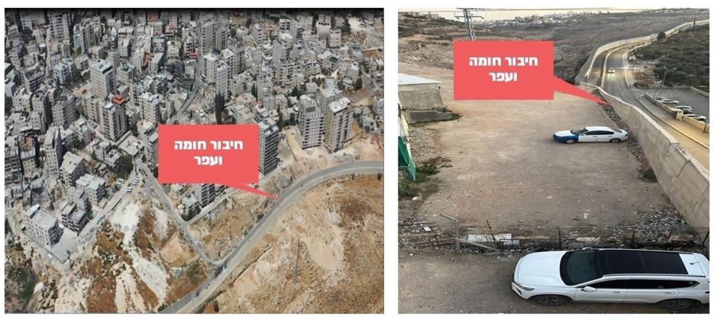
המקור: משטרת ישראל, בעיבוד משרד מבקר המדינה.
הסטת כוחות מג"ב עוטף ירושלים ממשימות הביטחון השוטף (בט"ש) - בביקורת עלה כי הסטת כוחות מג"ב עוטף ירושלים ממשימות הבט"ש בתוואי המכשול לטיפול באירועי הפרות סדר (הפס"ד) בצד האדום (שטח איו"ש), לתגבור בכוח-אדם במעברים, לליווי עצורים ושמירה עליהם ותגבור כוחות במרחב מחוז ירושלים פוגעת באפקטיביות המענה המבצעי בתוואי המכשול. ההערכה היא כי ב-30% מהזמן סד"כ (סדר כוחות) מג"ב עוטף ירושלים מוקצה למשימות אשר אינן נוגעות במישרין לבט"ש לאורך המכשול בעוטף ירושלים. עובדה זו, לצד הפער של 11.5% במצבת השוטרים לעומת התקן, מעלים חשש לגבי יכולתו של מג"ב עוטף ירושלים לעמוד במשימות המוטלות עליו במסגרת אחריותו למרחב עוטף ירושלים. אי-עמידה מתמשכת במשימות הבט"ש מסוג מסוים במרחב מג"ב עוטף ירושלים, אשר נועדו בין היתר לבדוק את תקינות המכשול ולשלול חדירת מפגעים, בייחוד בגזרות שבהן קיימות פתחות וכן בסמיכות ליישובים או שכונות יהודיים, יש בה כדי לסכן בראש ובראשונה את תושבי ירושלים והיישובים שבסמוך למכשול ולאפשר כניסת שב"חים או מפגעים לשטח ישראל. לדוגמה, פלוגות אשר אחראיות בין היתר לתוואי מסוים במכשול, לא ביצעו בשנת 2023 40% מהמשימות שלהן הנוגעות למשימות בט"ש מסוג מסוים, ובשנת 2024 לא ביצעו 24% מהמשימות שלהן.
מענה כוחות מג"ב לאירועי הסתננות במכשול - בביקורת עלה כי בתקופה של ינואר עד מאי 2024 רישום ההכרזות של חמ"לי התצפיות של צה"ל על אירועי "פרש תורכי" בגזרת עוטף ירושלים היה גבוה באופן משמעותי מרישום ההכרזות של נתוני מג"ב. כך, עפ"י רישומי צה"ל, בתקופה זו נרשמו כמה מאות של הכרזות על אירועי "פרש תורכי", בעוד שעפ"י רישומי מג"ב נרשמו באותה התקופה עשרות הכרזות. פער רישומי זה עלול להעיד על מענה מבצעי חלקי של הגעת כוחות בט"ש של מג"ב עוטף ירושלים בקרות הכרזה על "פרש תורכי".
פערים בכיסוי מודיעיני-איסופי - בביקורת עלה כי נוכח החשיבות של ההגנה המלאה על קו התפר בעוטף ירושלים והמורכבות בכיסוי האיסופי ועל אף הוספת אמצעי האיסוף, יש חשש שתמונת האיסוף המתקבלת אינה מיטבית. פערים בהקשר זה עלו מראש מינהלת קשת צבעים ותפר (קש"ץ) שמסר ביוני 2024 כי שיעור הכיסוי האיסופי בגזרת עוטף ירושלים במכשול ובפתחות אינו מיטבי ומקצינת האג"ם של גדוד האיסוף שמסרה כי איכות אמצעי האיסוף היא גורם משמעותי בהיבט המבצעי, וכי אין אמצעים מנטרים איכותיים בעוטף ירושלים. מאידך, צה"ל מסר בתגובתו כי הכיסוי האיסופי הוא על בסיס אמצעי איסוף אשר מספקים כיסוי איסופי למרחב באופן מלא ועם זאת, מסר צה"ל כי הכיסוי האיסופי מורכב ונוכח זאת פרוסים אמצעי איסוף משלימים חשאיים, לצורך חיזוק האחיזה האיסופית במרחב ולכיסוי מיטבי.
פערים ברציפות התפקודית של אמצעי האיסוף - בביקורת עלה ליקוי באמצעי האיסוף באחת מגזרות עוטף ירושלים באזור מסוים הפועלים ללא גיבוי לאספקת החשמל, דבר העלול לפגוע ברציפות התפקודית של אמצעי האיסוף. במצב זה, אם יתרחש אירוע ביטחוני במרחב זה בעת הפסקת חשמל, תיפגע היכולת לזהות ולפענח את האירוע בזמן אמת וביצוע תחקור של האירוע בדיעבד. עקב כך עלולה להיפגע היכולת לתת מענה מבצעי לאירוע.
המענה המבצעי בפתחות - בתוואי קו התפר בעוטף ירושלים קיימות פתחות אשר בהן משרד הביטחון לא בנה מכשול מסיבות שונות ועקב כך מתאפשרת כניסה חופשית וללא בקרה של פלסטינים לתוך שטח מדינת ישראל, ובהן: 11 ק"מ בתוואי אחד, 6 ק"מ בתוואי שני, כ-250 מ' בתוואי שלישי וכמה עשרות ק"מ בשני תוואים נוספים. ממכלול הליקויים בנושא הפתחות במכשול בגזרת עוטף ירושלים עולה תמונה מדאיגה ולפיה פלסטינים יכולים להיכנס לשטח ישראל ללא כל בקרה או בידוק תוך סיכון של תושבי ישראל. בשל היעדר הקמת המכשול, הסטת כוחות לטיפול באירועים באחד מהמעברים ופגיעה במשימות הבט"ש במכשול ובפתחות יש סכנה לאירועי פח"ע מכיוון שמפגעים יכולים להסתנן דרך הפתחות לשטח ישראל ולירושלים. הסיכון במצב דברים זה מתעצם נוכח אירועי 7.10.23. להלן הפתחות שנבדקו:
  - תוואי אחד (11 ק"מ) - פתחה זו מאפשרת תנועה חופשית של פלסטינים, תושבי ובאי המרחב, ללא בידוק למרחבים בירושלים וסביבותיה, ויש אירועי הברחות של שב"חים וסחורות דרך פתחה זו;
  - תוואי שני (6 ק"מ) - פתחה זו מאפשרת הסתננות של פלסטינים עקב הסטת כוחות מג"ב מפעילות בט"ש לטיפול באירועים באחד מהמעברים;
  - תוואי שלישי (250 מ') - עדיין קיימים פערים במימוש המענה הביטחוני ובמתן מענה משטרתי שאינו רצוף.
נקודות תורפה במכשול הפיזי - אף שהמכשול בעוטף ירושלים הוקם כדי למנוע ולסכל הסתננות של שב"חים לישראל ושהייה בה באופן בלתי חוקי, בפועל המכשול אינו מצליח זמן רב לספק את המענה ההגנתי הנדרש, למשל ברבעון הראשון של השנים 2022 - 2024 חדרו לישראל מגזרת עוטף ירושלים כ-2,000, 2,400 ו-1,200 שב"חים בשנה, בהתאמה. מדובר בכשל חמור המאפשר הסתננות של מפגעים לישראל והמסכן את תושבי ישראל בכלל והשכונות הסמוכות למכשול בפרט.
נוסף על כך נמצא, כי באפריל 2022 שלח ממ"ז (מפקד מחוז) ירושלים (דאז) של המשטרה למפכ"ל המשטרה מסמך שכותרתו "פרצות במכשול עוטף ירושלים", ובו הדגיש כי פלסטינים מבצעים ניסיונות בלתי פוסקים לפגיעה במכשול, בדגש על הגדר האינדיקטיבית במרחבים מסוימים בתוואי המכשול וכן העלה במכתב זה נקודות חולשה במכשול.
כמו כן, בסיור שקיימו מינהלת גבולות ותפר ומג"ב עוטף ירושלים ביולי 2024 לאורך מכשול עוטף ירושלים עלו פערים במכשול.
יצוין כי בינואר 2025 מסר ראש מינהלת גבולות ותפר לצוות הביקורת בהקשר לפערים שעלו בסיור שנערך על ידי מינהלת גבולות ותפר ומג"ב עוטף ירושלים ביולי 2024, כי כל הפערים טופלו.
עוד עלה צורך בשדרוג נוסף של המכשול בהקמת חומת בטון גבוהה וכי אי-ההסכמה בין משרד הביטחון ובין המשרד לבל"ם בנוגע לגורם הנושא באחריות התקציבית לשדרוג המכשול מנציחה את הבעיה ובכך מסכנת את תושבי ישראל, בייחוד נוכח אירועי 7.10.23.
פערים בחיבור חשמל וברציפות תפקודית של אחד החמ"לים - עולה חשש, שבעיתות חירום, הגם שלחמ"ל מסוים יש חיבור גנרטור בחירום - עלולה להיווצר בעיה ברציפות התפקודית הנדרשת של החמ"ל.
מיקום חמ"לי תצפיות - בביקורת עלה, כי על אף האיום הקיים מגזרת איו"ש בשל השינוי שחל בתפיסת מיקום חמ"לי התצפיות של צה"ל בשאר הגזרות, ועל אף השינוי במערך ההגנה של מפקדות מג"ב, לא חל שינוי בתפיסת מיקום חמ"לי האיסוף הצה"ליים בגזרת עוטף ירושלים והם נותרו במיקומם בסמוך לקו התפר. מציאות זו לפיה מיקום החמ"לים בעת הזאת גם לאחר אירועי 7.10.23, בהם נרצחו ונחטפו תצפיתניות ששהו במוצב בקרבת גבול עזה, עלולה להעמיד את התצפיתניות בגזרת עוטף ירושלים בסיכון.

עיקרי המלצות הביקורת
על שר הביטחון לדון בכל המשמעויות והסיכונים הביטחוניים בשל אי-הקמת מכשול בתוואי אחד ותוואי שני על בסיס איום הייחוס העדכני ותוך הבאה בחשבון של אירועי שבעה באוקטובר, ועל ראש המל"ל להעלות את הנושא לדיון לפני הקבינט המדיני-ביטחוני, כדי שזה יחליט לגבי תוואי המכשול בפתחות אלה. כשתתקבל החלטה על שינוי התוואי הקיים, על המל"ל לעקוב אחר ביצועה. על מפקד מג"ב עוטף ירושלים, בשיתוף מפקד פקמ"ז, מפקד אוגדת איו"ש ומפקדי החטיבות המרחביות, לשפר את המענה המבצעי באזור תוואי אחד ובתוואי השלישי ובכלל זה להציב בתוואי השלישי את שאר האמצעים שעליהם המליץ ראש קש"ץ כבר בספטמבר 2023. על ממ"ז ירושלים להתאים את סד"כ מג"ב עוטף ירושלים בכל הנוגע לכוח-אדם ולאמצעים כדי לאפשר זמינות והגעה של רכב סיור משטרתי לאזור התוואי השלישי - כל זאת כדי לצמצם את האפשרות לביצוע פח"ע ולהסתננות לשטחי מדינת ישראל דרך הפתחות, לאור איום הייחוס העדכני והצרכים הביטחוניים הנובעים ממנו.
על מחוז ירושלים ומג"ב עוטף ירושלים לוודא כי ננקטו כל הפעולות הנדרשות להתאמת בניין הכוח, ובכלל זה כוח-אדם והאמצעים, למתן מענה לאירוע מתפרץ, דוגמת אירועי 7.10.23, בגזרת ירושלים. נוסף על כך על מחוז ירושלים ומג"ב עוטף ירושלים לעדכן את הפקודות ככל הנדרש בהתאמה לפקודה של פקמ"ז, כדי לאפשר שילוביות נכונה בין כוחות המשטרה לכוחות צה"ל ולהביא למיצוי מיטבי של הפעלת הכוח.
על מפקד פקמ"ז, ממ"ז ירושלים של המשטרה וממ"ר (מפקד מרחב) מג"ב עוטף ירושלים יחד עם עיריית ירושלים לשפר את אופן המענה לפער המבצעי שנוצר עקב שפוכת העפר והבנייה הבלתי חוקית בצמידות למכשול קו התפר בגזרת עוטף ירושלים, בין באמצעות מענה אכיפתי ובין בבחינת הצורך בהחמרת נורמות הענישה כלפי מפירי החוק אם באמצעות פרימטר או כל החלטה אחרת שיבטיחו מענה מבצעי אפקטיבי של המכשול ושיספק הגנה לכוחות מג"ב הפועלים בסמיכות למכשול קו התפר בעוטף ירושלים וכן לאזרחים הנעים בסמיכות למכשול.
על מפקד מג"ב עוטף ירושלים ומפקד גדוד האיסוף לבחון את הסיבות לפערים בין הרישום המשטרתי לבין נתוני גדוד האיסוף בנוגע לסך אירועי "פרש תורכי". לאחר בירור זה ואם ייוותרו פערים, על מפקד מג"ב עוטף ירושלים לבדוק את הסיבות לאי-הגעת כוחות מג"ב למקומות שבהם איתרו התצפיות חשד להסתננות ולפעול מול מחוז ירושלים כדי לתקן פער זה. נוסף על כך, על מפקד מג"ב עוטף ירושלים לוודא רישום משטרתי במערכת מוקד השליטה בנוגע לזמן ההכרזה על אירוע "פרש תורכי" על ידי מערך האיסוף, זאת כדי לאפשר למפקדת מג"ב לבצע בקרה על זמני ההגעה של הסיורים ולשפר את המענה.
על אג"ת משטרת ישראל, מפקדת מג"ב ומחוז ירושלים להתאים את הסד"כ של מג"ב עוטף ירושלים לפעילות המוטלת עליו ולתחומי הליבה של האחריות שלו בהתאם לפק"אות (פקודות הארגון).
על ראש אג"ת בצה"ל וראש אג"ת במשטרה לפעול על פי מסמך ההבנות ולהכריע בנוגע למתן מענה תקציבי לפעולות שדרוג במכשול, תוך יצירת מנגנון מוסדר עם מינהלת קש"ץ ומינהלת גבולות ותפר. לאחר שתתקבל החלטה בנוגע להיבטי שדרוג תשתיות במכשול ובמעברים בעוטף ירושלים על ראש אג"ת בצה"ל וראש אג"ת במשטרה לגבש תוכנית לביצוע השדרוג הנדרש לפי סדר עדיפות שיוסכם עליו. אם ראש אג"ת בצה"ל וראש אג"ת במשטרה לא יגיעו להסכמה, ניתן לפעול על פי האמור במסמך ההבנות - דהיינו, להביא את המחלוקת להכרעת הרמטכ"ל והמפכ"ל. אם גם הרמטכ"ל והמפכ"ל לא יגיעו להסכמה, יש להעביר את המחלוקת להכרעת שר הביטחון והשר לבל"ם, כדי שיגיעו להסכמות בנושא.
על פקמ"ז, בשיתוף מינהלת גבולות ותפר, להציב בדחיפות את הגנרטורים לצורך גיבוי לאספקת החשמל לאמצעי האיסוף באזור מסוים. אי-מתן מענה מיידי בנושא זה עלול לפגוע במענה המבצעי של כוחות מג"ב עוטף ירושלים ולחדירת מפגעים לתחומי מדינת ישראל.
על מפקד פקמ"ז בשיתוף מפקד זרוע היבשה בצה"ל ומשטרת ישראל, לבחון בהקדם את תפיסת מיקום חמ"לי האיסוף בסמיכות לקו התפר, זאת כדי לצמצם את הסיכון לחמ"לים ולשוהים בהם.
מומלץ כי צה"ל והמשטרה יבחנו את נושא גיבוי נוסף לאספקת החשמל.
נוכח החשיבות של ההגנה המלאה על קו התפר בעוטף ירושלים והמורכבות בכיסוי האיסופי ועל אף הוספת אמצעי איסוף, על פקמ"ז לוודא כיסוי איסופי מלא לשם זיהוי חדירת מפגעים ומסתננים לשטחי מדינת ישראל.
שער רביעי: בידוק ואבטחה של העוברים במעברים

תמונת המצב העולה מן הביקורת
בגזרת עוטף ירושלים קיימים 16 מעברים לשם פיקוח על מעבר הולכי רגל, כלי רכב וסחורות, ונוסף על כך ישנם מעברים חקלאיים ומעברי מרקם חיים. המעברים ממוקמים לכל אורך הגזרה. מעברי כלי הרכב לישראל מיועדים בעיקר לישראלים, מעברי הולכי הרגל משמשים בעיקר פלסטינים בעלי היתרי כניסה לישראל ואת תושבי מזרח ירושלים המתגוררים מחוץ למכשול. מעברי הסחורות מיועדים להעברת סחורות פלסטיניות מאיו"ש לישראל ולהעברת סחורות מישראל לאיו"ש. שני מעברים הם מעברי הולכי רגל: הזיתים ושיח' סעד, שמונה מעברים הם מעברי כלי רכב: עין יעל, המנהרות, א-זעיים, הטבעת, חיזמא, עופר, ראס בידו, מזמוריה, חמישה מעברים הם לכלי רכב ולהולכי רגל: רחל, סוואחרה, קלנדיה, שועפאט, אל-ג'יב, ומעבר סחורות אחד: ביתוניא. בשנים 2018 - 2022 חל גידול של 53% במספר הולכי הרגל שעברו במעברים ביום, ובשנת 2022 היה מספרם 135,000. כמו כן חל גידול של 23.4% במספר משאיות הסחורה שעברו במעברים, ובשנת 2022 היה מספרן כ-587,000. מינואר עד יוני 2024, בעת מלחמת חרבות ברזל הכניסה להולכי רגל במעברי עוטף ירושלים התאפשרה רק במעברים קלנדיה ורחל: במעבר קלנדיה עברו בפרק זמן זה 625,586 הולכי רגל, ובמעבר רחל - 264,037.
איוש חסר של סד"כ המאבטחים במעברי עוטף ירושלים - המשרד לבל"ם והמשטרה לא נערכו לאיוש המערך החסר של המאבטחים האזרחיים במעברי עוטף ירושלים, ובפרוץ מלחמת חרבות ברזל חלק ניכר מהמאבטחים של מעברים אלה שהם לוחמים בצה"ל גויסו בצו 8. הדבר הביא להפחתה נוספת של סד"כ המאבטחים במעברים, ועקב כך לסגירת מעברים או מסלולים בהם, וכן לפגיעה בהיערכותם לשעת חירום.
הבידוק במעברים על ידי גדוד ארז של חיל המשטרה הצבאית - צמצום מצבת הסד"כ בגדוד ארז ביוני 2023, עוד לפני מלחמת חרבות ברזל, הביא לכך שהגדוד היה מסוגל לבצע כ- 69% משימות בלבד, כך ש- 31% מהמשימות כלל לא בוצעו, ונפגעה מהותית הפעילות המבצעית של הגדוד. עוד עלה, כי מיוני 2023 חל צמצום נוסף במצבת סד"כ הגדוד דבר שהגדיל את חוסר ההלימה בין משימות הגדוד וצרכי המשטרה. היעדר מסגרת קבועה מינימלית של מצבת לוחמי גדוד משטרה צבאית אינו מאפשר עמידה קבועה בכל משימות הבידוק דבר המוביל לעיתים לצמצום מסלולי הבידוק במעברים הרכובים. סגירת מסלולי בידוק יוצרת עומסים, פקקים וצווארי בקבוק במעברים אחרים, העלולים לחשוף אותם לפיגועים.
פערים בבידוק ובאבטחת כלי רכב במעברי עוטף ירושלים - נוכח היעדר תשתיות מתאימות ומחסור בכוח אדם המשטרה מתקשה בבידוק לכלי הרכב במעברים בגזרת עוטף ירושלים, ברמה הנדרשת בהתאם, וזאת כדי להימנע ככל האפשר מפקקי ענק שיסכנו את הממתינים להיכנס לירושלים משטחי יו"ש. עוד עלה, כי הניסיון לאזן בין בידוק למרקם חיים פוגע ברמת הבידוק ומגביר את הסיכון, הן לגורמים הפועלים במעברים, ולעוברים בהם והן לכניסה של בלתי מורשים ובכללם מחבלים לשטח מדינת ישראל. נוהל הבידוק הביטחוני של חטיבת האבטחה והרישוי במשטרה - מקוים באופן חלקי. מצב זה עלול להגביר את רמת הסיכון הביטחוני.
פערים בבידוק בתקופת הרמדאן
  - בביקורת עלה, כי אף שהחלטת הממשלה 4784 מאפריל 2006 הטילה את האחריות לביטחון הפנים, לסדר הציבורי ולתחום הפלילי לרבות במעברים בעוטף ירושלים על המשטרה - ההחלטות על המכסה המומלצת של היתרי הכניסה של פלסטינים בעיקר בחודשי הרמדאן התקבלו בדרג המדיני על ידי שר הביטחון ביחד עם המתפ"ש, ללא התחשבות ביכולותיה של המשטרה לעמוד בביצוע רמות הבדיקה והאבטחה הנדרשות. לדברי המשטרה היא שותפה לדיונים אך המלצותיה אינן מובאות בחשבון בקבלת ההחלטות בנוגע לקביעת המכסה של היתרי הכניסה לפלסטינים בתקופת הרמדאן.
  - כמו כן, תשתית המעברים רחל, קלנדיה והזיתים אינה מאפשרת את הכנסת כלל המתפללים בטווח זמן של שש שעות. כך למשל, בשל ונוכח התשתיות הקיימות נוצרו ברמאדן 2023 עומסים עד כדי סכנת חיים, ובעת כניסת המתפללים במעברים נפצעו 280 אזרחים, כולל ילדים אשר נזקקו לטיפול רפואי. מציאות זו מסכנת את חיי העוברים במעברים, ועלולה להביא לפגיעה תדמיתית במדינת ישראל ככזו שכביכול אינה מאפשרת חופש פולחן בטוח בתחומה, וכן עלולה להביא לפגיעה ביטחונית חמורה, במיוחד בתקופת הרמדאן הרגישה.

עיקרי המלצות הביקורת
על שר הביטחון, השר לבל"ם ומפכ"ל המשטרה בשיתוף ראש המל"ל, לקבוע את התשתיות והמשאבים הנדרשים כדי להבטיח את האיזון הנדרש בין המענה הביטחוני לאתגרים ולאיומים העדכניים הנוגעים למעברים בעוטף ירושלים ובין שמירה על מרקם החיים, זאת, תוך גיבוש תוכנית ייעודית לכך שתהיה מגובה בתקציב הנדרש כדי לשפר את רמת השירות במעברי עוטף ירושלים.
על מנכ"ל המשרד לבל"ם ועל מפכ"ל המשטרה לוודא שנעשות כל הפעולות לאיוש תקן המאבטחים הנדרש לכל מעבר, כדי לספק מענה אבטחתי ראוי לכוחות הפועלים במעבר ולעוברים בו. נוסף על כך, עליהם לבחון את שינוי תנאי ההעסקה של המאבטחים, ובכלל זה שכרם ושעות עבודתם בכל משמרת, תוך שקלול המקובל בגופים אחרים, כגון ברמי"ם, וכן לחזק את מוכנות המעבר לשעת חירום בהיבטי כוח אדם. בהקשר זה על המשרד לבל"ם ועל המשטרה לוודא כי חברות האבטחה נשמעות לפקודות במעברים כחלק מתנאי החוזה וכי מבוצעת בקרה עיתית בנושא זה. וכן עליהם להיערך מראש לגיבוי ואיוש סד"כ המאבטחים בקרות אירוע חירום צבאי בו המאבטחים נדרשים להתגייס לצה"ל בצו 8. כל אלה יועילו לשימור סד"כ המאבטחים ויאפשר מענה אבטחתי ראוי במעברי עוטף ירושלים הן בעת שגרה והן בעת חירום.
שער חמישי: התאמת תשתיות המעברים לגידול באוכלוסייה ביו״ש

תמונת המצב העולה מן הביקורת
שדרוג המעברים - בביקורת עלה כי במשך כשני עשורים מהקמת המעברים משרד הביטחון וצה"ל שדרגו בשנים האחרונות ארבעה מ-16 המעברים (25%) בעוטף ירושלים. משנת 2021 החלה השקעה בהרחבת ארבעה מעברים נוספים כחלק מתר"ש מעברים. לאחר שתשתיות המעברים בעוטף ירושלים לא חוזקו במידה מספקת במשך השנים, החל משרד הביטחון לפעול להתאמת המעברים לגידול בשימוש בהם. ניכר כי העיכוב בפיתוח המעברים לעומת הגידול באוכלוסייה ב-20 השנים האחרונות (בשנת 2002 מנתה האוכלוסייה הישראלית באיו"ש כ-144,000 תושבים, ובסוף שנת 2022 כ- 500,000 תושבים), וגם לעומת הגידול הצפוי ב-15 השנים הבאות (האוכלוסייה הישראלית צפויה לגדול מ-500,000 תושבים ל-750,000, והפלסטינית מ-2.9 מיליון תושבים ל-4.2 מיליון תושבים), מחייב המשך השקעת משאבים כדי שניתן יהיה להיערך למתן מענה תחבורתי וביטחוני במעברים בהתאם לגידול זה באוכלוסייה.
הרחבת כביש בסמיכות למעברים - משרד התחבורה החליט להרחיב את הכביש הסמוך למעבר המנהרות שבגזרת עוטף ירושלים ללא בחינת ההשפעה של הרחבה זו על המעבר ובלי שתואמה הוספת נתיבים למעבר. דבר שתרם ליצירת צווארי בקבוק במעבר, המהווים סיכון ביטחוני לכוחות הפועלים בו, לעוברים בו ולאוכלוסייה שבגזרת עוטף ירושלים, ופוגעים במרקם החיים התקין. יצוין, כי בדצמבר 2024 אירע פיגוע ירי על אוטובוס שהמתין במעבר המנהרות בו נרצח ילד בן עשר ונפצעו שלושה אנשים. קודם לכן, בנובמבר 2023 נפצעו מפיגוע ירי במעבר זה שישה אנשים, מהם אחד באורח אנוש. שני הפיגועים אירעו בעת שכלי רכב שהו בפקקים בציר התנועה של המעבר.
משרד מבקר המדינה מעיר למשרד התחבורה, כי גיבוש תוכניות להרחבת כבישים בגזרת עוטף ירושלים צריך להיעשות בתיאום עם הגורמים הפועלים במעברים, ובראשם המשטרה, האמונה על תפעול המעברים, ובהובלת משהב"ט וצה"ל ובליווי המל"ל.
עבודות כביש השיקוע במעבר קלנדיה - פתיחת כביש השיקוע בקלנדיה, שהוחל בהקמתו במאי 2021 ושהייתה צפויה להסתיים באוגוסט 2024, נדחתה כמה פעמים בשל מחלוקות בין החברה המבצעת ומשרד התחבורה ובין המשטרה לגבי עמידה בדרישותיה, ובהן דרישות הנוגעות לאבטחת ביצוע העבודות במקום ולחיבור לתשתיות. דחיית פתיחת הכביש המשוקע פוגעת בהשגת המטרות של מתן מענה לעומסים בפסגת זאב ושל יצירת חלופה עוקפת לבאים מיישובי בנימין למרכז הארץ. בביקורת עלה, כי בתשתיות המעבר בכביש השיקוע בקלנדיה הושקעו כ-95 מיליון ש"ח. עם זאת, עד לתחילת דצמבר 2024 לא קבעו משהב"ט, משרד התחבורה, המשרד לבל"ם, והמל"ל מי יהיה הגורם שיתפעל אותו (רמי"ם או המשטרה). מצב זה מביא לבזבוז משאבי ציבור ולפגיעה חמורה במינהל תקין.
פערים בתחזוקת המעברים - בביקורת עלה כי לא מומש הסיכום שנקבע במסמך ההבנות מינואר 2007 בנוגע להעברת האחריות על התחזוקה במעברים מצה"ל למשטרה שהייתה אמורה להתחיל בינואר 2008, ונושא האחריות התקציבית למענה תחזוקתי במעברים נמצא במחלוקת בין צה"ל ובין המשטרה זה כ-16 שנים. עקב כך, אף שהמשטרה נושאת באחריות לתפעול המעברים, היא נאלצת לקבל תקציב ואמצעים הנתונים בידי צה"ל, וכפופה בעניין זה, לאישורו.

עיקרי המלצות הביקורת
על משהב"ט, צה"ל בסיוע המל"ל להביא את תוכנית תר"ש מעברים לידי מימוש במעברי עוטף ירושלים, כדי להתאימם לגידול באוכלוסייה העוברת בהם. על המל"ל, שהתניע את עבודת המטה בעניין המעברים, לסיימה, ובשיתוף משרד התחבורה, צה"ל והמשטרה לעדכן את הכנת תוכנית התר"ש למעברים אשר מתייחסת להקמה ולהרחבה של תשתיות המעברים והכבישים הסמוכים להם, לרבות בעוטף ירושלים. במסגרת זו יש להביא בחשבון גם את האיומים הקיימים, תוך התייחסות לתרחיש הייחוס העדכני שכתבה המשטרה לאחר 7.10.23.
על שר הביטחון ושר התחבורה להקפיד ולפעול בתאום כדי להבטיח שתשתית המעברים תתאים לספיקת העוברים בהם כדי לאפשר מחד מרקם חיים תקין, ומאידך להימנע מסיכון ביטחוני נוכח האיומים הנשקפים בגזרת עוטף ירושלים. על שר הביטחון לפעול להשלים את הרחבת מעברי עוטף ירושלים שהוחלט על קידומם (המנהרות וא-זעיים).
על המל"ל לקבוע מבעוד מועד אמות מידה לקביעת גורם אחראי למעברים חדשים אשר יוחלט על הקמתם ולשלב גורם זה כבר בתכנון ובמהלך הביצוע של העבודות להקמת המעבר. נוסף על כך, על רמי"ם להיערך לקבלת האחריות על מעבר קלנדיה ולפתיחת המעבר.

מוקדי הפרות סדר בגזרת מג"ב עוטף ירושלים (מעודכן לדצמבר 2023)

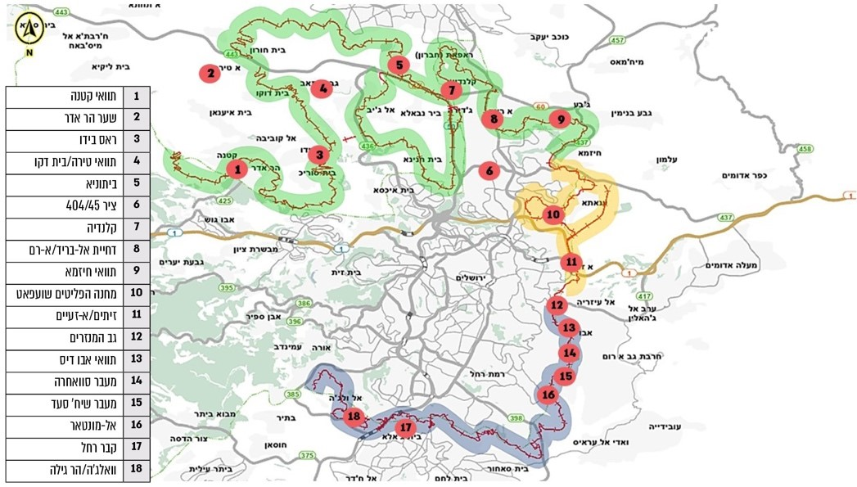
על פי מסמכי מג״ב עוטף ירושלים, בעיבוד משרד מבקר המדינה.

נתוני הפרות סדר ופח״ע בגזרת מג״ב עוטף ירושלים

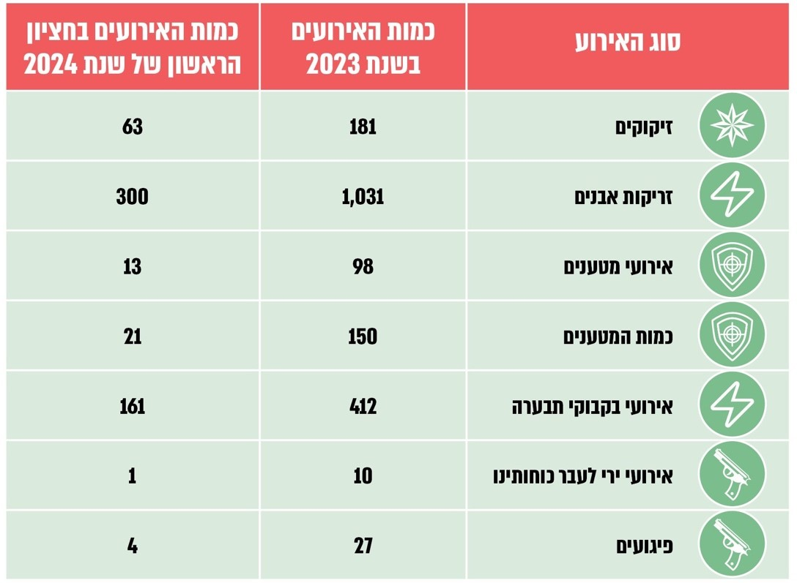
על פי מסמכי מג״ב עוטף ירושלים, בעיבוד משרד מבקר המדינה.

סיכום
מכשול קו התפר והמעברים בגזרת עוטף ירושלים משמשים נדבך מרכזי בביטחונם של תושבי ירושלים ושל מדינת ישראל כולה. פעילותם התקינה של המכשול והמעברים חיונית למניעת פיגועי טרור והסתננות למדינת ישראל וכן להבטחת מתן שירותים ראויים למשתמשים בהם, ובכלל זה אזרחים ישראלים, פלסטינים, תושבי מזרח ירושלים ותלמידים. נוכח אירועי 7.10.23 ומלחמת חרבות ברזל הועצמה חשיבות הבחינה של נושא ההגנה על גזרת עוטף ירושלים.
הליקויים שצוינו בדוח זה נוגעים הן למכשול והן למעברים בעוטף ירושלים, ובכלל זה ליקויים במימוש האחריות והסמכות בין המשטרה, צה"ל והגופים השונים בתוך המשטרה; המשך קיומן של פתחות במכשול אשר מאפשרות כניסה של שב"חים משטחי איו"ש לירושלים; וליקויים בהיערכות המשטרה למענה על אירוע מתפרץ משטחי יו"ש לעבר ישראל, ובכלל זה בגזרת ירושלים, בייחוד נוכח אירועי 7.10.23.
עוד צוינו בדוח ליקויים רבים בנוגע להפעלת המעברים ומימוש ייעודם בגזרת עוטף ירושלים, ובכלל זה היעדרה של תפיסת הפעלה לגבי המעברים; ריבוי כוחות הפועלים במעברים (הטרוגניות הכוחות); היעדר פיקוד קבוע במרבית המעברים דבר אשר יוצר קושי ואתגר עצומים בהיבטי פיקוד ושליטה ופער בין אחריות המשטרה לתפעול המעברים לבין יכולתה לטפל בתחזוקתם, שדרוגם והתאמתם לגידול האוכלוסייה ביו"ש, דבר הפוגע באפקטיביות המעברים וביכולתם לעמוד במשימתם, תוך איזון בין צורכי הביטחון ובין שמירת מרקם החיים.
משרד מבקר המדינה רואה בחומרה את העובדה שתוכנית האזרוח של מעברי עוטף ירושלים שגיבש המל"ל ושכבר אושרה על ידי ראש הממשלה בשנת 2005 ואשר חשיבותה קיבלה תוקף מחודש בסיכום ראש הממשלה משנת 2014 לא הובאה במשך השנים לדיון בממשלה, אף שהאזרוח יכול להשפיע במידה ניכרת על אורח חייהם ועל ביטחונם של תושבי ישראל, ובהם תושבי מזרח ירושלים, ועל האוכלוסייה הפלסטינית.
החלטות הממשלה שהתקבלו לאורך השנים בנוגע למכשול ולמעברים בעוטף ירושלים, מתייחסות לשורה של נושאים: אזרוח המעברים בגזרת עוטף ירושלים; מימוש החלטה ב/43 בנוגע לגורם המנחה במעברי עוטף ירושלים בנושא הטיפול הביטחוני בנוסע; החלטת ממשלה 4784 העוסקת בין היתר בהעברת האחריות הביטחונית מצה"ל למשטרה במרחב מסוים בירושלים; והחלטת ממשלה 4783 לפיה תוואי הגדר במרחב תוואי אחד יועתק מזרחה כך שיקיף את מרחב זה ויותירו בצידה הפלסטיני של הגדר. בביקורת עלה כי הקבינט המדיני-ביטחוני לא דן בסטטוס מימושן של החלטות אלה הגם שעברו כשני עשורים מאישורן.
לליקויים ולפערים המפורטים בדוח זה לגבי לאי-קיום החלטות ממשלה בנוגע לעוטף ירושלים יש השפעות ביטחוניות ניכרות, השפעות מדיניות ואף השפעות כלכליות.
מהליקויים שצוינו בדוח עולה מסקנה כי נוכח הזמן הרב שעבר מהקמת המכשול בעוטף ירושלים ונוכח הפתחות שנותרו בו, המכשול אינו מספק את המענה הנדרש בנוגע למניעת כניסת שב"חים או מפגעים לישראל. ליקויים אלו מעצימים את החשיבות שבדיון, בחינה ובקרה עיתיים ברמת הדרג המדיני-בטחוני, בפרט נוכח המציאות הביטחונית המשתנה והתגברות האיומים לאחר אירועי 7.10.23.
על שר הביטחון והשר לבל"ם, בסיוע ראש המל"ל, להסדיר את הפערים בין האחריות של המשטרה, הגופים השונים בה וצה"ל לבין הסמכות שלהם לממש את אחריותם בגזרת עוטף ירושלים. זאת, כדי לתת מענה מיטבי לצרכים הביטחוניים במכשול ובמעברים בעוטף ירושלים, ולהתאימם להשתנות האיומים ולגידול בשימוש במעברים.
על ראש הממשלה בשיתוף שר הביטחון והשר לביטחון לאומי לקדם הצעת החלטה בנוגע לתוכנית אזרוח המעברים בגזרת עוטף ירושלים, ובכלל המעברים בגזרות השונות ולהביא את התוכנית לדיון ולהחלטה בממשלה. על המשטרה להאיץ את השלמת היערכותה לתרחיש ייחוס עדכני המביא בחשבון את האיומים הקיימים ואת התרחיש שהתקיים ב-7.10.23 ועליה לתת מענה לליקויים שצוינו בדוח זה כדי לשפר את יכולות מג"ב עוטף ירושלים בביצוע משימותיו.
האחריות לתיקון הליקויים המפורטים בדוח זה מונחת בעיקר לפתחם של ראש הממשלה, שר הביטחון, השר לביטחון לאומי; הרמטכ"ל, המפכ"ל, מפקד פקמ"ז, ממ"ז ירושלים ומפקד מג"ב - כל גורם ברמתו.

אפקטיביות מכשול קו התפר והמעברים בגזרת עוטף ירושלים

מבוא
ביולי 2001 אישרה ועדת השרים לענייני ביטחון לאומי (להלן - הקבינט המדיני-ביטחוני) תוכנית מקיפה למרחב התפר (רצועה גיאוגרפית אשר משתרעת משני צידי הקו הירוק). תכליתה של התוכנית למרחב התפר היא מניעה וסיכול של טרור ופעילות חבלנית עוינת מאיו"ש לתוך מדינת ישראל. התוכנית כללה בין היתר הקמת מכשול פיזי של חומה וגדר לצד דרך פטרולים מגבול ירדן בסמוך לטירת צבי בצפון ועד אזור מצדות יהודה בדרום. במכשול שולבו בין היתר אמצעים טכנולוגיים לגילוי מסתננים והתרעה מפניהם. משני צידי המכשול הוקמו מעברים מוסדרים, כמרכיב בהתמודדות אפקטיבית עם הטרור. התוכנית נועדה גם למנוע ולסכל הסתננות של תושבי יהודה, שומרון ועזה (יש"ע) לישראל ושהייה בה באופן בלתי חוקי (להלן - שב"חים).
בדצמבר 2001 החליטה הממשלה על ביצוע תוכנית עוטף ירושלים כחלק מתוכנית מרחב התפר, ובמרץ 2002 אישר הקבינט המדיני-ביטחוני את התוכנית. מטרת התכנית היא "לשפר את אפקטיביות הלחימה בטרור במרחב ירושלים ולשמר את האינטרס הישראלי בו". התוכנית כללה בין היתר הקמת קטעי חומות מגן בין יישובים ושכונות פלסטיניים הנמצאים מחוץ לשטח המוניציפלי של ירושלים לבין שכונות יהודיות שבתחום המוניציפלי של העיר, לשם סיכול ומניעה של פעילות חבלנית עוינת (להלן - פח"ע) משטחי A הסמוכים. בעקבות התוכנית נבנו מעברים לשם פיקוח על מעבר הולכי רגל, כלי רכב וסחורות וכן מעברים חקלאיים ומעברי מרקם חיים. אחת התכליות המרכזיות של תוכנית מרחב התפר היא שמירת מרקם החיים של האוכלוסייה משני צידי מכשול קו התפר, תוך שמירה על הביטחון. סוגיית מרקם החיים נוגעת לקבוצות האוכלוסייה האלה: תושבי ירושלים המתגוררים ממזרח למכשול שמבקשים לעבור לצידו המערבי; ופלסטינים תושבי יהודה ושומרון (להלן - איו"ש או יו"ש) המבקשים להיכנס לירושלים לצורכי תעסוקה, קבלת שירותים רפואיים וכד'.
מכשול קו התפר: אורך תוואי קו התפר בעוטף ירושלים הוא כמה מאות ק"מ. ב-61% מהתוואי קיים מכשול, ובשאר התוואי אין מכשול. האזורים בתוואי שאין בהם מכשול הם אלה: 11 ק"מ בתוואי אחד, 6 ק"מ בתוואי שני,כ-250 מ' בתוואי שלישי וכמה עשרות ק"מ בשני תוואים נוספים. תוואי המכשול בעוטף ירושלים אינו חופף במלואו לתחום השיפוט של העיר, וחלק ממנו עובר באיו"ש. ממזרח למכשול, כלומר מחוץ לתוואי, נותרו מרחבים הנמצאים בתחום השיפוט של ירושלים.

מפה 1: תוואי גזרת האחריות של מג"ב עוטף ירושלים
(מעודכן לדצמבר 2023)
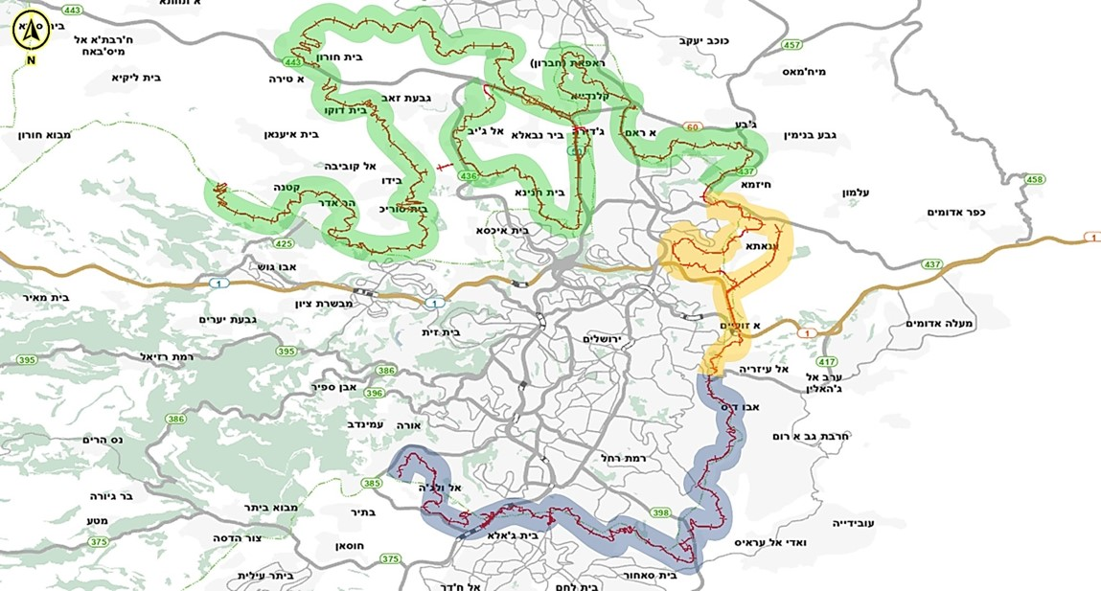
על פי מסמכי מג"ב עוטף ירושלים, בעיבוד משרד מבקר המדינה.
מעברים: בעוטף ירושלים קיימים 16 מעברים לשם פיקוח על מעבר הולכי רגל, כלי רכב וסחורות, ונוסף על כך יש מעברים חקלאיים ומעברי מרקם חיים. מעברי כלי הרכב לישראל מיועדים לישראלים בלבד (רכבים פלסטינים אסורים בכניסה לישראל, למעט כניסה באישורים חריגים). מעברי הסחורות מיועדים להעברת סחורות פלסטיניות מאיו"ש לישראל בשיטת גב אל גב (הסחורות מאיו"ש נפרקות במעבר, נבדקות ומועמסות על משאיות ישראליות בדרכן לישראל) ולהעברת סחורות מישראל לאיו"ש. מעברי הולכי הרגל משמשים בעיקר פלסטינים בעלי היתרי כניסה לישראל ואת תושבי מזרח ירושלים המתגוררים מצידו המזרחי של המכשול, דהיינו מחוץ למכשול.

תרשים 1: שמות וסוגי המעברים בעוטף ירושלים (מעודכן לאוגוסט 2024)
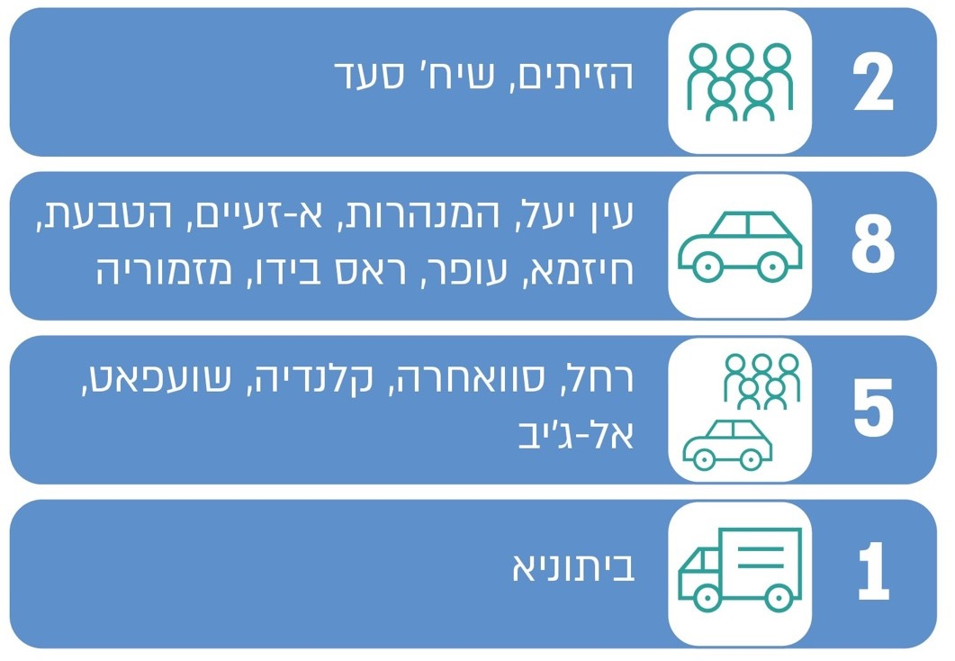
על פי מסמכי המטה לביטחון לאומי, בעיבוד משרד מבקר המדינה.
במרץ 2005 אישר ראש הממשלה דאז מר אריאל שרון ז"ל את תוכנית המטה לביטחון לאומי (להלן - המל"ל) בנוגע לעוטף ירושלים. בתוכנית הומלץ בין היתר להעביר את האחריות להפעלת המעברים מצה"ל למשטרת ישראל, ובשלב מאוחר יותר העברת האחריות להפעלת המעברים הקיימים לגוף אזרחי באמצעות רשות המעברים היבשתיים במשרד הביטחון (להלן - אזרוח).
בדצמבר 2005 החליט הקבינט המדיני-ביטחוני (להלן - החלטה ב/43) כי המשטרה תשמש גורם מנחה בנוגע לאבטחה הפיזית ולטיפול הביטחוני במטען במעברים ושירות הביטחון הכללי (להלן - שב"כ) ישמש גורם מנחה בנוגע לבדיקת הנוסע וכבודתו. עוד נקבע בהחלטה כי המטה ללוחמה בטרור שבמל"ל (להלן - האגף ללוט"ר) הוא הגורם המסדיר בעניין אבטחת המעברים ותפעולם, והוא האחראי לתיאום בין הגורמים השונים הפועלים בתחום זה מתוך ראייה לאומית. תפקידו העיקרי של האגף ללוט"ר בהקשר זה הוא להמליץ לממשלה על סדר הקדימויות הרצוי לגבי חלוקת המשאבים המוקצים לאבטחת המעברים, לסייע בפתרון מחלוקות בין הגורמים השותפים לאבטחת המעברים ולהגדיר את גבולות הגזרה ביניהם. עוד נקבע בהחלטה כי קבלת ההחלטות של הגורם המסדיר תיעשה בהתאם למנגנון שנקבע בדצמבר 2005 בהחלטת ב/44 של הקבינט המדיני-ביטחוני. לפי החלטה זו, בסמכותו של הגורם המסדיר לקבוע בידי מי האחריות לנושא מסוים, מה תכולתה של האחריות, ומה הם קשרי הגומלין בין הגורמים השונים, בכפוף למנגנון התנגדויות להחלטות ופתרון מחלוקות שנקבע בהחלטה.
באפריל 2006 החליטה הממשלה (להלן - החלטת הממשלה 4784) על גבולות הגזרה בין צה"ל למשטרה בגזרת עוטף ירושלים, כדלהלן: המשטרה אחראית לביטחון הפנים, לסדר הציבורי ולתחום הפלילי בעוטף ירושלים. נוסף על כך, היא אחראית לסדר הציבורי ולתחום הפלילי במרחבים השייכים לתחום המוניציפלי של ירושלים אולם נמצאים מחוץ למכשול. אשר לצה"ל, הוא אחראי לביטחון הפנים במרחבים שמחוץ למכשול.
בהמשך להחלטת הממשלה 4784, בינואר 2007 חתמו המשטרה וצה"ל על מסמך הבנות, לשם הסדרת העברת האחריות בגזרת עוטף ירושלים והסדרת שיתוף הפעולה ביניהם בכל הנוגע למכשול ולמעברים שבגזרה זו (להלן - מסמך ההבנות).

האופן שבו מממשים הגורמים האחראים את אחריותם במרחב עוטף ירושלים
המשטרה: המשטרה פועלת לממש את האחריות אשר הוטלה עליה בנוגע לגזרת עוטף ירושלים באמצעות מג"ב עוטף ירושלים ויחידת המעברים אשר פועלים בכפיפות למִפקדת מג"ב ולמפקד מחוז (להלן - ממ"ז) ירושלים של המשטרה.
צה"ל: צה"ל פועל לממש את האחריות הביטחונית אשר הוטלה עליו בשטחי איו"ש הצמודים לגזרת עוטף ירושלים באמצעות שתי חטיבות השייכות לאוגדת יהודה ושומרון שבפיקוד מרכז (להלן - פקמ"ז): החטיבה המרחבית (להלן - חטמ"ר) עציון, הנושאת באחריות הביטחונית ממזרח לתוואי המכשול לחלקו הדרומי של עוטף ירושלים, לכיוון גוש עציון; וחטמ"ר בנימין, הנושאת באחריות הביטחונית ממזרח לתוואי המכשול לחלקו הצפוני של עוטף ירושלים. במסגרת מימוש האחריות של צה"ל מוקצות תצפיתניות מגדוד האיסוף באוגדת יהודה ושומרון לטובת מג"ב עוטף ירושלים. גדוד האיסוף מפעיל שני חמ"לים (חדרי מלחמה) לאיסוף בגזרת עוטף ירושלים, כמפורט להלן: חמ"ל אחד אשר נותן מענה איסופי לגדוד מסוים של מג"ב בעוטף ירושלים; וחמ"ל שני אשר נותן מענה איסופי לגדודים אחרים של מג"ב עוטף ירושלים.
בפקמ"ז פועלת מינהלת "קשת צבעים ותפר" (להלן - מינהלת קש"ץ) בפיקודו של קצין בדרגת תת אלוף ובכפיפות למפקד הפיקוד. תפקידה הוא בין היתר לשמש גוף תכנון אסטרטגי-מרחבי בנוגע לתוכניות ותשתיות אזרחיות במרחב פקמ"ז בכלל ובמרחב התפר ועוטף ירושלים בפרט. במסגרת זו מינהלת קש"ץ אחראית, בין היתר להוביל עבודות מטה לתכנון תוואי מכשול קו התפר בהיבטים ביטחוניים, סטטוטוריים ומשפטיים, ולרכז ולייצג את הנושאים והסוגיות הנוגעים למכשול קו התפר, המעברים ומרחב התפר אל מול סגן הרמטכ"ל, הדרג המדיני, ערכאות משפטיות שונות, הכנסת ומשרדי הממשלה השונים.
משרד הביטחון (להלן - משהב"ט): לאורך מכשול קו התפר באיו"ש ממוקמים עוד מעברים, מלבד אלו שבגזרת עוטף ירושלים. מעברים אלה מנוהלים על ידי רשות מעברים יבשתיים במשהב"ט (להלן - רמי"ם).
מינהלת גבולות ותפר במשהב"ט הוקמה בשנת 2007, וייעודה הוא להקים ולתחזק את תשתיות ההגנה של כל גבולות המדינה ומרחב התפר.
שב"כ: מתוקף החלטה ב/43, שב"כ אחראי בין היתר להנחיה מקצועית במעברים בנוגע לבידוק הביטחוני של הנוסע. נוסף על כך, שב"כ משתתף בהערכות מצב עיתיות של ממ"ז ירושלים במשטרה, משתף מידע באופן שוטף עם פקמ"ז ועם המשטרה, ומפעיל "שולחן עגול" לכל הגורמים המעורבים במניעת פח"ע והסתננות ביחידה האחראית לקו התפר וגם לעוטף ירושלים.

לוח 1: נתוני הפרות סדר ופח"ע בגזרת מג"ב עוטף ירושלים
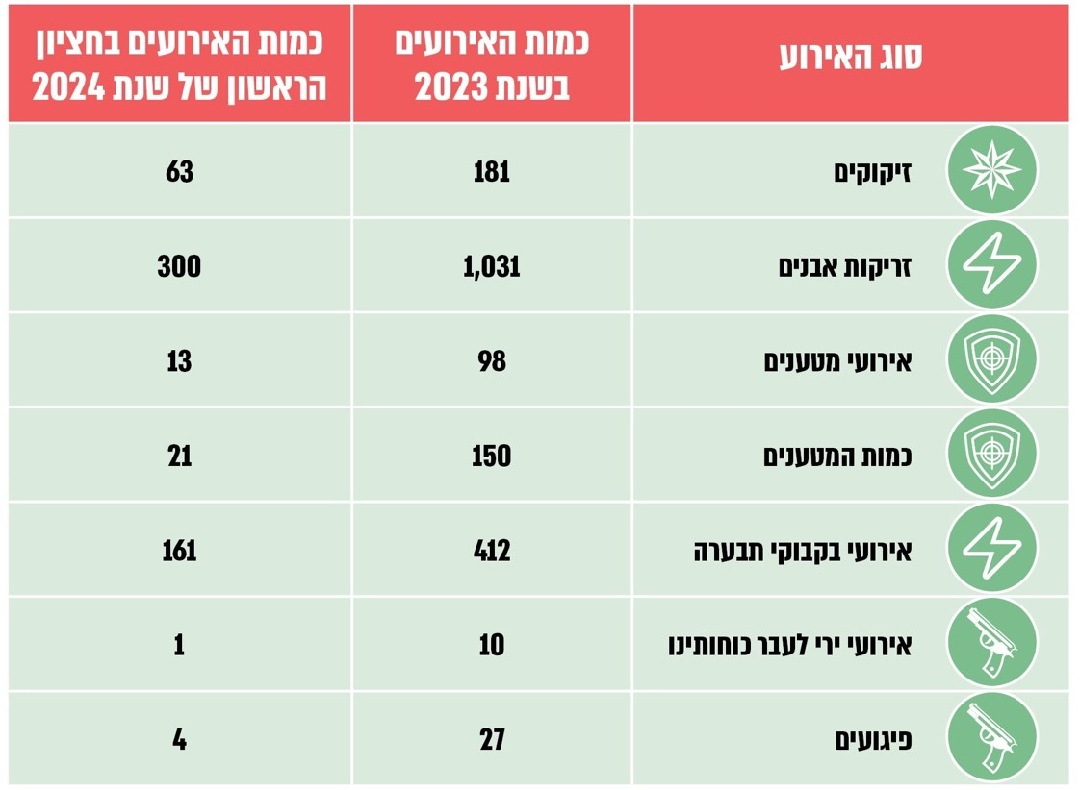
על פי מסמכי מג"ב עוטף ירושלים, בעיבוד משרד מבקר המדינה.

מפה 2: מוקדי הפרות סדר בגזרת מג"ב עוטף ירושלים
(מעודכן לדצמבר 2023)
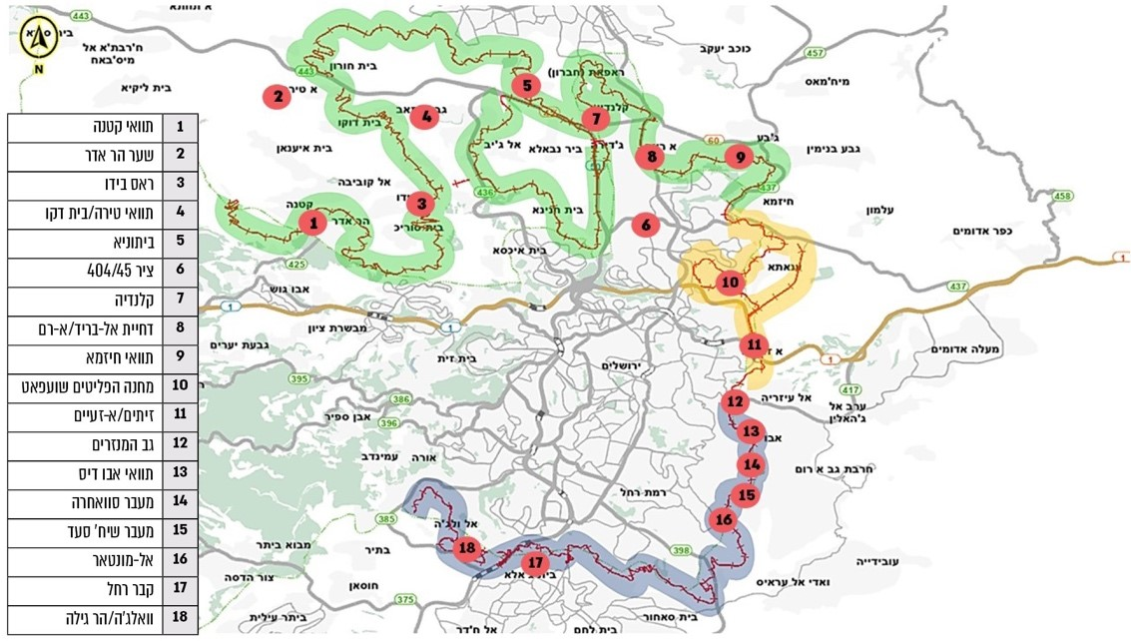
על פי מסמכי מג"ב עוטף ירושלים, בעיבוד משרד מבקר המדינה.

פעולות הביקורת
בחודשים ינואר 2024 ועד פברואר 2025 ביצע משרד מבקר המדינה ביקורת בנושא אפקטיביות מכשול קו התפר והמעברים בעוטף ירושלים. הביקורת נעשתה במשטרה: במטה הארצי (להלן - מטא"ר) באגפי המבצעים והתכנון, במג"ב, במחוז ירושלים ובמחוז שומרון ויהודה (להלן - מחוז ש"י); בצה"ל: בפקמ"ז ובמשטרה הצבאית; במשהב"ט: בלשכת שר הביטחון, במינהלת גבולות ותפר, במיפקדת תיאום פעולות הממשלה בשטחים (להלן - מתפ"ש) וברמי"ם; במשרד לביטחון לאומי (להלן - המשרד לבל"ם); בשירות הביטחון הכללי (להלן - שב"כ); במשרד התחבורה והבטיחות בדרכים (להלן - משרד התחבורה); במשרד ראש הממשלה; במל"ל; במזכירות הממשלה; וכן בעיריית ירושלים. עבודות השלמה לביקורת נעשו עד יולי 2025.
בשנת 2009 פרסם משרד מבקר המדינה דוח בנושא "המכשול והמעברים בעוטף ירושלים", ובו צוינו ליקויים הנוגעים להקמת המכשול והפעלתו ולפעילות במעברים אלה. בשנת 2011 פרסם משרד מבקר המדינה דוח בנושא "פעילות המעברים בין ישראל לאיו"ש", ובכלל זה מעברי עוטף ירושלים (להלן - דוח מבקר המדינה משנת 2011). בשנת 2017 פרסם משרד מבקר המדינה דוח מעקב אחר תיקון הליקויים המרכזיים שצוינו בדוח מבקר המדינה משנת 2011 (להלן - דוח מבקר המדינה משנת 2017), ובו צוין כי חלק מהליקויים לא תוקנו או תוקנו באופן חלקי. בשנת 2019 פרסם משרד מבקר המדינה דוח בנושא "מרחב התפר והמעברים בגזרת עוטף ירושלים" (להלן - דוח מבקר המדינה משנת 2019).
ועדת המשנה של הוועדה לענייני ביקורת המדינה של הכנסת החליטה שלא להניח דוח זה במלואו על שולחן הכנסת אלא לפרסם רק חלקים ממנו, לשם שמירה על ביטחון המדינה, בהתאם לסעיף 17 לחוק מבקר המדינה, התשי"ח-1958 [נוסח משולב].
נוכח אירועי בוקר יום השבת, חג שמחת תורה, ב-7.10.23 ומלחמת חרבות ברזל, שב ועשה משרד מבקר המדינה ביקורת בנושא אפקטיביות המכשול והמעברים בעוטף ירושלים, בשל חשיבותו של נושא זה.
בפברואר 2025 נשלחה טיוטת הדוח, בין היתר, לראש הממשלה, לשר הביטחון, לשר לביטחון לאומי, לצה"ל ולמשטרת ישראל, לצורך קבלת התייחסותם לטיוטת הדוח.
במאי ובאפריל 2025 התקבלו תגובות צה"ל והמשטרה, בהתאמה.
ביום 8.9.25, לאחר מועד סיום הביקורת, אירע פיגוע רצחני בצומת רמות בירושלים שבו נרצחו שישה ישראלים ונפצעו כעשרה. הפיגוע בוצע על ידי מחבלים תושבי כפרים פלסטיניים שבאזור רמאללה.
בהמשך לממצאי הביקורת המפורטים בדוח זה ועל רקע הסיכונים הביטחוניים הנובעים מאירועי פח"ע ממפגעים היוצאים משטחי איו"ש, בפרט לירושלים ולסביבתה, קיימת חשיבות ודחיפות לתיקון הליקויים שעלו בביקורת זו תוך בחינת יישום ההמלצות.

האחריות והסמכות של מג"ב עוטף ירושלים
תורת הפיקוד והשליטה (להלן - הפו"ש) במשטרה קובעת כי בעלי תפקידים ייעודיים במשטרה כפופים בדרך כלל בו-זמנית לשני סוגים שונים של סמכות: סמכות פיקודית - כפיפות למפקד לפי המבנה הארגוני ההיררכי המוגדר בפקודת הארגון ביחידה שבה הוא משרת או כפיפות למפקד כוח ייעודי לצורך ביצוע משימה; וסמכות מקצועית - אחריות לגיבוש המדיניות ושיטות העבודה בתחום עיסוקו של בעל התפקיד. ככלל, הסמכות הפיקודית היא המגדירה את המשימה הנדרשת לביצוע, והסמכות המקצועית מנחה לגבי שיטת הביצוע. עוד נקבע בתורת הפו"ש כי אחריות פיקודית לביצוע משימה יכולה להיות טריטוריאלית או משימתית. "הפעלתם של כוחות משימתיים במרחב הטריטוריאלי תעשה באמצעות הכפפת הכוח ת"פ (תחת פיקוד) הפיקוד הטריטוריאלי [לעניינו מחוז ירושלים]... למפקד הטריטוריאלי הסמכות המלאה והבלעדית בהפעלתה המבצעית של היחידה המוקצית [לו]".
בפקודת הארגון (להלן - פק"א) של המשטרה לגבי מרחב התפר עוטף ירושלים נקבע כי האחריות הטריטוריאלית לגזרת עוטף ירושלים היא של מחוז ירושלים של המשטרה. נוסף על כך נקבע בפק"א כי למג"ב עוטף ירושלים יש אחריות משימתית בגזרת עוטף ירושלים המוגדרת "אחריות תכנון וביצוע של משימה מוגדרת ע"י כוח משטרה מבלי לגרוע באחריות הטריטוריאלית הכוללת".
במרץ 2018 פרסם אגף התכנון (להלן - אג"ת) במשטרה את "פקודת ארגון מספר 13/17 רה ארגון מג"ב עוטף ירושלים" (להלן - מסמך הרה-ארגון). במסמך הרה-ארגון נקבע כי מג"ב עוטף ירושלים יפעל כמפקדה עצמאית בהיבטי בניין הכוח והפעלתו המבצעית. מפקדת מג"ב עוטף ירושלים תהיה כפופה בהיבטי הפעלת הכוח לממ"ז ירושלים של המשטרה, ובהיבטי בניין הכוח - למפקד מג"ב. עוד נקבע כי מג"ב עוטף ירושלים אמון על הפעלתם המבצעית של המעברים בגזרת עוטף ירושלים, באמצעות יחידת המעברים במחוז ירושלים.
על פי מסמך הרה-הארגון, מג"ב עוטף ירושלים מקיים קשרי גומלין וממשקי עבודה עם גורמים רבים, ובהם מִפקדת מג"ב, מחוז ירושלים של המשטרה, מחוז ש"י, פקמ"ז, המינהל האזרחי ושב"כ. כמו כן, מג"ב אמון על ההפעלה המבצעית של יחידת המעברים, המשטרה הצבאית ופלוגת האיסוף הצה"לית.
בספטמבר 2024 מסרה ראש מדור (להלן - רמ"ד) ארגון באג"ת מטא"ר לצוות הביקורת כי בעת הקמת עוטף ירושלים החליטה המשטרה כי יחידת המעברים במחוז ירושלים של המשטרה תפעיל חלק מהמעברים בעוטף ירושלים.

תרשים 2: המבנה הארגוני של מג"ב עוטף ירושלים (מעודכן לינואר 2024)
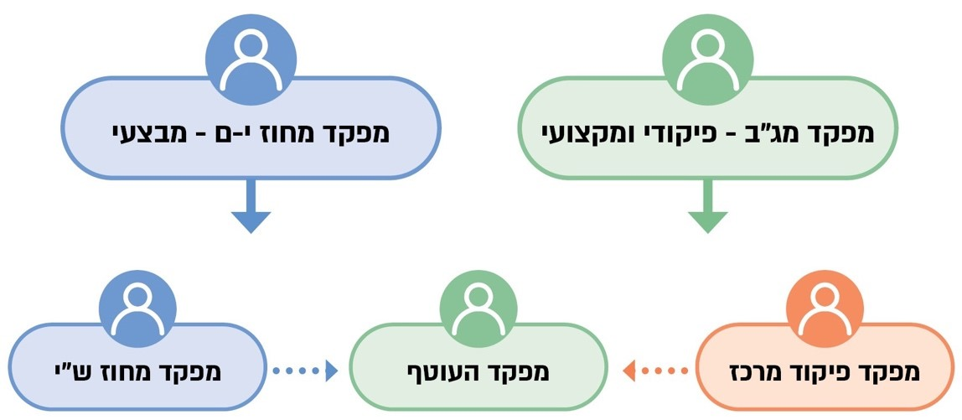
על פי מסמכי מג"ב עוטף ירושלים, בעיבוד משרד מבקר המדינה.
מתרשים 2 עולה מורכבות הכפיפות של מפקד מג"ב עוטף ירושלים - הוא כפוף מבצעית לממ"ז ירושלים של המשטרה, וכפוף פיקודית ומקצועית למפקד מג"ב. נוסף על כך, הוא מקיים קשרי גומלין וממשקי עבודה עם ממ"ז ש"י של המשטרה ועם מפקד פקמ"ז בצה"ל.
בינואר 2024 אירע פיגוע דריסה של לוחמי מג"ב על ידי רכב פלסטיני במעבר מסוים הנמצא באחריות טריטוריאלית של מחוז ש"י. בתחקיר הפיגוע שביצע גדוד של מג"ב עוטף ירושלים עלה בין היתר, כי הטיפול ופינוי הזירה ארך למעלה משבע שעות, וכי מצב זה נבע עקב גבולות גזרה לא ברורים בין מחוז ירושלים ובין מחוז ש"י של המשטרה.
בינואר 2024 מסר מפקד מרחב (להלן - ממ"ר) מג"ב עוטף ירושלים לצוות הביקורת כי הוא פועל מול ארבע זרועות של צה"ל והמשטרה (פקמ"ז, מחוז ירושלים, מחוז ש"י ומפקד מג"ב), ומשמעות הדבר היא שהממ"ר כפוף לארבעה מפקדים. הממ"ר ציין כי המבנה הארגוני והפעילות תחת ארבע זרועות לא נבחנו מאז הוקם מג"ב עוטף ירושלים, למרות המורכבות בפעילותו; כי תבנית הפו"ש באזור עוטף ירושלים וגבולות הגזרה בעייתיים מיסודם; כי כלל הגזרה בצד האדום (שטח איו"ש) במכשול וחלק מהצד הכחול (שטח ישראל) הם באחריות של פקמ"ז, אולם חלק נרחב מהשטח משויך למחוז ש"י, וחלק נרחב אחר משויך למחוז ירושלים. בשל מורכבות גזרת עוטף ירושלים וכדי לפתור את בעיית אי-הבהירות בנושא הכפיפות והפו"ש במרחב, הציע הממ"ר להפוך את מג"ב עוטף ירושלים לגוף עצמאי אשר יאוגד כחטיבה מרחבית תחת אוגדת איו"ש בפקמ"ז בצה"ל או לחלופין כמחוז משטרתי עצמאי.
בביקורת עלה כי בפק"א של המשטרה לגבי מרחב התפר עוטף ירושלים וכן במסמך הרה-ארגון אין התייחסות לנושא הכפיפות של כוחות מג"ב עוטף ירושלים למחוז ש"י, שיש לו אחריות טריטוריאלית לחלק מקטעי המכשול. זאת הגם שלמפקד מג"ב עוטף ירושלים יש אחריות משימתית מלאה במרחב עוטף ירושלים. חוסר הבהירות בפקודות בנושא הכפיפות מקשה להפעיל את הכוחות בגזרת עוטף ירושלים, כפי שגם עלה בתחקיר הפיגוע במעבר מסוים. המבנה הארגוני והפעילות של מג"ב עוטף ירושלים הפועל תחת ארבע זרועות של צה"ל והמשטרה (פקמ"ז, מחוז ירושלים, מחוז ש"י ומפקד מג"ב), לא נבחנו זה 22 שנים מאז הוקם מג"ב עוטף ירושלים בשנת 2002, למרות המורכבות בפעילותו.
באפריל 2025 מסרה משטרת ישראל את תגובתה על טיוטת דוח הביקורת (להלן - תגובת המשטרה). בתגובתה מסרה כי ליבת הפעילות המבצעית היא מול מחוז ירושלים. רק בתחומי הבט"פ הפעילות המבצעית כרוכה בתאום עם מחוז ש"י. עוד ציינה כי המענה הנדרש בהקשר זה נבחן על ידי ראש חטיבה (להלן - רח"ט) מבצעים [במטה הארצי] ונמצא כי המענה הקיים הוא מיטבי. המשטרה הוסיפה כי בימים אלו מתבצע תהליך הסדרה בנוגע לגבולות הגזרה וכי מחסום מסוים ייכלל בשטח שבאחריות מחוז ירושלים. שינוי זה נמצא בשלב אישור מתקדמים וצפוי להיכנס לתוקפו בתקופה הקרובה. עוד מסרה המשטרה כי המבנה הארגוני של מג"ב עוטף ירושלים לא נבחן זה שני עשורים מכיוון שטרם התקבלה החלטה לאומית לגבי אזרוח מעברים.
עוד עלה כי בניגוד למסמך הרה-ארגון הקובע כי מפקדת מג"ב עוטף ירושלים אמונה על הפעלתם המבצעית של המעברים באמצעות יחידת המעברים במחוז ירושלים, בפועל יחידת מעברים זו מפעילה רק חלק מ-16 המעברים בעוטף ירושלים, ואילו יתר המעברים מופעלים ישירות על ידי מג"ב עוטף ירושלים.
המשטרה מסרה בתגובתה כי ההפעלה המבצעית של יחידת המעברים היא באחריות כוללת של מפקד מג"ב עוטף ירושלים. עוד מסרה כי ההפרדה האמורה בין מעברים שבאחריות יחידת המעברים ובין אלה שבאחריות מג"ב עוטף ירושלים היא ככל הנראה כיוון שמעברים אלה הם מעברים קבועים, ואילו יתר המעברים הם זמניים.
נוכח התמשכות מימוש הכוונה לאזרוח כלל מעברי עוטף ירושלים, על אג"ת במשטרה לפעול, בשיתוף מפקדת מג"ב, להתאמה בין מסמך הרה-ארגון ובין המציאות בשטח, וכן להסדיר במסמכי הארגון את נושא הכפיפות והאחריות ואת אופן הפעלת הכוחות, כדי לשפר את המענה המבצעי של מג"ב עוטף ירושלים בגזרת העוטף.

אחריות לפעילות באזורים שמחוץ למכשול
מסמך ההבנות קובע כי גבולות הגזרה בין צה"ל למשטרה הם המכשול הבנוי בקו התפר בעוטף ירושלים (קבוע או זמני), ובמקום שלא הוקם מכשול - תוואי המכשול כפי שאושר על ידי הדרג המדיני. עוד קובע מסמך ההבנות כי אם יוחלט לכלול בתחום המכשול שטחי B, האחריות להם תהיה באופן בלעדי של צה"ל.
כאמור, החלטת הממשלה 4784 קובעת כי צה"ל אחראי לביטחון הפנים במרחבים באזור שמחוץ למכשול. בתחום המוניציפלי של ירושלים כלולים מרחבים הנמצאים מחוץ למכשול.
עולה כי יש רציפות טריטוריאלית בין מרחב מסוים בירושלים לאיו"ש, בלי שתהיה ביניהם הפרדה ביטחונית. עקב כך מתאפשר מעבר חופשי של פלסטינים מאיו"ש למרחב מסוים בירושלים, והדבר עלול לאפשר גם פעילות פלילית ופעילות חבלנית עוינת (פח"ע).
בין מרחב מסוים בירושלים לאזורים מסוימים באיו"ש, נבנו בתים שחציים בתחום השיפוט של עיריית ירושלים וחציים בשטחי יהודה ושומרון. ואולם בין מרחב מסוים בירושלים למרחב מסוים אחר באיו"ש אין חיץ, ומדובר ברצף טריטוריאלי אחד.
עולה כי בצמוד למרחב בירושלים שנמצא בשטח השיפוט של עיריית ירושלים, שוכן אזור מסוים, הנמצא בשטח יו"ש. למרות זאת, בין המרחב לבין האזור המסוים אין מכשול, דבר המאפשר מעבר חופשי של פלסטינאים, ועלול להביא לזליגת פעילות פלילית ופח"ע מאיו"ש למרחב זה.
לאחר החלטת הממשלה 4784 משנת 2006 הועברה האחריות הביטחונית במרחב מסוים לידי צה"ל. ואולם סמוך לאחר מכן החליטו ממ"ז ירושלים ומפקד פקמ"ז בצה"ל להחזיר את האחריות הביטחונית למרחב זה למשטרה לתקופה נוספת שבה יושלם התיאום הביטחוני ויגובשו נוהלי שיתוף פעולה. לאחר בחינה נוספת של הנושא החליטו ממ"ז ירושלים ומפקד פקמ"ז בצה"ל לדחות את העברת האחריות הביטחונית במרחב זה חזרה לידי צה"ל עד לאחר השלמת בנייתה של גדר הביטחון באזור.
במסמך של אג"ת במשטרה מיולי 2020 מצוין כי הלכה למעשה האחריות הביטחונית במרחב היא של המשטרה באמצעות מפקד מג"ב עוטף ירושלים. אף שלא נמצא עיגון לכך בהחלטת ממשלה אין מחלוקת בין צה"ל ובין המשטרה בעניין זה.
מסמך אג"ת עסק גם בקושי שנוצר עקב היעדר גבול ברור בין מרחב מסוים בירושלים לבין איו"ש. במסמך צוין כי בהיעדר גבולות ברורים יש חשש כי כל מעבר ממבנה אחד למבנה סמוך יהיה כדין מעבר משטח ירושלים לשטח יו"ש, וכי בעיה זו מתחדדת בשל הרכב האוכלוסייה במרחב המסוים, שלפי הערכות שליש מתושביו הם פלסטינים תושבי איו"ש. מצב זה הופך את האכיפה על אוכלוסייה זו, לרבות אכיפה בתחום השב"חים, למורכבת ולמחייבת היערכות רבה של הגורמים האוכפים.
עוד עלה במסמך אג"ת כי במהלך השנים הפך מרחב מסוים ופרבריו לאזור מוזנח מבחינה פיזית, המאופיין בעוני, לכלוך, פשיעה, סחר וצריכת סמים בשיעור גבוה, עבריינות בנייה ענפה ופעילות טרור. בתחום התכנון והבנייה הוקמו מאות רבות של בניינים בני 12-10 קומות ללא אישור ובניגוד לתקן, בצפיפות רבה ותוך ליקויי בטיחות. עיריית ירושלים התקשתה להעניק שירותים מוניציפאליים לתושבי המרחב המסוים וכך גם רשויות אזרחיות אחרות, על אף שמדובר בשטח מדינת ישראל ובשטח מוניציפלי של עיריית ירושלים. קיימים פערים גדולים ברמת התשתיות והשירותים בין השכונות היהודיות של ירושלים לבין השכונות הערביות בעיר, כמעט בכל תחום: מדרכות, כבישים, גנים ציבוריים, גני ילדים, כיתות לימוד, ניקיון ציבורי, ניקוז, ביוב, תאורה ועוד. עוד צוין כי למרחב המסוים בירושלים שייכות מוניציפלית לעיריית ירושלים אך לאורך שנים רבות לא זכו לשירותים שלטוניים ואכיפה משטרתית ונוצר "ואקום" שלטוני ואכיפתי וכי הטיפול במרחבים הללו מהווה אתגר מורכב עבור המשטרה עוד מיום תחילת בניית גדר ההפרדה בעוטף ירושלים.
ביולי 2020 התקיים דיון במל"ל בנושא האפשרות להעברת האחריות הביטחונית למרחב מסוים מצה"ל למשטרה. בסיכום הדיון קבע המל"ל כי יש לממש את האחריות המדינתית במרחב מסוים גם בהיבטים ריבוניים, משילותיים ואכיפתיים, וזאת באמצעות אימוץ מודל הפעילות במרחב אחר, בהתאמות הנדרשות, וקיום פעילות משטרתית במרחב המסוים ללא אישור וליווי של צה"ל. עוד נקבע כי צה"ל והמשטרה יקדמו עבודת מטה (להלן - עמ"ט) לגבי תוכנית עבודה הדרגתית להתאמת מודל במרחב בירושלים לאזור מסוים אחר, תוך התייחסות לכלל המרכיבים הנדרשים, וכי התוכנית תוצג למל"ל.
ביוני 2021 כתב מפקד תחנת משטרה במחוז ירושלים, כי בעקבות הרציפות הטריטוריאלית בין מרחבים מסוימים יש מעבר קבוע וחופשי של אוכלוסייה פלסטינית בין היישובים ללא פיקוח ובקרה, באופן שפוגע בריבונות ישראל בירושלים ומקשה את החלת המשילות, החוק והסדר במקום. עוד ציין מפקד תחנת המשטרה כי בעקבות מעבר פלסטינים בין מרחבים מסוימים יש זליגת אמצעי לחימה (להלן - אמל"ח), זליגת פח"ע, הברחת סמים והברחת סחורות המחויבות במס משטחי יו"ש לשטח המוניציפלי של ירושלים.
במסמך של מחוז ירושלים במשטרה מפברואר 2023 בנושא מרחב מסוים צוין כי לצורך מימוש אחריות המשטרה וביצוע פעילות מבצעית באותו המרחב נדרשים אישור חטמ"ר בנימין ותיאום עם פקמ"ז, וכי כניסת כוחות משטרה למרחב מלווה לעיתים קרובות בהפרות סדר (להלן - הפס"ד). עוד צוין במסמך כי להבדיל ממקומות אחרים במרחב עוטף ירושלים, הסכנה לביצוע ירי חי נגד הכוחות במרחב מסוים מוחשית וממשית עקב ריבוי כלי הנשק הנמצאים במרחב, דבר הדורש כוחות רבים כדי לתת מעטפת ביטחונית ראויה בכל כניסה למרחב זה. עוד צוין כי רוב כנופיות הרכוש שפורצות לעסקים ולבתים בירושלים, ובכלל מדינת ישראל, יוצאות ממרחב זה, אשר משמש מקום מקלט לעבריינים, וכי משנת 2015 ועד שנת 2022 יצאו 16 מפגעים ממרחב זה. מפגעים אלה ניצלו את העובדה שלחלק מתושבי המרחב יש תעודות זהות כחולות, עקב הימצאותו של המרחב בשטח המוניציפלי של עיריית ירושלים. במצב דברים זה המשטרה אינה יכולה לממש את אחריותה כלפי תושבי המרחב. במסמך צוין כי כדי להתמודד עם בעיית המשילות מומלץ שהמשטרה תקבל אחריות מלאה למרחב, תבנה במרחב תחנת משטרה גדולה ותגדיל את סדר הכוחות של מג"ב עוטף ירושלים בעוד גדוד.
במאי 2024 מסר ממ"ז ירושלים (דאז) לצוות הביקורת כי יש לקבוע גבולות גזרה ברורים, ישימים ומוסדרים בין צה"ל למשטרה. עוד מסר ממ"ז ירושלים כי הצורך בתיאום הכניסה למרחב מסוים עם צה"ל מקשה על המשטרה לתת טיפול אפקטיבי, מכיוון שתיאום הכניסה נמשך לעיתים כשבע עד שמונה שעות, היות שהנושא אינו נמצא במקום גבוה בסדר העדיפות הצה"לי.
ביוני 2024 מסר ראש עיריית ירושלים למבקר המדינה כי בשל היעדר משילות במרחב מסוים ובאזור מסוים, נגרמות בעיות הכוללות בין היתר: חוסר יכולת לאכוף עבירות בנייה ולטפל בגניבות מים וקושי לטפל בעבירות אלימות בתוך המשפחה. בסיור שערך מבקר המדינה בדצמבר 2023 בעוטף ירושלים, מסר סגן הממ"ז דאז דברים דומים ובהם כי עיריית ירושלים לא יכולה להיכנס לאזור מסוים וכי נדרש לצה"ל מספר שעות בכדי להתארגן לכניסה לאזור זה, וכך כאשר נדרשה התערבות המשטרה (כמו במקרים של תלונות על אלימות בתוך המשפחה או בשריפות שפרצו) לא ניתן היה להגיע אליהם בזמן הנדרש.
ביולי 2024 פנה ממ"ז ירושלים (דאז) של המשטרה למפקד פקמ"ז בצה"ל, לראש עיריית ירושלים ולמל"ל בנוגע לאובדן המשילות במרחב מסוים. במכתבו ציין ממ"ז ירושלים כי הגם שמדובר "בשכונה ישראלית לכל דבר", המצב במרחב זה הוא של ריק שלטוני. עקב כך נוצר במרחב חלל בכל ההיבטים של האכיפה ושל מתן השירותים הבסיסיים לתושב. עוד ציין ממ"ז ירושלים כי על אף העבריינות המתפשטת במקום, לרבות בפן הביטחוני, האכיפה במקום היא אתגר מורכב שמצריך הקצאה ניכרת של כוחות ותיאום מוקדם ומסורבל בין כלל הרשויות והגופים הביטחוניים הרלוונטיים. הממ"ז הוסיף כי מדובר בסמכויות שלטוניות אשר הופקעו מידי הרשויות הישראליות והועברו למעשה שלא כחוק לידי גורמים פרטיים ולטיפול הרשות הפלסטינית. הפעילות הבלתי חוקית במקום ממשיכה להתעצם ומביאה להתפשטות הפשיעה.
בביקורת עלה כי בניגוד להחלטת הממשלה 4784 משנת 2006 שקבעה כי האחריות הביטחונית למרחב מסוים בירושלים תושת על צה"ל, בפועל צה"ל והמשטרה העבירו בהחלטה משותפת את האחריות הביטחונית למשטרה, זאת ללא תיקון החלטת הממשלה. נוכח היעדר חיץ בין מרחב זה לאזור מסוים ביו"ש המשטרה מתקשה לממש את האחריות שהועברה אליה, ועקב כך מתאפשרים מעבר חופשי של פלסטינים מאיו"ש למרחב זה דרך האזור המסוים. בנוסף מתאפשרת זליגת אמל"ח, חדירת פעילי טרור, סחר בסמים והברחת סחורות המחויבות במס משטחי יו"ש למרחב זה (שטח מוניציפלי של ירושלים) ולמדינת ישראל.
המשטרה מסרה בתגובתה כי היא אכן מתקשה להיכנס למרחב בשל פערי סד"כ והצורך להשקיע משאבי כוח אדם רבים במעברים. עם זאת, היא מבצעת במרחב זה פעילות משטרתית יום-יומית על ידי איחוד וריכוז סד"כ.
עוד עלה בביקורת כי המשטרה אינה מצליחה לממש גם את אחריותה לכינון הסדר הציבורי במרחב מסוים, אשר נמצא באחריות המוניציפלית של עיריית ירושלים ובאחריות הביטחונית של צה"ל. אי-מימוש אחריותה מביא להיעדר משילות במרחב זה, שפוגע ביכולת לאכוף ולפעול כאשר נדרשת התערבות המשטרה (כמו באכיפת עבירות בנייה, התערבות במקרי אלימות במשפחה, שריפות וכד') ובכלל זה להיעדר שירותים מוניציפליים. זאת מכיוון שכדי לבצע פעילות מבצעית במרחב זה המשטרה נדרשת לאשר ולתאם את פעילותה עם צה"ל כדי לספק את המעטפת הביטחונית הנדרשת, נוכח העובדה שכניסת כוחות משטרה למרחב מלווה לעיתים קרובות בהפרות סדר, ויש סכנה של ביצוע ירי חי כלפי הכוחות. סכנה זו מתגברת בשל יכולת המעבר החופשי של פלסטינים מיו"ש למרחב. נוסף על כך, מכיוון שתושבים מהמרחב הם בעלי תעודות זהות כחולות, המאפשרות תנועה חופשית בשטחי מדינת ישראל, שניצלו אותן כדי לבצע פיגועים בשטח המדינה, עולה החשש שאי-מתן מענה בסיסי בנוגע לשמירת החוק והסדר הציבורי במרחב המסוים מהווה סיכון ביטחוני לאזרחי מדינת ישראל.
במאי 2025 מסר צה"ל את תגובתו על טיוטת דוח הביקורת (להלן - תגובת צה"ל). בתגובת צה"ל נמסר כי מתבצעת פעילות משותפת [של צה"ל ומשטרת ישראל] בתיאום מבצעי ובהתאם להערכת מצב שוטפת.
על המל"ל, משטרת ישראל וצה"ל להגדיר מחדש בתיאום עם עיריית ירושלים את חלוקת האחריות והסמכות בין צה"ל ובין המשטרה באזור מסוים ובמרחב מסוים בירושלים, ולקבוע מתווה פעולה ישים אשר יאפשר למשטרה ולצה"ל לפעול בצורה מיטבית להגברת המשילות ולשמירה על החוק והסדר הציבורי בשני צידי המכשול ובשטח המוניציפלי של ירושלים. כמו כן, עליהם לפעול למניעת מעבר אוכלוסייה פלסטינית מאיו"ש לשטחי ירושלים אשר נמצאים מחוץ למכשול. אם הדבר יידרש, על המל"ל להביא לתיקון החלטת הממשלה 4784 כדי שהיא תסדיר את חלוקת האחריות בין צה"ל למשטרה ולפעול ליישומה במרחבים הרלוונטיים, כדי לצמצם את הסיכון הביטחוני לאזרחי מדינת ישראל.
המשטרה מסרה בתגובתה כי תקבל בחיוב שינוי בהחלטת הממשלה תוך מתן מענה תקציבי מתאים וכי קיימת עבודת מטה לעניין המשאבים הנדרשים לטובת המענה המשטרתי במרחב המסוים.
צה"ל מסר בתגובתו כי ישתף פעולה עם כל עמ"ט שיוביל המל"ל.
ביוני 2025 מסר המשרד לביטחון לאומי את תגובתו על טיוטת דוח הביקורת (להלן - תגובת המשרד לבל"ם). המשרד לבל"ם מסר בתגובתו כי "יקדם פגישה בין השרים [שר הביטחון והשר לביטחון לאומי] על מנת לבחון את הנושא כפי שעלה בהמלצת המבקר".
ביולי 2025 מסר המל"ל את תגובתו על טיוטת דוח הביקורת (להלן - תגובת המל"ל) לפיה הוא מסכים שיש להסדיר את גבולות הסמכות והאחריות של צה"ל ומשטרת ישראל במרחב מסוים בירושלים ולמנוע מעבר אוכלוסייה [פלסטינית] מיו"ש לשטחי ירושלים. עוד מסר המל"ל כי הוא מסכים לסייע להניע עמ"ט לשם בחינה והגדרה מחדש של חלוקת האחריות והסמכות במרחב מסוים בירושלים ובכלל זה לפעול לתיקון החלטת ממשלה 4784 אם יעלה מהעמ"ט שיש צורך בכך.

איום הייחוס ותרחיש הייחוס
החלטה ב/43 של הקבינט המדיני-ביטחוני משנת 2005 מטילה על המשטרה את האחריות להנחיה מקצועית בכלל המעברים בתחום האבטחה הפיזית ובתחום הטיפול הביטחוני במטען (ראו הרחבה בהמשך). עוד קובעת החלטה ב/43 כי באחריות הגורם המנחה לקבוע את איום הייחוס. לשם כך, חטיבת האבטחה והרישוי שבאגף מבצעים ושיטור במשטרה (להלן - חטיבת האבטחה) מגבשת, בין היתר, את איומי הייחוס וקובעת על פיהם תרחישי ייחוס אפשריים, לשם מענה אבטחתי מיטבי.

איום הייחוס ותרחיש הייחוס בגזרת עוטף ירושלים לפני אירועי 7.10.23
בדצמבר 2022 פרסמה חטיבת האבטחה מסמך העוסק באיומי הייחוס לשנים 2023 - 2024 (להלן - מסמך איום הייחוס). במסמך איום הייחוס פירטה חטיבת האבטחה בין היתר את איומי הייחוס ותרחישי הייחוס בין היתר למעברים בין ישראל ובין איו"ש, הכוללים את מעברי עוטף ירושלים.
בפברואר 2022 פרסמה מחלקת מבצעים שבחטיבת אג"ם של המשטרה פקודת מבצע משטרתית (להלן – הפקודה). מטרת הפקודה הייתה לפרט את עקרונות המענה המבצעי של המשטרה בעת קבלת מידע או התרעה או כמענה לאירוע פח"ע במאפייני פשיטה בתרחישים שונים.
בפקודה ציינה המשטרה כי קיימת היתכנות שבתרחיש פח"ע יופעלו במקביל שאר פקודות הפח"ע המתפרץ בגבולות מדינת ישראל, ובהן פקודה המיועדת למרכז.
בינואר 2024 מסר קצין אג"ם במחוז ירושלים של המשטרה לצוות הביקורת כי נכון לינואר 2024 למחוז ירושלים אין איום ייחוס מוגדר עבור המכשול והמעברים בעוטף ירושלים.
במאי 2024 מסר ממ"ז ירושלים (דאז) של המשטרה לצוות הביקורת כי לפני אירועי 7.10.23 לא היה למחוז ירושלים תרחיש ייחוס.
בביקורת עלה כי עד 7.10.23 לא היה למחוז ירושלים איום ייחוס ותרחיש ייחוס שלפיהם ניתן היה להיערך באמצעות בניין כוח מתאים בגזרת עוטף ירושלים למניעת התפרצות המונים לשטח ישראל. מצב דברים זה היה עלול לפגוע בהיערכות של המחוז לאיומים משטחי יו"ש בתרחיש דומה לזה של 7.10.23, וכפועל יוצא מכך לפגוע ביכולת מג"ב עוטף ירושלים לעמוד במשימתו.
המשטרה מסרה בתגובתה כי צה"ל הוא הגורם האמון על העברת איומי ייחוס למשטרה; כי צה"ל הוא הגורם האחראי למענה לאירועים בתוך פקמ"ז; ופקמ"ז כגורם אחראי לא ביקש לבצע או לתאם פעילות מול מחוז ירושלים אלא רק עם מחוז ש"י. עוד מסרה המשטרה כי צה"ל אחראי למענה לאיום של חדירת אויב מן הגבולות (אויב מאורגן ובסד"כ גדול). המשטרה נערכת מתוקף אחריותה לבט"פ רק למענה לפח"ע של יחידים ולא בתרחיש פשיטה, ולפיכך המוכנות המבצעית של מחוז ירושלים לא נפגעה גם ללא הפקודה.
בספטמבר 2024 מסר ראש תחום תכנון מבצעי באגף המבצעים במטה הארצי של המשטרה לצוות הביקורת כי אגף המבצעים לא כתב את הפקודה המיועדת למרכז וגם לא נדרש לכך.
בביקורת עלה כי עד 7.10.23 אגף המבצעים (להלן - אג"ם) במטה הארצי של המשטרה לא כתב את הפקודה המיועדת למרכז, אף שזו צוינה כמשלימה לפקודה בעניין אירוע פח"ע מתפרץ בגבולות המדינה אשר פורסמה בשנת 2022. משמעות הדבר היא שמחוז ירושלים של המשטרה לא יכול היה להיערך לתרחיש של אירוע מתפרץ באמצעות פקודה מחוזית בהיעדרה של פקודה מהמטה הארצי בדומה למפורט בפקודה.
משרד מבקר המדינה מעיר לראש אג"ם במשטרה על אי-כתיבת הפקודה המיועדת למרכז לפני אירועי 7.10.23. בהיעדרה של פקודה זו מחוז ירושלים ומג"ב עוטף ירושלים לא יכלו להכין פקודה נגזרת מחוזית ומרחבית ובכך נפגעה מוכנות מחוז ירושלים ומג"ב עוטף ירושלים לאירועי פח"ע מתפרצים.
המשטרה מסרה בתגובתה כי אין קשר בין יכולת ההיערכות של מחוז ירושלים לבין קיומה או אי-קיומה של פקודה המיועדת למרכז ארצית. עוד מסרה כי קיימות במשטרה פקודות אופרטיביות שתכליתן מתן מענה למגוון תרחישים, לרבות חדירת פח"ע מאיו"ש לירושלים ולזירות אחרות.
על המטה הארצי במשטרה לבחון את הסיבות להיעדר פרסום פקודה המיועדת למרכז, שאמורה הייתה להכין את מחוז ירושלים לאירוע פח"ע מתפרץ בכמה גזרות משטחי יו"ש לישראל כדי להפיק לקחים למניעת מצב דומה בעתיד.
המשטרה מסרה בתגובתה כי היא רואה חשיבות רבה בקיומה של תפיסת הפעלה מקיפה במעברים ולמכשול. בהתאם לכך מחוז ירושלים יזם עבודה מקצועית ומקיפה באמצעות יועץ חיצוני, והיא נמצאת כעת בשלבי סיום (להלן - עבודת היועץ). המשטרה הוסיפה כי עבודת היועץ תעסוק גם בהגדרת סטנדרטים מבצעיים בהתאם לתרחישי הייחוס.

איום הייחוס ותרחיש הייחוס בגזרת עוטף ירושלים - היערכות המטה הארצי ומחוז ירושלים במשטרה לאחר אירועי 7.10.23

המטה הארצי
המטה הארצי של המשטרה הקים לאחר אירועי 7.10.23 צוות שתפקידו לגבש את תרחיש הייחוס ואת איום הייחוס עבור המשטרה. הצוות קבע עקרונות מנחים שמהם נגזר איום הייחוס.
בינואר 2024 הציגה ראשת אג"ם במשטרה למפכ"ל המשטרה ולסגל הפיקוד הבכיר מסמך בדבר "תרחיש ייחוס התקפת פתע משולבת רב זירתית", אשר כולל בין היתר תרחיש פשיטה במקביל על כמה מאות יישובים במדינת ישראל אשר סמוכים לגבולות המדינה ולקו התפר. המסמך אושר על ידי מפכ"ל המשטרה והועבר לאישור הדרג המדיני. אישור זה נדרש כדי שניתן יהיה לגזור את האמצעים וסדרי הכוחות אשר דרושים למשטרה לצורך מתן מענה מבצעי מותאם.
במאי 2024 מסר ראש דסק מטה מבצעי ביחידה בשב"כ לצוות הביקורת כי השב"כ מזהה מספר איומים עיקריים בגזרת עוטף ירושלים המבוססים על אפשרות של פיגוע עקב הסתננות של פלסטינים משטח איו"ש לישראל.
עוד ציין ראש הדסק בשב"כ כי הפלסטינים חשים שיש להם יכולת לחצות בקלות וללא סיכון רב את המעברים ואת קו התפר. ראש הדסק הוסיף כי סמוך לאחר הרמדאן חלה עלייה חדה בכניסות של פועלים לישראל - כ-900 מבקשי עבודה בממוצע ביום, ולאחר מכן ירד מספרם לכ-500 מבקשי עבודה בממוצע ליום. ההערכה היא שהמספרים של השב"חים גבוהים הרבה יותר, מאחר והפועלים הפלסטינים אינם חוזרים מדי יום ליו"ש.
ביוני 2024 מסר קצין המודיעין של פקמ"ז בצה"ל לצוות הביקורת כי פקמ"ז מזהה את מנעד האיומים בגזרת עוטף ירושלים המבוססים על אפשרות של פיגוע חם או קר או באמצעות דריסה במעברים או על בסיס הסתננות שב"חים לשטח ישראל.
בספטמבר 2024 מסר ראש תחום תכנון מבצעי באגף המבצעים במטה הארצי של המשטרה לצוות הביקורת כי אג"ם במשטרה פרסם ב-27.6.24 לכלל מחוזות המשטרה תוכנית מבצעית ארצית למענה על מתקפת טרור משולבת רב-זירתית במאפייני פשיטה המגיעה מגבולות המדינה. תוכנית זו מתווה עקרונות לפעילות מחוזות המשטרה בתחומי ביטחון הפנים וכסיוע לפיקודים המרחביים של צה"ל. התוכנית מתבססת על הפעלת כמה פקודות משטרתיות.
בינואר 2025 מסר קצין המודיעין של פקמ"ז כי פקמ"ז גיבש תרחיש ייחוס לאירוע פשיטה על מתקן צבאי או יישוב אזרחי.
בינואר 2025 פרסם פקמ"ז פקודה הכוללת מענה מבצעי לתרחישי ייחוס אפשריים וביניהם תרחיש הכולל "הסתערות וחדירה של עשרות עד מאות פלסטינים חמושים למספר יישובים בעומק [שטחי יו"ש] או התפר ולעבר העורף" (ההדגשה במקור).

מחוז ירושלים
רק ב-17.10.23, בעקבות אירועי 7.10.23 ופריצת מלחמת חרבות ברזל, פרסם אג"ם במחוז ירושלים של המשטרה פקודת מבצע מחוזית שנועדה להסדיר את הרעיון המבצעי בגזרת מחוז ירושלים ולתת מענה על אפשרות של פריצה אלימה והמונית דרך עוטף ירושלים לשטח ישראל, בדומה לאירועי 7.10.23.
על פי הפקודה המחוזית, גיבש אגף המבצעים של מג"ב עוטף ירושלים ב-27.11.23 פקודה מרחבית. מטרת הפקודה המרחבית היא סיכול פגיעה ביישובי עוטף ירושלים או פריצה אלימה דרך תוואי המכשול או דרך מעברי עוטף ירושלים לשטח מדינת ישראל. על פי פקודה זו, מג"ב עוטף ירושלים יפעיל את כוחותיו במדרגי היערכות שונים, תוך הפעלת כוחות ואמצעים מיוחדים לצורך מניעת הפגיעה בנפש, צמצום הפגיעה ברכוש ובמרקם החיים, שמירה על צירי תנועה פתוחים והשבת הסדר על כנו.
מג"ב עוטף ירושלים קבע בפקודה המרחבית ארבעה מדרגי היערכות מבצעית.
בהתאם לפקודה המרחבית, על כוחות מג"ב לבצע תכנון מקדים לצורך היערכות מיטבית לתרחיש, כמפורט להלן: קיום פעולות איסוף וריכוז של מידע ונתונים מכלל המקורות ותכנון ההיערכות המבצעית על כל מרכיביה.
מג"ב עוטף ירושלים קיים בדצמבר 2023 תרגיל מרחבי המדמה את אירועי 7.10.23 בגזרת עוטף ירושלים. במסגרת הפקת הלקחים ציין ממ"ר מג"ב עוטף ירושלים בעיקר את הצורך בהגברת אימוני הלחימה בשטח בנוי; ביצוע תרגילים עם כוחות שכנים; התעצמות בניין הכוח של המרחב הכולל הצטיידות באמצעי לחימה צבאיים, לצורך סיכול חוליות טרור; ושיפור בחיילות הפרט והצוות, בדגש על מתארי איום.
באוגוסט 2024 מסר קצין אג"ם במג"ב עוטף ירושלים לצוות הביקורת כי מג"ב עוטף ירושלים ביצע היערכות מקדימה בהתאם לפקודה המרחבית. קצין אגף מבצעים ציין כי תוקפו כלל הפקודות האופרטיביות בהתאם לפקודות מחוז ירושלים או המטה הארצי, והוקצו למרחב מג"ב עוטף ירושלים נשק מחלקתי. קצין אגף מבצעים הוסיף כי מחוז ירושלים ומג"ב עוטף ירושלים מגבשים כעת פקודות נגזרות לתוכנית הארצית, וסיום גיבוש הפקודות צפוי להיות בעוד כחודש.
בביקורת עלה כי רק בעקבות אירועי 7.10.23 הכינו מחוז ירושלים ומג"ב עוטף ירושלים פקודות היערכות לתרחיש המדמה אירועים כאלה, שלא כללו פקודה אופרטיבית המגדירה כיצד יש להיערך לתרחיש של פריצה אלימה בכמה מוקדים. זאת על אף הערכת השב"כ כי הפלסטינים חשים שיש להם יכולת לחצות בקלות וללא סיכון רב את המעברים ואת קו התפר. עוד עלה כי התרגיל שבוצע בדצמבר 2023, על ידי מג"ב עוטף ירושלים לאחר אירועי השבעה באוקטובר הדגיש את הצורך בהשלמת בניין הכוח של מג"ב עוטף ירושלים על ידי הגברת אימוני הלחימה בשטח בנוי, שיפור בחיילוּת הפרט והצוות בדגש על מתארי איום, ביצוע תרגילים עם כוחות שכנים והתעצמות בניין הכוח של המרחב בהצטיידות באמצעי לחימה צבאיים לצורך סיכול חוליות טרור מוגברות.
המשטרה מסרה בתגובתה כי ביולי 2024 מחוז ירושלים הפיץ את הפקודה המחוזית וכי באוגוסט 2024 הפיץ מג"ב עוטף ירושלים את פקודה המרחבית. עוד מסרה המשטרה כי למרות הזמן הרב שנדרש להכנת הפקודות התבסס מרחב העוטף על פקודות ההגנה הקיימות. המשטרה ציינה כי "טרם התקבלה במשטרת ישראל פקודה של מטכ"ל [צה"ל] לצורך דיוקים והתאמות סיוע לצה"ל. כאשר תתקבל הפקודה המטכ"לית נוכל לדייק את המענים [המבצעיים] ולהוציא תכניות ופקודות טריטוריאליות מתוקפות".
המשרד לבל"ם מסר בתגובתו כי קיימת אבחנה ברורה בין אחריות צה"ל לאחריות המשטרה, כאשר צה"ל אחראי על הגנת גבולות המדינה מפני חדירת כוחות אויב.
על מחוז ירושלים ומג"ב עוטף ירושלים לוודא כי משהופצה הפקודה המרחבית באוגוסט 2024 ננקטו כל הפעולות הנדרשות להתאמת בניין הכוח, ובכלל זה כוח אדם והאמצעים, למתן מענה לאירוע מתפרץ, דוגמת אירועי 7.10.23, בגזרת ירושלים. נוסף על כך על מחוז ירושלים ומג"ב עוטף ירושלים לעדכן את הפקודות ככל הנדרש בהתאם לפקודה של פקמ"ז, כדי לאפשר שילוביות נכונה בין כוחות המשטרה לכוחות צה"ל להביא למיצוי מיטבי של הפעלת הכוח.

שיתוף מידע מודיעיני בין שב"כ, המשטרה וצה"ל (פקמ"ז)
בהתאם להחלטה ב/43, תפקיד שב"כ הוא גם לקבוע את איום הייחוס, להזרים באופן שוטף מידע מודיעיני מעודכן ורלוונטי לגוף המבצע משימה ולתת הנחיות בהתאם לכך.
בינואר 2024 מסר קצין אג"ם במחוז ירושלים לצוות הביקורת כי "למעט נושא אי קבלת ההנחיה מהשב"כ, שיתוף הפעולה בנוגע לאיומי ייחוס עם השב"כ הוא טוב והמחוז נמצא עמו בשיח יומיומי, כאשר הם חוברים יחד להערכות מצב במחוז".
בפברואר 2024 מסר מפקד מג"ב כי מג"ב עוטף ירושלים מקיים שיתוף פעולה מיטבי עם כוחות צה"ל בגזרה של חטמ"ר בנימין וחטמ"ר עציון, שותף לישיבות ולהערכות המצב הצה"ליות ומקיים ציר מודיעיני משותף עם צה"ל ושב"כ.
במאי 2024 מסר ראש דסק מטה מבצעי ביחידה בשב"כ כי נציגי שב"כ יושבים בהערכות מצב של ממ"ז ירושלים, וכי לפני הרמדאן האחרון נפגש מפקד זירת ירושלים כמה פעמים עם מפקד פקמ"ז וממ"ז ירושלים. ראש הדסק ציין כי שב"כ מתאים עצמו להיערכות המשטרתית, ומתקיים חמ"ל משותף לשני הגופים. נוסף על כך, השב"כ מפעיל "שולחן עגול" לכל הגורמים המעורבים במניעת פח"ע והסתננות ביחידה האחראית לקו התפר וגם לעוטף ירושלים, וזו משתפת מידע גם עם פקמ"ז ועם המשטרה.
בנובמבר 2024 כתב קצין אגף חקירות ומודיעין (לשעבר) במג"ב עוטף ירושלים לצוות הביקורת כי לא קיימים פערים בהעברת המידע המודיעיני בין שב"כ וגורמי המודיעין בצה"ל למג"ב עוטף ירושלים. קצין אח"ם במג"ב עוטף ירושלים מעביר את חומרי המודיעין להמשך טיפול של כוחות מג"ב עוטף ירושלים.
בינואר 2025 מסר ממ"ר מג"ב עוטף ירושלים לצוות הביקורת כי שב"כ וצה"ל משתפים את מג"ב עוטף ירושלים בכל המידע המודיעיני הרלוונטי לגזרה וכי מתקיים שיתוף פעולה מיטבי בין הגופים ללא כל פערים בהעברת מידע מודיעיני.
בינואר 2025 מסר קצין המודיעין של פקמ"ז לצוות הביקורת כי קציני המודיעין של פקמ"ז, אוגדת איו"ש וחטמ"רים עציון ובנימין משתפים באופן מקוון ושוטף את משטרת ישראל במידע מודיעיני רלוונטי, וכי מפקדי הגדודים (להלן - מג"דים) של מג"ב עוטף ירושלים משתתפים בהערכות מצב מודיעיניות ובכל המופעים האופרטיביים של החטמ"רים עציון ובנימין ומפקד מג"ב עוטף ירושלים משתתף בכל הערכות מצב השבועיות בראשות מפקד פקמ"ז. קצין המודיעין ציין כי קיים פער במערכת מקוונת אחודה להעברה ישירה ולשיתוף מידע מודיעיני בין פקמ"ז, שב"כ ומשטרת ישראל וכי פקמ"ז משתמש ב"מנגנונים מפצים" בכדי להתגבר על הפער במערכת ממוחשבת אחודה המקשרת באופן ישיר בין מערכות המידע של צה"ל, שב"כ ומשטרה על ידי מערכות מידע כפולות ובעזרת כוח אדם נוסף. הפער במערכת ממוחשבת אחודה עלולה לגרום לתקלות ולקשיים בהעברה מהירה של מידע מודיעיני בין הגופים אשר עלול לגרום גם לתקלות מבצעיות.
בפברואר 2025 מסר קמב"ץ פקמ"ז לצוות הביקורת, כי פקמ"ז, מתחילת מלחמת חרבות ברזל, מקיים קשר יומיומי עם מג"ב עוטף ירושלים הכולל בין היתר הערכות מצב וסיורי שטח, וכי ממ"ר מג"ב עוטף ירושלים משתתף באופן קבוע בהערכת מצב שבועית בראשות מפקד הפיקוד בו מועברות בין היתר התרעות והיערכות מבצעית לכוחות. כך גם נציג אג"ם פקמ"ז משתתף באופן קבוע בהערכת המצב השבועית שבראשות ממ"ז ירושלים של המשטרה ומעביר את הערכת המצב של פקמ"ז לממ"ז. עוד הוסיף כי בינואר 2025 התקיים תרגיל משחק מלחמה פיקודי (מש"מ) לבחינת היערכות פקמ"ז לתרחישי הייחוס הפיקודיים ואשר כוללים בין היתר גם בחינת דילמות מבצעיות בין ארגוניות ומתחים מובנים בהחלטות בין צה"ל למשטרת ישראל והשב"כ.
בביקורת עלה כי לדברי פקמ"ז (הקמ"ן והקמב"ץ), קציני המודיעין של פקמ"ז, של אוגדת איו"ש ושל החטיבות המרחביות (חטמ"רים) עציון ובנימין משתפים באופן מקוון ושוטף את משטרת ישראל במידע מודיעיני רלוונטי, ולדברי קצין אגף חקירות ומודיעין (לשעבר) במג"ב עוטף ירושלים לא קיימים פערים בהעברת מידע מודיעיני בין שב"כ וגורמי המודיעין בצה"ל למג"ב עוטף ירושלים. עם זאת, בביקורת עלה כי קיים פער במערכת מקוונת אחודה להעברה ישירה של מידע מודיעיני ולשיתוף מידע מודיעיני בין פקמ"ז, שב"כ ומשטרת ישראל, פקמ"ז מסתייע בכוח אדם נוסף הנדרש להעברת המידע המודיעיני. הפער במערכת ממוחשבת אחודה עלול לגרום לתקלות ולקשיים בהעברה מהירה של מידע מודיעיני בין הגופים והדבר עלול לגרום גם לתקלות מבצעיות.
המשטרה מסרה בתגובתה בנוגע לפער המחשובי בין השב"כ, המשטרה וצה"ל כי למעט חיבור של כמה עמדות קצה במקומות שונים קיים פער בחיבור תשתיתי/מקוון בין המערכות של המשטרה לבין אלו של צה"ל והשב"כ כך שמערכות אלו יאפשרו "דיבור אחת עם השנייה" לצורך העברת מידע בין שלושת הארגונים. המשטרה ציינה כי הפער בנושא זה נובע מדרישות של אבטחת מידע. עוד ציינה המשטרה כי צה"ל והשב"כ חיברו את מערכותיהם באופן המאפשר העברת מידע מקוונת ביניהם, המשטרה נמצאת בשיח עם השב"כ לטובת מציאת פתרון לפער המחשובי. לעומת זאת, מול צה"ל הנושא טרם הוסדר.
במרץ 2025 מסר השב"כ את תגובתו על טיוטת הדוח (להלן - תגובת השב"כ). בתגובתו מסר השב"כ כי העברת המידע בין השב"כ, המשטרה וצה"ל היא טובה אולם יש פער בנושא, השב"כ ציין כי העברת מידע התרעתי (התרעות שב"כ) מתבצעת באופן סדור ושיטתי, באמצעות טופס ייעודי לכלל הגורמים, זאת באופן מיידי וללא פערים. נוכח זאת, לעמדתו אין מקום לשנות את אופן הפעולה הקיים.
צה"ל מסר בתגובתו כי קיימות מערכות לשיתוף מידע בין השב"כ, המשטרה וצה"ל אך לא מערכות המשמשות לצרכי התרעה. עוד מסר צה"ל כי התגברות על הפער מצריכה קבלת החלטה משותפת של כלל הארגונים/החלטת דרג מדיני ואם יוחלט על הקמת מערכת כזאת, צה"ל ישתף פעולה עם הקמתה ככל שיידרש.
מומלץ שמפקד פקמ"ז, ממ"ז ירושלים של המשטרה וראש היחידה בשב"כ יפעלו לגישור על הפער בנושא מערכת ממוחשבת אחודה להעברה ושיתוף של מידע מודיעיני בין-ארגוני בין צה"ל, המשטרה והשב"כ ולמיסוד מתכונת העברת המידע במערכת תוך עמידה בדרישות ביטחון המידע.
יוצא אפוא כי למרות הפער במערכת מקוונת אחודה מתקיים שיתוף פעולה מודיעיני בין המשטרה, צה"ל ושב"כ בנוגע לגזרת עוטף ירושלים.

אפקטיביות המענה המבצעי במכשול קו התפר בעוטף ירושלים

המענה המבצעי במכשול
בהתאם למסמך הרה-ארגון, המבנה הארגוני של מפקדת מג"ב עוטף ירושלים כולל, מלבד המפקדה, את המטה של מג"ב עוטף ירושלים וכמה גדודים גזרתיים.
על פי מסמך הרה-ארגון, ייעוד הגדודים הוא לפקד על פלוגות מג"ב הפועלת בגזרת אחריותם, ובכלל זה על קיום פעילות בט"ש בעת שגרה ובעת חירום בגזרה שבה פועל הגדוד; טיפול באירועי פח"ע והפס"ד וייזום פעולות למניעתם; טיפול בתחום השב"ח; וביצוע פעילות מבצעית, בשיתוף פלוגת האיסוף הצה"לית.
מפקד מג"ב עוטף ירושלים מאשר למפקדי הגדודים תיקי משימה לפלוגות מג"ב הפועלות במכשול עוטף ירושלים. תיקי המשימה הפלוגתיים הנכתבים על ידי הפלוגות כוללים את עיקרי הפעילות הנדרשת מהן, ולמעשה את התפיסה המבצעית של הפלוגות (להלן - תיקי המשימה).
מתיקי המשימה עולה כי המשימות המרכזיות של כל פלוגות מג"ב הפועלות בגזרת עוטף ירושלים כוללות, בין היתר, הגנה על גזרת האחריות של הפלוגה; שיבוש וסיכול של פח"ע, מניעת מעבר שב"חים לעורף ישראל; שמירה על תוואי הגדר; טיפול באירועי הפס"ד; ומניעה של מעבר אמצעי לחימה לעורף ישראל - כל זאת כדי להקנות ביטחון ותחושת ביטחון לאזרחי ישראל. פלוגות מג"ב עוטף ירושלים הפועלות במכשול קו התפר לצורך מתן מענה מבצעי בהיבטי בט"ש, פח"ע ושב"ח, נדרשות לבצע גם משימות מחוץ לתחום הבט"ש, כגון מעצרים, ליווי עצורים ושמירה עליהם, טיפול באירועי פריצת מחסום וטיפול באירועי פח"ע במעברים.
בינואר 2024 מסר ממ"ר מג"ב עוטף ירושלים לצוות הביקורת, כי בנייה פלסטינית בסמוך למכשול הכוללת הגבהת אדמה או בנייה מעל גובה החומה/מכשול מהצד הפלסטיני מהווה סכנה ביטחונית לכוחות מג"ב ולאוכלוסייה המתגוררת והנעה בסמוך למכשול. הסיכון נובע בין היתר מהיכולת של זריקות אבנים, בקבוקי תבערה, ביצוע ירי זיקוקים וכדומה לעבר הצד הישראלי בנקודה מסוימת בשל שפוכת עפר ממזרח למכשול הביאה לכך שבמקום מסוים הוקטן גובה החומה לגובה של שני מטרים בלבד במקום תשעה מטרים.
במאי 2024 מסר ממ"ז ירושלים של המשטרה לצוות הביקורת כי הטיפול בבנייה בלתי חוקית הצמודה למכשול נמצא גם באחריות מינהלת קש"ץ וכי מינהלת קש"ץ אינה נותנת מענה אופטימלי לבעיה זו.
ביוני 2024 מסר ראש קש"ץ לצוות הביקורת כי לצורך אבטחת הפעילות הביטחונית לאורך מכשול קו התפר בעוטף ירושלים, מפקד פקמ"ז חתם על צו איסור בנייה בסמוך למכשול קו התפר בעוטף ירושלים בשטחי יהודה ושומרון וכי יחידת הפיקוח של המינהל האזרחי (להלן - המנהא"ז) היא היחידה האוכפת את הצו בגזרת איו"ש ופועלת להוצאת צווי הריסה נגד מבנים אשר נבנו בניגוד לצו זה. עקב העדר משאבים, כוח האדם ביחידת הפיקוח של המנהא"ז וסדרי עדיפויות, יכולת האכיפה הנה מוגבלת. עוד מסר, כי רוב צווי ההריסה שמוציאה יחידת הפיקוח מלווים בעתירות לבג"ץ כנגד ההחלטה להרוס את המבנים שנבנו באזור בו חל איסור בנייה. כך למשל, כאשר הייתה בנקודה מסוימת שפוכת עפר בצמוד למכשול שאפשרה לפלסטיניים לטפס בקלות יחסית על המכשול. במקרה זה מינהלת גבולות ותפר ועוטף ירושלים פינתה את שפוכת העפר בזמן קצר. עוד מסר ראש קש"ץ, כי מג"ב עוטף ירושלים נדרש לסייר לאורך המכשול תוך קיום בקרה על המתרחש ממזרח למכשול ולעדכן תדיר את מינהלת קש"ץ ומינהלת גבולות ותפר על כל שפוכת עפר בגזרת המכשול על מנת שיפעלו לפנותה. במהלך השנים הוסרו מספר רב של עודפי עפר שפוזרו בצמידות למכשול עוטף ירושלים.
בינואר 2025 מסר ראש קש"ץ לצוות הביקורת, כי פקמ"ז ומינהלת גבולות ותפר הובילו בחודשים האחרונים פעולות להסרת מכשולים בצמוד למכשול התפר כדוגמת הריסת כביש באזור מסוים שהיה מוקד להפרות סדר ואירועי טרור והסרת סוללות עפר שנערמו לאורך המכשול באזורים אחרים. בהקשר זה מסר בינואר 2025 ראש מינהלת גבולות ותפר כי אחת לשנה הם מבצעים פעילות להסרת שפוכת עפר באזורים כגון אלה.

תמונה 1: דוגמה לחיבור חומה ועפר באזורים מסוימים (מעודכן למאי 2024)
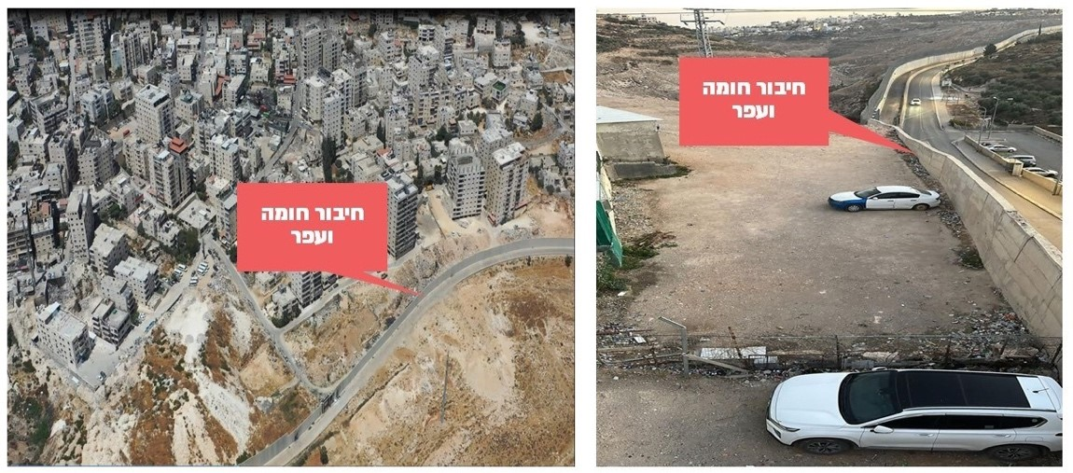
המקור: משטרת ישראל, בעיבוד משרד מבקר המדינה.
מתמונה 1 עולה כי בצמידות למכשול באזורים מסוימים קיימת שפוכת עפר המאיינת את גובה המכשול.
משטרת ישראל מסרה בתגובתה כי שפוכת העפר באזור מסוים הוסרה. לגבי שפוכת העפר באזור אחר, במאי 2025 הועברה לקש"ץ פנייה מסודרת להסרת שפוכת זו.
בביקורת עלה כי הגם שלדברי פיקוד המרכז הוא פועל באופן שוטף לפינוי שפוכת עפר בסמוך למכשול בצד הפלסטיני, עדיין קיימים פרקי זמן בהם קיימת שפוכת העפר בצמוד למכשול בעוטף ירושלים או בנייה מעל גובה החומה מהצד הפלסטיני. תופעה זו מהווה סכנה ביטחונית לאוכלוסייה האזרחית המתגוררת והנעה בסמוך למכשול וכן לכוחות הביטחון. הסכנה כוללת בין היתר יכולת של מפגעים לזרוק אבנים, ליידות בקבוקי תבערה ולירות זיקוקים וכדומה לצד הישראלי, דבר הפוגע בביטחון התושבים ובייעודה של החומה במכשול עוטף ירושלים.
צה"ל מסר בתגובתו כי מינהלת גבולות ותפר מפנה את כל השפוכת והפסולת מכל המכשול בעוטף ירושלים באופן שוטף. צה"ל מסר עוד כי חלק גדול מהאזורים שבהם יש שפוכת ופסולת של עפר נמצאים בשטחה המוניציפלי של עיריית ירושלים.
על מפקד פקמ"ז, ממ"ז ירושלים של המשטרה וממ"ר מג"ב עוטף ירושלים יחד עם עיריית ירושלים לשפר את אופן המענה לפער המבצעי שנוצר עקב שפוכת העפר והבנייה הבלתי חוקית בצמידות למכשול קו התפר בגזרת עוטף ירושלים, בין באמצעות מענה אכיפתי ובין בבחינת הצורך בהחמרת נורמות הענישה כלפי מפירי החוק אם באמצעות פרימטר או כל החלטה אחרת שיבטיחו מענה מבצעי אפקטיבי של המכשול ושיספק הגנה לכוחות מג"ב הפועלים בסמיכות למכשול קו התפר בעוטף ירושלים וכן לאזרחים הנעים בסמיכות למכשול.
כדי לעמוד במשימותיה כל פלוגה מבצעת סיורי בט"ש לאורך מכשול התפר שבגזרתה, ובכלל זה משימות בט"ש מסוג מסוים. בהקשר זה מסר קצין אג"ם במג"ב עוטף ירושלים לצוות הביקורת כי משימות בט"ש מסוג מסוים הן משימות עוגן יומיות. קצין האג"ם הוסיף כי כל פלוגה נדרשת למשימות אלה, אשר במסגרתן נבדקת תקינות המכשול ומזוהים פערים ותקלות, לצורך דיווח עליהם באמצעות חמ"ל הגדוד הגזרתי למינהלת גבולות ותפר ותיקונם.
על פי תיקי המשימה, מפעילות הפלוגות בין היתר מספר צוותי בט"ש - חפ"ק גזרתי וצוותים המבצעים סיורים ממונעים. כל צוות בט"ש מורכב מכמה שוטרי מג"ב. צוותי הבט"ש פועלים בגזרת אחריות הפלוגה 24 שעות ביממה שבעה ימים בשבוע, בשלוש משמרות של שמונה שעות כל אחת. בתיקי המשימה מצוין כי צוותי הבט"ש מתמודדים בין היתר עם האיומים האלה: חטיפה, חדירה ליישוב ישראלי, פיגוע ירי בציר תנועה, מטענים, זריקת בקבוקי תבערה ואבנים, ירי, פיגוע התאבדות, דקירה, דריסה ואיום רחפנים.
צוות הביקורת בחן את אפקטיביות המענה המבצעי של הגדודים והפלוגות של מג"ב בגזרת עוטף ירושלים, לעומת הנקבע בפקודת הארגון ובתיקי המשימה, ואת היערכות מג"ב עוטף ירושלים לתרחיש הדומה לאירוע ב-7.10.23 בגזרת עוטף עזה, להלן ממצאי הבדיקה:

היערכות להתמודדות עם חדירת מסתננים דרך המכשול
"פרש תורכי" הוא שם קוד לאירוע חדירה מהגבולות או משטחי הרשות הפלסטינית לשטח מדינת ישראל. בינואר 2021 פרסם מג"ב עוטף ירושלים פקודת "פרש תורכי", שמטרתה סיכול פח"ע וחדירת מסתננים לתחום מחוז ירושלים, תוך תיאום ושיתוף פעולה מרביים משני עברי המכשול ובין העוטף למרחב הרלוונטי. הכרזה להפעלת פקודת "פרש תורכי" תהיה עקב גילוי חדירה מהגדר. בפקודה צוין כי מגבלת הזמן והמרחב מהווה יתרון למסתנן ולמפגע, עובדה המחייבת מהירות הפעלה, תיאום ושיתוף פעולה מרביים בין כלל הכוחות הפועלים משני צידי המכשול ובעומק שטח המחוז. לפיכך נקבע בפקודה כי במקרה של אירוע פח"ע קיים צורך בתגובה מיידית של כוחות הבט"ש, לצורך סיכול הפיגוע ואיתור מבצעיו.
סמכות ההכרזה על הפעלת פקודת "פרש תורכי" היא של הכוח המזהה: תצפית, סיור, חפ"ק או גשש. המענה לאירוע של "פרש תורכי" יינתן על ידי כוחות מג"ב בעוטף וכוחות ביטחון שכנים.
ביוני 2024 מסר קצין אג"ם מג"ב עוטף ירושלים לצוות הביקורת כי בהכרזת פקודת "פרש תורכי" במכשול על צוות הבט"ש להגיע לנקודת הזיהוי של ההסתננות בתוך זמן קצר. עוד מסר קצין האג"ם כי מג"ב עוטף ירושלים מתרגל את כוחותיו לתגובה על אירוע "פרש תורכי".

משימות בט"ש מסוג מסוים
משימות בט"ש מסוג מסוים יכולים להוות בסיס להכרזת "פרש תורכי" ולכן ישנה חשיבות רבה בעמידה בהן. להלן שיעור עמידה במשימה זו:

תרשים 3: ביצוע משימות בט"ש מסוג מסוים לכלל הכוחות במג"ב עוטף ירושלים, 2023
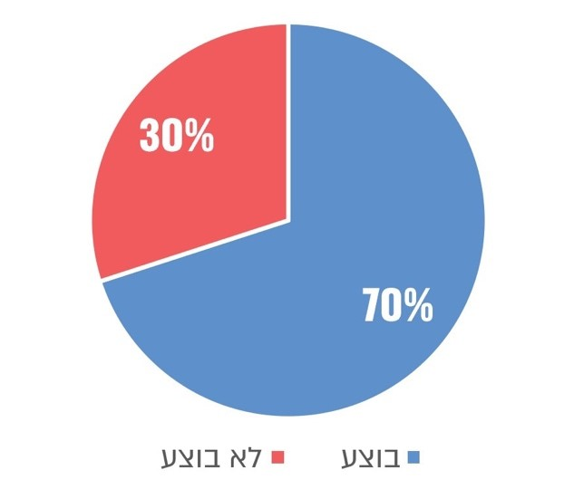
על פי מסמכי מג"ב עוטף ירושלים, בעיבוד משרד מבקר המדינה.

תרשים 4: ביצוע משימות בט"ש מסוג מסוים לכלל הכוחות במג"ב עוטף ירושלים, ינואר-מאי 2024
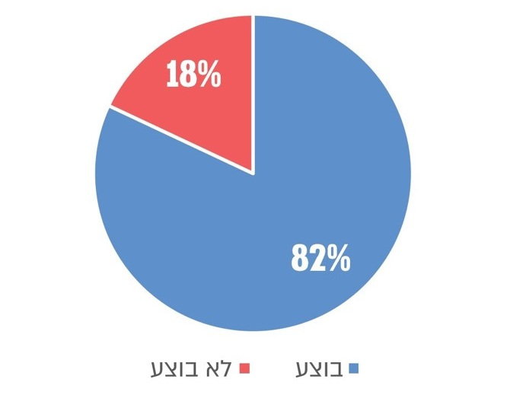
על פי מסמכי מג"ב עוטף ירושלים, בעיבוד משרד מבקר המדינה.
מתרשימים 3 ו-4 עולה כי בניגוד לאמור בתיקי המשימה של משטרת ישראל, גדודי מג"ב אינם עומדים ביעד הביצוע של משימות בט"ש מסוג מסוים. בשנים 2023 ו-2024 נמצא כי כוחות מג"ב עוטף ירושלים לא ביצעו 30% ו- 18% בהתאמה ממשימות בט"ש מסוג מסוים. משמעות הדבר היא כי יש ימים שבהם לא נבדקת תקינות המכשול ע"י כוחות מג"ב עוטף ירושלים ולא נבדקים חדירת מפגעים או הברחות אמל"ח לשטח ישראל דבר העלול לפגוע במענה המבצעי במכשול ולאפשר הסתננות של מפגעים לשטח ישראל.
במאי 2024 מסר ממ"ז ירושלים (דאז) של המשטרה לצוות הביקורת כי לעיתים כוחות מג"ב עוטף ירושלים נאלצים להיכנס לצד האדום לצורך טיפול באירועי הפס"ד. ממ"ז ירושלים הוסיף כי הסטת כוחות מג"ב עוטף ירושלים לטיפול באירועי הפס"ד בצד האדום מרדדת את כוחות הבט"ש במכשול, ובכך נפגעת אפקטיביות המענה המבצעי במכשול.
במאי 2024 מסר סגן ממ"ז ירושלים של המשטרה לצוות הביקורת כי הסד"כ של המשטרה במעברים בעוטף ירושלים אינו בהלימה לצרכים המבצעיים ולגידול שחל במספר העוברים במעברים. המחסור בכוח אדם במעברים מביא להסטת כוח אדם מפעילות של ביטחון שוטף לאורך המכשול בעוטף ירושלים לטובת תגבור כוח האדם במעברים. בהתאם לתוכנית המבצעית, יש כמה עשרות כלי רכב המוקצים לסיורים במכשול עוטף ירושלים, אך בפועל חלקם מוסטים לתגבור הכוחות במעברים בהתאם לצרכים ולהערכות המצב ברמה היום-יומית.
ביוני 2024 מסר קצין אג"ם מג"ב עוטף ירושלים לצוות הביקורת כי קיימת הסטת כוחות מפעילות בט"ש וסיור לאורך המכשול למעברים בעוטף ירושלים, לצורך סיוע בזמנים שבהם יש עומסים חריגים, וכן לצורך משימות נוספות הנובעות מפעילות משטרתית במעברים דוגמת ליווי עצורים ושמירה עליהם, טיפול באירועי פריצת מחסום וכן טיפול באירועי פח"ע והפס"ד. נוסף על כך, כוחות מג"ב עוטף ירושלים מתגברים את כוחות מחוז ירושלים באירועים מסוימים. עוד מסר קצין האג"ם כי כוחות מג"ב מטפלים באירועי הפס"ד בצד האדום, אף שגזרה זו היא באחריות מבצעית של החטיבות המרחביות של צה"ל. על פי ההערכה של קצין אג"ם מג"ב עוטף ירושלים ב-30% מהזמן סד"כ מג"ב עוטף ירושלים מוקצה למשימות אשר אינן נוגעות במישרין לבט"ש בעוטף ירושלים.

תרשים 5: ביצוע משימות בט"ש מסוג מסוים של פלוגות בגדוד מסוים, 2023
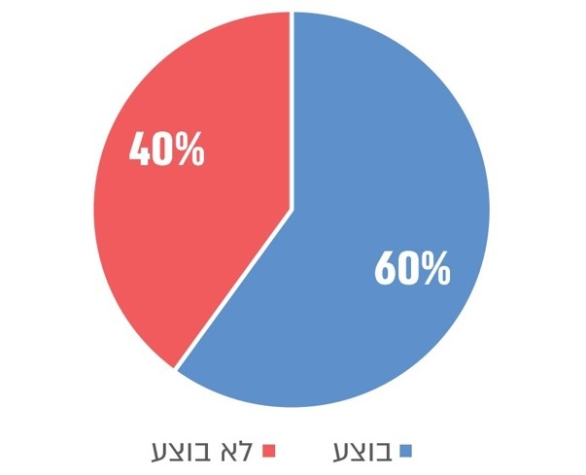
על פי מסמכי מג"ב עוטף ירושלים, בעיבוד משרד מבקר המדינה.

תרשים 6: ביצוע משימות בט"ש מסוג מסוים של פלוגות בגדוד מסוים,
ינואר-מאי 2024
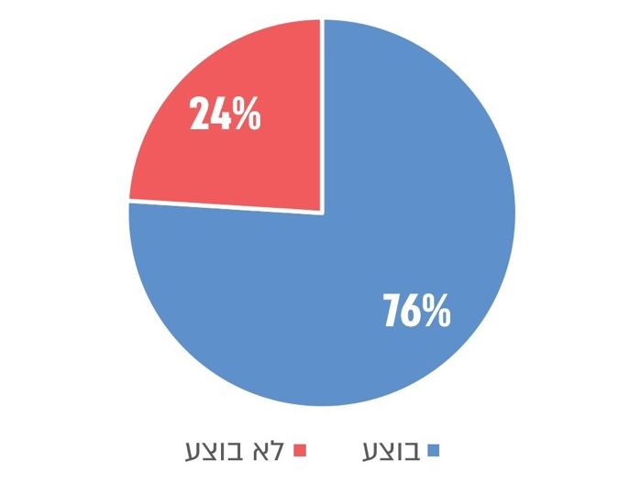
על פי מסמכי מג"ב עוטף ירושלים, בעיבוד משרד מבקר המדינה.
מתרשימים 5 ו-6 עולה כי הפלוגות אשר אחראיות בין היתר לתוואי מסוים במכשול לא ביצעו בשנת 2023 40% ממשימות בט"ש מסוג מסוים ובשנת 2024 לא ביצעו 24% מהמשימות.
ביוני 2024 מסרה קצינת אג"ם של גדוד איסוף לצוות הביקורת כי במרחב גדוד מסוים קיימות כמה נקודות במכשול בעוטף ירושלים המאפשרות הסתננות של שב"חים על בסיס יומי כמפורט: מול שכונת מסוימת, במכשול שבצמוד לשכונה אחרת שבסמוך לבסיס מסוים יש מעבר של שב"חים בעיקר בלילות.
צה"ל מסר בתגובתו כי מתבצעת בחינה לגבי חיזוק המכשול במרחבים אלה באמצעות מערכות איסוף נוספות, וכי השב"חים מסתננים לצומת מסוים.
קצין אג"ם במג"ב עוטף ירושלים מסר באוגוסט 2024 לצוות הביקורת כי הביצוע החלקי של משימות בט"ש מסוג מסוים נובע בין היתר ממלחמת חרבות ברזל וכן מטיפול במשימות בסדר עדיפות גבוה יותר, דוגמת מניעת פיגועים וטיפול באירועי הפס"ד בצד האדום, בהתאם לאיומים ולאתגרים בגזרה, וכי מצב זה עלול להביא לפגיעה בפעילות הבט"ש השוטפת במכשול. קצין האג"ם ציין כי הפלוגות ששיעור ביצוע המשימות שלהן בנוגע למשימות בט"ש מסוג מסוים הוא יותר מ-100%, ביצעו באופן מלא את המשימות כאמור אשר משויכות לפלוגה וכן משימות כאמור עבור פלוגות אחרות בגדוד.

תרשים 7: ביצוע משימות בט"ש מסוג מסוים של פלוגות בגדוד מסוים, 2023
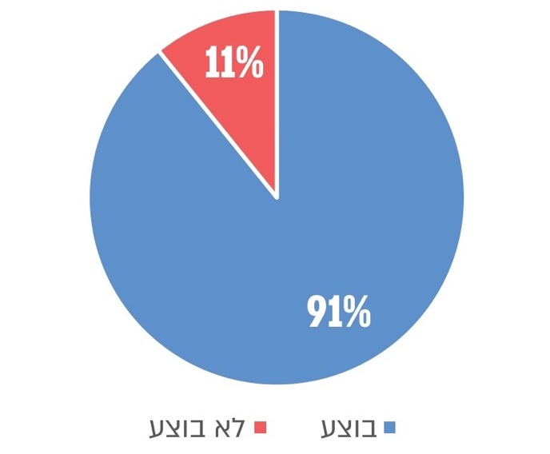
על פי מסמכי מג"ב עוטף ירושלים, בעיבוד מ שרד מבקר המדינה.

תרשים 8: ביצוע משימות בט"ש מסוג מסוים של פלוגות בגדוד מסוים,
ינואר-מאי 2024
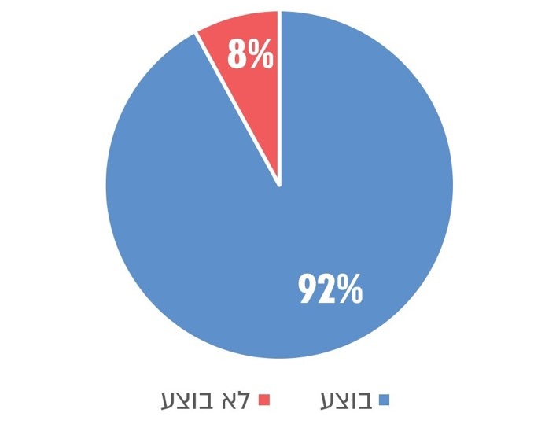
על פי מסמכי מג"ב עוטף ירושלים, בעיבוד משרד מבקר המדינה.
מתרשימים 7 ו-8 עולה כי פלוגות מסוימות אשר אחראיות בין היתר לתוואי מסוים במכשול, לא ביצעו בשנת 2023 11% ממשימות בט"ש מסוג מסוים ובשנת 2024 לא ביצעו 8% מהמשימות.

תרשים 9: ביצוע משימות בט"ש מסוג מסוים של פלוגות בגדוד מסוים, 2023
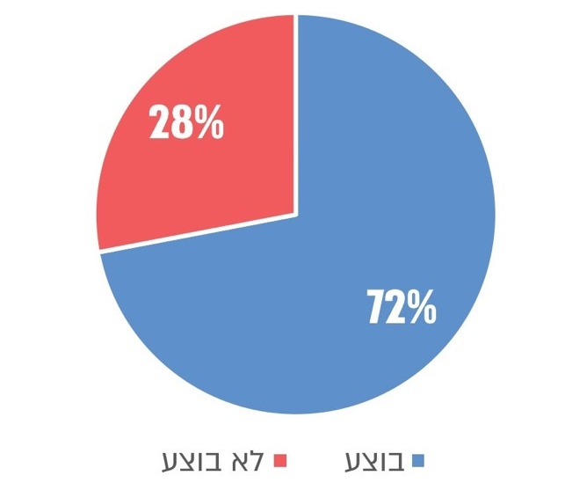
על פי מסמכי מג"ב עוטף ירושלים, בעיבוד משרד מבקר המדינה.

תרשים 10: ביצוע משימות בט"ש מסוג מסוים של פלוגות בגדוד מסוים,
ינואר–מאי 2024
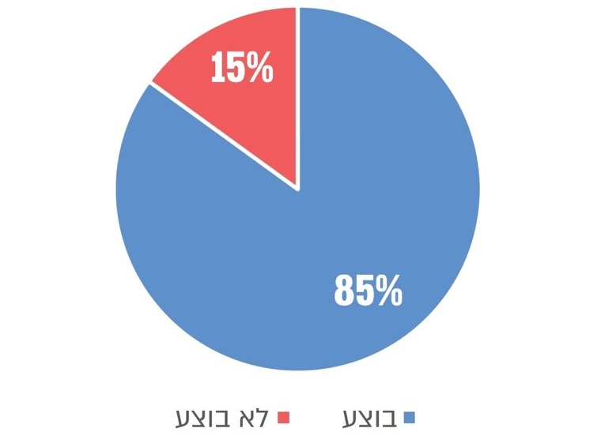
על פי מסמכי מג"ב עוטף ירושלים, בע יבוד משרד מבקר המדינה.
מתרשימים 9 ו-10 עולה כי פלוגות מסוימות אשר אחראיות בין היתר לתוואי מסוים במכשול, לא ביצעו בשנת 2023 28% ממשימות בט"ש מסוג מסוים ובשנת 2024 לא ביצעו 15% מהמשימות.
ביוני 2024 מסרה קצינת אג"ם של גדוד האיסוף לצוות הביקורת כי במרחב גדוד מסוים בו למג"ב יש קושי לתפוס מסתננים היות ומדובר בגזרה רחבה, קיימות כמה נקודות שיש בהם הסתננות שב"חים, כמפורט: במרחב מסוים אשר תושב י שכונות אלה ידועים כאלימים בניסיונות לחבלה במכשול, במרחב נוסף שב"חים מגיעים לכביש מספר 1 ונכנסים לירושלים באמצעות כלי רכב אשר ממתינים להם.
בנוגע לממצאים הנוגעים לחלק מהגדודים מסר קצין אג"ם במג"ב עוטף ירושלים באוגוסט 2024 לצוות הביקורת כי הביצוע החלקי של משימות בט"ש מסוג מסוים נובע בין היתר ממלחמת חרבות ברזל וכן מטיפול במשימות בסדר עדיפות גבוה יותר, דוגמת מניעת פיגועים וטיפול באירועי הפס"ד בצד האדום, בהתאם לאיומים ולאתגרים בגזרה, וכי מצב זה עלול להביא לפגיעה בפעילות הבט"ש השוטפת במכשול. עוד מסר קצין האג"ם כי חלק מהמרחבים שבאחריות פלוגה מסוימת הגזרה היא פתוחה וכמעט ללא תוואי לביצוע משימת בט"ש מסוג מסוים.
בביקורת עלה כי הסטת כוחות מג"ב עוטף ירושלים ממשימות הבט"ש בתוואי המכשול לטיפול באירועי הפס"ד בצד האדום (שטח איו"ש), לתגבור בכוח אדם במעברים, לליווי עצורים ושמירה עליהם ותגבור כוחות במרחב מחוז ירושלים פוגעת באפקטיביות המענה המבצעי בתוואי המכשול. ההערכה היא כי ב-30% מהזמן סד"כ מג"ב עוטף ירושלים מוקצה למשימות אשר אינן נוגעות במישרין לבט"ש לאורך המכשול בעוטף ירושלים. אי-עמידה מתמשכת במשימות בט"ש מסוג מסוים במרחב מג"ב עוטף ירושלים, אשר נועדו בין היתר לבדוק את תקינות המכשול ולשלול חדירת מפגעים בייחוד בגזרות שבהן קיימות פתחות (ראו הרחבה בהמשך) וכן בסמיכות ליישובים או שכונות יהודיים, יש בה כדי לסכן בראש ובראשונה את תושבי ירושלים והיישובים שבסמוך למכשול ולאפשר כניסת שב"חים או מפגעים לשטח ישראל.
המשטרה מסרה בתגובתה כי כיום מתבצעות משימות בט"ש מסוג מסוים מדי יום ונעשים על כך פיקוח ובקרה. עוד מסרה המשטרה כי נוכח גידול בדרישות כוח האדם אל מול התקינה במעברי ירושלים צומצם הסד"כ הפועל במכשול. נוסף על כך, מג"ב עוטף ירושלים הפועל מבצעית תחת מחוז ירושלים משתתף בתגבור משימות במחוז ירושלים כולל משימות ארציות, וזאת על פי הערכת מצב שבועית. באופן בלתי נמנע הפחתת הסד"כ הפועל בגזרת תוואי הגדר (מכשול עוטף ירושלים) לטובת פעילות בגזרת המחוז פוגמת בפעילות בגזרת תוואי הגדר. נושא זה מטופל גם הוא במסגרת עבודת היועץ.
על מפקדת מג"ב עוטף ירושלים ומחוז ירושלים להמשיך לפעול לכך שמג"ב עוטף ירושלים יעמוד במשימותיו המוגדרות כמשימות חובה. על ראש אג"ם במטה הארצי לוודא כי מג"ב עוטף ירושלים עומד במשימותיו.

המענה האיסופי לאורך המכשול בעוטף ירושלים
לאורך המכשול בגזרת עוטף ירושלים פרוסים כמה אתרי איסוף שבהם ממוקמים אמצעי איסוף על המכשול. תצפיתניות אשר מוצבות בשני חמ"לי האיסוף הצה"ליים (להלן - חמ"לי האיסוף או חמ"לי התצפיות), המופעלים על ידי גדוד האיסוף מתעדות כל אירוע המעורר חשש לפעילות פח"עית במרחב, ובכלל זה הסתננות דרך המכשול ופגיעה בגדר האינדיקטיבית (להלן - אירוע של "פרש תורכי") משרד מבקר המדינה בחן את המיקום והמענה לרציפות תפקודית של החמ"לים ולהלן הממצאים:
מיגון ואבטחת החמ"לים: בינואר 2025 מסר מג"ד האיסוף לצוות הביקורת כי אחד מחמ"לי האיסוף ממוקם במפקדת גדוד מסוים של מג"ב עוטף ירושלים בסמוך למכשול. חמ"ל איסוף שני ממוקם במפקדת גדוד אחר של מג"ב עוטף ירושלים בסמוך למכשול. עוד מסר, כי מכיוון ששני החמ"לים ממוקמים בשטח המוניציפלי של ירושלים, קרבתם למכשול אינה מהווה אתגר ביטחוני. עוד מסר כי כלל המפקדות בחמ"לים וחלק מהחיילות חומשו לאחר ה-7.10.23 בנשקים וכי עד מרץ 2025 כלל החיילות בחמ"לים יחומשו בנשקים.
צה"ל מסר בתגובתו כי הושלמה חלוקת הנשקים לתצפיתניות וכי הן שומרות על כשירות שוטפת בנושא זה.
בהקשר לאבטחת ומיגון החמ"לים מסר המג"ד כי בחמ"ל הראשון נוספו אמצעי אבטחה וכי מג"ב עוטף ירושלים מאבטח את המתחם באמצעות לוחמי מג"ב ולאור אירועי 7.10.23 הוצבה מיגונית בסמוך לחמ"ל. במחנה השני קיימות עמדות שמירה המאוישות על ידי לוחמי מג"ב. נוסף על כך, יש אמצעי איסוף נוספים שנועדו לצורכי אבטחת המחנה וכי המחנה מגודר באופן מלא. במחנה זה קיימים מרחבים מוגנים ובנוסף ישנן כמה מיגוניות כאשר חלקן הוצבו לאחר אירועי ה-7.10.23.
המג"ד מסר עוד כי בעקבות אירועי ה-7.10.23 מפקדת זרוע היבשה בצה"ל החליטה כי חמ"לי האיסוף הצה"ליים ימוקמו במפקדת החטיבה הרלוונטית ולא בסמוך לקו התפר. חמ"לי האיסוף בעוטף ירושלים הפועלים תחת פיקוד מג"ב עוטף ירושלים ממוקמים במפקדות מג"ב שמשמשים בפועל כמפקדת החטיבה שלהם. המג"ד ציין כי ישנה חשיבות מבצעית למיקום חמ"לי האיסוף בסמוך לחמ"לי האג"ם לצורך מענה מבצעי מהיר בקשר בין התצפיות לכוחות מג"ב בקרות אירועי "פרש תורכי". עוד מסר כי חמ"לים אלה ממוקמים בשטח מדינת ישראל בבסיסים משטרתיים ומשכך לא קיימת בעיה במיקומם הנוכחי.
בביקורת עלה כי על אף האיום הקיים מגזרת איו"ש, על אף השינוי שחל בתפיסת מיקום חמ"לי התצפיות של צה"ל בשאר הגזרות, ועל אף השינוי במערך ההגנה של מפקדות מג"ב, לא חל שינוי בתפיסת מיקום חמ"לי האיסוף הצה"ליים בגזרת עוטף ירושלים והם נותרו במיקומם בסמוך לקו התפר. זאת גם לאחר אירועי 7.10.23 שבהם נרצחו ונחטפו תצפיתניות ששהו במוצב בקרבת גבול עזה. מציאות זו עלולה להעמיד את התצפיתניות בגזרת עוטף ירושלים בסיכון.
המשטרה מסרה בתגובתה כי העברת חמ"לי האיסוף והתשתיות היא באחריות קש"ץ. עוד מסרה המשטרה כי נושא מיקום חמ"לי האיסוף מטופל במסגרת עבודת היועץ.
צה"ל מסר בתגובתו כי מיקום חמ"לי האיסוף נבחן באופן רוחבי, וכי הזזת כל חמ"ל איסוף נבחנה באופן פרטני. מחד יש חשיבות רבה לצמידות חמ"ל האיסוף לחמ"ל האג"ם וחשיבות רבה לצמידות שני חמ"לים אלה למיקום הגדוד והחטיבה המרחביים, זאת כדי לקיים תהליכים מבצעיים אפקטיביים. מצד שני, יש לבחון את הצבתם של חמ"לי האיסוף במיקום עורפי יותר, כדי שהתצפיתניות יהיו פחות בסיכון. צה"ל הוסיף כי יש שיקולים רבים בהזזת חמ"לי איסוף כגון: דוגמה אישית, חיבור לוחמי וחיילי האיסוף למרחב הפעולה, נראות למול האזרחים, מגבלות משאביות ועוד.
על מפקד פקמ"ז בשיתוף מפקד זרוע היבשה בצה"ל ומשטרת ישראל לבחון בהקדם את תפיסת מיקום חמ"לי האיסוף בסמיכות לקו התפר, כדי לצמצם את הסיכון לחמ"לים ולשוהים בהם.
חיבור חשמל ורציפות תפקודית של החמ"לים:
ביוני 2024 ובינואר 2025 מסר ראש מינהלת קש"ץ לצוות הביקורת, כי בחמ"לי האיסוף ישנם גנרטורים לגיבוי החשמל, וכי לא קיימת בעיה ברציפות אספקת החשמל לחמ"לי האיסוף. בנובמבר 2024 מסר קצין טכנולוגיות ומכשול (לשעבר) במג"ב עוטף ירושלים לצוות הביקורת, כי לשם הבטחת אספקת חשמל קבועה ורצופה, החמ"לים מחוברים לגנרטור לשם שמירה על רציפות תפקודית בעת חירום.
בביקורת עלה חשש, שבעיתות חירום, הגם שלחמ"ל מסוים יש חיבור גנרטור עלולה להיווצר בעיה ברציפות התפקודית הנדרשת של החמ"ל.
צה"ל מסר בתגובתו כי חמ"ל מסוים מחובר לגנרטור בעל מיכל גיבוי המסוגל לתת מענה של כמה ימי עבודה רצופים, כולל יכולת תדלוק סולר, להארכת משך תפקוד החמ"ל בעת הצורך.
המשטרה מסרה בתגובתה כי הדרך היעילה להתמודד עם האתגר של רציפות תפקודית היא בשיפור הגיבוי של הגנרטורים ואף הוספת גנרטור חלופי לגנרטור הקיים למקרה של תקלה, כולל התאמות בתשתיות. להערכת המשטרה, עלות הפרויקט היא 15 מיליון ש"ח, ולאחר שתתקבל החלטה בעניין תוציא המשטרה אומדן היתכנות לפרויקט.
מומלץ כי צה"ל והמשטרה יבחנו את נושא גיבוי נוסף לאספקת החשמל.
צה"ל מסר בתגובתו כי "במידה ותתקבל החלטה ותקציב למתן פתרון אחר, מינהלת גבולות ותפר תיקח חלק במימושו".
ביוני 2024 מסרה קצינת האג"ם של גדוד האיסוף לצוות הביקורת, כי אמצעי האיסוף אשר ממוקמים באזור מסוים באחת מגזרות עוטף ירושלים פועלים ללא גיבוי חשמל. הפסקת חשמל באחת הגזרות באזור זה איננה מאפשרת למערך התצפיות בגזרה זו לפעול.
בינואר 2025 מסר ראש מינהלת גבולות ותפר לצוות הביקורת כי בשנת 2025 המינהלת תבצע פרויקט הצבת גנרטורים לשמירה על רציפות תפקודית לתורני האיסוף במרחב איו"ש ובכלל זה גם בגזרת עוטף ירושלים באזור מסוים.
בביקורת עלה ליקוי חמור – אמצעי האיסוף באזור מסוים בעוטף ירושלים פועלים ללא גיבוי לאספקת החשמל, דבר העלול לפגוע ברציפות התפקודית של אמצעי האיסוף. במצב זה, אם יתרחש אירוע ביטחוני במרחב זה בעת הפסקת חשמל, תיפגע היכולת לזהות ולפענח את האירוע בזמן אמת וביצוע תחקור של האירוע בדיעבד. עקב כך עלולה להיפגע היכולת לתת מענה מבצעי לאירוע.
על פקמ"ז, בשיתוף מינהלת גבולות ותפר, להציב בדחיפות גנרטורים לצורך גיבוי לאספקת החשמל לאמצעי האיסוף באזור מסוים שבגזרה זו. אי-מתן מענה מיידי בנושא זה עלול לפגוע ברציפות המענה המבצעי של כוחות מג"ב עוטף ירושלים ולאפשר חדירת מפגעים לתחומי מדינת ישראל.
צה"ל מסר בתגובתו כי בשנה האחרונה החל פרויקט הצבת גנרטורים ומערכת UPS אל פסק לשמירה על רציפות תפקודית וכי בוצע תיעדוף להתקנת הגנרטורים. נקבע שהראשונים בסדר העדיפות יהיו אתרים שהם צמתי קשר [מקשרים בין כמה אתרים]. עוד מסר צה"ל כי באזור המסוים תבוצע בעתיד התקנה של גנרטור ומערכת UPS אל פסק.
מענה איסופי: משרד מבקר המדינה בדק את המענה האיסופי, המשמש אינדיקציה חשובה להפעלת אירוע "פרש תורכי", ולהלן הממצאים:
ביוני 2024 מסרה קצינת אג"ם של גדוד האיסוף לצוות הביקורת כי חמ"לי האיסוף בגזרת עוטף ירושלים פועלים לפי תוכנית סריקה והכוונה של מג"ב. התצפיות סורקות את גזרתן כחלק מתוכנית הסריקה על מנת לתת זמן ומרחב גבוה יותר לכוחות מג"ב בשטח בסיכול האירועים. קצינת האג"ם ציינה כי באפשרות אמצעי איסוף מיוחד לשפר את הסריקה. קצינת האג"ם הוסיפה כי איכות אמצעי האיסוף היא גורם משמעותי בהיבט המבצעי. עוד מסרה קצינת האג"ם כי במהלך שנת 2025 על פי צפי של מחלקת אמל"ח (אמצעי לחימה) בזרוע היבשה עתיד להיכנס אמצעי איסוף מיוחד זה לחמ"לי האיסוף בעוטף ירושלים.
ביוני 2024 מסר ראש קש"ץ לצוות הביקורת כי מינהלת קש"ץ ומינהלת גבולות ותפר מבצעות שדרוג של מערך האיסוף לאורך המכשול בעוטף ירושלים, וכי שיעור הכיסוי האיסופי בגזרת עוטף ירושלים במכשול ובפתחות הוא אינו מיטבי. עוד מסר ראש קש"ץ כי התקצוב וההקמה של חמ"לי האמצעים המיוחדים בגזרת עוטף ירושלים הם באחריות המשרד לבל"ם והמשטרה, מאחר שמדובר בפעולת שדרוג והתעצמות שאינה מעוגנת בהסכם ההבנות בין צה"ל למשטרה, המתייחס להקמה ולתחזוקה בהתאם למפרט המופיע בנספח להסכם, ואינו כולל שילוב אמצעים אלו.
צה"ל מסר בתגובתו כי הכיסוי האיסופי הוא על בסיס אמצעי איסוף אשר מספקים כיסוי איסופי למרחב באופן מלא. עם זאת, הכיסוי האיסופי מורכב ופרוסים אמצעי איסוף משלימים חשאיים, לצורך חיזוק היכולת האיסופית במרחב ולכיסוי מיטבי.
ביולי 2024 התקיים סיור בהשתתפות מג"ב עוטף ירושלים ומינהלת גבולות ותפר לבדיקת פערי אינדיקציה ופרצות בגזרת מג"ב עוטף ירושלים. בסיור עלה כי נדרש לתקן את רכיב האינדיקציה של הגדר בסמוך לאחד היישובים.
באוגוסט 2024 מסר קצין טכנולוגיות ומכשול במג"ב עוטף ירושלים לצוות הביקורת כי רכיב מסוים באינדיקציה אינו תקין בחלקים של הגדר האינדיקטיבית בגזרת עוטף ירושלים, וכי התקלות ברכיב זה לא תוקנו בשלוש השנים האחרונות לפחות.
בינואר 2025 מסר ראש קש"ץ לצוות הביקורת, כי הוספו מערכות טכנולוגיות נוספות ואמצעי איסוף אשר יהוו תחליף לקבלת אינדיקציה.
ביחס לרכיב מסוים, מסר ראש קש"ץ, כי הגדר האינדיקטיבית במכשול בעוטף ירושלים היא מיושנת מאוד והוקמה בתחילת שנות ה-2000 ובשל תקלות חוזרות ונשנות ברכיב המסוים מינהלת גבולות ותפר לא המשיכה באחזקתה היקרה. הגם שאין החלטה צה"לית לפיה לא נדרש לתקן את הרכיב במקרה של תקלה ניתנה הנחיה לוודא כי מקטע מסוים בגדר האמין והחשוב יותר תקין, פעיל ומתריע, וכי יש לחזק במרכיבים טכנולוגיים משלימים באזורים בעלי רגישות ביטחונית גבוהה.
בביקורת עלה כי נוכח החשיבות של ההגנה המלאה על קו התפר בעוטף ירושלים והמורכבות בכיסוי האיסופי, ועל אף הוספת אמצעי האיסוף, יש חשש שתמונת האיסוף המתקבלת אינה מיטבית, זאת לשם זיהוי חדירת מפגעים ומסתננים לשטחי מדינת ישראל. פערים בהקשר זה עלו מראש קש"ץ שמסר ביוני 2024 כי שיעור הכיסוי האיסופי בגזרת עוטף ירושלים במכשול ובפתחות הוא אינו מיטבי ומקצינת האג"ם של גדוד האיסוף שמסרה כי איכות אמצעי האיסוף היא גורם משמעותי בהיבט המבצעי, וכי אין אמצעים מנטרים איכותיים בעוטף ירושלים. מאידך, צה"ל מסר בתגובתו כי הכיסוי האיסופי הוא על בסיס אמצעים אשר מספקים כיסוי איסופי למרחב באופן מלא ועם זאת, מסר צה"ל כי הכיסוי האיסופי מורכב ונוכח זאת פרוסים אמצעי איסוף משלימים חשאיים, ואמצעים נוספים לצורך חיזוק היכולת האיסופית במרחב ולכיסוי מיטבי.
המשרד לבל"ם מסר בתגובתו כי שדרוג חמ"לי האיסוף המיוחד הוא נושא מבצעי שיש להפנותו ראשית לבחינת המשטרה. "ככל שיעלה הצורך [לשדרוג האיסוף המיוחד] והנושא יובא לפני המשרד לבל"ם, המשרד יבחן את המענה ואת הצרכים העולים ממנו".
צה"ל מסר בתגובתו שמינהלת גבולות ותפר חיזקה את אמצעי האיסוף באזורים שונים של מכשול והקצתה לפקמ"ז אמצעים נוספים שאותם הוא מפעיל על פי תיעדוף מבצעי. צה"ל ציין כי "במהלך חודש ינואר [2025] נופקו לפקמ"ז כמה מאות אמצעים נוספים". צה"ל הוסיף בנוגע לגדר כי משהגיע הרכיב המסוים לסוף אורך חייו הוא לא תוקן, אך אין לכך משמעות שכן הרכיב האחר מספק התרעה מלאה לגדר והיא נמצאת בכשירות של 100%.
הפערים בשל היעדר רכיב אינדיקציה מסוים עלול להביא לזיהוי מאוחר של הסתננות ולאפשר חדירת מפגעים לישראל.
על המשרד לבל"ם, בשיתוף המשטרה לסכם בדחיפות עם משהב"ט את שיטת השדרוג של חמ"לי האיסוף לשימוש באמצעי מיוחד. זאת כדי לייעל את מערך האיסוף, לשם מתן מענה מהיר לכל אפשרות של הסתננות לשטח ישראל.
משרד מבקר המדינה בחן את המענה של כוחות מג"ב לזיהוי הסתננות על ידי גדוד האיסוף. להלן הממצאים:
על פי נתוני גדוד האיסוף באוגדת איו"ש, מינואר עד מאי 2024 לא הגיעו כוחות הבט"ש של מג"ב עוטף ירושלים לחלק מאירועי ההסתננות שנצפו בגזרת חמ"ל מסוים.
עוד עלה כי על פי נתוני גדוד האיסוף באוגדת איו"ש, מינואר עד מאי 2024 לא הגיעו כוחות הבט"ש של מג"ב עוטף ירושלים לחלק מאירועי ההסתננות שנצפו בגזרת חמ"ל אחר.
בתגובתו על הממצאים מסר קצין אג"ם במג"ב עוטף ירושלים באוגוסט 2024 לצוות הביקורת כי אין באפשרותו להתייחס לנתונים הכמותיים אשר הוצגו על ידי גדוד האיסוף הצה"לי לגבי הגעת הכוחות לאירועי הסתננות ללא קבלת מידע פרטני על האירועים.
בביקורת עלה כי בניגוד לאמור בתיקי המשימה של מג"ב עוטף ירושלים הקובע כי על כוחות הבט"ש למנוע מעבר שב"חים לעורף ישראל, בחלק מכלל אירועי ההסתננות לא הגיעו כוחות הבט"ש למקום האירוע בעקבות הכרזות של "פרש תורכי" על ידי התצפיות בגזרת עוטף ירושלים. במצב כזה מחבלים עלולים לחדור לשטחי מדינת ישראל ולבצע פח"ע מבלי שיינתן לכך מענה מיידי.
המשטרה מסרה בתגובתה כי מאחר שלא קיבלה נתונים פרטניים היא אינה יכולה להתייחס להערת הביקורת שמתבססת על נתוני צה"ל בנוגע לאי-הגעת כוחות הבט"ש לאירועי הסתננות. עוד מסרה המשטרה כי בהיעדר בחינה של הממצאים מתקבלת תמונה חלקית של המציאות בשטח. המשטרה הוסיפה כי בהתאם לנתוני מג"ב עוטף ירושלים לתקופה ינואר עד מאי 2024, התרחשו בתקופה זו עשרה אירועי "פרש תורכי" בגזרת חמ"ל מסוים ושני אירועי "פרש תורכי" בגזרת חמ"ל אחר.
מנתונים שמסרה מפקדת מוקד השליטה של מצודת אדומים (במפקדת מג"ב עוטף ירושלים) עולה כי במקרים שבהם מופעל אירוע "פרש תורכי" אין רישום משטרתי של מוקד השליטה בנוגע לזמן ההכרזה על האירוע על ידי מערך האיסוף. יש רישום לגבי שעת הגעת הכוחות לזירה.
בביקורת עלה כי אין רישום במג"ב עוטף ירושלים של זמני ההכרזה על אירוע "פרש תורכי", ועקב כך מג"ב עוטף ירושלים אינו יכול לבחון באופן עצמאי את עמידתו בזמן המוצהר להגעה לאיתור מקום ההסתננות שנצפה, מצב דברים זה אינו מאפשר למג"ב לבצע בקרה על המענה שניתן, להפיק לקחים ולהשתפר. יתירה מכך, עולה כי בתקופה של ינואר עד מאי 2024 קיים פער משמעותי בין רישום ההכרזות של חמ"לי התצפיות על אירועי "פרש תורכי" בגזרת עוטף ירושלים מרישום ההכרזות של נתוני מג"ב. כך, עפ"י רישומי צה"ל, בתקופה זו נרשמו כמה מאות הכרזות על אירועי "פרש תורכי", בעוד שעפ"י רישומי מג"ב נרשמו באותה התקופה עשרות הכרזות. פער רישומי זה עלול להעיד על מענה מבצעי חלקי של הגעת כוחות בט"ש של מג"ב עוטף ירושלים בקרות הכרזה על "פרש תורכי".
על מפקד מג"ב עוטף ירושלים ומפקד גדוד האיסוף לבחון את הסיבות לפערים בין הרישום המשטרתי לבין נתוני גדוד האיסוף בנוגע לסך אירועי "פרש תורכי". לאחר בירור זה ואם ייוותרו פערים, על מפקד מג"ב עוטף ירושלים לבדוק את הסיבות לאי-הגעת כוחות מג"ב למקומות שבהם איתרו התצפיות חשד להסתננות ולפעול מול מחוז ירושלים כדי לתקן פער זה. נוסף על כך, על מפקד מג"ב עוטף ירושלים לוודא רישום משטרתי של מוקד השליטה בנוגע לזמן ההכרזה על אירוע "פרש תורכי" על ידי מערך האיסוף. זאת, כדי לאפשר למפקדת מג"ב לבצע בקרה על זמני ההגעה של הסיורים ולשפר את המענה.
המשטרה מסרה בתגובתה כי במערכת קיים רישום מסודר, כולל זמנים, במידה ונעשות הכרזות בשטח ומדווחות למוקד. המשטרה הוסיפה כי הודעות של חמ"לי האיסוף יוכנסו למערכת כהעשרה/הודעת ביניים כולל הכרזות על פקודות.
על מפקד מג"ב עוטף ירושלים לוודא רישום מלא של הודעות הביניים מחמ"לי האיסוף, הכולל מועד הודעה ומועד סגירת האירוע.
✰
משרד מבקר המדינה מעיר למשטרה כי חלק מכלי רכב אשר על פי התקן אמורים להיות חלק מהמענה המבצעי בתוואי המכשול בעוטף ירושלים, אשר אורכו כמה מאות ק"מ, ובחלק משמעותי ממנו אין מכשול, הוסטו עבור משימות מבצעיות אחרות שמעוגנות גם הן בתיקי המשימה הפלוגתיים. הסטה זו גורמת לפגיעה במענה המבצעי במכשול קו התפר, זאת מאחר שנדרש זמן כפול לביצוע סיור ממונע כדי לכסות את תוואי המכשול. הסטת כוחות מהבט"ש בתוואי המכשול עלולה לפגוע באפקטיביות המענה המבצעי בתוואי המכשול וכן לאיין את המענה המבצעי כולו אשר ניתן בגזרה.
המשטרה מסרה בתגובתה כי כמות כלי הרכב הקיימת בעוטף ירושלים אינה מספיקה למענה מבצעי ומנהלי הן בשגרה והן בחירום. המשטרה ציינה כי מג"ב עוטף ירושלים מבצע את משימותיו באמצעות המשאבים העומדים לרשותו באופן מלא ובצורה מקצועית. המשטרה הוסיפה כי נושא כלי הרכב מטופל בעבודת היועץ וכי תפיסת ההפעלה המעודכנת, אשר אושרה על ידי מפקד מחוז ירושלים ומפקד מג"ב, מציבה דרישה להגדלה ניכרת של סד"כ המכשול, יישום תפיסה זו מותנית בהקצאת תקציבים.
על אף האיום הקיים מגזרת איו"ש, על אף השינוי שחל בתפיסת מיקום חמ"לי התצפיות של צה"ל בשאר הגזרות, ועל אף השינוי במערך ההגנה של מפקדות מג"ב, לא חל שינוי בתפיסת מיקום חמ"לי האיסוף הצה"ליים בגזרת עוטף ירושלים והם נותרו במיקומם בסמוך לקו התפר. זאת גם לאחר אירועי 7.10.23 שבהם נרצחו ונחטפו תצפיתניות ששהו במוצב בקרבת גבול עזה. מציאות זו עלולה להעמיד את התצפיתניות בגזרת עוטף ירושלים בסיכון.
המשטרה מסרה בתגובתה כי חמ"לי האיסוף הם באחריות צה"ל וכדי לשנות את מיקומם נדרשת החלטה צה"לית. יחד עם זאת בעקבות עבודת היועץ, מחוז ירושלים העלה דרישה שחמ"לי האיסוף ימוקמו במרכז ירושלים.
על מג"ב עוטף ירושלים ומחוז ירושלים של המשטרה לגבש תוכנית מבצעית ישימה ואפקטיבית לבט"ש במכשול, זאת בהתחשב בכוחות המוקצים בפועל לביצוע הבט"ש בתוואי המכשול ובצורך הצפוי בהסטת כוחות לטובת משימות מבצעיות אחרות. כמו כן, על המשטרה וצה"ל לגבש תפיסת הפעלה משותפת בנוגע למרחב התפר לכוחות מג"ב ולחטיבות המרחביות בנימין ועציון באוגדת איו"ש בפקמ"ז, אשר פועלות בגזרת עוטף ירושלים זאת לצורך הסדרת מענה מבצעי שלם משני עברי המכשול.
המשטרה מסרה בתגובתה כי היא מבצעת עבודה בנושא תפיסת ההפעלה של מג"ב עוטף ירושלים בשיתוף פעולה עם מחוז ירושלים, מפקדת מג"ב ומפקדת מג"ב עוטף ירושלים. נושא זה מטופל בעבודת היועץ.

איוש ותקינה של סד"כ מג"ב עוטף ירושלים
המשטרה מממשת את האחריות אשר הוטלה עליה בגזרת עוטף ירושלים באמצעות מג"ב עוטף ירושלים ויחידת המעברים. המבנה הארגוני של מפקדת מג"ב עוטף ירושלים כולל את המטה והמפקדה של מג"ב עוטף ירושלים וגדודים גזרתיים. משרד מבקר המדינה בחן את משאבי כוח האדם והאמצעים העומדים לרשות מג"ב עוטף ירושלים לצורך מילוי אחריותו. להלן הממצאים:
בהתאם למסמכי אג"ת במטה הארצי עולה כי באוגוסט 2024 במג"ב עוטף ירושלים היה איוש ממוצע של 88.5%.
בינואר 2024 מסר ממ"ר מג"ב עוטף ירושלים לצוות הביקורת כי למג"ב עוטף ירושלים אין מסמך המפרט את הסד"כ הנדרש בגזרת מג"ב עוטף ירושלים, בהתאם למשימות והאיומים.
במאי 2024 מסר ממ"ז ירושלים (דאז) של המשטרה לצוות הביקורת כי יש צורך בהגדלת סד"כ מג"ב עוטף ירושלים, מאחר שמדובר ביחידה אשר עוסקת במשימות רבות, דוגמת בט"ש במכשול, מעצרים, חקירות וכן טיפול באירועי הפס"ד מעבר למכשול, בתחום יו"ש, אף שטיפול כאמור נמצא באחריות צה"ל.
ביוני 2024 מסר קצין אג"ם מג"ב עוטף ירושלים לצוות הביקורת כי הסד"כ של מג"ב עוטף ירושלים אינו בהלימה להיקף המשימות המוטלות על יחידה זו. קצין האג"ם ציין כי משימות דוגמת טיפול באירועי הפס"ד בצד האדום, מועמסות על כוחות מג"ב עוטף ירושלים. כאמור, בכ-30% מהזמן סד"כ מג"ב עוטף ירושלים מוקצה למשימות אשר אינן נוגעות במישרין לבט"ש בעוטף ירושלים.
באוגוסט 2024 מסרה רמ"ד ארגון אג"ת במטה הארצי לצוות הביקורת כי מפקד מג"ב לא פנה לאג"ת במטה הארצי לשם הגדלה או שינוי של תקן הסד"כ של מג"ב עוטף ירושלים. היא הוסיפה כי תקן כוח האדם של מג"ב עוטף ירושלים נבחן לאחרונה בשנת 2018.
בביקורת עלה כי מג"ב עוטף ירושלים נדרש למשימות משטרתיות שמעבר למשימת ההגנה על המכשול והפעלת המעברים, דוגמת תגבור באירועים שונים המוערכות בכ-30% מהזמן המוקצה לפעילות בט"ש לאורך מכשול עוטף ירושלים. עובדה זו, לצד הפער של 11.5% במצבת השוטרים לעומת התקן, מעלים חשש לגבי יכולתו של מג"ב עוטף ירושלים לעמוד במשימות המוטלות עליו במסגרת אחריותו למרחב עוטף ירושלים. נוסף על כך, הגם שממ"ז ירושלים וקצין אג"ם מג"ב עוטף ירושלים סבורים כי יש צורך בהגדלת סד"כ מג"ב עוטף ירושלים מאחר שמדובר ביחידה אשר עוסקת במשימות רבות אף מעבר לאחריותה, משנת 2018 ועד מועד סיום הביקורת המשטרה לא קיימה בחינה מעמיקה של הסד"כ הנדרש בגזרת מג"ב עוטף ירושלים בהתאם למשימות והאיומים, וממילא לא נדונו פערי הסד"כ והדרכים לגשר עליהם.
על אג"ת משטרת ישראל, מפקדת מג"ב ומחוז ירושלים להתאים את הסד"כ של מג"ב עוטף ירושלים לפעילות המוטלת עליו ולתחומי הליבה של האחריות שלו בהתאם לפק"אות.
המשטרה מסרה בתגובתה כי נדרש להוסיף תקנים למג"ב עוטף ירושלים כדי שהוא יוכל לעמוד במשימות ולהקטין את שטח הסיור לכל צוות, וכי נושא זה נבחן בעבודת היועץ. המשטרה ציינה כי לאחרונה אושר סל הטבות למשרתים בגזרת מחוז ירושלים, מג"ב ירושלים ומג"ב עוטף ירושלים, וצפוי שהדבר יסייע באיוש התקנים.

הפתחות בקו התפר בעוטף ירושלים
בתוואי קו התפר בעוטף ירושלים קיימות פתחות אשר בהן משרד הביטחון לא בנה מכשול מסיבות שונות כמפורט להלן ועקב כך מתאפשרת כניסה חופשית וללא בקרה של פלסטינים לתוך שטח מדינת ישראל, ובהן: 11 ק"מ בתוואי אחד, 6 ק"מ בתוואי שני, כ-250 מ' בתוואי שלישי וכמה עשרות ק"מ בשני תוואים נוספים.
משרד מבקר המדינה בדק את סוגיית המענה הביטחוני למניעת הסתננות של פלסטינים בפתחות שבמכשול סביב העיר ירושלים: בתוואי אחד, בתוואי שני ובתוואי שלישי. להלן ממצאי הבדיקה:

תוואי אחד
המרחב השוכן בתוואי אחד נמצא בסמוך לירושלים. המרחב נמצא בשטחי יו"ש, ורובו בשטח המוגדר שטח B, ונמצא באחריות ביטחונית של אוגדת איו"ש. בהתאם לתוכנית עוטף ירושלים, משרד הביטחון תכנן את הקמת המכשול בגזרה זו כך שמרחב זה יימצא מחוץ לתוואי המכשול, דהיינו בצד האדום.
בשנת 2005 עתרו לבג"ץ כמה מועצות וכפרים פלסטיניים נגד הקמת גדר הביטחון, בטענה שתוואי גדר הביטחון המתוכנן יפגע במרקם החיים של תושבי כפרים אלה (העתירה הוגשה נגד ממשלת ישראל, משרד הביטחון והמפקד הצבאי לאיו"ש). בקשתם הייתה כי תוואי הגדר יורחק מאדמתם. במקביל עתרו גם המועצות המקומית של שני יישובים ישראליים הסמוכים לתוואי הגדר המתוכנן נגד הכוונה להקים גדר בתוואי זה, בטענה כי אין בתוואי הגדר המוצע כדי לענות על צורכי הביטחון שלהם.
בעקבות הגשת העתירה לבג"ץ בהקשר להקמת המכשול בתוואי זה, התקבלה באפריל 2006 החלטת ממשלה 4783, אשר תיקנה החלטות ממשלה קודמות, והתייחסה, בין היתר, לתיקון תוואי המכשול בגזרת מרחב תוואי מסוים, כך שיקיף את המרחב ויותיר אותו מחוץ לתוואי המכשול, בצדו "הפלסטיני".
התוואי המקורי שהוצג בבג"ץ הפריד בחלקו הדרומי בין היישובים הפלסטיניים כך שמרחב תוואי מסוים נותר בתוך השטח "הישראלי" של המכשול (בשטח "הכחול"). לקראת תום הדיון בעתירות הודיעו המשיבים ביוני 2006 (לאחר החלטת הממשלה) כי הוחלט לתקן את תוואי הגדר ולהעתיקו מזרחה, כדי שיקיף את מרחב תוואי מסוים ויותיר אותו מחוץ לתוואי המכשול, בצידו "הפלסטיני", תוך מתן מענה עקרוני לדרישות העותרים, וכי עבודת המטה לקביעת התוואי המדויק נמצאת בעיצומה.
בג"ץ החליט בהסכמת הצדדים שלא לדון בעתירות לגבי חלק מהתוואי, תוך שנשמרה זכותם של כל מי שיראו עצמם נפגעים מהתוואי המתוקן לשוב ולפנות אל בית המשפט. מאז ניתן פסק הדין בספטמבר 2006 ועד מועד סיום הביקורת לא הוקם מכשול חדש בהתאם להודעת המדינה כי הוחלט לתקן את תוואי הגדר בתוואי אחד ולהעתיקו מזרחה, כדי שיקיף מרחב בתוואי מסוים ויותירו בצידה הפלסטיני של הגדר. נושא תוואי המכשול לא נדון שנית בבית המשפט.
ביוני 2024 מסר ראש קש"ץ לצוות הביקורת כי אי-מימוש הודעת המדינה לבג"ץ בנוגע לשינוי תוואי המכשול כך שיותיר את מרחב תוואי מסוים בצד הפלסטיני (הצד האדום) של המכשול נבע משיקולי תקציב. בינואר 2025 מסר כי מימוש החלטת הממשלה והקמת תוואי חדש אשר מוציא את מרחב תוואי מסוים לצד "הפלסטיני" של המכשול כולל בתוכו סיכונים לצד הזדמנויות. עוד מסר כי עלות בניית מכשול בתוואי המיועד הינו למעלה מ-200 מיליון ש"ח כאשר תוואי זה אינו עומד בסדר העדיפויות הביטחוני-תקציבי. לפיכך טרם נבנה מכשול אשר תוחם את מרחב תוואי מסוים, דבר המאפשר לבאי מרחב התוואי ולתושביו גישה רגלית וחופשית ללא בידוק לשכונות בירושלים ובסביבותיה באמצעות שבילים ודרכי גישה לא מוסדרים.
יצוין כי גישה חופשית זו מאפשרת גם גישה לצירי התנועה בירושלים.
ביוני 2024 מסר קצין אג"ם מג"ב עוטף ירושלים לצוות הביקורת כי הפלוגה באחד הגדודים של מג"ב עוטף ירושלים אינה מממשת את אחריותה בהיבטי הטיפול בשב"חים במרחב תוואי מסוים, מאחר שקיים קושי משפטי לעשות זאת בשל הימצאותם של המרחב והכביש בשטח יו"ש ומשכך הפלסטינים השוהים במרחב זה אינם שב"חים.
באוגוסט 2024 כתב מג"ד אחד הגדודים במג"ב עוטף ירושלים לממ"ר מג"ב עוטף ירושלים כי עקב אי-בניית המכשול במרחב תוואי מסוים, האפשרות לתושבי המרחב להגיע בצורה רכובה לירושלים היא דרך מעבר מסוים וממנו דרך מעבר נוסף לירושלים. המג"ד ציין כי פלסטינים מהמרחב בתוואי מסוים מנסים לקצר את דרכם לירושלים ומגיעים אליה בצורה רכובה דרך צירי עפר המובילים לכביש מס' 1. המג"ד הוסיף כי בשיתוף המנהא"ז בוצעו חסימות צירים שמנעו מעבר תושבים בתוואי אחד לכביש מס' 1. פתרון זה נתן מענה זמני, שכן התושבים הפלסטינים פתחו את חסימות הצירים עם כלים הנדסיים או מצאו נתיבי יציאה חדשים. לדברי המג"ד, בשל כך הרכבים הפלסטיניים אשר מגיעים לירושלים בדרכים אלו אינם נבדקים כלל, ויש אירועי הברחות שב"חים וסחורות.
בינואר 2025 מסר מג"ד איסוף לצוות הביקורת, כי הכיסוי האיסופי בתוואי אחד מיטבי וכי במרחב התוואי ישנם כמה אמצעי איסוף.
בפברואר 2025 מסר יועמ"ש איו"ש לצוות הביקורת, כי לאור הצורך הביטחוני במניעת כניסת גורמי פח"ע לישראל דרך תוואי אחד, משהב"ט הקים מכשול זמני בתצורת גדר תלתלית לאחר הדיון בבג"ץ בספטמבר 2006. נוכח הערכת מערכת הביטחון כי השלמת המכשול סביב תוואי אחד תיארך זמן רב, הוחלט בשנת 2008 לעבות את גדר התלתלית ולהקים מכשול זמני בתוואי הקיים כיום.
בביקורת עלה שתוואי המכשול שהוקם בפועל בשנת 2008 בסמוך למרחב מסוים הותיר את תוואי מרחב מסוים כמובלעת בשטח "הכחול". מצב זה הותיר פתחה באורך 11 ק"מ המאפשרת לבאים למרחב התוואי הזה ולתושביו הפלסטינים תנועה חופשית לירושלים. עוד עלה בביקורת כי בניגוד להחלטת ממשלה 4783 ולהודעת המדינה לבג"ץ בעקבותיה ביוני 2006, לפיה הוחלט לתקן את תוואי הגדר בתוואי אחד ולהעתיקו מזרחה כך שיקיף את המרחב המסוים ויותירו בצידה "הפלסטיני" של הגדר - משהב"ט לא הקים את המכשול בתוואי המתוקן בהתאם להחלטת הממשלה.
המשטרה מסרה בתגובתה כי היא מבצעת כיום עבודה, בשיתוף פקמ"ז/קש"ץ, להכרזה על אזור תוואי אחד כמרחב תפר, דבר שיסייע חוקית בטיפול בשב"חים, וכי היא ממליצה להעביר את המרחב לשטחי יו"ש [להקים מכשול חדש כך שהמרחב המסוים יהיה מצידו המזרחי של המכשול].
צה"ל מסר בתגובתו כי פקמ"ז מקדם עמ"ט להכרזת המרחב כולו כמרחב תפר. עם זאת ציין צה"ל כי המענה המבצעי באזור מספק.
משרד מבקר המדינה מעיר למשהב"ט כי אי-קיום החלטת הממשלה 4783 מנציח את תוואי המכשול סביב מרחב מסוים ומותיר פתחה המאפשרת תנועה חופשית של פלסטינים לשטח מדינת ישראל. מצב דברים זה מאפשר תנועה חופשית של פלסטינים ללא בידוק לשכונות ירושלים וסביבותיה מציאות זו מגבירה את הסיכון הביטחוני לתושבי היישובים הישראליים בסביבה ואף פוגעת במרקם החיים של האוכלוסייה האזרחית משני צדדיו של המכשול. הסיכון מתחדד ומתעצם נוכח אירועי 7.10.23 ונוכח מענה מבצעי נמוך של מג"ב.
על שר הביטחון לדון במשמעויות הביטחוניות של אי-הקמת מכשול בתוואי אחד על בסיס איום הייחוס העדכני ונוכח אירועי 7.10.23 והצרכים הביטחוניים הנובעים מכך. לאחר מכן על ראש המל"ל להעלות את נושא הקמת המכשול בתוואי אחד לדיון לפני הקבינט המדיני-ביטחוני, כדי שזה יחליט בנוגע לתוואי המכשול בתוואי אחד. כשתתקבל החלטה על שינוי התוואי הקיים, על המל"ל לעקוב אחר ביצועה.
המל"ל מסר בתגובתו כי הוא מסכים שעל שר הביטחון לדון ולבחון את המשמעויות הביטחוניות של אי-הקמת המכשול בתוואי אחד. המל"ל ציין כי אינו מתנגד להעלות את נושא הקמת המכשול בתוואי אחד לדיון בקבינט המדיני-ביטחוני, זאת לאחר דיון ובחינה של שר הביטחון, וכן לבצע מעקב אחר ביצוע החלטת הקבינט המדיני-ביטחוני אם תתקבל.
על מפקד מג"ב עוטף ירושלים, בשיתוף מפקד פקמ"ז והחטיבה המרחבית, לשפר את המענה המבצעי באזור תוואי אחד, כדי לצמצם את האפשרות לביצוע פח"ע ולהסתננות לשטחי מדינת ישראל.

תוואי שני
בפתחה זו לא הוקם כל מכשול בתוואי מרחב התפר. מגזרה זו יש גישה לכיוון הישובים ישראליים הסמוכים לירושלים. תוואי המכשול שתוכנן בפתחה זו תואם במידה רבה לתוואי "הקו הירוק" המפריד בין שטחי יו"ש לישראל.
בשנת 2012 הגישו מועצה מסוימת ותושבי המועצה וכן ארגון "ידידי כדור הארץ והמזרח התיכון" ואחרים עתירה נגד ממשלת ישראל, שר הביטחון והמפקד הצבאי באיו"ש בעניין תוואי גדר הביטחון, המתוכנן לעבור בסמיכות לפתחה שבאיו"ש ולשטחים חקלאיים שמעבדים תושבים וחלקם מצוי בתחומי ישראל. עיקרי טענות העותרים היו פגיעה בזכויותיהם של התושבים במקום ופגיעה באינטרס הציבורי לשמירה על נוף תרבות ייחודי.
בתשובת המדינה על העתירה נטען כי קיים צורך ביטחוני בהקמת הגדר בתוואי זה, מאחר שנדרשת סגירת אחת הפתחות האחרונות שנותרו בתוואי גדר הביטחון מפני חדירת מחבלים לתחומי העיר ירושלים, ולא ניתן להשיג תכלית זו ללא קיומו של מכשול פיזי.
לאחר כמה דיונים בעתירות ציינה המדינה בתשובתה כי קיים צורך ביטחוני בהקמת הגדר בתוואי זה וכי יש לשמר את התוואי המתוכנן להקמת הגדר במקטע מושא העתירות עד למועד שבו יוחלט להקימה בפועל, בהתאם להערכות המצב הביטחוניות ושיקולי תקציב. עמדתו העדכנית של שר הביטחון הייתה כי הקמת גדר הביטחון בתוואי זה אינה מצויה בסדר עדיפות המצדיק את ביצועה באותה העת. נוסף על כך מסרה המדינה בתשובתה כי בעקבות אי-אישור תקציב המדינה לשנת 2015 אין מקור תקציבי להקמת הגדר, ולפיכך היא לא תוקם בעת הזו. לפיכך, ונוכח עמדתו של שר הביטחון כאמור הורה בית המשפט על מחיקת העתירות, תוך שמירת מלוא טענות הצדדים ובלי שקבע פסיקה מהותית בעניינן.
באפריל 2022 התקיים דיון בראשות המשנה לראש המל"ל בנושא בחינת השלמת המכשול הביטחוני במרחב עוטף איו"ש ובגבול לבנון. מהדיון עולה כי יש הסכמה מלאה על הצורך בתיעדוף הבנייה והשיקום של הגדר במרחב הצפוני באיו"ש, וכי יש שתי פתחות שלגביהן נדרשת קבלת החלטה מדינית.
ביוני 2024 מסר ראש קש"ץ לצוות הביקורת כי עמדת משרד הביטחון וצה"ל היא שיש צורך ביטחוני בהקמת מכשול בתוואי זה, וכי המכשול לא נבנה מאחר שטרם התקבלה החלטת הדרג המדיני בנושא.
ביוני 2024 מסר קצין אג"ם במג"ב עוטף ירושלים לצוות הביקורת כי בעקבות הסטת כוחות בט"ש במג"ב עוטף ירושלים למשימות אחרות, נפגעת העמידה בביצוע משימת הבט"ש של הפלוגות במכשול ובפתחות. עוד מסר קצין האג"ם כי בפלוגה האמונה על הבט"ש בגזרת הפתחה קיימת הסטת כוחות לטיפול באירועים במעבר מסוים, שתדירות התרחשותם היא כעשרה אירועים ביממה.
בינואר 2025 מסר מג"ד איסוף לצוות הביקורת, כי הכיסוי האיסופי בפתחה אינו מיטבי וכי במרחב הפתחה ישנם כמה אמצעי איסוף.
בביקורת עלה כי על אף הצורך הביטחוני שהגדיר שר הביטחון בדצמבר 2014 בדיון בבג"ץ מסוים ואף שלא ניתן להשיג את התכלית של הגנה מפני חדירת מחבלים לתחומי העיר ירושלים ללא קיומו של מכשול פיזי - עד למועד סיום הביקורת המכשול בתוואי זה טרם הוקם. בשל אי-הקמת המכשול, כיסוי איסופי שאינו מלא, הסטת כוחות לטיפול באירועים במעבר מסוים ופגיעה במשימות הבט"ש במכשול ובפתחות יש סכנה לאירועי פח"ע מכיוון שמפגעים יכולים להסתנן דרך הפתחה לשטח ישראל ולירושלים. הסיכון במצב דברים זה מתעצם נוכח אירועי 7.10.23.
על שר הביטחון לדון במשמעויות הביטחוניות של אי-הקמת מכשול בתוואי המסוים, לאור איום הייחוס העדכני ולצרכים הביטחוניים הנובעים ממנו. לאחר בחינה זו על ראש המל"ל להעלות את הנושא לדיון לפני הקבינט המדיני-ביטחוני, כדי שזה יחליט לגבי תוואי המכשול בפתחה.

תוואי שלישי
בשנת 2013 עתרו לבג"ץ עירייה מסוימת נגד המנהל הכללי של משרד הביטחון והמפקד הצבאי באיו"ש. בעתירה ביקשו העותרים למנוע הקמת גדר באורך של 1,500 מ'. עיקר טענותיהם היו כי תוואי הגדר המתוכנן פוגע בזכויותיהם באופן בלתי מידתי ולא סביר, משום שהגדר המתוכננת עוברת דרך חלקות של תושבי יישוב מסוים מקיפה בתים תוך יצירת "טבעת חנק", ויוצרת נתק בין שטחים חקלאיים של תושבים ביישוב.
המדינה השיבה על טענות אלה כי הגדר נחוצה לשם הגנה על שכונה מסוימת בירושלים ולצורך סיכול חדירות לישראל של מפגעים ושב"חים.
בג"ץ פסק כי אין הוא רואה מקום להביע בשלב זה עמדה מחייבת בדבר החלופות הראויות לתוואי המכשול בגזרה זו. בג"ץ המליץ למערכת הביטחון לשוב ולבחון אם ניתן לגבש תוואי חלופי לגדר. בג"ץ הבהיר: "אין כוונתנו כי עליהם [מערכת הביטחון] לפעול בהכרח על פי החלופות שהוצעו [במסגרת הדיון בעתירה]". בג"ץ ציין כי לפני הרשויות עשויות לעמוד כמה אפשרויות פעולה שיעמדו כולן ב"מתחם המידתיות" הבוחן את הפגיעה הנובעת מהגדר לעומת השיקול הביטחוני שנועד להגן על מדינת ישראל ואזרחיה. בג"ץ העיר שיש לעשות את מרב המאמצים כדי לצמצם את הפגיעה בתושבי האזור, ויש לקוות שיתקיים בהקשר זה שיתוף פעולה בין כל הגורמים הרלוונטיים כדי להגיע להסדר שיאפשר גישה נוחה ככל האפשר של תושבי האזור לאדמותיהם.
בדיון שהתקיים בראשות ראש קש"ץ בספטמבר 2023 צוין כי לאחר דיונים ממושכים בבג"ץ הסכימו הצדדים על הותרת פתחה באורך של 240 מ' שתאפשר דרך גישה, זאת עד אשר תמצא המדינה דרך להקמת תוואי שיאפשר רצף טריטוריאלי. הסכמת המדינה לחלופה זו נבעה בין היתר מהבנה כי בהיעדרה של כל חלופה מעשית אחרת, חלופה זו היא הטובה ביותר מבחינה ביטחונית, הנדסית, תקציבית וסביבתית.
ראש קש"ץ סיכם את הדיון בהמלצה למפקד מג"ב עוטף ירושלים להגביר מייד את הנוכחות והפעילות המבצעית בפתחה וכן את שגרת בידוקים רנדומלית של העוברים בה. ראש קש"ץ הדגיש כי "פתחה זו שהושארה אינה בגלל בג"ץ" (ההדגשה במקור), אלא בשל הסכמת המדינה ומערכת הביטחון (צה"ל והמשטרה) שחלופה זו, עם הפתחה שבה, טובה וביטחונית יותר מכל חלופה אחרת אשר הוצגה. לדעת ראש קש"ץ, אבן הראשה של המענה היא התחייבות של מפקד עוטף ירושלים כי יימצא כוח היודע להגיע לכל גילוי וזיהוי בטווח זמן קצר.
ראש קש"ץ קבע בדיון זה סדר פעולות במימוש המענה למניעת הסתננות שב"חים או מפגעים כמפורט:
- על מינהלת גבולות ותפר, אגף התקשוב בפקמ"ז וגדוד האיסוף להתקין אמצעי איסוף נוספים.
- אמצעי איסוף מיוחד יופעל בחמ"ל האיסוף.
- לאחר הקמת אמצעי האיסוף הנוספים תוצב גדר המתעלת את תנועת הולכי הרגל לכביש בלבד.
- תוקם גדר מרותכת לעיכוב המסתננים.
בינואר 2024 מסר ממ"ר מג"ב עוטף ירושלים לצוות הביקורת כי מג"ב מפעיל צוות אשר אחראי להגיע למרחב הפתחה בעקבות כל התרעה של מערך התצפיות אשר מופעל על ידי גדוד האיסוף הצה"לי על הסתננות. הממ"ר ציין כי למג"ב עוטף ירושלים אין סד"כ מספיק להצבה קבועה של צוות שיטור בפתחה. לדעת הממ"ר, המענה המבצעי אמור להגיע בעזרת אמצעי האיסוף. הממ"ר הוסיף כי פנה לראש קש"ץ נוכח מלחמת חרבות ברזל, לסגירת הפתחה.
בינואר 2024 מסר קצין אג"ם מחוז ירושלים של המשטרה לצוות הביקורת כי המשטרה הקצתה לשמירה על הפתחה צוות סיור. ואולם הצוות נאלץ לטפל גם במשימות משטרתיות נוספות, ולפיכך בפועל אין בפתחה מענה משטרתי רצוף.
במאי 2024 מסר ממ"ז ירושלים (דאז) של המשטרה לצוות הביקורת כי בפתחה חסרים אמצעי איסוף. עוד מסר הממ"ז כי שדרוג המענה האיסופי בגזרה יתמוך במענה המבצעי של כוחות הבט"ש. המשטרה ביקשה ממינהלת קש"ץ לספק מענה הגנתי תשתיתי בדמות הצבת תלתליות, הקמת גדר נוספת והוספת עוד אמצעי איסוף.
ביוני 2024 מסר ראש קש"ץ לצוות הביקורת כי הושארה פתחה בתוואי זה לצורך שמירה על מרקם החיים. ראש קש"ץ ציין כי תושבים פלסטינים רשאים לעבור בפתחה, וכי לא נדרשים אישורים ספציפיים למעבר בה. ראש קש"ץ הדגיש כי באזור הפתחה יש אמצעי איסוף המחוברים לחמ"ל האיסוף הצה"לי; כי אין שטחים ללא כיסוי איסופי בגזרה; וכי המענה המבצעי המיטבי הוא קיום עמדת בידוק משטרתית או סיור קבוע לבדיקת העוברים בפתחה.
בינואר 2025 מסר מג"ד האיסוף לצוות הביקורת, כי בפתחה יש כיסוי איסופי מלא. בפתחה יש כמה אמצעי איסוף ובחצי השנה האחרונה הותקנו כמה אמצעי איסוף נוספים.
בינואר 2025 מסר ראש קש"ץ לצוות הביקורת כי תוספת אמצעי איסוף נותנים מענה מלא לניטור התנועות.
בביקורת עלה כי קיימים פערים במימוש המענה הביטחוני על ידי המשטרה בפתחה זאת נוכח העובדה שהמשטרה הקצתה לשמירה על הפתחה צוות סיור אשר נאלץ לטפל גם במשימות משטרתיות נוספות וכתוצאה מכך המענה המשטרתי אינו רצוף, והדבר מתחדד נוכח אירועי 7.10.23.
המשטרה מסרה בתגובתה כי צוות הסיור שהוקצה לשמירה על הפתחה אינו מספיק, וכי אין ברשותה יכולת לתגבר את הסד"כ הקיים או להציב צוותים בהצבות סטטיות. עוד מסרה המשטרה כי עלה צורך מבצעי למקם בחלק התחתון של הפתחה מכשול, אך הדבר טרם בוצע.
על המשטרה ומחוז ירושלים להתאים את סד"כ התגבור של מג"ב עוטף ירושלים בכוח אדם ובאמצעים, כדי לאפשר זמינות והגעה של רכב סיור משטרתי לאזור הפתחה בטווח זמן מיידי מהמועד שבו ניתנת התרעה על איתור אפשרי של מסתננים.
✰
ממכלול הליקויים בנושא הפתחות במכשול בגזרת עוטף ירושלים, עולה תמונה מדאיגה לפיה פלסטינים יכולים להיכנס לשטח ישראל ללא כל בקרה או בידוק תוך סיכון של תושבי ישראל: מתוואי אחד מתאפשרת תנועה חופשית של פלסטינים ללא בידוק לשכונות ירושלים וסביבותיה, ויש אירועי הברחות של שב"חים וסחורות דרך פתחה זו; בפתחה שנייה מתאפשרת הסתננות של פלסטינים עקב הסטת כוחות מג"ב מפעילות בט"ש לטיפול באירועים באחד מהמעברים; בפתחה השלישית עדיין קיימים פערים במימוש המענה הביטחוני ובמתן מענה משטרתי שאינו רצוף. הסיכון במצב דברים זה מתעצם נוכח אירועי 7.10.23.
המשטרה מסרה בתגובתה כי היא רואה בהקמת גדר בשלוש הפתחות מענה לאפשרות הכניסה החופשית של פלסטינים לשטח ישראל.
צה"ל מסר בתגובתו כי בשני האזורים פתחה אחת והפתחה השלישית, הגם שיש להבדיל ביניהם, ניתן מענה חלקי.
על שר הביטחון לדון בכל המשמעויות והסיכונים הביטחוניים של אי-הקמת מכשול בתוואי פתחה אחת ובפתחה השנייה על בסיס איום הייחוס העדכני ותוך הבאה בחשבון של אירועי שבעה באוקטובר, ועל ראש המל"ל להעלות את הנושא לדיון לפני הקבינט המדיני-ביטחוני, כדי שזה יחליט לגבי תוואי המכשול בפתחות אלה. כשתתקבל החלטה על שינוי התוואי הקיים, על המל"ל לבצע מעקב אחר ביצועה.
על מפקד מג"ב עוטף ירושלים, בשיתוף מפקד פקמ"ז, מפקד אוגדת איו"ש ומפקדי החטיבות המרחביות, לשפר את המענה המבצעי באזור פתחה אחת ובפתחה השלישית, ובכלל זאת להציב אמצעים נוספים בפתחה השלישית עליהם המליץ ראש קש"ץ כבר בספטמבר 2023. על ממ"ז ירושלים להתאים את סד"כ מג"ב עוטף ירושלים בכל הנוגע לכוח אדם ולאמצעים. כל זאת כדי לצמצם את האפשרות לביצוע פח"ע ולהסתננות לשטחי מדינת ישראל דרך הפתחות, לאור איום הייחוס העדכני והצרכים הביטחוניים הנובעים ממנו.

נקודות תורפה במכשול הפיזי
עקב מיקומה הגיאוגרפי של ירושלים היא מוקד משיכה לשב"חים המבקשים להיכנס לתחומי מדינת ישראל בדרכים לא חוקיות. השב"חים רואים בירושלים יעד ומקור תעסוקה מחד ומאידך מעבר גישה המקשר אותם ליעדים במדינת ישראל. על פי מסמכי מג"ב עוטף ירושלים, תופעת השב"ח מאופיינת בפעילות מתוחכמת בהתמודדות מול כוחות הביטחון. וכוללת אמצעים שונים בכדי לפגוע במכשול.

תרשים 11: נתוני שב"ח ומסיעים ברבעון ראשון בשנים 2022 - 2024 במרחב עוטף ירושלים (מעודכן למאי 2024)
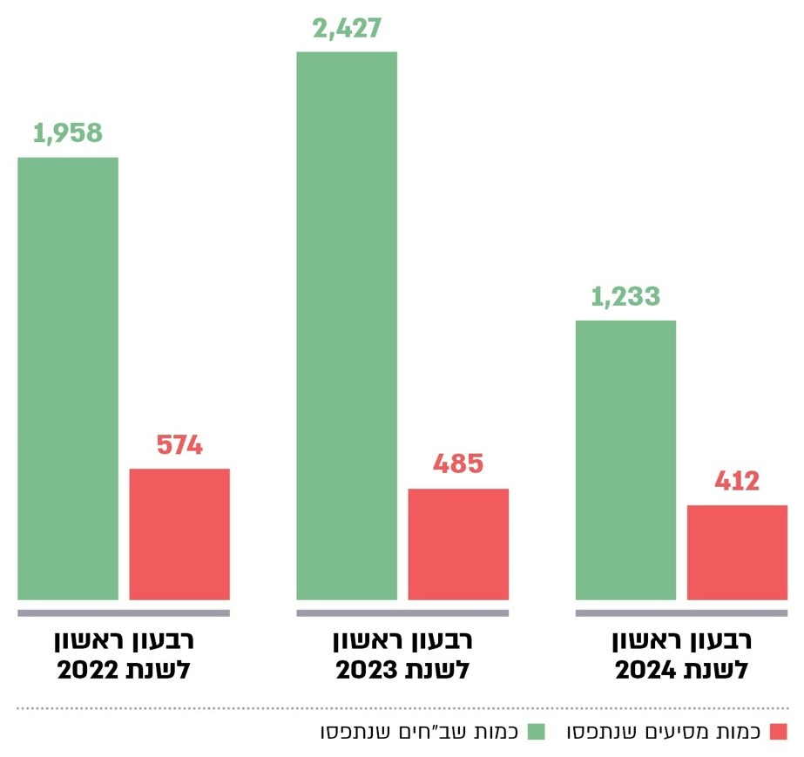
על פי מסמכי מג"ב עוטף ירושלים, בעיבוד משרד מבקר המדינה.
מתרשים 11 עולה כי ברבעון ראשון לשנת 2024 נתפסו במרחב עוטף ירושלים לרבות המכשול והמעברים 1,233 שב"חים ו-412 מסיעי שב"חים. קיימת ירידה בנתונים ברבעון הראשון לשנת 2024 ביחס לתקופות המקבילות זאת בשל מלחמת חרבות ברזל.

תרשים 12: ניתוח תיקי חקירה שב"ח (מעודכן למאי 2024)
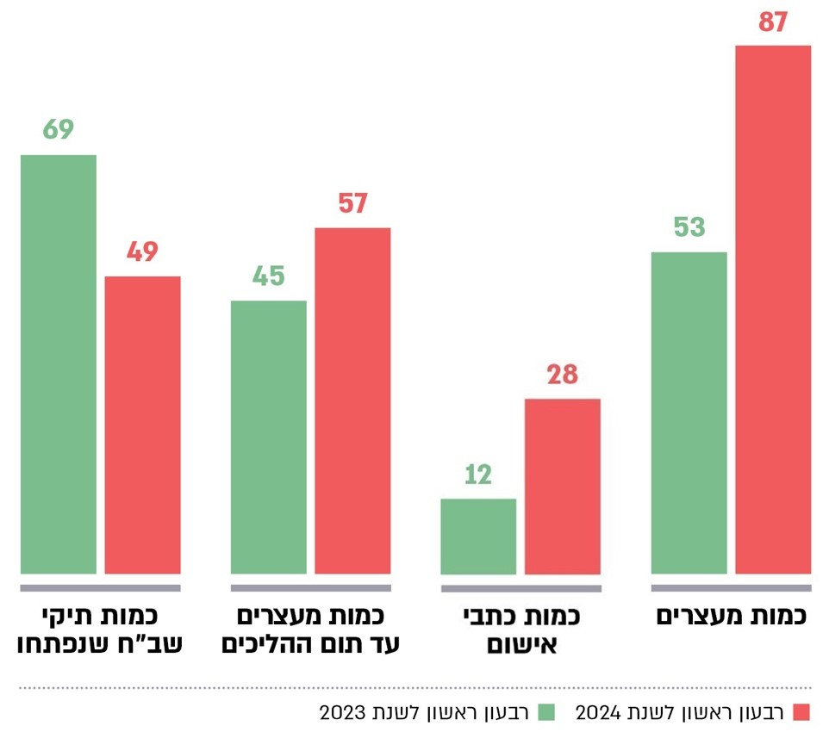
על פי מסמכי מג"ב עוטף ירושלים, בעיבוד משרד מבקר המדינה.
מתרשים 12 עולה כי מצד אחד, ברבעון הראשון של שנת 2024 הייתה ירידה בכמות תיקי השב"ח בהשוואה לרבעון הראשון של שנת 2023, ומצד שני עלו כמות המעצרים עד לתום ההליכים, כמות המעצרים וכמות כתבי האישום.
המשטרה מסרה בתגובתה כי ברבעון הראשון של שנת 2024 הייתה עלייה בכמות כתבי האישום וכן במעצרים עד תום ההליכים בשל שינוי במדיניות התביעה במשטרה בעקבות מלחמת חרבות ברזל בנוגע להעמדה לדין בעבירות שב"ח.
כדי לצמצם את תופעת ההסתננות של שב"חים זיהה מג"ב עוטף ירושלים כמה נקודות חולשה במכשול המחייבות שדרוג, והכין עבורן באפריל 2022 דרישה מבצעית (להלן - דמ"ץ).
במסמך ההבנות משנת 2007, שכאמור נועד להסדיר את חלוקת תחומי האחריות בין צה"ל ובין המשטרה בכל הנוגע להגנה על מרחב ירושלים ומרחב מעלה אדומים, אין התייחסות מפורשת לאחריות לשדרוג ולהתעצמות הנדרשים של המכשול והאמצעים שסביבו. עם זאת נקבע במסמך ההבנות כי כל מחלוקת לגבי ההבנות המפורטות בו, כולל פרשנות למונחים הקבועים בו, תובא להכרעת פורום משותף שבראשו יעמדו ראש אג"ת בצה"ל וראש אג"ת במשטרה. עוד נקבע כי במקרה שבו הפורום לא יצליח להגיע להכרעה, תועבר המחלוקת להכרעה של המפכ"ל והרמטכ"ל. אם המפכ"ל והרמטכ"ל לא יגיעו להסכמה, תועבר המחלוקת להכרעת הדרג המדיני (שר הביטחון והשר לביטחון הפנים).
באפריל 2022 שלח ממ"ז ירושלים (דאז) של המשטרה למפכ"ל המשטרה מסמך שכותרתו "פרצות במכשול עוטף ירושלים", ובו הדגיש כי פלסטינים מבצעים ניסיונות בלתי פוסקים לפגיעה במכשול. ניסיונות אלה מאתגרים את כוחות מג"ב עוטף ירושלים בהיבטי זמן ומרחב, בייחוד באזורים הסמוכים לשכונות התפר בעיר ירושלים הנושקות לגדר ההפרדה.
בהקשר לצורך בשדרוג המכשול מסר ביוני 2024 ראש קש"ץ לצוות הביקורת כי אם קיים צורך מבצעי בשדרוג המכשול או המעברים בעוטף ירושלים, על המשרד לבל"ם והמשטרה לדאוג לתקצוב מתאים לצורך ביצוע השדרוג. ראש קש"ץ ציין כי הסכם ההבנות אשר נחתם בין צה"ל למשטרה אינו מתייחס כלל לשדרוג המכשול, אלא רק להקמתו ותחזוקתו בהתאם למפרט אשר נקבע בהסכם. ראש קש"ץ הוסיף כי מינהלת קש"ץ ומינהלת גבולות ותפר ביצעו ותקצבו במשך השנים מתוך תקציב משרד הביטחון וצה"ל שדרוג של המכשול והתקנת אמצעים על גביו ובסביבתו וכן במעברים, כחלק מאחריות מרחיבה של צה"ל בגזרה, ולא מכורח אחריות או הסכם ההבנות.
בסיור שקיימו מינהלת גבולות ותפר ומג"ב עוטף ירושלים ביולי 2024 לאורך מכשול עוטף ירושלים, עלו פערים נוספים במכשול.
בינואר 2025 מסר ראש קש"ץ לצוות הביקורת כי המלצות ממ"ז ירושלים (דאז) למפכ"ל המשטרה ביחס לצורך לשדרג את המכשול נכונות ומוצדקות ויש מקום לדרוש משאבים לשדרוג המכשול בהתאם לאיום המתפתח, סדרי עדיפויות ומקורות תקציב. ככל שנושא זה עלה יש לברר מה נעשה עם דרישות אלה במשרד לביטחון לאומי ומשטרת ישראל. עוד ציין כי למיטב ידיעתו לא התקיים דיון ייעודי והעלאת בקשה ע"י משטרת ישראל והמשרד לביטחון לאומי לדרג המדיני לצורך קבלת תקציב ייעודי לשיפור אפקטיביות המכשול הביטחוני. עוד מסר כי צה"ל לא התעלם מהתורפות המתהוות ובשיתוף מג"ב עוטף ירושלים נמצאו פתרונות למספר רב של נקודות. לדברי ראש קש"ץ היעדר סד"כ מיטבי יוצר תורפה מבצעית המאפשרת פגיעה במכשול ללא קשר למאפייני המכשול. כפועל יוצא מכך, מכשול ללא תפיסה מבצעית מלאה הכוללת סד"כ הנותן מענה לאיומים לא יאפשר אפקטיביות מלאה של המכשול.
בינואר 2025 מסר ראש מינהלת גבולות ותפר לצוות הביקורת בהקשר לפערים שעלו בסיור שנערך על ידי מינהלת גבולות ותפר ומג"ב עוטף ירושלים ביולי 2024, כי כל הפערים טופלו.
בביקורת עלה כי על אף שהמכשול בעוטף ירושלים הוקם כדי למנוע ולסכל הסתננות של שב"חים לישראל ושהייה בה באופן בלתי חוקי, בפועל המכשול אינו מצליח זמן רב לספק את המענה ההגנתי הנדרש, למשל ברבעון הראשון של השנים 2022 - 2024 חדרו לישראל מגזרת עוטף ירושלים כ-2,000, 2,400 ו-1,200 שב"חים, בהתאמה. מדובר בכשל חמור המאפשר הסתננות של מפגעים לישראל והמסכן את תושבי ישראל בכלל והשכונות הסמוכות למכשול בפרט. נוסף על כך, באפריל 2022 שלח ממ"ז ירושלים (דאז) של המשטרה למפכ"ל המשטרה מסמך שכותרתו "פרצות במכשול עוטף ירושלים", ובו הדגיש כי פלסטינים מבצעים ניסיונות בלתי פוסקים לפגיעה במכשול, בדגש על הגדר האינדיקטיבית במרחבים מסוימים בתוואי המכשול וכן העלה במכתב זה נקודות חולשה במכשול. כמו כן, בסיור שקיימו מינהלת גבולות ותפר ומג"ב עוטף ירושלים ביולי 2024 לאורך מכשול עוטף ירושלים עלו פערים שונים במכשול.
יצוין כי בינואר 2025 מסר ראש מינהלת גבולות ותפר לצוות הביקורת בהקשר לפערים שעלו בסיור שנערך על ידי מינהלת גבולות ותפר ומג"ב עוטף ירושלים ביולי 2024, כי כל הפערים טופלו. עוד עלה צורך בשדרוג נוסף של המכשול בהקמת חומת בטון גבוהה וכי אי-ההסכמה בין משרד הביטחון ובין המשרד לבל"ם בנוגע לגורם הנושא באחריות התקציבית לשדרוג המכשול מנציחה את הבעיה ובכך מסכנת את תושבי ישראל, בייחוד נוכח אירועי 7.10.23.
המשטרה מסרה בתגובה כי יש צורך בהקצאת אמצעים נוספים על הגדר שיסייעו להגנה על המכשול.
צה"ל מסר בתגובתו בהתייחס לסיכום ממ"ז ירושלים מאפריל 2022 כי מינהלת גבולות ותפר ביצעה עבודות לחיזוק תוואי המכשול בנקודה מסוימת על ידי אמצעים מסוימים. נוסף על כך מינהלת גבולות ותפר ביצעה עבודות לחיזוק המכשול על ידי התקנת אמצעים נוספים בראש החומה. פרויקט זה עדיין נמצא בביצוע וצפוי להסתיים ברבעון השלישי של שנת 2025.
על ראש אג"ת בצה"ל וראש אג"ת במשטרה לפעול על פי מסמך ההבנות ולהכריע בנוגע למתן מענה תקציבי לפעולות שדרוג במכשול, תוך יצירת מנגנון מוסדר עם מינהלת קש"ץ ומינהלת גבולות ותפר. לאחר שתתקבל החלטה בנוגע להיבטי שדרוג תשתיות במכשול ובמעברים בעוטף ירושלים על ראש אג"ת בצה"ל וראש אג"ת במשטרה לגבש תוכנית לביצוע השדרוג הנדרש לפי סדר עדיפות שיוסכם עליו. אם ראש אג"ת בצה"ל וראש אג"ת במשטרה לא יגיעו להסכמה, ניתן לפעול על פי האמור במסמך ההבנות - דהיינו, להביא את המחלוקת להכרעת הרמטכ"ל והמפכ"ל. אם גם הרמטכ"ל והמפכ"ל לא יגיעו להסכמה, יש להעביר את המחלוקת להכרעת שר הביטחון והשר לבל"ם, כדי שיגיעו להסכמות בנושא.
המשטרה מסרה בתגובתה כי סוגיית שדרוג המכשול והמעברים תיבחן לעומק במסגרת עבודת היועץ. עבודה זו, בכפוף לאישורה, אמורה לספק מתווה מושכל וכולל לסוגיה זו. המשטרה ציינה כי עד לקבלת החלטה לגבי עבודת היועץ דרישות המשטרה יופנו לצה"ל, מתוך כוונה שתושג הסכמה לגביהן אג"ת במשטרה לבין אג"ת בצה"ל. אם לא תהיה הסכמה, הסוגיה תועבר להחלטת המפכ"ל והרמטכ"ל, ורק במקרים מתאימים הנושא יועבר לטיפול השר לביטחון לאומי ושר הביטחון.
צה"ל מסר בתגובתו כי עקרונות הסכם ההבנות בין צה"ל למשטרה היו אמורים להתממש עד לסוף שנת 2008, ובכלל זה הקמת גדר הביטחון והמעברים ומסירתם בינואר 2008 למשטרה, דבר אשר לא קרה. צה"ל ציין כי מאחר שהתשתית [גדר והמעברים] הייתה אמורה להימסר לאחר כשנה, מסמך ההבנות התייחס לשינויים בפרק זמן זה בו התשתית הייתה אמורה להיות מצויה באחריות צה"ל, ולא לסוגיות התעצמות ושדרוג משמעותיות שהיו אמורות להתעורר בשלב מאוחר יותר. על אף האמור, צה"ל רואה בגדר הביטחון ובמעברי עוטף ירושלים חלק בלתי נפרד מתפיסת הביטחון לגבי כלל יהודה ושומרון. על כן, אף שעל פי מסמך ההבנות, התשתית אמורה להימסר למשטרה, צה"ל מבצע בגדר הביטחון ובמעברים תחזוקה שוטפת וכן מבצע בהם שיפורים מבצעיים ניכרים, כגון שילוב מערכות "חכמות", עיבוי תשתיות האבטחה, רכש ציוד לטיוב המענה וכד'. צה"ל הוסיף כי אם המשטרה מזהה פערים, נדרש להעלותם בשיח עם הגורמים הרלוונטיים בצה"ל, ואם ויש מחלוקות בין הצדדים, ייעשה שימוש במנגנון לפתרון מחלוקות "פורום הכרעות" שעוגן במסמך ההבנות.
נוכח הפערים בין המשטרה ובין צה"ל בנוגע לתפיסת האחריות המלאה למכשול עוטף ירושלים והמעברים שבהם פועלים כוחות מג"ב עוטף ירושלים, מתחדד הצורך בדו-שיח בין הגופים לשם הסדרת מנגנון מתואם לכלל היבטי התחזוקה ושדרוג מרכיבי הביטחון בעוטף ירושלים. על ראש אג"ת בצה"ל וראש אג"ת במשטרה להיכנס לעובי הקורה ולהגיע להסכמות בנושא זה לפי העקרונות שבמסמך ההבנות.

תפיסת הפעלה למעברים
תפיסת ההפעלה של המשטרה היא מסמך המרכז את הייעוד, התפקידים, הנחות היסוד ודרכי הפעולה העיקריות של המשטרה, את העקרונות שלפיהם המשטרה פועלת בתחומי העשייה השונים ואת חלוקת הסמכות והאחריות לביצוע בין גופי המשטרה השונים. תפיסת ההפעלה היא גם בסיס לתחקור, הכשרות והדרכה.
כאמור, החלטה ב/43 קובעת כי המל"ל יהיה הגורם המסדיר בתחום אבטחת המעברים ותפעולם, אשר מתפקידו לתאם בין הגורמים הפועלים במעברים מתוך ראייה לאומית.
רמי"ם פועלת במעברים שהיא מנהלת בהתאם לתפיסת הפעלה כחלק מתוכנית רב-שנתית למעברים לשנת 2024. התפיסה של רמי"ם מבדילה בין שלושת סוגי המעברים: מעברי כלי רכב, מעברי הולכי רגל ומעברי סחורות, והיא נוגעת לתחומים מגוונים הנוגעים להפעלת המעברים בהתאם לסוגם. תפיסת ההפעלה של רמי"ם מגדירה את עקרון העבודה במעברים (בידוק ואבטחה), נוהל הביטחון, טכנולוגיות לניטור כלי הרכב והיבטים בתשתיות הנוגעים גם לנפחי תנועה עתידיים ולשילוב מתחמי בידוק התואמים את צורכי המעבר. לרמי"ם יש גם תפיסת הפעלה של המעברים בשעת חירום, הנוגעת לסוגיות כמו ניוד עובדים ממעבר למעבר בהתאם לצורך; התאמת נוהלי הבידוק והאבטחה; ריתוק משקי של מנהלי מעברים וקב"טים; הפעלה מלאה או חלקית של המעברים, תוך התחשבות בין היתר בהנחיות הדרג המדיני והצבאי; והערכות מצב.
אגף המבצעים של אוגדת איו"ש כתב תפיסת מעברים פיקודית למעברים הצבאיים שבאחריות פקמ"ז. התפיסה נסמכת על חלוקת האחריות למעברים השונים בהתאם להחלטה ב/43 וקובעת את העקרונות להפעלת המעברים שבאחריות צה"ל בעיתות שגרה וחירום ואת יחסי הגומלין של צה"ל עם כל אחד מהגופים הפועלים במעברים. התפיסה מבהירה כי האיום החמור והמתמיד של פח"ע הקיים במעברים וריבוי הגופים העוסקים בהפעלתם מחייבים הגדרת תפיסת הפעלה פיקודית.
תפיסת המעברים הפיקודית קובעת כי נוהלי האבטחה במעברים שאינם צבאיים ייקבעו על פי הנחיות הגוף המנחה לגבי כל תרחישי הייחוס, בכפוף לאיומים, להתרעות ולהיסטוריה הגזרתית. עוד נקבע כי נוהלי האבטחה ייתנו מענה לאיומים מצד אחד, ומצד שני יאפשרו תנאי מעבר סבירים למשתמשים במעבר.
בשל סוגיות שונות שמשפיעות על אפקטיביות הפעילות במעברים, כמו אי-אזרוח המעברים (אי-העברת האחריות להפעלת המעברים לגופים אזרחיים) וההטרוגניות של הכוחות העוסקים בהפעלתם - בפברואר 2023 הנחה ראש הממשלה את המל"ל לקיים עמ"ט בין-משרדית לבחינת האחריות לאבטחה ולתפעול של המעברים הבין-לאומיים היבשתיים והמעברים הפנימיים, לרבות בחינת אזרוח מעברי עוטף ירושלים לפי תוכנית רב-שנתית.
ביוני 2023 החל המל"ל בביצוע העמ"ט ("הפנימיה הלאומית למעברים הפנימיים", להלן - הפנימייה) בהתאם להנחיית ראש הממשלה מפברואר 2023. המל"ל ציין במסמך סיכום הפנימייה "כי בטווח הארוך יש להסדיר תפיסה לאומית כ'ראשית הצירים'... שבה יש להסתכל על השלם, על מתאר תרחישי הייחוס, קביעת מענה מותאם לתרחישים, גופים מנהלים, טכנולוגיה מאפשרת. המל"ל הוסיף כי הוא רואה ברמי"ם אופרטור (מפעיל) לאומי לגבי המעברים הפנימיים, וסבור כי הבסיס הנדרש הוא בניית תפיסת הפעלה על ידי רמי"ם לגבי 16 המעברים שבניהולה ובראייה של אזרוח יתר המעברים בעתיד. לשם כך רמי"ם נדרשת להכין מסמך עקרונות שיהיה תו תקן לגבי כל סוג של מעבר (רגלי, רכוב, סחורה או משולב).
בינואר 2024 התקיים דיון בנושא "הפערים במעברים בעוטף ירושלים מג"ב - משטרת ישראל והמענה התקציבי הנדרש לקראת דיוני התקציב 2024". בסיכום הדיון הנחה המל"ל כי תפיסת ההפעלה במעברי עוטף ירושלים נדרשת להיות מסוכמת בין חטיבת אבטחה ורישוי לבין מחוז ירושלים בהקדם האפשרי.
בינואר 2024 כתב ראש מחלקת (להלן - רמ"ח) מעברים ותשתיות לעוזר ראש אג"ם במשטרה כי חטיבת האבטחה אינה אחראית לכתיבת תפיסת הפעלה ואינה מסוגלת לכתוב תפיסת הפעלה הכוללת מלבד מרכיבי אבטחה ובידוק גם מרכיבי ניהול מתקן מעבר על כל היבטיו התפעוליים, וזאת מכיוון שהמומחיות שלה היא בהתאם לקבוע בהחלטת הממשלה ב/43 וייעודית לתחום הטיפול הביטחוני במטען ולתחום האבטחה הפיזית והחמושה. כלומר, המומחיות שלה אינה נוגעת לשאר התחומים התפעוליים של המעברים.
בפגישה של צוות הביקורת עם סגנית המנהל הכללי של (להלן - סמנכ"לית) המשרד לבל"ם לארגון, תקצוב ובקרה שהתקיימה במאי 2024 ובה השתתף גם סגן ממ"ז ירושלים, מסר סגן הממ"ז לצוות הביקורת כי מחוז ירושלים במשטרה פועל במשך השנים באופן משימתי, בלי שנבנתה תפיסת הפעלה למעברים ולמכשול עוטף ירושלים. סגן הממ"ז ציין כי מתוך הבנת החשיבות של תפיסת הפעלה לקידום וטיוב של פעולת המעברים, המשטרה פנתה למשרד לבל"ם, לצורך אישור העסקת יועץ שיכתוב עבורה את תפיסת ההפעלה אשר תתייחס לכל סוגי המעברים: הולכי רגל, כלי רכב וסחורות, וממנה ייגזרו המשאבים הנדרשים לתקצוב ושיפור של המענה המבצעי במכשול ובמעברים, אם תתקבל החלטה מדינית בעניין הטלת האחריות למעברים למשטרה. הסמנכ"לית מסרה לצוות הביקורת כי כאשר תתכנס ועדת המכרזים של המשרד לבל"ם היא תדון בבקשה זו. עוד מסרה הסמנכ"לית כי אין למשטרה ניתוח לצורכי קביעת תקן בנוגע למספר הנדרש של השוטרים בכל מעבר ומעבר, אך השלמת כתיבת תפיסת ההפעלה למעברים תכלול ניתוח תקן מסודר ומלא.
בביקורת עלה כי במשך כ-20 שנה, מהקמת מעברי עוטף ירושלים ותפעולם בשנת 2005, המשטרה מנהלת את המעברים ללא תפיסת הפעלה, אשר אמורה לקבוע את הכללים, העקרונות, התהליכים ודרכי הפעולה הנדרשים במטרה לממש את ייעודו של כל מעבר, על התפיסה לתת מענה לעקרונות שלפיהם המשטרה פועלת במעברים בחלוקת הסמכות והאחריות לביצוע בין גופי המשטרה השונים ושאר מרכיבי בנין והפעלת הכוח הפועלים במעברים. תפיסת ההפעלה היא גם בסיס לתחקור, הכשרות והדרכה.
משרד מבקר המדינה מעיר למשרד לבל"ם ולמשטרת ישראל - כי היעדרה של תפיסת הפעלה מביא להיעדר הכוונה לגבי אופן הפעלת המעברים ולגבי המשאבים הנדרשים לטובת המענה המבצעי במכשול ובמעברים. מצב דברים זה עלול לגרום לכך שלא יינתן מענה להיבטים הנדרשים לתפעול המעברים ולביטחון בהם, ובכך ייפגע מילוי ייעודם של המעברים. נוסף על כך, בהיעדרה של תפיסת הפעלה אין ניתוח תקן מסודר ומלא לגבי היקף כוח האדם, התשתיות והאמצעים הנדרשים למעברים.
המשטרה מסרה בתגובתה כי היא רואה חשיבות רבה בקיומה של תפיסת הפעלה מקיפה לגבי המעברים והמכשול כפי שהמליץ מבקר המדינה. בהתאם לכך מחוז ירושלים יזם עבודה מקצועית ומקיפה באמצעות יועץ חיצוני, והיא נמצאת כעת בשלבי סיום אחרונים (עבודת היועץ). במסגרת עבודה זו גובשה תפיסת הפעלה לקו התפר ולמעברי עוטף ירושלים. עבודה זו מתייחסת לכל סוגי המעברים וכוללת ניתוח הסד"כ הנדרש, וממנה ייגזרו המשאבים הנדרשים לתקצוב ולשיפור המענה המבצעי, אם תתקבל החלטה מדינית בנושא. בימים הקרובים צפוי להתקיים דיון אצל מפקד המחוז לאישור סופי של העבודה ולאחר מכן היא תוצג למפכ"ל ולגורמים הרלוונטיים. יישום המלצות העבודה כפוף לאישורים של הגורמים המדיניים ולהחלטות שיתקבלו בנושא האחריות למעברים.
על מנכ"ל המשרד לביטחון לאומי בשיתוף המפכ"ל לוודא את השלמת הליכי אישורה של תפיסת הפעלה למעברים ולמכשול בעוטף ירושלים, על המשטרה לגזור את כלל המשמעויות מתפיסה זו ולגבש על פיהן תוכנית פעולה סדורה כדי לאפשר ניהול אפקטיבי של המעברים.
המשרד לבל"ם מסר בתגובתו כי הוא רואה חשיבות רבה בכתיבת תפיסת הפעלה בהתאם להמלצת מבקר המדינה. המשרד לבל"ם הוסיף כי ממענה המשטרה עולה כי מבוצעת עבודה מקיפה באמצעות יועץ חיצוני. וכי העבודה תוצג בסיומה למפכ"ל ולמנכ"ל המשרד לבל"ם.

הטרוגניות הכוחות הפועלים בכל מעבר בגזרת עוטף ירושלים
מעברי עוטף ירושלים נמצאים באחריות מחוז ירושלים של המשטרה. במעברים אלו פועל כוח הטרוגני המורכב משלושה גורמים: (א) כוחות משטרה; (ב) חיילים מהמשטרה הצבאית (ג) מאבטחים אזרחיים. עקב מחסור במאבטחים אזרחיים אשר גויסו בצו 8 לצבא בעקבות פרוץ מלחמת חרבות ברזל (ראו בהמשך) הקצה צה"ל אנשי מילואים לתגבר את המאבטחים במעברים, כך שנוסף כוח רביעי במספר הפועל במעברים.
לכל אחד מכוחות אלה יש כפיפות מקצועית שונה - למשטרה, לצבא ולחברות אבטחה:
- בחלק מ-16 המעברים בעוטף ירושלים מפקד המעבר הוא שוטר במג"ב עוטף ירושלים הכפוף מבצעית ופיקודית למג"ד עוטף ירושלים האזורי. לעומת זאת, ביתר המעברים האחרים מפקד המעבר הוא שוטר אשר כפוף מבצעית למג"ד מג"ב עוטף ירושלים האזורי ופיקודית למחוז ירושלים.
- חיילי המשטרה הצבאית המשתייכים לגדוד ארז ומשמשים בודקים במעברים. חיילי המשטרה הצבאית כפופים מבצעית למפקד המעבר (ופיקודית לצה"ל).
- מאבטחים אזרחיים הפועלים באמצעות שתי חברות אבטחה המועסקות על ידי המשטרה. למאבטחים אלה יש בין היתר הכשרה שונה, נהלים והוראות פתיחה באש שונים וסמכויות שונות מלשוטרים הכחולים וחיילי המשטרה הצבאית.
לרשות פלוגות מג"ב הפועלות במכשול עוטף ירושלים (שנקראות במידת הצורך לתת מענה ביטחוני לאירועי פח"ע במעברים) יש גם כלי נשק מחלקתיים.
בביקורת עלה כי במעברי עוטף ירושלים, יש פערים בנשקים מסוימים.
מומלץ כי משטרת ישראל תבחן האם מספר כלי הנשק על סוגיו השונים שקיימים במעברי עוטף ירושלים - מספיקים אל מול האיומים הקיימים, זאת בייחוד נוכח אירועי השבעה באוקטובר, ותעדכן את תקינת כלי הנשק בהתאם לממצאי בחינתה.
המשטרה מסרה בתגובתה כי לאחרונה הוקצו נשקים מחלקתיים ליחידות העוטף וכי הם נמצאים בכוננות בפלוגות. המשטרה הבהירה כי במעברים אין שוטרים צבאיים או מאבטחים המוסמכים להשתמש בנשקים אלו, וכי הנושא נבחן בעבודת היועץ המתקיימת בנושא. עוד מסרה המשטרה כי היא אחראית לסוגי הנשקים של השוטרים הכחולים ומג"ב בלבד ואינה אחראית לנשקי גדוד ארז והמאבטחים, וכי כמות הנשקים שנמצאת במג"ב עוטף ירושלים היא בהתאם לסד"כ בפועל. אמצעים נוספים שיהיו במרחב המעברים ישפרו את הביטחון בהם, וכי נושא זה נבחן בעבודת היועץ.
משרד מבקר המדינה בדק את המשמעות של הטרוגניות הכוחות הפועלים במעברי ירושלים, ולהלן הממצאים: בינואר 2021 ציין מפקד פקמ"ז בביקורו בגדוד ארז כי הפעלת המעברים בירושלים היא אתגר. הטרוגניות של הכוחות מחייב תשומת לב רבה, תוך מתן דגש לביצוע תדרוכים ותרגולים משותפים לכלל הכוחות.
באוגוסט 2021 כתב רמ"ד ביטחון במחלקת מעברים של המטה הארצי (להלן - רמ"ד ביטחון מעברים) מסמך תמונת מצב בנושא המעברים. במסמך הוא ציין כי לעיתים קרובות פועלים המאבטחים לפי ההכשרה שקיבלו, אולם ננזפים לאחר תקריות על ידי השוטרים הכחולים או אנשי מג"ב, מאחר שדרך פעולתם שונה מתפיסתם, ומהכשרתם ומדרך פעולתם של השוטרים הכחולים ואנשי מג"ב לפי נוהליהם. מצד שני, פעמים רבות דורשים השוטרים מהמאבטחים לבצע פעולות שאינן בסמכותם, כגון עצירת כלי רכב עקב חשד לפלילים, סיוע לשוטר בפעילות מחוץ לשטח המעבר, שמירה על מעוכבים או עצורים וחסימה מחוץ לשטח המעבר.
ביוני 2023 העביר מפקד מחוז ירושלים למפכ"ל המשטרה מסמך עמדה של המחוז בנושא מעברי עוטף ירושלים, ובו ציין כי ריבוי הגורמים הפועלים במעברי עוטף ירושלים מקשה את ההתנהלות בהם.
בסיכום מפקד עוטף ירושלים לתחקיר הפיגוע באחד המעברים צוין כי ריבוי הכוחות הפועלים בכל מעבר מעלה את החשש לירי דו-צדדי, וכי יש להמשיך ולהטמיע את איום הירי הדו-צדדי בעת אירועים מבצעיים ולבצע תרגולים בנושא.
מפקד מג"ב מסר בפברואר 2024 לצוות הביקורת כי כל אחד מהכוחות הפועלים במעברים מגיע מהכשרה נפרדת ופועל על בסיס תורת לחימה (תו"ל) שונה, דבר שעלול לגרום לקושי בהפעלת המעברים ואף לירי דו-צדדי בעת אירוע חירום, כפי שאירע בפיגועים במעברים.
בביקורת עלה כי ריבוי הכוחות הפועלים במעברים בעוטף ירושלים והשונות ביניהם (בתרבות הארגונית, באופן הפעלתם ובהכשרה) יוצרים קושי גדול ואתגר לפיקוד ולשליטה. הדבר מייצר פערים מבצעיים בפעילות כפי שעולה מהפקות לקחים בעקבות כמה אירועים ביטחוניים חמורים. הכוחות במעברים אלה הם כוחות הטרוגניים מגופים שונים (משטרה, מג"ב, צה"ל, אזרחים). כך למשל בתחקיר הפיגוע שהתרחש באחד המעברים עלה כי מפקד המעבר מתקשה לממש את סמכותו במידה הנדרשת כלפי הכוחות הפועלים תחת מרותו בשל הטרוגניות הכוחות. אי-הסדרה של אורגניות הכוחות במעברים ומגבירה את הסיכון לפערים בהפעלת הכוח ולירי דו-צדדי בעת אירוע.
בתגובתה על ממצאי הדוח מסרה המשטרה כי הערת מבקר המדינה היא נכונה ומוצדקת וכי נושא זה הועלה לכל הדרגים במספר מקרים לא מבוטל אך הפתרון הוא מורכב ויקר. לכן כמענה לפער מבוצעות פעולות כמו תדריכים ותרגולות משותפים לכוחות. המשטרה ציינה כי לעמדת אג"ת במשטרה, הפתרון לקושי במימוש האחריות במעברים בעוטף ירושלים מצוי בקידום אזרוח המעברים בעוטף והעברת האחריות לרמי"ם.
המשרד לבל"ם מסר בתגובתו כי לעמדת אג"ת במשטרה, הפתרון לקושי במימוש האחריות במעברים בעוטף ירושלים הוא קידום אזרוח מעברי עוטף ירושלים והעברת האחריות לרמי"ם. עוד מסר המשרד לבל"ם כי האחריות התקציבית לנושא זה היא על צה"ל/משרד הביטחון.
על המשרד לבל"ם והמשטרה, בשיתוף משרד הביטחון וצה"ל, לפעול בהקדם לגיבוש תפיסת הפעלה שתכלול בין היתר מיסוד שגרת תרגולות משותפים עם כוחות נוספים ותוכנית עבודה מגובה בתקציב. מצופה שתפיסה זו תביא לגיבוש עקרונות ההפעלה והפיקוד על המעברים ועל אופן מימוש הפעילות במעבר בשגרה ובחירום ותחייב את כל הכוחות הפועלים במעברי עוטף ירושלים.
בתגובתו מסר צה"ל כי ההערה מקובלת עליו ואם המשרד לבל"ם יפנה אליו, הוא ישתף פעולה.

הפיקוד על המעברים
המעברים בעוטף ירושלים מנוהלים באמצעות מפקדי המעברים (לוחמי מג"ב או שוטרים "כחולים"). הפעילות לאורך תוואי הגדר ובמעברים מצריכה קשב פיקודי, מעורבות וקבלת החלטות יום-יומיות של פיקוד העוטף. על פי הפק"א, תפקידי מג"ב במעברים בגזרת עוטף ירושלים הם בין היתר הפעלתם המבצעית של המעברים.

מפקדים קבועים במעברים
בדוח מבקר המדינה משנת 2019 עלה כי לגבי מעברי עוטף ירושלים כי אין נוהל המחייב העסקת מפקדי מעבר קבועים בהם, והפיקוד על המעברים מוטל על שוטרים המבצעים את התפקיד במשמרות, נוסף על תפקידיהם השונים.
במעברים שבאחריות רמי"ם מועסק מפקד מעבר קבוע, אשר אחראי לניהול השוטף של המעבר, להפעלת כוח האדם בו, לאיוש מלא של כוח האדם ולשימור הרמה המקצועית שלו, לטיפול במשברים ובאירועים מיוחדים ולהיערכות המעבר בהתאם לאיומים ולהתרעות המודיעין.
ראש מדור מעברים כתב לראש מחלקת מעברים במטה הארצי באוגוסט 2021 כי במעברים שמופעלים על ידי פלוגות מג"ב הפיקוד על המעבר נעשה על ידי מפקד כיתה או לוחם מג"ב, אשר מתחלף בכל משמרת ואף במהלכה. עקב כך ההנחיות שמקבלים המאבטחים משתנות ממפקד למפקד, לעיתים עד כדי שינוי הנחיות באותה המשמרת, לאחר החלפה של המפקד ממג"ב.
בדיון בנושא המעברים שהתקיים ביוני 2023 בראשות ממ"ז ירושלים צוין כי יש לחזק את הפו"ש, לשם שיפור בניין הכוח והפעלתו במעברי העוטף, ולקבוע מפקד לכל מעבר.
בתחקיר הפיגוע במעבר המנהרות שהתרחש באוקטובר 2022 צוין כי "מפקד המעבר נפצע ולא הועברה תמונת מצב במשך דקות ארוכות, הכוחות שהיו במעבר גם הם לא העבירו תמונת מצב" [לממ"ז, ממ"ר עוטף ירושלים ומשל"ט]. עוד צוין בתחקיר כי אחד הלקחים הוא ש"יש להגדיר שרשרת פיקוד במעבר במידה ומפקד נופל".
בתחקיר הפיגוע במעבר מזמוריה שאירע בדצמבר 2023 צוין כי" לאור הפקת לקחים מהפיגוע [במעבר] המנהרות נוספה למעבר מזמוריה לוחמת קבועה המוגדרת כסגנית מפקד המעבר... יש לקבוע שרשרת פיקוד קבועה למעבר ולא רק סגן אלא גם סגנים מספרי '3+4'".
באוגוסט 2024 מסר קצין אג"ם עוטף ירושלים לצוות הביקורת כי במעברים המופעלים על ידי המשטרה יש קציני משטרה קבועים המפקדים על כלל הנושאים במעבר. קצין האג"ם הוסיף כי במעברים המופעלים על ידי מג"ב עוטף ירושלים אין מפקדים קבועים. אומנם מונו סגנים למפקדי המעברים, אך גם הם אינם קבועים.
בדיון שהתקיים במל"ל בינואר 2024, בעקבות עמ"ט שנעשתה במל"ל בנושא "הפערים במעברים בעוטף ירושלים מג"ב - משטרת ישראל והמענה התקציבי הנדרש לקראת דיוני התקציב לשנת 2024", ציין ראש ענף לוט"ר ומעברים כי "יש לקבוע בעלי תפקידים קבועים במעברים, בראשם מפקד לכל מעבר" (ההדגשה במקור).
הגם שהפיקוד על מעברי עוטף ירושלים מהווה אתגר ייחודי נוכח ריבוי הכוחות הפועלים במעברים אלה, אין נוהל המחייב העסקת מפקדי מעבר קבועים. בביקורת עלה כי בחלק מהמעברים בעוטף ירושלים הנתונים לפיקוד מג"ב, מתוך 16 המעברים שבעוטף, הפיקוד על המעבר אינו קבוע ומופקד לעיתים בידי מפקד כיתה (מ"כ) או לוחם מג"ב. זאת לעומת מעברים הנתונים לפיקוד המשטרה שלהם יש מפקדים קבועים האחראים לכלל הנושאים במעבר, ובין היתר כוח האדם במעבר, תיאום הפעילות בו, תדרוך הכוחות בו ושמירה על אחידות בהנחיות ובהוראות להפעלת המעבר. כמו כן עלה בביקורת כי אין סגן מפקד קבוע למעברי עוטף ירושלים, אשר ייתן מענה במצב שבו נדרשת החלפה של מפקד המעבר אם נפגע או נעדר מסיבה כל שהיא.
המשטרה מסרה בתגובתה כי יש להציב במעברים בוגרי קורס מעברים. המשטרה ציינה כי בעבר הייתה הכשרה של מפקדי המעברים, אך כיום אין הכשרה מסוג זה ונושא זה נמצא בבדיקת היועץ. המשטרה הבהירה כי האחריות ליישום הרציפות הפיקודית ולביצוע תרגולים ותחקירים קבועים מוטלת על מפקדי הפלוגות, כמו גם לבצע תרגולים ותחקירים קבועים ותפקיד מפקד המעבר הוא לנהל ולהוביל את המעבר.
משרד מבקר המדינה מעיר למשטרה כי ניהול מעבר חייב להתבצע על ידי מפקד שהוכשר לכך כפי שקבעה המשטרה. היעדר מפקדי מעבר קבועים במעברים הנתונים לפיקוד מג"ב, ותחלופה תכופה, בכל משמרת, של מפקד הכוח הלוחם במעבר - פוגעים ברציפות הפיקוד וההנחיות, לעיתים עד כדי מתן הנחיות שונות לכוחות הפועלים ומידע מבצעי אשר עלול ללכת לאיבוד בחפיפות רבות מדי לאור ההחלפות התכופות, דבר העלול להביא לכך שדגשי מפקד לכוח הפועל תחתיו יהיו שונים לעיתים תחת אותה משמרת כך למשל מפקד בעל ניסיון מבצעי ארוך במחסום יכיר היטב את הסיכונים המבצעים ואף יזהה חדשים בכל משמרת ולאורם יתדרך את הכוח לעומת מפקד שאינו קבוע שעלול לפספס זאת - דבר זה העלול לסכן את חייהם של הלוחמים ושל העוברים במעברים.
המשטרה מסרה בתגובתה כי בתקופה האחרונה נוספו סגנים למפקדי המעברים באחריות מג"ב אך הם אינם משולבים בכל המשמרות בשל אילוצי כוח אדם. עוד מסרה המשטרה כי מפקדי המעברים ממונים בתהליך סדור הכולל המלצות של דרגי הפיקוד ובכפוף להחלטה הסופית של מפקד מג"ב עוטף.
על מפקד מג"ב עוטף ירושלים לקבוע, בשיתוף מפקדת מג"ב, מפקדים וסגני מפקדים קבועים למעברים אשר הוכשרו למשימתם, כדי לייצר שרשרת פיקוד קבועה במעברים. דבר זה יבטיח את הניהול המסודר של המעברים ואת שלומם וביטחונם של הכוחות הפועלים בהם ויתרום למימוש תפקידי מג"ב במעברים שבאחריותו.

הכשרת מפקדי המעברים לתפקידם
בתיק יסוד להכשרת מפקדים (אחראי מעברים) של משמר הגבול משנת 2017 (להלן - תיק יסוד להכשרת מפקדים) צוין כי יודגש שתפקיד מפקד המעבר הוא מורכב מאוד ודורש אוריינטציה ניהולית ופיקודית גם יחד וכי לשם ביצוע המשימה המוטלת על הכוחות הפועלים במעבר הכרחי לפתח תוכנית הכשרה ייחודית למפקד המעבר שתקנה לו ארגז כלים כדי להביאו לרמת מוכנות גבוהה ולאפשר לו למלא את התפקיד באפקטיביות. עוד צוין בתיק זה כי הפעלת הכוח ההטרוגני העומד לרשותו במהלך המשמרת מעמידה לפני מפקד המעבר משימה מורכבת ומאתגרת.
נוסף על כך צוין בתיק יסוד להכשרת מפקדים כי מטרת העל של הכשרת מפקד המעבר היא לתת לו כלים לפקד על המעבר באפקטיביות בעיתות שגרה וחירום. מטרות המשנה של ההכשרה הן רבות, ובהן הכשרת המפקד לפקח על אופן אבטחת המעבר, לפעול בהתאם לתוכנית הבטיחות, לוודא את תקינות הטכנולוגיה במעבר, לקיים קשר שוטף עם כוחות הביטחון וכוחות מינהליים בגזרה, לתדרך את צוות המעבר, לתרגל תרחישים ודפ"אות (דרכי פעולה אפשריות) בהתאם לאיומים הרלוונטיים ולתת מענה מקצועי לישראלים ולפלסטינים במעבר.
רמי"ם מקיימת קורס מנהלי מעברים עיתי של שבעה ימים, המכיל תכנים הקשורים לתפקיד מנהל המעבר, לתפיסה ניהולית ולמיומנויות ניהוליות, לסגנונות תקשורת ולחיבור לממשקי עבודה שונים.
בדוח מבקר המדינה משנת 2019 העיר משרד מבקר המדינה למשטרה כי ניהול מעברים מורכבים כמו אלה שבעוטף ירושלים מחייב הכשרה מיוחדת, ועל המשטרה לאייש את מעברי עוטף ירושלים כדבר שבשגרה במפקדים שעברו הכשרה ולהכין תוכנית הכשרה ושיבוץ כדי שיינתן המענה הנדרש למעברים. בדוח צוין כי בפברואר 2017 פיתחה המשטרה קורס ייעודי להכשרת מפקדי מעברים, עבור שוטרים אשר נוסף על תפקידיהם השונים יועדו לשמש מפקדים במעברים של עוטף ירושלים. בתגובת המשטרה על הערת הביקורת באותו דוח צוין כי היא מקובלת, וכי מתוכננות השתלמויות להכשרת מפקדים באפריל-מאי 2019 ופתיחת קורס חדש ביוני 2019 שבו צפויים להשתתף כ-25 שוטרים.
בתחקיר הפיגוע במחנה הפליטים שועפאט בשנת 2022 שבו נהרגה מירי מחבל לוחמת במשטרה הצבאית, מאבטח נפצע קשה, שני לוחמי מג"ב נפצעו קל, ושתי חיילות במשטרה הצבאית לקו בהלם, עלה כי יש לבצע הכשרה ייחודית למפקדי המעברים, לטפחם במקצועיות ולשלבם באימונים.
בינואר 2024 מסר ממ"ר עוטף ירושלים לצוות הביקורת כי כיום לא מתבצעות הכשרה והסמכה של מפקדי מעברים, אלא מתקיים תהליך למידה בנושא דרך השדרה הפיקודית של מג"ב, ולאחר קבלת אישור ממ"ר מג"ב עוטף ירושלים מקבל מועמד לתפקיד מפקד מעבר אישור לכהן כמפקד המעבר. הממ"ר ציין כי הבניית התהליך הזה לא נעשתה בשיתוף המטה הארצי של המשטרה, אלא באישור ממ"ר עוטף ירושלים.
בפברואר 2024 מסר קצין אג"ם עוטף ירושלים לצוות הביקורת כי בשנת 2019, ביוזמת מפקדת מג"ב עוטף ירושלים דאז ובתיאום עם מפקדת מג"ב ובית הספר החיילי, עוצב וגובש קורס ייעודי למפקדי מעברים בעוטף ירושלים. קורס זה היה חד-פעמי והתבסס על משאבים ממקורות מג"ב ועוטף ירושלים, והוסמכו בו 30 חניכים. קצין האג"ם הוסיף כי בשנת 2023 פנה לבית הספר החיילי ולמפקדת מג"ב כדי לקיים את הקורס בשנית, אך עקב פערי תקציב הדבר לא יצא לפועל.
באפריל 2024 מסר רמ"ח מעברים לצוות הביקורת כי שניים ממפקדי המעברים שבפיקוד המשטרה - הוכשרו בקורס של מפקדי מעברים. ביוני 2024 מסר קצין אג"ם עוטף ירושלים לצוות הביקורת כי אף אחד ממפקדי המעברים שבאחריות מג"ב לא הוכשר בקורס ייעודי למפקדי מעברים.
בביקורת עלה כי בניגוד לקביעת המשטרה ולמתקיים ברמי"ם, בניגוד ללקחים מאירועים מבצעיים כגון הפיגוע במחנה הפליטים שועפאט מאוקטובר 2022 שבו נהרגה לוחמת במשטרה הצבאית ומאבטח נפצע קשה, ובניגוד לנאמר בדוח מבקר המדינה בנושא משנת 2019 - במשטרה כיום אין הכשרה ייעודית לתפקיד של מפקד מעבר. אי-הכשרתם של מפקדי מעברים פוגעת ביכולת לתפעול מיטבי של המעבר בעתות שגרה וחירום ומסכנת בכך את הלוחמים ואת העוברים במעבר.
המשטרה מסרה בתגובתה כי מפקדי המעברים בעוטף ירושלים, הם מפקדים ותיקים ואיכותיים הרבה יותר ממפקדי רמי"ם ובעלי סמכויות של שוטרים 24 /7. עם זאת יהיה נכון לפתוח הכשרה למפקדי מעברים. הדבר גם נמצא בנושאים שנבחנו במסגרת עבודת היועץ.
עוד עלה כי על אף שהמשטרה פיתחה כבר בשנת 2017 קורס ייעודי להכשרת מפקדי מעברים, נכון למועד סיום הביקורת, בחלק מהמעברים שבאחריות מג"ב לא הוכשר אף מפקד מעבר. אשר למעברים שבאחריות המשטרה, הוכשרו בהם שני מפקדים בלבד בקורס חד-פעמי, כך שבסה"כ רק בחלק מ-16 המעברים שבעוטף ירושלים יש מפקדים שהוסמכו לתפקידם.
משרד מבקר המדינה מעיר למפקד מג"ב כי ניהול מעברי עוטף ירושלים, על מורכבותם, מחייב הכשרה מתאימה. הפסקת קורס ההסמכה, על אף מענה המשטרה לצוות הביקורת כי יפעלו לקיים השתלמויות מתוכננות בנושא, מהווה סיכון לכל השוטרים הפועלים במעברים ולבאי המעברים. החומרה של מצב זה מקבלת משנה תוקף מכיוון שמפקדי המעברים שבפיקוד מג"ב עוטף ירושלים אינם קבועים, אולם נדרשים לתת מענה להיקף הגדול של העוברים במעברים, לצד מילוי משימות רבות המוטלות עליהם וניהול של שלושה גורמי ביטחון שונים (שוטרים, מאבטחים וחיילים).
מצב דברים זה מעלה חשש שמפקדי המעברים אינם מוכשרים למלא באופן מיטבי את המשימות המוטלות עליהם, כפי שהוגדרו בתיק היסוד להכשרת מפקדים, אשר אינו מיושם בשל פערי תקציב. אי-הכשרת המפקדים כאמור מהווה סיכון ממשי לשלומם של מגוון הכוחות הפועלים במעברים ושל העוברים בהם.
על מפקד מג"ב האחראי לבניין הכוח של מג"ב לוודא את קיומו של קורס הכשרה למפקדים ולוודא כי התפקיד של מפקדי מעברי עוטף ירושלים מאויש במפקדים קבועים שעברו קורס הכשרה על בסיס תוכנית הכשרה. קורס זה יקנה למפקדי המעברים את הידע ואת הכלים למלא את משימתם באופן מיטבי.
המשטרה מסרה בתגובתה כי מג"ב יפעל לקידום בניית קורס למפקדי מעברים.

הנחיות בידוק ואבטחה במעברי עוטף ירושלים

הנחיות בידוק - הטיפול הביטחוני בנוסע
בהחלטת הקבינט המדיני-ביטחוני מס' ב/190 מ-20.6.99 צוין כי מעבר פנימי הוא מעבר בין שטח מדינת ישראל לשטח שבשליטת "המועצה הפלסטינאית" (הרשות הפלסטינית) או שטח המוחזק על ידי צה"ל. החלטת הקבינט המדיני-ביטחוני ב/43 מתקנת את החלטה ב/190, ובה נקבע שמעבר פנימי הוא מקום המשמש נקודת מעבר על פי דין בין ישראל לאיו"ש או חבל עזה.
החלטה ב/43 קובעת כי בתחום הטיפול הביטחוני בנוסע וכבודתו (להלן - הטב"ן), השב"כ אחראי להנחיה המקצועית של כלל המעברים (פרט למעברים שצה"ל אחראי להפעלתם). הנושאים שבהם על השב"כ לשמש גוף מנחה בתחום הטיפול הביטחוני בנוסע הם בין היתר ההפעלה המבצעית, המודיעין, הטיפול בכוח האדם והפיקוח והבקרה. בהתאם להחלטה, השב"כ, כגורם מנחה, אחראי בין היתר להנחות את הגורם המבצע (המשטרה) לקיים פיקוח, בקרה וביקורת על ביצוע המשימות על ידי הגורם המבצע (המשטרה) ועל יעילות הביצוע. עוד קובעת ההחלטה כי המטה ללוחמה בטרור שבמועצה לביטחון לאומי (לימים המטה לביטחון לאומי) יהיה הגורם המסדיר לעניין אבטחת המעברים ותפעולם, והוא הגוף שהוטלה עליו האחריות לתיאום בין הגורמים הפועלים במעברים, בהתאם לפירוט התפקידים ומתכונת קבלת ההחלטות שנקבעו באותה החלטה.
בדוח מבקר המדינה משנת 2019 עלה כי המשטרה מתנגדת שהשב"כ יהיה אחראי להנחיה המקצועית של המשטרה במעברים בגזרת עוטף ירושלים בתחום הטב"ן. בראשית שנת 2018 הכין שב"כ הצעה לתיקון החלטה ב/43 ולפיה הוא יהיה גורם מנחה רק במעברים הבין-לאומיים, ובמעברי עוטף ירושלים תהיה המשטרה אחראית להנחות גם בעניין הטב"ן. אשר לאחריות להנחיה במעברי רמי"ם, היא תעבור לרמי"ם (או לגוף אחר במשרד הביטחון, דוגמת מלמ"ב) או למשטרה. דוח מבקר המדינה משנת 2019 ציין כי ראש מינהלת קש"ץ התנגד להצעת ההחלטה מכיוון שלדעתו "ראוי ונכון ביטחונית כי כלל המעברים יפעלו תחת מכנה משותף אחד ותחת הנחיות בידוק תואמות ככל הניתן בכלל המעברים". המשטרה מסרה בתגובתה על דוח מבקר המדינה משנת 2019 כי היא מוכנה לקבל את הנחיית השב"כ בתחום הטיפול הביטחוני בנוסע. עם זאת, קיימים פערים בין השב"כ למשטרה בכל הנוגע למטרות ולשיטת ההפעלה בשטח. המשרד לביטחון הפנים (כיום המשרד לבל"ם) מסר בתגובתו על דוח מבקר המדינה משנת 2019 כי למשטרה אין יכולת מקצועית ואמצעים לממש את החלטה ב/43 ואת שיידרשו ממנה בעקבות הנחיית השב"כ.
ביולי 2018 החליט המל"ל כי נושא גיבוש הצעה לתיקון החלטה ב/43 יובא במהלך חציון ב' (של שנת 2018) לוועדת השרים לענייני שב"כ בהקדם.
בביקורת עלה כי בניגוד להחלטת סגן ראש המל"ל וראש אג"ף לוט"ר במל"ל מיולי 2018 לגבש הצעה לתיקון החלטה ב/43 (הקובעת כי בנושא הטיפול בנוסע וכבודתו - השב"כ אחראי להנחיה המקצועית של כלל המעברים פרט למעברים שצה"ל אחראי להפעלתם), ולהביאה במהלך חציון ב' של שנת 2018 לוועדת השרים לענייני שב"כ בהקדם - עד מועד סיום הביקורת לא הביא המל"ל לפני ועדת השרים לענייני שב"כ הצעה לתיקון החלטה ב/43 מה שעלול לגרום לפערי בידוק ביטחוני במעברים ולהברחת אמל"ח לשטח מדינת ישראל שישמש לפעילות חבלנית עוינת.
ב"מסמך סיכום הפנימייה הלאומית למעברים הפנימיים" מיוני 2023 המליץ סגן ראש המל"ל לוט"ר ומרחב אזרחי כי בטווח הקצר יש להסדיר את האנומליה מול המשטרה במצב המעברים בעוטף ירושלים, וכן להסדיר כי כוח העוטף, המשטרה ומג"ב יונחו בתחום הטב"ן על ידי שב"כ.
באוגוסט 2023 כתב ראש לשכת ראש השב"כ לראש המל"ל כי 16 המעברים בגזרת עוטף ירושלים הנתונים לאחריותה של המשטרה אינם עונים להגדרה של "מעבר פנימי" בהתאם להחלטה ב/43, ועל כן אינם מונחים על ידי שב"כ. כלומר, החלטה ב/43 חלה רק על מעברים בין יו"ש לישראל ואינה חלה על מעברי עוטף ירושלים, הכוללים גם מעברים בין שכונות בירושלים.
במסמך עמדה שהעבירה המשטרה למל"ל בספטמבר 2023 בנושא הנחיה מקצועית של מעברי עוטף ירושלים בתחום הטב"ן על ידי שב"כ, ציין רמ"ד ביטחון מעברים כי מבחינה מקצועית קיים פער ניכר בנושאים טכנולוגיים, תשתית וכשירות מקצועית בין מעברי רמי"ם למעברים שבאחריות המשטרה. רמ"ד ביטחון מעברים הוסיף שהנחיה בנושא חייבת להינתן על ידי שב"כ, אולם כדי שההנחיה תבוצע באופן מקצועי ואפקטיבי, כפי שנעשה במעברי רמי"ם, יש לדאוג לשינוי תשתיות ולכוח אדם מיומן ומוכשר.
בינואר 2024 מסר רמ"ח מעברים באגף אבטחה ורישוי במשטרה לצוות הביקורת כי עמדת המשטרה היא שמאחר שעליה הוטלה האחריות המלאה למעברים בגזרת עוטף ירושלים, השב"כ אינו יכול להנחותה.
בפברואר 2024 קיים המל"ל דיון בעניין היערכות לתיקון החלטה ב/43 בנושא "אחריות לאבטחת המעברים". בדיון ציין המל"ל כי מעברי עוטף ירושלים המנוהלים על ידי המשטרה או מג"ב אינם מונחים על ידי שב"כ בתחום הטב"ן ופועלים בתחום זה באופן עצמאי.
במאי 2024 מסר סגן מזכיר הממשלה לצוות הביקורת כי ממרץ 2018 ועד מועד סיום הביקורת לא התקיימו דיונים אשר עסקו בתיקון החלטה ב/43.
בביקורת עלה כי ממרץ 2018 עד מועד סיום הביקורת ועדת השרים לענייני שב"כ לא דנה בתיקון החלטת ב/43, וממילא לא קיבלה החלטה בנושא והשב"כ עדיין אינו פועל בהתאם להחלטה זו. אי-תיקון החלטת הקבינט המדיני ביטחוני עלול להביא לרמות בידוק שאינן אפקטיביות ולאי-מימוש ייעוד המעברים כמעברים ביטחוניים, ולסיכון הכוחות הפועלים בהם.
השב"כ מסר בתגובתו כי הוא אינו נושא באחריות להנחיית הטיפול הביטחוני ב-16 נקודות המעבר בעוטף ירושלים. לטענת השב"כ, האחריות של השב"כ היא בתחום הטיפול הביטחוני בנוסע במעברים בין-לאומיים ובמעברים הפנימיים המיוחסים לנקודות מעבר על פי הדין הישראלי לאזור יהודה ושומרון וחבל עזה. מכיוון שנקודות המעבר בעוטף ירושלים הן מעברים בין שכונות בתוך העיר, נקודות אלה אינן מוסדרות בהחלטה ב/43 ואינן תחת אחריות השב"כ. עוד מסר השב"כ כי הבהיר את עמדתו זו בעבודת המטה שמוביל המל"ל בה הוא ציין כי הוא תומך בריכוז האחריות להנחיית הטיפול הביטחוני בהיבטי אבטחה ובידוק (של הנוסע ושל כלי רכב ומטען) במעברי עוטף ירושלים בידי גוף אחד.
על המל"ל להביא לפני ועדת השרים לענייני שב"כ את הצעתו לתיקון החלטה ב/43, העוסקת באחריות לטיפול הביטחוני בנוסע ובכבודתו, כדי שהוועדה תדון ותכריע בנושא, אולם כל עוד לא תוקנה החלטה זו - על השב"כ להקפיד לפעול על פיה. החלטה ב/43 אינה נוקטת את המילים: מעברים בין "שכונות" וגם אינה עוסקת בשיוך הבידוק לקבוצות אנשים מסוימים כולן או חלקן. יתרה מכך, המעברים בעוטף ירושלים הם מעברים פנימיים כמצוין בהחלטה ומשמשים למעבר בהיתר של פלסטינים משטחי יו"ש לישראל.
המל"ל מסר בתגובתו כי הוא מקבל את ההמלצה וסבור כי יש לקדם בחינה של תיקון החלטה ב/43. בהתאם לכך, הוא מוביל בימים אלו עמ"ט הבוחנת את תיקון ההחלטה. עוד מסר המל"ל כי בכוונתו להביא בסיום העמ"ט בפני ועדת השרים לענייני שב"כ הצעה לתיקון החלטה ב/43, וכי הטענות של טיוטת הדוח לגבי אזרוח המעברים ולגבי תיקון החלטה ב/43 הן טענות שלובות, ואילו היה נמצא מקור תקציבי לאזרוח המעברים, ממילא הייתה נמנעת הטענה בדבר ההנחיה הביטחונית בהם.
נוהל של המשטרה לגבי בידוק ביטחוני במעברים: מאחר שהשב"כ אינו מנחה בפועל לגבי אופן הבידוק של הנוסע וכבודתו במעברי עוטף ירושלים, פרסם באפריל 2020 אגף אבטחה ורישוי במשטרה נוהל בידוק ביטחוני למעברי העוטף (להלן - נוהל הבידוק הביטחוני), הכולל בין היתר את נושא הטב"ן.
מחלקת המעברים בחטיבת האבטחה והרישוי של המשטרה מנחה בהיבטי בידוק את מעברי עוטף ירושלים, למעט חלק מהמעברים במרחב האחריות של מחוז ירושלים שאותם מנחה יחידת המעברים של המחוז.
נוהל הבידוק הביטחוני קובע כי לצורך הסדרת תהליכי הבידוק האחריות להיבט המבצעי והתפעולי תוטל על הפיקוד הטריטוריאלי.
ביוני 2023 כתב ממ"ז ירושלים דאז למפכ"ל המשטרה כי במשך השנים לא הייתה אפשרות ליישום ולו מרכיב אחד של החלטת ב/43, בשל חוסר היכולת להתאים את ההנחיה ואת נוהלי העבודה הנגזרים ממנה למציאות בשטח. ממ"ז ירושלים ציין כי בפועל, במצב שבו המשטרה מנחה בנושא הטב"ן היא בעצם מנחה את עצמה, ולא קיימת הבחנה בין הגוף המנחה לבין הגוף המונחה, והדבר אינו עולה בקנה אחד עם עקרונות ההנחיה המקצועית.
במאי 2024 מסר ראש תחום מעברים פנימיים במשטרה ישראל לצוות הביקורת כי נוכח המחסור בין היתר כוח אדם להפעלת המעברים, נהלים לא אחידים, מחסור בטכנולוגיה, ואמצעים במעבר, לא ניתן ליישם את נוהל הבידוק הביטחוני אף שהוא פחות מחמיר מהנהלים בשאר מעברי איו"ש.
בפגישה של צוות הביקורת עם סמנכ"לית ארגון, תכנון, תקצוב ובקרה במשרד לבל"ם שהתקיימה במאי 2024, מסר סגן ממ"ז ירושלים, שנכח בפגישה, כי רמת הבידוק מוכתבת בהתאם למציאות ולעיתים בהתאם למגבלות של יכולות המשטרה.
בדיון שהתקיים במאי 2024 בראשות ראש אג"ם במשטרה מסר רמ"ח מעברים ותשתיות לצוות הביקורת כי "מחוז ירושלים על כלל יחידותיו הנוגעות מכיר את הנוהל [נוהל הבידוק הביטחוני] ופועל לפיו וכי ההחלטה על מדרגי הבידוק הינה החלטה פיקודית ומבצעית של מחוז ירושלים.
בביקורת עלה כי נוכח עומסי התנועה במעברי עוטף ירושלים מקוים נוהל הבידוק הביטחוני של חטיבת האבטחה והרישוי במשטרה - באופן חלקי, מצב זה עלול להגביר את רמת הסיכון הביטחוני ולהביא לחדירת מפגע לשטח ישראל או להחדרת אמל"ח לצורך פח"ע בישראל.
המשטרה מסרה בתגובתה כי כמות כלי הרכב העוברים במעברים הרכובים היא גדולה ובידוק מוקפד של 100% מכלי הרכב מאתגר ועלול לגרום לפקקי ענק שיהפכו למטרה לגורמים עוינים. עוד מסרה המשטרה כי עקב עומס במעבר הגורם לעומסי תנועה בצד האדום (שטח איו"ש) הנחיות מדור חבלה במעברים מיושמות בחלקן. ההחלטה על רמת הבדיקה בהתאם למצב הנתון היא על פי שיקול הדעת של הגורם הטריטוריאלי המשטרתי.
עוד עלה כי המשטרה מתקשה ליישם את נוהל הבידוק שקבעה לעצמה, עקב פערים בתשתיות, באמצעים ובכוח האדם והרכבו.
המשטרה מסרה בתגובתה כי התשתיות הקיימות במעברים הן ישנות מאוד ואינן מאפשרות לתת את המענה לפי קביעת בג"ץ.
✰
בביקורת עלה כי גם כעבור יותר משני עשורים מקבלת החלטת ועדת השרים ב/43 השב"כ ממשיך שלא למלא אותה ואינו מנחה את המשטרה בהיבטי בידוק של הטיפול הביטחוני לנוסע. נוכח היעדר הנחיה של השב"כ, המשטרה קובעת לעצמה הנחיות בידוק לגבי מעברי עוטף ירושלים. ובכלל זה את רמות הבידוק ובשים לב למיכלול שיקולים של המשטרה. השב"כ, האמון על מתן הנחיות כאלו למעברים יבשתיים אחרים, מציב דרישות לאמצעים נוספים הנדרשים לצרכי בידוק, אשר המשטרה לא משתמשת בהם, כך שלהיעדר הנחיות השב"כ בנושא עלולות להיות השפעות על אפקטיביות הבדיקות הביטחוניות במעברים.
משרד מבקר המדינה מעיר לראש המל"ל כי נוכח תפקיד המל"ל כגורם מסדיר בהתאם להחלטת הקבינט המדיני-ביטחוני (ב/43) בנושא הנחיית מעברי עוטף ירושלים על ידי שב"כ בנושא הטב"ן, היה עליו להסדיר זה מכבר את המחלוקת בעניין מילוי החלטה זו. משהחל המל"ל לבחון בפברואר 2024 את תיקון החלטה ב/43 היה עליו לקבל החלטה בנוגע לגורם שינחה את המשטרה בהיבטי בידוק של הטיפול הביטחוני לנוסע, בשיתוף המשטרה, המשרד לבל"ם והשב"כ.
על המל"ל בשיתוף המשטרה והשב"כ להשלים בדחיפות את ההסדרה בנוגע לגורם שינחה את המשטרה בהיבטי בידוק של הטיפול הביטחוני לנוסע, מכיוון שהנחיות הבידוק הפנימיות של המשטרה מיושמות באופן חלקי עקב מחסור בתשתיות. בכל החלטה שתתקבל יש לקבוע מה הם המשאבים הנדרשים ליישומה והמקורות שלהם כדי לשפר את יכולות המשטרה בתחום הבידוק של הנוסע וכבודתו. זאת באופן שיאפשר את מימוש ההנחיות, וכדי להבטיח את שלומם של הכוחות הפועלים במעברים, תושבי ירושלים ואזרחי מדינת ישראל.
המשטרה מסרה בתגובתה על ממצאי הדוח כי אם יהיה שינוי בהנחיות, משטרת ישראל תפעל בהתאם להנחיות המעודכנות בנושא. המשטרה הוסיפה כי ניתן להיעזר ביכולתו של השב"כ לבידוק אדם וכבודתו כדי לשפר את יכולות הבידוק במעברים, לעדכן טכנולוגיות, נהלים ומודיעין ולהתאימם לאיום בתחום האדם וכבודתו.

הנחיות המשטרה בנוגע לאבטחה במעברים
החוק להסדרת הביטחון בגופים ציבוריים, התשנ"ח-1998, קובע כי המשטרה היא הגורם המוסמך המנחה בעניין אבטחה פיזית של גופים המנויים בתוספת השנייה והשלישית לחוק, ובהם רמי"ם.
החלטה ב/43 קובעת כי המשטרה היא הגורם המנחה את כלל המעברים הפנימיים בעניין האבטחה הפיזית.
בהוראת אג"ם במשטרה נקבעו תחומי האחריות של מערך האבטחה, מתוקף אחריותו להנחות גופים, מוסדות, מעברים ועוד. תחומי האחריות שנקבעו הם בהתאם לחוקים, החלטות ממשלה, החלטות ועדות שרים ומדיניות הדרג הממונה במשטרה (להלן - נוהל אחריות מערך האבטחה ותפקידיו). בהוראה צוין כי ייעוד מערך האבטחה הוא ליצור הגנה כוללת לכלל הגופים, התאגידים ומוסדות השלטון המצויים באחריות חטיבת האבטחה מפני איומים שונים. הגופים האמורים כוללים בין היתר מתקנים הפועלים מתוקף החלטות ממשלה, ובהם מעברי גבול יבשתיים ואוויריים, מעברים ימיים ומַעֲגָנוֹת, מעברי קו התפר ועוטף ירושלים.
תחומי האחריות בנוגע למימוש הוראה זו נקבעו ברמה הארצית וברמה הטריטוריאלית (מחוז, מרחב, תחנה), ובין היתר יישום משימות אבטחה בהתאם למדיניות, לנהלים ולהנחיות של חטיבת אבטחה ורישוי במתקני משטרה ובגופים מונחים המצויים בשטח הטריטוריאלי שבאחריותה. עוד נקבע כי ראש ענף אבטחה ורישוי מחוזי או קציני אבטחה במרחבים ובתחנות ישתתפו בהערכות מצב עיתיות ויבצעו תרגילים, לרבות תרגילים משולבים, לבדיקת מוכנות מערכי האבטחה. נוסף על כך נקבע כי הם אחראים בין היתר לאישור המענה האבטחתי; לאישור תוכניות אבטחה; לאישור תיקי שטח; לקיום תחקירי אירוע; ולמעקב אחר ביצוע תוכנית עבודה שנתית שמכינה חטיבת האבטחה והרישוי, תוך הכנת נגזרות ברמת המחוז, המרחב והתחנה. החטיבה הכינה נהלים בנושאים רבים ומקיפים שעיקרם הסדרת מסגרות ברורות לאבטחת הגופים המונחים.
באוגוסט 2021 כתב רמ"ד ביטחון מעברים לרמ"ח מעברים כי כאשר חטיבת האבטחה מנחה גופים במסגרת החוק להסדרת הבטחון בגופים ציבוריים, התשנ"ח-1998, ההנחיה מלווה בסמכות כל מערך האבטחה - תפיסת האבטחה; קביעת רמת ההכשרה, הציוד והטכנולוגיה; אישור פקודת מבצע לאבטחה; ואישור מקצועי של מנב"ט ובעלי תפקידים אחרים. הנחיית חטיבת האבטחה בעוטף ירושלים אינה דומה, מאחר שמדובר במחוז ובמרחב משטרתיים אשר קובעים את מתכונת הפעילות המבצעית במרחב, לרבות הפעלת המעברים. משמעות עובדה זו היא כי הנחיית חטיבת האבטחה מתמצה בקביעת רמת ההכשרה והכשירות של המאבטחים האזרחיים ובקביעה מקצועית של מפתחות האיוש במעבר. עקב כך יש פערים בתפקוד המעבר, המתבטאים באי-התאמות בין נוהלי חטיבת האבטחה שלפיהם מוכשרים המאבטחים, כמו נוהל פתיחה באש, נוהל לחימה ועוד, לבין נוהלי המשטרה ומג"ב. אי-התאמות אלה נובעות מסמכויות שונות של מערך אבטחה אזרחי, לעומת מערך אבטחה משטרתי.
בתחקיר הפיגוע באוטובוס במעבר שועפאט בפברואר 2023 צוין שעלו פערים בהתנהלות של מאבטחים שהיה בהם כדי להשפיע על המענה המבצעי. בין היתר מאבטחים שלא יעמדו בלוחות הזמנים של הכוח המרכזי במעבר לא ייכנסו לתפקיד לפני שיעברו תדריך ותרגולת משותפת.
בינואר 2024 מסר רמ"ח מעברים שבחטיבת אבטחה ורישוי במשטרה לצוות הביקורת כי מחלקת המעברים אינה כותבת הנחיות אבטחה למעברי עוטף ירושלים ואינה מבצעת בקרה על ההנחיות שניתנות לגביהם. מחלקת המעברים קובעת בנוגע למעברי עוטף ירושלים את מספרם של המאבטחים ואת רמת המאבטחים הנדרשת בלבד. בעניין זה מסר רמ"ד ביטחון מעברים לצוות הביקורת בספטמבר 2024 כי מחלקת המעברים אינה מנחה את המעברים בעוטף ירושלים, זאת בשונה ממימוש סמכותה במעברי רמי"ם (שם יש מנהל ביטחון המכין את הפקודה לאבטחת המעבר, ומחלקת מעברים בודקת ומאשרת אותה). הפתרון להיעדר הנחיה זו יהיה אזרוח המעברים. רמ"ד ביטחון מעברים ציין כי לגבי כל מעבר מהמעברים שבאחריות מחוז ירושלים קיימת תוכנית אבטחה ("תיקי מעבר") שמאושרת על ידי מפקד המעבר. אשר למעברים שבאחריות מג"ב, מפקד המעבר כותב בעצמו את תוכניות האבטחה.
בביקורת עלה כי בניגוד להחלטת הקבינט המדיני-ביטחוני משנת 2005 ולנוהל המשטרה בעניין אחריות מערך האבטחה ותפקידיו, הכולל בין היתר, אחריות לאישור המענה האבטחתי, תוכניות אבטחה ותיקי שטח; לקיום תחקירי אירוע; ולמעקב אחר ביצוע תוכנית עבודה שנתית שמכינה חטיבת האבטחה והרישוי - המשטרה אינה מממשת את מלוא אחריותה באמצעות חטיבת האבטחה, שהיא הגורם המוסמך להנחות את המעברים הפנימיים ובכללם רמי"ם, בהקשרי אבטחה פיזית של מעברי עוטף ירושלים, למעט קביעה של מספר המאבטחים הנדרש וההכשרה שעליהם לעבור. נוסף על כך, חטיבת האבטחה אינה מבצעת בקרה על תוכניות האבטחה ("תיקי מעבר") ועל קיום תחקירי אירוע ומעקב אחר ביצוע תוכנית עבודה שנתית, כפי שהיא מממשת את סמכותה במעברי רמי"ם. בכך נוצר מצב אבסורדי, שלפיו חטיבת האבטחה במשטרה מנחה גופים אחרים, אבל לא את המעברים הנתונים לאחריותה של המשטרה.
המשטרה מסרה בתגובתה כי במעברי עוטף ירושלים חטיבת האבטחה מנחה לעניין כמות מאבטחים במעבר ורמת ההכשרה שלהם בלבד.
מחוז ירושלים, שקובע מתוקף אחריותו הטריטוריאלית את מתכונת הפעילות המבצעית במעברים, אינו קובע את פקודות האבטחה של המעברים שבאחריות מג"ב, ואלו נכתבות על ידי מפקדי המעברים. בפועל, אין כל בקרה של גורם מקצועי מטעם מחוז ירושלים או מחלקת המעברים על פקודות אלה. מצב דברים זה עלול לפגוע במענה המבצעי הניתן במעברים.
המשטרה מסרה בתגובתה כי הפקודות נכתבות ומאושרות על ידי ממ"ר מג"ב עוטף נוכח אחריותו לגזרה זו.
על המשטרה לוודא כי הגורמים המקצועיים מטעמה בהיבטי הנחיות האבטחה במעברים ינחו גם את מעבריה שלה, ובמסגרת זו יבחנו את פקודת האבטחה של כל מעבר ומעבר, יאשרו אותה ויקיימו בקרה על יישומה, זאת כדי לשפר ככל הניתן את המענה המבצעי במעברים.

סד"כ המאבטחים והבודקים במעברי עוטף ירושלים

מאבטחים אזרחיים
כאמור, מאפריל 2006 המשטרה היא האחראית להפעלת המעברים בגזרת עוטף ירושלים. עם קבלת האחריות לתפעול המעברים התקשרה המשטרה עם חברות אבטחה אזרחיות לצורך העסקת מאבטחים לאבטחת המעברים והכוחות הפועלים בהם. מחלקת המעברים במשטרה בתפקידה כמנחה המקצועית בתחום האבטחה הפיזית במעברים קובעת בנוגע למעברי עוטף ירושלים את מספרם של המאבטחים ואת רמתם המקצועית הנדרשת.
בדוח מבקר המדינה משנת 2019 עלה כי בשנת 2018 היו פערי איוש בנוגע למאבטחים במעברים, ובכלל זה תנאי העסקתם במשמרות ארוכות. פערים אלה פגעו בביטחון ובפעילות השוטפת במעברים.
בדצמבר 2018 כתב קצין אג"ם דאז של מחוז ירושלים לרמ"ח תכנון באג"ת בנוגע לפערי תקציב למכרז אבטחת עוטף ירושלים כי מניתוח עיסוקים של המאבטחים עולה כי השחיקה הפיזית של המאבטחים במעברים בעוטף ירושלים גורמת לעזיבה דרמטית של מאבטחים רבים ולחוסר מוטיבציה לאחרים. קצין האג"ם ציין כי יש שחיקה בשכר של המאבטחים במעברים בעוטף ירושלים, לעומת רמת השכר של המאבטחים בחברות אחרות כגון ברכבת הקלה (חברת נתיבי תחבורה עירוניים בע"מ - נת"ע) ובחברת רכבת ישראל בע"מ, שבהן התנאים טובים הרבה יותר ואף השכר השעתי גבוה יותר. הפערים בנוגע לאיוש עמדות אבטחה במעברים מביאים לעיתים לסגירת נתיבים רכובים או רגליים, דבר היוצר עומסי תנועה גדולים ומאריך את זמן ההמתנה של עובדים פלסטינים ואזרחים עד כניסתם לתחומי ירושלים. קצין האג"ם הוסיף כי המאבטחים במעברי עוטף ירושלים הועברו לפעילות של שעות רבות במשמרת, וכי הם אינם מוחלפים לשם מנוחה ואינם יוצאים להפסקות, ובפועל מאבטח נדרש לעמוד שעות רבות עם אפוד קרמי ונשק ארוך; לדברי קצין האג"ם, נוצר עיוות בתהליך העסקת המאבטחים, דבר הפוגע במידה ניכרת "ביכולת העמידה במשימות האבטחה, כך שביום-יום אנו מתחילים עם חוסר של מאבטחים למשמרת בממוצע". עוד ציין קצין האג"ם כי במפרט המכרז שפורסם (בשנת 2018) נדרשה התאמה לתפיסת האבטחה ברמי"ם, שבה כל מאבטח זכאי בכל 4 שעות לחצי שעה הפסקה, במאמץ למנוע שחיקת במאבטחים.
בשל מחסור חמור בכוח אדם באבטחת המעברים הפנימיים הציע במרץ 2023 רח"ט לוט"ר ומעברים במל"ל להכיר כהוראת שעה במקצוע האבטחה והבידוק במעברים הפנימיים כעבודה מועדפת. בהצעה צוין כי המעברים הפנימיים נמצאים באזורי סיכון, וצוות האבטחה פועל בהם תוך חשיפה לאיום גבוה. לכן לדעתו צריך לנסות בכל דרך אפשרית לטפל בפערי כוח האדם במעברים, והכרה במקצוע האבטחה כעבודה מועדפת היא אחת הדרכים.
ביוני 2023 כתב ממ"ז ירושלים למפכ"ל המשטרה בין היתר כי קיים מחסור מתמשך וחמור במאבטחים במעברי עוטף ירושלים, דבר הפוגע בביטחון וביכולת המבצעית להעניק את השירות הראוי במעברים, וכן פוגע בשגרה של העוברים במעברים. עוד כתב ממ"ז ירושלים כי ניכרת התעלמות מוחלטת מהמאפיינים של האבטחה, הן בהיבטי סיכון מקצועי והן בהיבטי שכר, ושחסרה תוכנית לאומית לשדרוג השכר של מאבטחי המעברים ולמתן תמריצים להם.
ביוני 2023 הציג רמ"ח מעברים בחטיבת האבטחה במשטרה למפקד המחוז מצגת בנושא מעברי עוטף ירושלים (להלן - מצגת בנושא סד"כ). במצגת עלו פערים לגבי הסד"כ של המאבטחים, והם תוקפו גם בהמשך - בספטמבר 2024. להלן מספר המאבטחים הקיים, לעומת מספר המאבטחים שהועלה כדרישה מבצעית בשמונה מ-16 המעברים בעוטף ירושלים:

לוח 2: שיעור דרישת המאבטחים אל מול המצבה בשמונה מ-16 המעברים בעוטף ירושלים (מעודכן לספטמבר 2024)
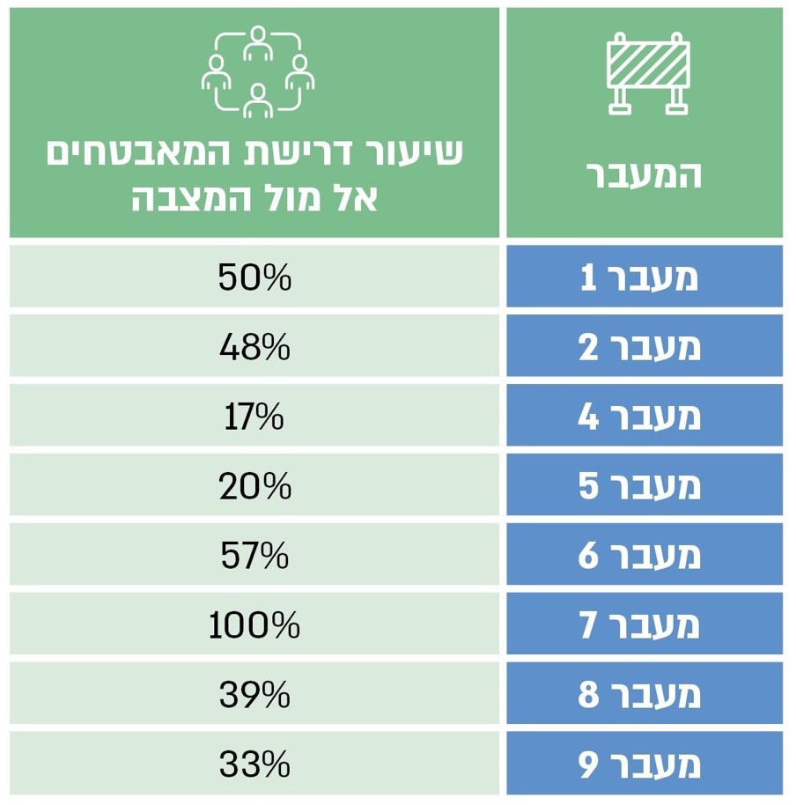
על פי מסמכי מג"ב עוטף ירושלים, בעיבוד משרד מבקר המדינה.
מלוח 2 עולה כי בספטמבר 2024 היה קיים בשמונה מעברים פער איוש של עשרות מאבטחים, שהם 24.6% מהתקן הנדרש בכל 16 מעברי עוטף ירושלים, ואשר נחוצים לשם עמידת המעברים במשימתם.
ביולי 2023 קיים קצין אג"ם מחוז ירושלים דיון בנושא מכרז מאבטחי עוטף ירושלים בהשתתפות רמ"ח מעברים ותשתיות, מפקד יחידת המעברים ורמ"ד תקציבים באג"ת. בדיון צוין הצורך למתן מענה מיידי באמצעות העלאת שכר היסוד של המאבטחים, כדי למנוע גל עזיבה ולשפר את שיעורי האיוש.
בדצמבר 2023, לאחר פרוץ מלחמת חרבות ברזל, כתב רמ"ד ביטחון מעברים לרמ"ח מעברים בעניין המחסור בכוח אדם במעברי עוטף ירושלים כי תקן המאבטחים במעברי עוטף ירושלים הוא כמה מאות מאבטחים, וכי לפני המלחמה אוישו חלק ממשרות של מאבטחים במעברים. בעקבות המלחמה ירד מספר המאבטחים במעברי עוטף ירושלים ב56%. רמ"ד ביטחון מעברים ציין כי צה"ל העביר בתחילת המלחמה כמה עשרות חיילי מילואים לשם תגבור האבטחה במעברי העוטף.
במרץ 2024 מסר רמ"ח מעברים לצוות הביקורת כי המשטרה מתקשה לגייס מאבטחים, עקב השכר הנמוך המוצע לשעה עבור משרות דומות בשוק האזרחי (70 ₪), וכי המגמה היא להעלות את השכר השעתי מ-63 ₪ ל-75 ₪. רמ"ח מעברים ציין כי משמרות העבודה של המאבטחים בעוטף ירושלים הן ארוכות, ועקב המחסור במאבטחים הם נדרשים לעבוד לעיתים יותר משעות התקן. המשטרה מתקשה לעמוד בהוראותיה שלה הנוגעות להפסקות המנוחה המגיעות למאבטחים. רמ"ח מעברים הוסיף כי המחסור במאבטחים הועצם לאחר 7.10.23, והדבר הביא לסגירת מעברים או מסלולים במעברים. עם זאת, נכון לינואר 2024 גם אין כניסה מסיבית של פלסטינים לעוטף ירושלים.
במאי 2024 מסרה סמנכ"לית המשרד לבל"ם לצוות הביקורת כי אין למשטרה ניתוח בנוגע לתקן הנדרש בכל מעבר. הסמנכ"לית ציינה שהמשטרה הגיעה לפערי איוש ניכרים של מאבטחים עוד לפני 7.10.23, ושיעור האיוש של משרות המאבטחים מכלל משרות המאבטחים שנקבעו בתקן הקיים היה 70%. קיים קושי בגיוס מאבטחים למעברים בעוטף ירושלים, בעיקר נוכח התחרות בין גופים ממשלתיים לגבי שכרם ותנאי העסקתם. לכן הוחלט במשטרה לפעול לשיפור תנאי ההעסקה של המאבטחים ולהשוותם לאלו של המועסקים ברמי"ם. הסמנכ"לית הוסיפה כי בסיכום התקציבי שנערך לאחרונה במשרד לבל"ם התקבלה החלטה להקצות 120 מיליון ₪ מתקציב המשרד לבל"ם לטובת העסקת מספר גדול יותר של מאבטחים במעברי עוטף ירושלים, זאת תוך העלאה ניכרת בשכרם ומתן תוספות עידוד (תמריצים) למאבטחים שיועסקו לתקופות ממושכות. לדברי הסמנכ"לית, בנובמבר 2024 צפוי להתפרסם מכרז חדש להעסקת מאבטחים. עוד מסרה הסמנכ"לית כי לאחר שתיכתב תפיסת הפעלה למעברים, יובנו הצרכים הנדרשים, ותיגזר מהם המשמעות המשאבית.
בביקורת עלה כי במעברי עוטף ירושלים קיימים פערי איוש של מאבטחים (שעלו כבר בדוח מבקר המדינה משנת 2019), הנובעים בין היתר מפערים בשכר של המאבטחים
(כ-10% פחות) ובתנאי ההעסקה שלהם, לעומת גופים אזרחיים אחרים (כמו רמי"ם). למשל, בשמונה מעברים שנבדקו חסרים עשרות מאבטחים, שהם כ-25% ממספר המאבטחים לפי התקן. עוד עלה כי קיימת בעיה ברמה המקצועית של המאבטחים, כפי שעלה בתחקירי אירועים של פיגועים במעברים. ליקוי זה, שאף עלה בדוחות קודמים, גורם לקושי מתמשך בגיוס מאבטחים ופוגע בכשירותם של המעברים ובמוכנותם המבצעית למשימותיהם.
המשטרה מסרה בתגובתה כי לגבי כל מעבר קיימת פקודת מעבר ומחוז ירושלים ומג"ב עוטף פועלים על פיה. הדבר היחיד שעליו אין לה שליטה הוא המאבטחים האזרחיים. נכון לאפריל 2025 אף שהוחלפה חברת האבטחה עדיין קיים חסר במאבטחים וזאת ברובו מאחר והמאבטחים נמצאים במילואים.
עוד עלה בביקורת כי המשרד לבל"ם והמשטרה לא נערכו לאיוש המערך החסר של המאבטחים האזרחיים במעברי עוטף ירושלים, וכי בפרוץ מלחמת חרבות ברזל חלק ניכר מהמאבטחים של מעברים אלה שהם לוחמים בצה"ל גויסו בצו 8. הדבר הביא להפחתה נוספת של סד"כ המאבטחים במעברים, ועקב כך לסגירת מעברים או מסלולים בהם, וכן לפגיעה בהיערכותם לשעת חירום.
על מנכ"ל המשרד לבל"ם ועל מפכ"ל המשטרה לוודא שנעשות כל הפעולות לאיוש תקן המאבטחים הנדרש לכל מעבר, כדי לספק מענה אבטחתי ראוי לכוחות הפועלים במעבר ולעוברים בו. נוסף על כך, עליהם לבחון את שינוי תנאי ההעסקה של המאבטחים, ובכלל זה שכרם ושעות עבודתם בכל משמרת, תוך שקלול המקובל בגופים אחרים, כגון ברמי"ם, וכן לחזק את מוכנות המעבר לשעת חירום בהיבטי כוח אדם. בהקשר זה על המשרד לבל"ם ועל המשטרה לוודא כי חברות האבטחה נשמעות לפקודות במעברים כחלק מתנאי החוזה וכי מבוצעת בקרה עיתית בנושא זה.
המשטרה מסרה בתגובתה על ממצאי הדוח כי פעלה באופן מקיף לטיפול בנושא איוש תקני המאבטחים במעברי עוטף ירושלים. במסגרת זו, נערכה בחינה יסודית של תנאי העסקה, וזו הביאה לשינויים בשכר המאבטחים במכרז החדש, הכוללים העלאת שכר ותמריצים נוספים. בעקבות המכרז החדש בגזרה הדרומית אין פערי איוש ובגזרה הצפונית חל שיפור של כ-20% באיוש התקנים. המשטרה ציינה כי היא ממשיכה לבחון דרכים נוספות ובכלל זה שיתוף פעולה עם צה"ל לגיוס חיילים ששירתו בעבר במעברי עוטף ירושלים. עוד מסרה המשטרה כי במקביל מתבצע מעקב שוטף אחר מספר המאבטחים בפועל והחברות נדרשות לעמוד בתנאי ההסכם עמן.
על מנכ"ל המשרד לבל"ם ומפכ"ל המשטרה להיערך מראש לגיבוי ואיוש סד"כ המאבטחים בקרות אירוע חירום צבאי בו המאבטחים נדרשים להתגייס לצה"ל בצו 8. כל אלה יועילו לשימור סד"כ המאבטחים ויאפשר מענה אבטחתי ראוי במעברי עוטף ירושלים הן בעת שגרה והן בעת חירום.
המשטרה מסרה בתגובתה על ממצאי הדוח כי היא רואה חשיבות בהבטחת רציפות תפקודית של המעברים בכל תרחיש ובמענה מערכתי מתאים. המשטרה ציינה כי תבחן כמה אפשרויות בשיתוף הגורמים הרלוונטיים ובהן פעילות מול צה"ל לחידוש הפקודה הצה"לית בנושא איוש המעברים בשעת חירום, הגדרת המאבטחים כעובדי משק נצרך וחיוני או לחילופין הצבת כוח מילואים ייעודי שיבצע את משימות אבטחת המעברים בעת הצורך.
המשרד לבל"ם מסר בתגובתו כי המשטרה בוחנת מספר אפשרויות להבטחת רציפות תפקודית של המעברים בכל תרחיש. לאחר סיום הבחינה הממצאים יוצגו למפכ"ל ולמנכ"ל המשרד לבל"ם.

הבידוק במעברים על ידי גדוד ארז
על פי מסמך ההבנות, צה"ל מקצה למשטרה מאות חיילים וחיילות למשימות של בידוק במעברים, והללו כפופים לפיקוד המשטרה תחת מג"ב עוטף ירושלים בכל הנוגע לפעילותם המבצעית. גדוד ארז הוא גדוד המעברים של המשטרה הצבאית, והוא כפוף מקצועית למפקד משטרה צבאית ראשי. המשטרה הצבאית אחראית גם לבניין הכוח של הגדוד (הכשרה, תורת לחימה, שמירה על כשירות, תקינה, ציוד ואמצעים וכד').
ממסמכי המשטרה עולה כי הגדוד אמון על סיכול ומניעה של פח"ע ושל אירועים פליליים וכן על מניעת כניסת בלתי מורשים לישראל. זאת באמצעות בידוק ביטחוני של כלי רכב והולכי רגל בחלק מהמעברים בעוטף ירושלים. עד לאוקטובר 2022 חיילי המשטרה הצבאית קיימו את הבידוק גם במעבר מחנה הפליטים שועפאט. על פי החלטת הרמטכ"ל, חיילי המשטרה הצבאית הוצאו ממעבר זה, בעקבות ממצאי תחקיר הפיגוע שבו נהרגה חיילת מהגדוד.
במאי 2023 כתב קצין אג"ם מחוז ירושלים דאז למפקד מחוז ירושלים בנושא פערי הסד"כ של גדוד ארז כי היקף המשימות של הגדוד נקבע 18 שנים קודם לכן, ובשנים האחרונות אינו קבוע, ומתווספות לגדוד משימות ללא תקן מתאים לביצוען. בעת האחרונה, ומאז מבצע שובר גלים וסגירת התפר הצפוני, גברו העומסים על מעברי עוטף ירושלים ויצרו שחיקה מרובה בקרב לוחמי הגדוד. הגדוד נדרש להמשיך לשמור על כשירות הלוחמים ואימונם, במקביל לעמידה במשימות. סד"כ לוחמים חסר בגדוד לצד עלייה מתמשכת בהיקף משימותיו מובילים לביצוע משימות בסיסיות ולהגברת הנשירה במידה ניכרת. בסיכום עם מג"ד גדוד ארז נקבע כי המעברים קלנדיה, רחל והזיתים לא יושפעו ככל הניתן מפערי הסד"כ, וייעשה מאמץ לפתיחת כל הנתיבים הרכובים בשעות 06:00 – 10:00. לפער בסד"כ יש השפעה על יכולת הבידוק, דבר אשר השפיע על פתיחת הנתיבים בחלק מהמעברים, כדלהלן:

לוח 3: השפעת פערי הסד"כ בגדוד ארז על פתיחת נתיבים למעבר כלי רכב במעברים בהם פועלים חיילי משטרה הצבאית (מעודכן ליוני 2023)
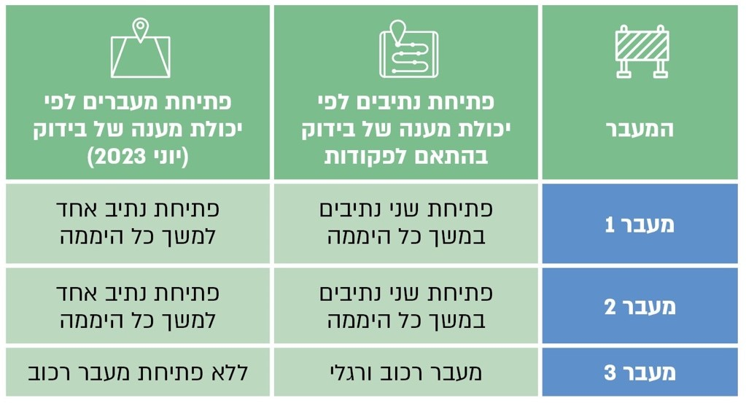
על פי מסמכי מג"ב עוטף ירושלים, בעיבוד משרד מבקר המדינה.
מלוח 3 עולה כי בשני מעברים, עקב כך שכוח האדם המוקצה ע"י מפקדת קצין משטרה צבאית ראשית (להלן - מקמצ"ר) לא נמצא בהלימה אל מול המשימות במעברים, מתוך שני נתיבים בכל מעבר נפתח נתיב אחד בלבד במשך כל היממה, ובמעבר אחר לא נפתח כלל מעבר רכוב.
המשמעות של פתיחת נתיב אחד היא יצירת צוואר בקבוק ופקק תנועה במעבר החושף את יושבי כלי הרכב לסיכון בטחוני, בהיותם מטרה נייחת לפעילות חבלנית עוינת, ובכך הדבר מסכן את חייהם.
המשטרה מסרה בתגובתה כי נתיבי הבידוק נפתחים בהתאם לעומסים וליכולת.
עוד ציין קצין האג"ם דאז כי בהיעדר תגבור גדוד ארז בכוח אדם, צפויה הירידה בסד"כ להשפיע על מילוי המשימות עד סוף שנת 2023. כל אלו ישפיעו במידה ניכרת על מרקם החיים לרבות היבטי הביטחון במעברים, לרבות הבידוק בהם, ויפגעו ביכולת לעמוד בהתחייבויות משפטיות שניתנו במסגרת עתירות שונות לבג"ץ.
במסמך לגבי עמדת מחוז ירושלים מיוני 2023 כתב מפקד המחוז למפכ"ל המשטרה כי קיימת ירידה ניכרת בסד"כ של גדוד ארז, ולאחר ניתוח התפתחות הסד"כ נמצא כי מתחילת יוני 2023 גדוד ארז מסוגל לבצע כ-69% משימות בלבד מהמשימות שביצע קודם לכן.
בינואר 2025 מסר מפקד משטרה צבאית ראשית (להלן – קמצ"ר) לצוות הביקורת כי תקן גדוד ארז הוא כמה עשרות קצינים ונגדים, כמה מאות לוחמים וכמאה תומכי לחימה. עוד נמסר כי בנובמבר 2024 – המצבה הכוללת של הגדוד מנתה כמאה חיילים פחות מהתקינה.
ממסמכי קמצ"ר עלה כי קביעת מספר המשימות השבועי והיומי המוטל על לוחמי גדודי ארז מתואם בין מפקד עוטף ירושלים למג"ד ארז אינו קבוע וישנה דינמיות בדרישות וביכולות. והוא תלוי באירועים במרחב (רמדאן לדוגמא, התרעות, מצבה שמשתנה בהתאם לקליטות ושחרורים של לוחמים ובתוכנית האימונים).
קמצ"ר ציין כי היקף המשימות היומי הנמוך ביותר באמצע שבוע היה בתאריך 28 ביוני 2023 והיקף המשימות הגבוה ביותר באמצע שבוע היה ב-20 ביוני 2023. בדצמבר 2024 ביצע גדוד ארז מספר משימות ביום הדורשות כמה מאות לוחמים.
ביוני 2023 הציג רמ"ח מעברים בחטיבת האבטחה במשטרה למפקד המחוז פערי סד"כ של חיילי המשטרה הצבאית אשר הועלו כדרישה מבצעית להשלמה בנוגע לשמונה מעברים. להלן הנתונים המעודכנים לספטמבר 2024:

לוח 4: שיעור דרישת חיילי המשטרה הצבאית אל מול המצבה בשבעה מ-16 המעברים בעוטף ירושלים (מעודכן לספטמבר 2024)
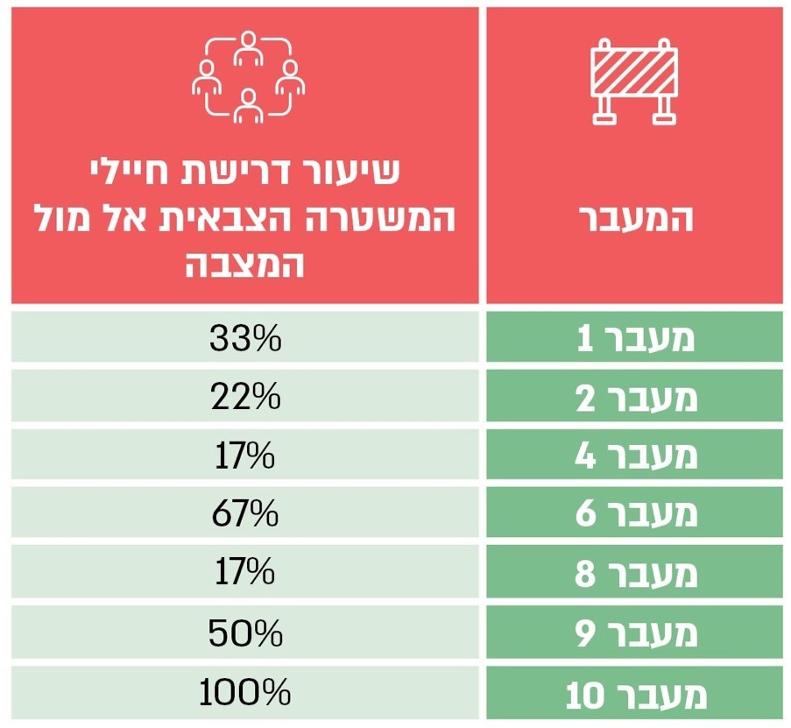
על פי מסמכי מג"ב עוטף ירושלים, בעיבוד משרד מבקר המדינה.
מלוח 4 עולה כי ביוני 2023 בכמה מ-16 מעברי עוטף ירושלים היו חסרים כמה עשרות חיילי משטרה צבאית (כ-18% מהתקן לכל המעברים), מתוך כמה מאות חיילים שנדרשו בכל המעברים לשם עמידה במשימות.
ביוני 2023 ציינה מחלקת תכנון באג"ת בתגובתה על מסמך עמדת המחוז שצוין לעיל כי למשטרה אין שליטה על הסד"כ בגדוד ארז, אף שסד"כ חסר פוגע מהותית בפעילות המבצעית ומאלץ את מג"ב לצמצם את המסלולים והשרוולים של הבידוק, הרגלי והרכוב. הדבר מחייב התערבות בין-משרדית, דרישה שלא לפגוע בסדר הכוחות של גדוד זה, ואף לחזקו.
בינואר 2025 מסר קמצ"ר לצוות הביקורת כי לא קיים חוסר בסד"כ של גדוד ארז במעברי עוטף ירושלים. כל לוחם מבצע משימת בידוק אחת עוד ציין הקמצ"ר כי תקינת הגדוד לא השתנתה בעשורים האחרונים למרות הגידול במספר המשימות וכי בשנת 2023 הוקמה יחידת מילואים לגדוד על מנת לתגבר את סד"כ הסדיר בתקופת הרמדאן, בזמן אימונים וכן בעת הצורך.
בביקורת עלה כי צמצום מצבת הסד"כ בגדוד ארז ביוני 2023, עוד לפני מלחמת חרבות ברזל, הביא לכך שהגדוד היה מסוגל לבצע כ-69% משימות בלבד, כך ש31% מהמשימות לא בוצעו, ונפגעה מהותית הפעילות המבצעית של הגדוד. עוד עלה כי מיוני 2023 חל צמצום נוסף במצבת סד"כ הגדוד דבר שהגדיל את חוסר ההלימה בין משימות הגדוד וצרכי המשטרה. היעדר מסגרת קבועה מינימלית של מצבת לוחמי גדוד משטרה צבאית אינו מאפשר עמידה במשימות הבידוק דבר המוביל לעיתים לצמצום מסלולי הבידוק במעברים הרכובים. סגירת מסלולי בידוק יוצרת עומסים, פקקים וצווארי בקבוק במעברים אחרים, העלולים לחשוף אותם לפיגועים.
המשטרה מסרה בתגובתה כי בשנת 2023 בחודשים טרום מלחמת חרבות ברזל גדוד ארז נקלע למחסור בכוח אדם בשל מיעוט גיוס ובשל גורמים משפיעים אחרים, וכי במועד מתן התגובה הגדוד פועל ללא חריגים וללא פערי כוח אדם בשום מעבר בעוטף ירושלים ועומד בכל המשימות בצורה מצוינת.
צה"ל מסר בתגובתו כי לעמדתו לא מתפקידם של חיילי צה"ל לבצע פעילות שיטור או בידוק במעברים וכי אינו מכיר את סיכום נתוני פעילות של גדוד ארז כפי שהציגה המשטרה. צה"ל ציין כי כמענה לפער הקיים בנושא הוא יזם לפני כשלוש שנים עבודת מטה להעברת הסמכות והאחריות במעברים למג"ב שתחת פיקוד (ת"פ) המשטרה אך בשל התנגדות ראש אג"ת במשטרה ודרישות משאביות (כוח אדם ותשתיות) שצה"ל לא יכול לעמוד בהן, לא הושלמה העברת האחריות.
נוכח פערי העמדות בין צה"ל ובין המשטרה בנוגע לתפקידם של חיילי המשטרה הצבאית במעברים, בראיה צופת פני עתיד, וכל עוד לא חל שינוי במשימות של גדוד ארז – על הקמצ"ר לתאם עם מפקד מג"ב עוטף ירושלים את היקף המשימות המצופות מחיילי המשטרה הצבאית ואת אופיין, ואת המצבה המינימלית הצפויה של גדוד ארז ולסכם על תגבור הסד"כ הסדיר בהתבסס על גדוד המילואים שהוקם לצורך כך כדי למנוע בעתיד הישנות של סגירת נתיבים במעברים, בשל פערי כוח אדם.
צה"ל מסר בתגובתו כי הוא מקבל את ההמלצה לקיום שיח בין הקמצ"ר למפקד מג"ב עוטף ירושלים בשיתוף גורמים צה"ליים רלוונטיים אחרים, לרבות פקמ"ז ואמ"ץ (אגף המבצעים).
בנוסף לכך, על ראש אג"ת בצה"ל החתום על מסמך ההבנות מטעם צה"ל יחד עם מקמצ"ר לבדוק את טענות המשטרה ולתאם עימה את המענה הנדרש למעברי עוטף ירושלים, בהתאם למסמך ההבנות. זאת כדי לוודא שתהיה הלימה בין המשימות הנדרשות לביצוע מהמשטרה הצבאית ובין התקן והאיוש בפועל, וכדי שלא תיפגע הפעילות המבצעית בשל אי-ביצוע כל המשימות הנדרשות לגבי הבידוק במעברים כך שתתאפשר הפעלה של כל מסלולי ושרוולי הבידוק במעברי עוטף ירושלים.
צה"ל מסר בתגובתו כי אם תתקבל פניה בנושא מהמשטרה הוא יבחן אותה.

האיזון בין הביטחון למרקם החיים
למעברים בגזרת עוטף ירושלים בין ישראל לבין איו"ש ובין השכונות השונות בירושלים יש חשיבות מרובה בהיבטים ביטחוניים, מדיניים וכלכליים וגם בעניין השמירה על מרקם החיים של האוכלוסייה באזור. האוכלוסייה העוברת במעברים היא מגוונת וכוללת אזרחים ישראלים, תושבי ירושלים המתגוררים ממזרח למכשול המבקשים לעבור לצידו המערבי, תלמידים, פלסטינים בעלי היתר כניסה לישראל המבקשים להיכנס לירושלים לצורכי תעסוקה, ונותני שירותים רפואיים ודיפלומטיים. עיכובים ממושכים במעברים, הן של הולכי הרגל והן של הנוסעים, הם בגדר פגיעה במרקם החיים. כאמור, אחת הסוגיות המרכזיות והחשובות בתוכנית מרחב התפר בכלל ובתוכנית עוטף ירושלים בפרט היא שמירה על מרקם החיים ועל אורח חיים ראוי של האוכלוסייה משני צידי המכשול.
למשל, בבג"ץ 6193/05 דחה בית המשפט העליון עתירה נגד תוואי גדר הביטחון בשועפאט. בג"ץ ציין כי "בהתחשב בקביעת ועדת הערעור, המחייבת את המדינה לבנות את מסוף המעבר [שועפאט] באופן שיאפשר מעבר של 5,000 איש בשעה במהלך שעות העומס (06:00 – 08:00) דבר שיבטיח זמני המתנה קצרים וסבירים במחסום,: מסקנתנו היא כי הפגיעה בעותרים, הינה מידתית ביחס לצורך להגשים את מטרות הביטחון שבבסיס תוואי הגדר".
במסמך ניתוח מעברים ביטחוניים מאוקטובר 2022 שכתב משרד התחבורה, בשיתוף המנהא"ז והרשות הארצית לתחבורה ציבורית, הוגדרו זמני העיכוב בכניסה למעברים כדלהלן: הולכי רגל -15 דקות וכלי רכב – 7 דקות. עוד צוין במסמך כי מהבדיקה שקוימה במעברי איו"ש ובמעברי עוטף ירושלים עלה כי רק בארבעה ממעברי עוטף ירושלים נמצאו זמני עיכוב חריגים, כמפורט בתרשים הבא:

תרשים 13: המעברים שבהם נמצאו זמני עיכוב חריגים
(מעודכן לאוקטובר 2022)
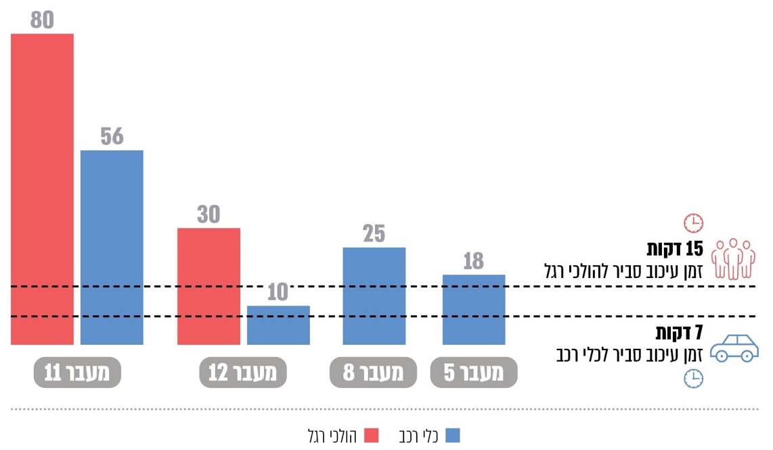
המקור: מסמך ניתוח מעברים ביטחוניים שערך משרד התחבורה, בשיתוף המנהא"ז והרשות הארצית לתחבורה ציבורית.
מתרשים 13 עולה כי באוקטובר 2022, הגדירו משרד התחבורה, בשיתוף המנהא"ז והרשות הארצית לתחבורה ציבורית ש-15 דקות הם זמן עיכוב סביר להולכי רגל במעברים ו-7 דקות כזמן עיכוב סביר לכלי רכב. עם זאת, נמצא באותו חודש כי באחד המעברים זמן ההמתנה של הולכי רגל הוא 80 דקות ושל כלי רכב – 56 דקות. לגבי מעבר אחר, זמן ההמתנה של הולכי רגל הוא 30 דקות ושל כלי רכב – 10 דקות. במעברים נוספים, שהם מעברי כלי רכב בלבד, נמדדו זמני המתנה של 25 דקות ו-18 דקות בהתאמה.
בדיון בנושא אזרוח מעברי עוטף ירושלים שהתקיים בנובמבר 2017 ציין ראש המל"ל כי תמונת המצב לגבי סטנדרט הבידוק מדאיגה, מכיוון שאין אחידות הן באיכות הבידוק והן באיכות השירות. ראש המל"ל הוסיף כי המדיניות הישראלית היא הבטחת טיב הבידוק הביטחוני כאשר קיים מתח בינו לבין איכות השירות.
בדוח מבקר המדינה משנת 2019 צוין כי ראש מינהלת קש"ץ מסר לצוות הביקורת כי עקב שדרוג מעברי הולכי הרגל במעברי עוטף ירושלים, עתיד להתקצר זמן ההמתנה הממוצע של הולכי הרגל במעברים מ-40 דקות ל-10 דקות בממוצע.
בנוהל של רמי"ם העוסק בנוהל שירות במעברים שבאחריות רמי"ם נקבע כי לא ניתן לבצע הבחנה והפרדה בין תהליך הבידוק הביטחוני לבין השירות הניתן לבאי המעבר. הנוהל קובע שתהליך המעבר של הולך רגל, מרגע הגעתו למעבר ועד יציאתו, לא יימשך יותר מ-15 דקות, למעט במקרים שנדרש בידוק ביטחוני חריג. יצוין כי כחלק מחתירתה של רמי"ם לשיפור מתמיד במתן השירות למשתמשי המעברים, היא מבצעת מדי שנה בשנה שני סקרי מדדי שירות ומדידת זמנים, הן לגבי מעברי הולכי הרגל והן לגבי מעברי כלי הרכב. סקרים אלו מתמקדים בין היתר במדידות במעברי רמי"ם ביום א' בשבוע ובעוד יום באמצע השבוע בשעות העומס של הבוקר, והם כוללים בין היתר ניתוח מגמות והשוואה לסקרים קודמים.
בינואר 2023 העביר ראש תחום מעברים פנימיים בעוטף ירושלים לרמ"ח מעברים מסמך בנושא "התראה על פערי בידוק מהותיים לטובין וסחורה במעברי עוטף ירושלים". במסמך צוין כי יש עומסים גדולים בפרט במעברים משולבים (המיועדים לרכבים ולהולכי רגל), וכי בעת שגרה לרוב הבדיקה היא ברמה המקילה ביותר.
ביוני 2023 כתב ממ"ז ירושלים דאז למפכ"ל המשטרה כי המחסור המתמשך במאבטחים בעוטף ירושלים פוגע ביכולת המבצעית להעניק את השירות הראוי במעברים, בביטחון ובשגרה. הממ"ז ציין כי הפעלת מעברי עוטף ירושלים דורשת איזון מורכב ועדין בין התכלית הביטחונית המובהקת שלשמה הוקם המכשול ובין סוגיות מרקם חיים הנובעות בעיקר מתוואי המכשול, אשר עובר בחלקו באיו"ש ובחלקו בשטח המוניציפלי של העיר ירושלים, ובכך משפיע על האוכלוסייה בשני צידי המכשול.
ביולי 2023 כתב ראש קש"ץ מסמך בנושא "מעברי עוטף ירושלים – הסדרה", ובו ציין את הנושאים שהובאו לטיפול המל"ל, ובהם "בחינת היקף המאבטחים במעברים והגדלתם בהתאם לנדרש על מנת לאפשר מקסימום נתיבי רכב פעילים ברוב שעת היממה". עוד צוין במסמך כי קיים מתח מובנה בין מתן שירות וקיום שטף תנועה במעברים לבין הצורך הביטחוני, וכי השגת האיזון הנדרש במתח זה מותנית בסד"כ בידוק ואבטחה אפקטיביים המוקצים לכל מעבר. נוסף על כך צוין במסמך כי קידומה של תוכנית אזרוח הדרגתית במעברי העוטף בשנים הבאות, לצד מתן מענה ייעודי לתקופת הביניים, יאפשרו הקלה של עומסי תנועה במעברים, תוך איזון מידתי עם צורכי הביטחון.
באוגוסט 2023, בסיכום דיון בנושא הבידוק של העוברים במעברים הפנימיים, לעומת הבידוק במעברי איו"ש ועוטף ירושלים' כתב ראש ענף לוט"ר ומעברים במל"ל כי בשנים האחרונות קיימת עלייה ניכרת במספר העוברים במעברים, והדבר נובע הן מסגירה טובה יותר של הפרצות במכשול והן מגידול במספר הפועלים הערבים הישראלים שעברו להתגורר בשטחי הרשות אך מרכז חייהם הוא בישראל. ראש ענף לוט"ר ציין כי נראה שמגמה זו רק תגבר בשנים הבאות, והעומס על המעברים יגדל. עוד ציין ראש ענף לוט"ר כי ראוי לבחון את התפיסות המבצעיות לגבי המעברים. למשל, יש לבחון אם לא נכון יותר לנהל את הסיכון אחרת ולהבדיל לדוגמה בין מי שעובר במעברים באופן מזדמן לבין פועל שעובר יום-יום במעבר במשך שנים. לדבריו, אין היגיון שלפלסטיני בן 60 שעובד 30 שנה במדינת ישראל ייעשה בידוק הזהה לבידוק של צעיר בשנות העשרים לחייו העובר במעבר בפעם הראשונה. ראש ענף לוט"ר הוסיף כי קיים קושי בכך שכיום קודם מתבצע בידוק ורק אחר כך זיהוי, ונכון יותר שמבחינה תשתיתית מערכות הזיהוי במעברים ימוקמו לפני מערכות הבידוק, כדי לבצע בידוק המותאם למאפייני העוברים במעברים.
בסיכום הדיון הונחו שב"כ, מחוז ירושלים ומג"ב עוטף ירושלים לבדוק התאמת מענה ייעודי לתלמידים במזרח ירושלים (בטווח הגילים 6 – 18) הלומדים בעיר ונדרשים יום-יום לעבור בידוק בדרכם לבית הספר. בכלל זה נשאלו הגורמים האמורים אם הם סבורים שניתן לנהל את הסיכון אחרת ולבדוק תלמידים בגילים מסוימים רנדומלית בלבד, אם בכלל, וכן אם נכון לפתוח שערים ייעודיים לתלמידים (בדומה לשערים חקלאיים).
כאמור, בפגישה של צוות הביקורת עם סמנכ"לית ארגון, תכנון, תקצוב ובקרה במשרד לבל"ם שהתקיימה במאי 2024 מסר סגן ממ"ז ירושלים דאז, שהשתתף בפגישה, לצוות הביקורת כי רמת הבידוק מוכתבת בהתאם למציאות ולעיתים בהתאם למגבלות של יכולות המשטרה. סגן הממ"ז ציין כי הבידוק לכלי הרכב במעברים בגזרת עוטף ירושלים מאתגר. עוד מסר הממ"ז כי אילו המשטרה הייתה מבצעת בידוק לכלי הרכב במעברים ברמה הנדרשת בהתאם לאיומים, הדבר היה מביא לפקקי ענק שהיו מסכנים את הממתינים להיכנס לירושלים משטחי יו"ש.
אחת המסקנות העיקריות העולה מתחקיר הפיגוע במעבר שועפאט בפברואר 2023 היא כי "הרצון לייצר מרקם חיים תקין במעברים לרוב, יגיע על חשבון הבידוק הביטחוני". אחד הלקחים מהתחקיר היה כי האיזון בין מרקם החיים לבין הבידוק הביטחוני ייעשה באופן מתמיד וקבוע לאור הערכת מצב מקומית.
ביוני 2023 מסר קצין מדור (קמ"ד) ארגון באג"ת לראש אג"ת במשטרה את תגובת מחלקת תכנון למסמך בדבר עמדת המחוז. הקמ"ד ציין כי המצב הקיים במעברי העוטף "מעצים את הקוטביות בין הרצון לשמור על ביטחון ירושלים לבין הרצון לשמר את 'מרקם החיים' ומכאן הצורך בפתרון מיידי לצד גיבוש תכנית רב שנתית לאזרוח המעברים, תכנית שתגובה בסכום תקציבי" (ההדגשה במקור).
בינואר 2024 מסר ממ"ר עוטף לצוות הביקורת כי הוא מקבל באופן עצמאי, בהתאם להתרעות שהתקבלו בנוגע למעברים, החלטות על רמות הבידוק הנדרשות במעברים, לרבות החלטה על סגירת מעברים מסוימים. עוד מסר ממ"ר עוטף כי הגם שלהחלטות הדרג המדיני (בדבר מכסת הפלסטינים שייכנסו לירושלים) יש השפעה ישירה על מרקם החיים של תושבי ירושלים ועוטף ירושלים וכן על נורמת השירות שמג"ב עוטף ירושלים נותן במעברים לפלסטינים הנכנסים לישראל, דבר המשפיע על תנועת כלי הרכב בבירה (ככל שמספר הפלסטינים המורשים להיכנס יהיה גבוה יותר תואט כניסת כלי הרכב לבירה) וכי הדרג המדיני אינו עוסק בכך.
בביקורת עלה כי נוכח היעדר תשתיות מתאימות ומחסור בכוח אדם, המשטרה מתקשה בבידוק לכלי הרכב במעברים בגזרת עוטף ירושלים ברמה הנדרשת בהתאם לאיומים, וזאת כדי להימנע ככל האפשר מפקקי ענק שהיו מסכנים את הממתינים להיכנס לירושלים משטחי יו"ש. עוד עלה, כי הניסיון לאזן בין בידוק למרקם חיים פוגע ברמת הבידוק ומגביר את הסיכון הן לגורמים הפועלים במעברים, והן לעוברים בהם בשל כניסה של בלתי מורשים ובכללם מחבלים לשטח מדינת ישראל.
המשטרה מסרה בתגובתה על ממצאי הדוח כי בעת הקמת מעברי עוטף ירושלים עברו כ-40 מיליון תושבים וכלי רכב במעברים, כיום עוברים במעברים כ-120 מיליון. המשטרה ציינה כי גידול האוכלוסייה אינו בהלימה לתשתיות הקיימות ולכוח אדם העוסק בבידוק ובאבטחה. המשטרה הוסיפה כי "חוסר באפיון אוכלוסייה לבידוק מול הצורך בניהול העומסים, משפיעים על אופן הבידוק ותומכים במסקנה זו [חוסר ההלימה בין גידול האוכלוסייה העוברת במעברים ובין התשתיות הקיימות]". הפתרון לקושי במימוש אחריות המשטרה במעברי עוטף ירושלים מצוי בקידום אזרוח מעברי העוטף והעברת האחריות להם לרמי"ם.
המשרד לבל"ם מסר בתגובתו כי הטיפול בתשתיות במעברים נמצא באחריות צה"ל/משרד הביטחון.
על שר הביטחון, השר לבל"ם ומפכ"ל המשטרה בשיתוף ראש המל"ל, לקבוע את התשתיות והמשאבים הנדרשים כדי להבטיח את האיזון הנדרש בין המענה הביטחוני לאתגרים ולאיומים העדכניים הנוגעים למעברים בעוטף ירושלים ובין שמירה על מרקם החיים, זאת, תוך גיבוש תוכנית ייעודית לכך שתהיה מגובה בתקציב הנדרש כדי לשפר את רמת השירות במעברי עוטף ירושלים.
המל"ל מסר בתגובתו כי אינו רואה מניעה לקבל את ההמלצה לפיה, שר הביטחון, השר לבל"ם ומפכ"ל המשטרה ישתפו את ראש המל"ל בקביעת התשתיות והמשאבים הנדרשים כדי להבטיח את האיזון הנדרש בין המענה הביטחוני לאתגרים ולאיומים העדכניים שבעוטף ירושלים ובין שמירה על מרקם החיים.
עוד מומלץ שהמשטרה תבצע מדידה של זמני ההמתנה של באי המעברים בעוטף ירושלים, כדי להביא לשיפור המענה הביטחוני ולאפשר מרקם חיים סביר לעוברים במעברים, ולשלב בנוהל הבידוק הביטחוני למעברי העוטף תבחינים לפי סוגי האוכלוסיות העוברות במעברים, לשם התאמת רמות הבידוק לסוגי האוכלוסיות העוברות במעברים.
המשטרה מסרה בתגובתה כי היא מכירה בחשיבות קביעת התשתיות והמשאבים הדרושים לאיזון בין המענה הביטחוני לאתגרים ולאיומים בעוטף ירושלים תוך שמירה על מרקם חיים. המשטרה ציינה כי בעבודת היועץ אשר נמצאת בשלבי סיום אחרונים, יש התייחסות מפורטת למכלול התשתיות והמשאבים הנדרשים למעברים. לאחר אישור סופי של העבודה, היא תוצג למפכ"ל ולגורמים הרלוונטיים, וחלק מהנושאים יחייבו החלטה מדינית, כגון לגבי שאלה אם האחריות תישאר בידי המשטרה או תועבר לגורם אחר כגון רמי"ם. המשטרה הוסיפה כי אם תתקבל החלטה להשאיר את האחריות למעברים בידיה, היא תפעל ליישום המלצות העבודה שיאושרו בהתאם לסדרי העדיפויות והמשאבים שיוקצו לנושא.

איזון בין מרקם חיים לביטחון בחודש רמדאן
חודש רמדאן (להלן גם – רמדאן) ידוע כתקופה רגישה שבה עלולים להתרחש התפרעויות ופיגועים משטחי איו"ש ואף מתוך שטח ישראל. ארגוני הטרור מנצלים תקופה זו כדי לעודד ביצוע פיגועים נגד מדינת ישראל. בימי שישי ובלילת אל-קדר ברמדאן נכנסים דרך מעברי העוטף המרכזיים עשרות אלפי מתפללים פלסטינים לתפילות בהר הבית. כניסתם מתבצעת בפרק זמן קצר של כשש שעות, ויש הפרדה בין כניסת נשים לכניסת גברים.
מספר הפלסטינים המורשים להיכנס בזמן הרמדאן לישראל נקבע על ידי הממשלה. תפקיד מתאם פעולות הממשלה בשטחים (להלן – מתפ"ש) הוא ליישם את מדיניות הממשלה באיו"ש, בתיאום עם משרדי הממשלה, צה"ל ומערכת הביטחון, והוא הגורם המקצועי המופקד על עדכון המשטרה בהחלטות בנושא הכניסה לישראל.
במאי 2023 הציג ממ"ר עוטף ירושלים למפקד מג"ב את סיכום חודש רמדאן 2023. הסיכום גם הוצג במסמך "התראה על סיכון בתשתיות מעברי העוטף לקראת רמדאן 2024". במסמך צוין כי ברמדאן 2023 הייתה קיימת סכנת חיים למתפללים שעברו במעברי העוטף המרכזיים. הממ"ר ציין כי תשתית המעברים רחל, קלנדיה והזיתים אינה מאפשרת את הכנסת כלל המתפללים בטווח זמן של שש שעות, ולכן כניסת הנשים במעברים רחל וקלנדיה בימי שישי ובלילת אל-קדר ברמדאן נעשית על ידי בניית תשתית נוספת לקראת חג הרמדאן. בעת כניסת המתפללים ברמדאן נפצעו 280 אזרחים, כולל ילדים, ונזקקו לטיפול רפואי.
במסמך לגבי עמדת מחוז ירושלים מיוני 2023 ציין ממ"ז ירושלים כי החלטות מתפ"ש מתקבלות באופן עצמאי וללא עדכון המשטרה, אף שהאחריות לביטחון הפנים היא של המשטרה. עקב החלטות אלה מתאפשרת כניסת כמות גדולה של פלסטינים דרך מעברי עוטף ירושלים, בעיקר במועדים רגישים כגון רמדאן, ללא בקרה אמיתית וללא תיאום עם המשטרה. זאת בזמן שהמשטרה "מתוחה מקצה עד קצה" בקיום משימותיה לשם שמירה על ביטחון הציבור ומניעת פח"ע בשטחים שבאחריותה. ממ"ז ירושלים הוסיף כי דברים אלו הועלו בעבר, בזמן חודש רמדאן ובהזדמנויות אחרות במשך השנה.
בנובמבר 2024 מסר מתאם פעולות הממשלה בשטחים לצוות הביקורת, כי בדיונים העוסקים בקבלת ההחלטות על היתרי הכניסה של הפלסטינים לישראל ובמיוחד בתקופת הרמדאן, משתתפים גם מפכ"ל המשטרה ומפקד מחוז ירושלים. הערכות מצב בנושא מתקיימות כבר כארבעה חודשים עובר לרמדאן, והן לוקחות בחשבון איזון בין שיקולי ביטחון, בטיחות וחופש פולחן. לעיתים יש אינטרס מנוגד למשטרה (כמה שפחות כניסות של מתפללים), לבין המתפ"ש (כמה שיותר כניסות של מתפללים), אך המחלוקת טבעית.
בינואר 2025 מסר ממ"ר עוטף ירושלים לצוות הביקורת כי שר הביטחון יחד עם מתאם פעולות הממשלה בשטחים מקבלים החלטות בנושא היתרי הכניסה של הפלסטינים לישראל בתקופת הרמדאן והשר לביטחון לאומי והמפכ"ל אינם שותפים לקבלת החלטות אלה. עם זאת, משטרת ישראל משתתפת בדיונים העוסקים בנושא מכסות היתרי כניסה של פלסטינים ברמדאן עם ראש המנהל האזרחי, הגם שעמדתה של משטרת ישראל בדבר אי-יכולתה לעמוד בבידוק ובאבטחה הנדרשים למעבר הפלסטינים שהמתפ"ש ושר הביטחון קובעים, אינה מתקבלת.
בביקורת עלה כי אף שהחלטת הממשלה 4784 מאפריל 2006 הטילה את האחריות לביטחון הפנים, לסדר הציבורי ולתחום פלילי לרבות במעברים בעוטף ירושלים על המשטרה – ההחלטות על המכסה המומלצת של היתרי הכניסה של פלסטינים בעיקר בחודשי הרמדאן התקבלו בדרג המדיני על ידי שר הביטחון ביחד עם המתפ"ש, ללא התחשבות ביכולותיה של המשטרה לעמוד בביצוע רמות הבדיקה והאבטחה הנדרשות. לדברי המשטרה היא שותפה לדיונים אך המלצותיה אינן מובאות בחשבון בקבלת ההחלטות, בנוגע לקביעת המכסה של היתרי הכניסה לפלסטינים בתקופת הרמדאן.
המשטרה מסרה בתגובתה כי היא פועלת בהתאם להנחיות. המשטרה ציינה כי היא שותפה לדיונים אלה וממליצה על כמות העוברים הפלסטינים לישראל בחודש הרמדאן, על פי ראייתה והיא מצרה על כך שהמלצותיה אינן מתקבלות במלואן תמיד. אי-התחשבות בהמלצות המשטרה מביא לפער בין המדיניות הנקבעת לבין יכולת היישום של המשטרה בפועל. המשטרה הוסיפה כי בעקבות המלחמה היא עמדה על הגבלת כמות העוברים מאיו"ש ל-10,000 אנשים. כך, בשני חודשי הרמדאן בשנתיים האחרונות ההחלטה שהתקבלה בנוגע למספר הנכנסים לתפילות הרמדאן תאמה את המלצת מחוז ירושלים.
כמו כן, תשתית המעברים רחל, קלנדיה והזיתים אינה מאפשרת את הכנסת כלל המתפללים בטווח זמן של שש שעות. כך למשל, בשל נוכח התשתיות הקיימות נוצרו ברמדאן 2023 עומסים עד כדי סכנת חיים, ובעת כניסת המתפללים במעברים נפצעו 280 אזרחים, כולל ילדים אשר נזקקו לטיפול רפואי. מציאות זו מסכנת את חיי העוברים במעברים, ועלולה להביא לפגיעה תדמיתית במדינת ישראל ככזו שכביכול אינה מאפשרת חופש פולחן בטוח בתחומה, ועלולה להביא לפגיעה ביטחונית חמורה, במיוחד בתקופת הרמדאן הרגישה.
המשטרה מסרה בתגובתה כי נוכח מלחמת חרבות ברזל צומצם מספר הנכנסים ועם זאת בכל תקופות הרמדאן המצב הינו כפי שתואר בדוח זה של משרד מבקר המדינה והדבר מחייב שינוי לקראת השנים הבאות.
משרד מבקר המדינה ממליץ כי לפני דיון בממשלה בנושא מתן היתרי כניסה של פלסטינים לירושלים, בעיקר בתקופת הרמדאן, יבצעו שר הביטחון והמתפ"ש דיון משותף גם עם מפכ"ל המשטרה או דרג בכיר אחר מטעמו שבידו הידע בדבר תשתיות המעברים ויכולות הספיקה שלהם, לבירור כל המשמעויות של כניסת פלסטינים כאמור ודרכי ההיערכות לכך, תוך איזון בין הקפדה על בידוק ביטחוני ראוי לשמירה על מרקם החיים. זאת, כדי להימנע מפגיעה ביטחונית חמורה.
בתגובתה על ממצאי הדוח מסרה המשטרה כי היא רואה בחיוב את המלצת מבקר המדינה לקיים דיון משותף עם שר הביטחון והמתפ"ש לפני קבלת החלטות בנושא היתרי כניסה לפלסטינים. המשטרה תברך על מיסוד הליך זה במסגרת נוהל קבוע אשר יבטיח שיתוף עקבי של המשטרה בנושא ביטחוני מהותי זה.

בקרה על מועד חזרתם של פלסטינים השוהים בישראל – מערכת "סגירת מעגל"
בדוח מבקר המדינה משנת 2017 עלה כי במצב דברים שבו לא קיימת "סגירת מעגל", ונוכח המשך קיומן של פרצות בגדר אשר מאפשרות חדירה לשטחי ישראל ללא בקרה, הימצאותם של שוהים בלתי חוקיים בישראל היא בלתי נמנעת. מצב זה מהווה סיכון מתמשך לביטחון תושבי ישראל. מבקר המדינה קבע כי על משהב"ט לפעול, בשיתוף הגופים הנוגעים בדבר – רמי"ם, המשטרה וצה"ל להשלמת ההיערכות למימוש נוהל סגירת מעגל של פקמ"ז. הנוהל נועד לאפשר ביצוע של רישום ובקרה ממוחשבים לגבי מועדי יציאתם וחזרתם של פלסטינים שנכנסו מאיו"ש לישראל. רישום נתונים אלה יאפשר לאתר פלסטינים שנכנסו לישראל מאיו"ש על פי היתר שניתן להם, אך לא שבו לשטחי איו"ש במועד שנקבע להם בהיתר, כדי שהמנהא"ז יוכל לנקוט נגדם אמצעי הרתעה, עד כדי ביטול היתר היציאה האישי שניתן להם. באותו דוח צוין שהנוהל הוא בעל חשיבות רבה, ויש בו כדי לסייע רבות בקיום בקרה על שוהים בלתי חוקיים בישראל ובהרתעתם.
מערכת סגירת מעגל היא מערכת בקרה על חזרה לאיו"ש של פועלים שנכנסו לישראל בהתאם להיתר העבודה, ולפיכך היא בעלת חשיבות רבה מבחינה ביטחונית ועשויה לסייע רבות לקיום בקרה ולהגברת יכולת ההרתעה לגבי פלסטינים השוהים בישראל ללא היתר שהייה תקף (שב"חים). יציאת פלסטינים מאיו"ש לישראל תתאפשר למחזיקים בהיתרי שהייה בישראל שמנפיק מפקד האזור. היתר שהייה בישראל ניתן בעיקר לצורך עבודה בישראל ולצורך טיפול רפואי.
בנובמבר 2023 קיים מפקד פקמ"ז דיון בנושא "סגירת מעגל 'חרבות ברזל'", ובו השתתפו גורמים ממנהא"ז, אוגדת איו"ש, מג"ב עוטף ירושלים, שב"כ ואמ"ץ וכן ראש קש"ץ וראש רמי"ם. מפקד פקמ"ז הדגיש את חשיבותו המכרעת והדחופה של קידום תהליך סגירת המעגל, הן בהיבטי הביטחון, הן בהיבטי הבקרה והן בראייה עתידית של פיתוח יכולות הניטור והמעק. מפקד פקמ"ז ציין: "בתהליך בקרה זה באמצעות 'סגירת מעגל' אנו מגבירים את רמת הביטחון ותחושת הביטחון של אזרחי מדינת ישראל (ההדגשה במקור)".
בינואר 2024 קיים מפקד פקמ"ז סיור במעברי קלנדיה ורחל לקראת רמדאן 2024. בסיכום דבריו ציין מפקד פקמ"ז את ייחודה של תקופת רמדאן בשנת 2024, על רקע מלחמת חרבות ברזל ואי-הידיעה עד מרץ 2024, סמוך לחודש רמדאן, על ההגבלות הצפויות על כניסת מתפללים. עוד ציין מפקד פקמ"ז כי מספר המתפללים שייכנסו השנה יהיה "עד הקיבולת המקסימלית של כל מעבר (בסך הכל 35,000 בשני המעברים) וכי ביממה בה נערך הסיור (היום ה-111 למלחמה) המספר המאושר לכניסה במעברים אלו היה '0'". במאי 2024 קיים מפקד פקמ"ז דיון בנושא סיכום חודש רמדאן 2024 בפיקוד, בהשתתפות גורמי פיקוד באוגדת איו"ש, ממ"ר מג"ב עוטף וכן נציגי מחוז ש"י, שב"כ, מפקדת פרקליט צבאי ראשי (מפצ"ר) ומנהא"ז. בסיכום הפגישה צוין סה"כ כניסות המתפללים בימי שישי של חודש רמדאן, כמפורט בתרשים.

תרשים 14: סה"כ כניסות המתפללים בימי שישי של חודש רמדאן בשנת 2024, לעומת שנת 2023
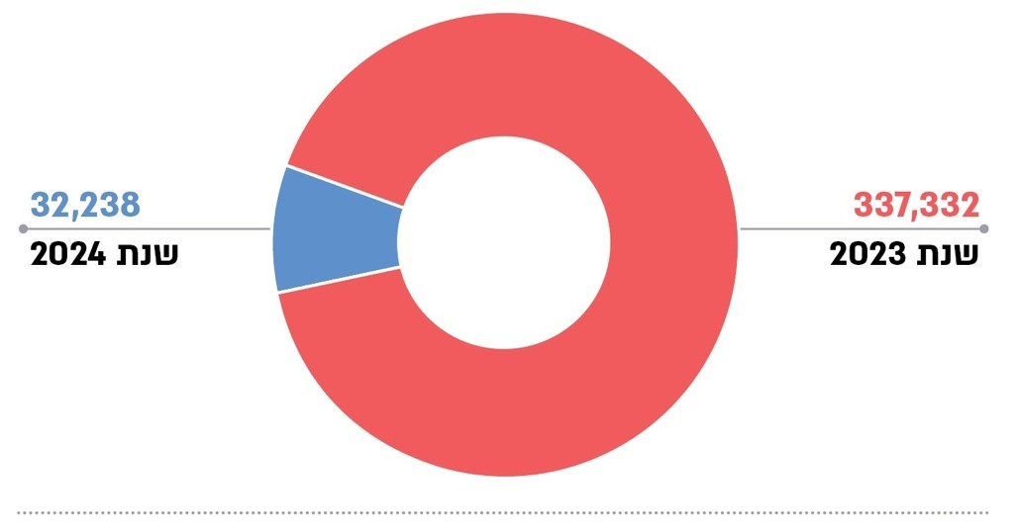
על פי נתוני פקמ"ז, בעיבוד משרד מבקר המדינה.
המלצת מפקד פקמ"ז לקראת חודש רמדאן הבא [2025] הייתה כי "מספר המתפללים המקסימלי (40,000) יקבע מלכתחילה כקיבולת מלאה. כניסת המתפללים צריכה להתבצע תוך מתן ביטחון מלא לרבות קיום הבידוק הנדרש של כלל האוכלוסייה שמגיעה" (ההדגשות במקור). נושא חופש הפולחן היה בין הפעולות החיוביות המרכזיות לדעתו שנעשו ברמדאן 2024, ומפקד פקמ"ז ציין כי נושא הפרדת הכניסה של הנשים והילדים, תרם לכך שלא היה עיסוק בנושא מימוש חופש הפולחן בישראל, זאת בד בבד עם קיום עבודה מודיעינית מקדימה.
בפברואר 2024 מסר מפקד מג"ב לצוות הביקורת כי בחודש רמדאן עוברים בממוצע במעברי עוטף ירושלים כ-80,000 איש (נתון שמשתנה בין רמדאן לרמדאן).
ביוני 2024 מסר ראש קש"ץ לצוות הביקורת כי מערכת הביטחון קבעה כי בעתיד ובכל מצב תוגבל הכניסה של פלסטינים למכסה של 40,000 איש שיורשו להיכנס במהלך חודש רמדאן, ומכסה זו תואמת את ספיקת המעברים. ברמדאן 2024 הכניסה לישראל נעשתה דרך מעברי קלנדיה ורחל ובאמצעות מערכת "רישום מראש" בלבד. מערכת זו מופעלת באמצעות אפליקציה ומאפשרת לבדוק מראש (מבחינה ביטחונית) את המבקשים להיכנס לישראל ולנהל את היקף האוכלוסייה המבקשת להיכנס אליה. פלסטינים המבקשים להיכנס לישראל נרשמים במערכת ומגישים בקשת כניסה מראש. מערכת זו הופעלה לראשונה ברמדאן 2024, ונכנסו באמצעותה מאיו"ש כ-10,000 איש. בעקבות הפעלתה נמנעה כניסה של פלסטינים במקרים המתאימים. הפעלת המערכת באמצעות מכסה מקסימלית אושרה על ידי מפקד פקמ"ז, בתיאום עם מחוז ירושלים "ובאישור שר הביטחון והדרג המדיני".
בביקורת עלה כי במשך השנים נכנסו לישראל דרך מעברי עוטף ירושלים עשרות אלפי פלסטינים, ולא הופעלה מערכת "סגירת מעגל", שייעודה לשמש מערכת בקרה על חזרה לאיו"ש של פועלים שנכנסו לישראל בהתאם להיתר העבודה, ולפיכך לא הייתה בקרה על חזרתם לאיו"ש. לא כל הפועלים הפלסטינים חוזרים בסיום עבודתם לאיו"ש, והמשמעות של עובדה זו היא שנתיב המעברים עלול להיות מנוצל על ידי גורמי פח"ע לביצוע פיגועים בתוך שטח מדינת ישראל, בפרט בחודש רמדאן.
רק ביולי 2024 מתפ"ש פרסם נוהל סגירת מעגל לפיו תחל חובה לביצוע דיווח חזרה לשטחי אזור יהודה ושומרון בהתאם לתנאי ההיתר הקיים ברשותו. מערכת סגירת מעגל הופעלה לראשונה ברמדאן 2024 ונכנסו באמצעותה מאיו"ש במעברי קלנדיה ורחל כ-15,000 איש. בדצמבר 2024 מסר מתאם פעולות הממשלה בשטחים לצוות הביקורת, כי נוהל סגירת מעגל מופעל בכל המעברים החל מיולי 2024 באופן שוטף ולא רק בתקופת הרמדאן.
בתגובתה על ממצאי הדוח מסרה המשטרה כי כיום פועלת המערכת של סגירת מעגל ומנוהלת על ידי מת"ק (מנהלת תיאום וקישור של מתפ"ש). למשטרה בעוטף ירושלים אין דרך לפקח על תנועת הפלסטינים מרגע כניסתם לתחומי מדינת ישראל, אך יש הקפדה על השימוש במערכת כפי שביקש מחוז ירושלים. המשטרה הדגישה כי האחריות המקצועית והתפעולית למערכת היא של צה"ל באמצעות המת"ק, לרבות הפיקוח על השימוש בה. המשטרה הוסיפה כי תשתף פעולה עם צה"ל במסגרת סמכויותיה לוודא שנעשה שימוש במערכת, אם היא תותקן בכל המעברים על ידי הגורם האחראי – צה"ל.
על מפקד פקמ"ז, ראש קש"ץ ומפכ"ל המשטרה, לוודא שהשימוש במערכת הבקרה על כניסת פועלים פלסטינים למדינת ישראל ויציאתם ממנה מתקיים בכל המעברים בין ישראל לאיו"ש במשך כל השנה, ולא רק ברמדאן, וזאת באופן שמאפשר בקרה מלאה על חזרתם לשטחי יו"ש כנדרש בהתאם לתנאי ההיתר שהם מחזיקים.

התאמת תשתיות המעברים לגידול באוכלוסייה ביו"ש
המעברים בין ישראל לאיו"ש, ובכללם המעברים שבגזרת עוטף ירושלים, הוקמו בשנים 2003 -2005 (למעט מעבר חדש אחד בעוטף ירושלים – מעבר "הטבעת" – שהוקם בשנת 2019). במסמכי רמי"ם צוין כי אפיון המעברים נעשה על ידי צה"ל בהתאם לנפחי התנועה שהיו נכונים לאותה עת, ללא הסתכלות מספקת על המרחב, ובכלל זה על הגידול בהיקפי התנועות של פועלים, כלי רכב וסחורות. בהקשר זה ציין ראש קש"ץ כי בכלל תוכניות המתאר באיו"ש אין כל התייחסות או עדכון בנושא השפעתן על נושא המעברים. עוד ציין ראש קש"ץ כי על פי נתוני פקמ"ז, בשנת 2002 מנתה האוכלוסייה הישראלית באיו"ש כ-144,000 איש, ובסוף שנת 2022 – 500,000. בשנים 1999 – 2002 מספר היתרי העבודה בישראל שניתנו לפלסטינים היה כ-30,000 בכל שנה, ובשנת 2022 היה מספר ההיתרים כאמור כ-125,000. בשנת 2022 עברו במעברים במרחב התפר ובעוטף ירושלים כ-102,000 אנשים ביום.
בדוח מבקר המדינה משנת 2017 צוין כי במשך השנים חל גידול ניכר במספר הכניסות של הולכי רגל פלסטינים העוברים במעברים, וזאת בלי שחל גידול במספר המעברים או שינוי מהותי בתשתיות המשמשות אותם. בדוח מבקר המדינה משנת 2019 צוין כי שני מעברי הולכי רגל – רחל וקלנדיה – שודרגו והחלו לפעול במתכונתם המשודרגת בשנת 2019, דבר שאפשר את קיצור זמני ההמתנה של העוברים במעברים. עוד צוין כי נרכש משקף סחורות למעבר ביתוניא (כך שגם מעבר זה שודרג).
בנובמבר 2022 ציין ראש קש"ץ במסגרת התוכנית הרב-שנתית (להלן – תר"ש) למעברים בפקמ"ז את רשימת המעברים גזרת עוטף ירושלים שיש צורך בשדרוגם, כדי שיהיו בהלימה למספר העוברים בהם. בהתאם לתר"ש, יש צורך בשדרוגם של 16 מעברי גזרת עוטף ירושלים (כולל מעבר הטבעת), ובכלל זה המעברים רחל, קלנדיה, חיזמא, א-זעיים, המנהרות והזיתים. התר"ש למעברים עסקה בהקמה ובהרחבה של תשתיות פיזיות במעבר ובמרחבו, ובין היתר בהרחבת המעברים והכבישים הסמוכים להם ובפתיחת המעבר המשוקע קלנדיה (ראו בהמשך). מהתר"ש למעברים עולה כי קיימות תוכניות להרחבות כבישים אשר יש בהן כדי להשפיע על ספיקת המעברים, ובהן:
- הרחבת כביש 437 משער בנימין ועד למעבר חיזמא מעמיסה על הספיקה של מעבר חיזמא ועל הספיקה של הטבעת המזרחית.
- הרחבת כביש 60 מצומת רוזמרין עד לצומת חוּסַאן מעמיסה על הספיקה במעבר המנהרות.
- סלילת הכביש המשוקע בקלנדיה (בכביש 45) – משפיעה על הספיקה במעבר קלנדיה.
כאמור, בפברואר 2023 הנחה ראש הממשלה את המל"ל לקיים עמ"ט בין-משרדית לבחינת נושאים שונים, ובהם אזרוח מעברי עוטף ירושלים לפי תוכנית רב-שנתית.
ביוני 2023 כתב ממ"ז ירושלים עבור מפכ"ל המשטרה מסמך המשקף את עמדת מחוז ירושלים בנוגע למעברי גזרת עוטף ירושלים (להלן – מסמך עמדת מחוז ירושלים). במסמך צוין כי למרות עלייה מובהקת וניכרת במספר העוברים במעברים, שהוא כמה מיליונים בשנה, לא נעשית התאמה של המעברים והתשתיות המשמשות אותם (לרבות תחבורה וכבישים) לזינוק במספר המשתמשים במעברים, ולא נעשתה חשיבה לגבי הסיכונים הבטיחותיים המשמעותיים הנובעים מהזינוק במספר העוברים. עוד ציין ממ"ז ירושלים כי גובשה תוכנית לשדרוג המעברים ללא מעורבות גורמי המשטרה, והוקצו משאבים על פי סדר עדיפות שגוי.
משרד מבקר המדינה בחן את השינויים הצפויים בהיקף הולכי הרגל וכלי הרכב הצפויים לעבור במעברי עוטף ירושלים. להלן הממצאים:
בספטמבר 2023 קיים סגן ראש המל"ל ללוט"ר ומרחב אזרחי דיון בנושא תמ"א (תוכנית מתאר ארצית) לכלל המעברים (להלן – דיון מל"ל בנושא התמ"א) – מעברי עוטף ירושלים ומעברי רמי"ם – ובו הוצגו תחזית דמוגרפית לשנת 2040, בדגש על יו"ש, וקצב הגידול השנתי:

תרשים 15: תחזית דמוגרפית לשנת 2040
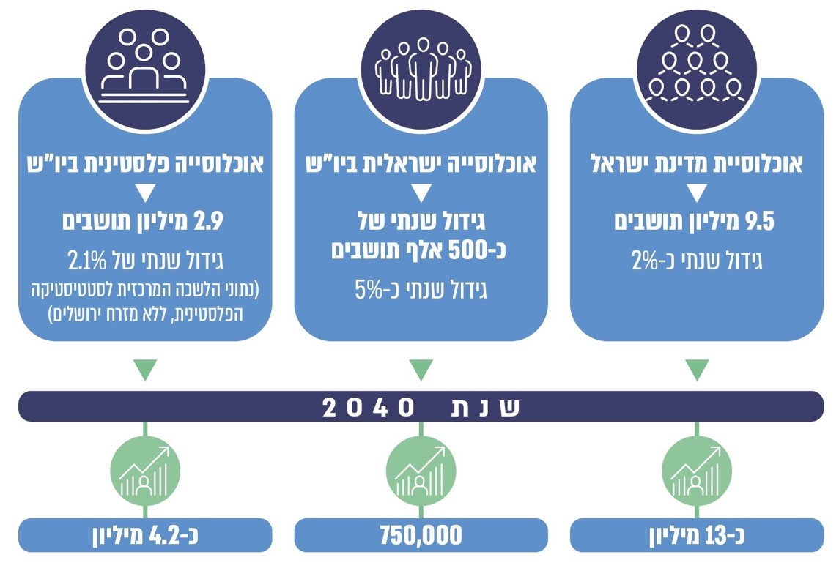
המקור: מסמכי דיון המל"ל בנושא התמ"א למעברים.
מהתרשים עולה כי על פי נתוני הלשכה המרכזית לסטטיסטיקה הפלסטינית, האוכלוסייה הפלסטינית באיו"ש מונה כיום 2.9 מיליון תושבים ובשנת 2040 צפויה למנות כ-4.2 מיליון תושבים, והאוכלוסייה הישראלית באיו"ש מונה כיום כ-500,000 תושבים ובשנת 2040 צפויה למנות 750,000 תושבים.

תרשים 16: הגידול בשימוש בכל המעברים בשנים 2018 – 2022
והצפי לשנת 2027
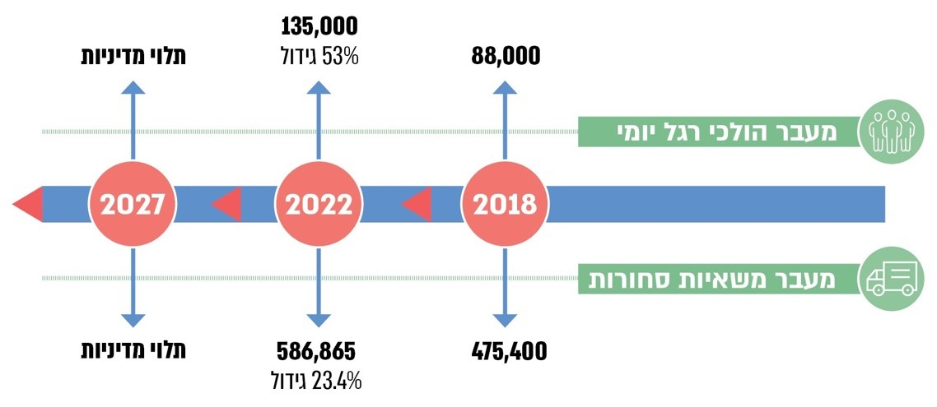
המקור: מסמכי דיון המל"ל בנושא התמ"א למעברים מספטמבר 2023, עמ"ט בנושא המעברים מאוקטובר 2023.
מהתרשים עולה כי בשנים 2018 - 2022 חל גידול של 53% במספר הולכי הרגל שעברו במעברים ביום, ובשנת 2022 היה מספרם 135,000. כמו כן חל גידול של 23.4% במספר משאיות הסחורה שעברו במעברים, ובשנת 2022 היה מספרן כ-587,000.

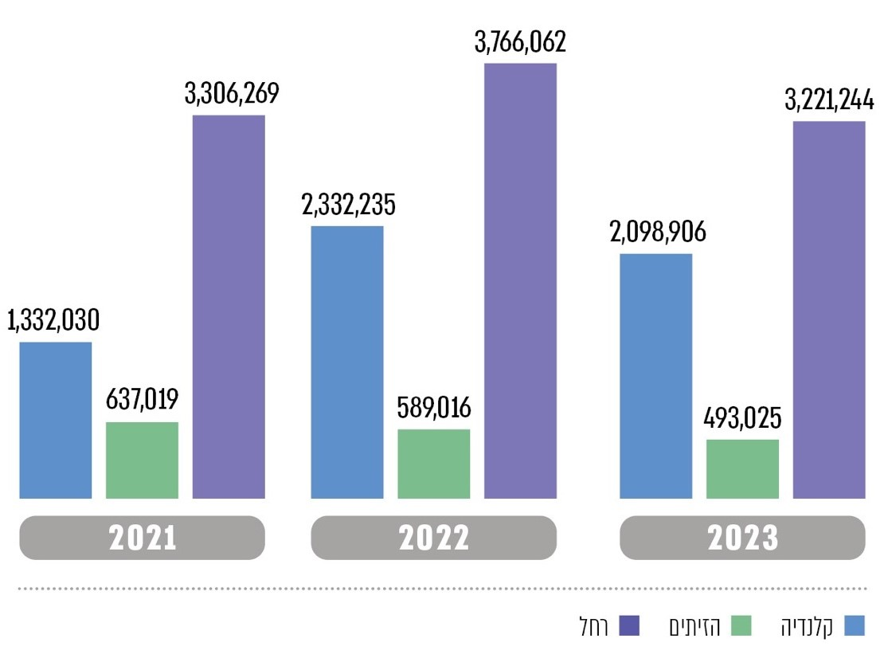
תרשים 17: הגידול במספר הולכי הרגל בשלושה מעברים להולכי רגל בעוטף ירושלים, 2021 - 2023
המקור: מסמכי המשטרה.
מעבר קלנדיה: בשנים 2021 - 2022 חל גידול של % 75.09 במספר הולכי הרגל שעברו במעבר זה, ובשנת 2022 היה מספרם 2,332,235; בשנת 2023 היה מספר העוברים כאמור 2,098,906.
מעבר רחל: בשנים 2021 - 2022 חל גידול של % 13.91 במספר הולכי הרגל שעברו במעבר זה, ובשנת 2022 היה מספרם 3,766,062; בשנת 2023 היה מספר העוברים כאמור 3,221,244.
מעבר הזיתים: בשנים 2021 - 2022 חלה ירידה של 7.5% במספר הולכי הרגל שעברו במעבר זה.
שלושת המעברים: בשנת 2023 חלה ירידה במספר הולכי הרגל שעברו בשלושת המעברים, בעקבות מלחמת חרבות ברזל.
מינואר עד יוני 2024 בעת מלחמת חרבות ברזל, הכניסה להולכי רגל במעברי עוטף ירושלים התאפשרה רק במעברים קלנדיה ורחל: במעבר קלנדיה עברו בפרק זמן זה 625,586 הולכי רגל, ובמעבר רחל - 264,037. מעבר הזיתים נסגר, למעט לבעלי אישורים מיוחדים, ועברו בו בפרק זמן זה 3,149 הולכי רגל.
בינואר 2024 מסר קצין אג"ם מחוז ירושלים לצוות הביקורת כי משרד הביטחון הוא האחראי לשדרוג התשתיות של המעברים, באמצעות מינהלת קש"ץ של פקמ"ז, הקובעת את הקצאת התקציב לשדרוגן. אף שהאחריות לתפעול המעברים היא של המשטרה, אין למשטרה סמכות למשל להורות על הוספת נתיבים. חלק מהדרישות שמגישה המשטרה למינהלת קש"ץ אינן מקבלות מענה או אישור לביצוע, עקב מגבלות תקציביות הנובעות מתיעדוף שונה של מינהלת קש"ץ, האחראית לכל מכשול קו התפר.
בפברואר 2024 אירע פיגוע במעבר א-זעיים - שלושה מחבלים המצוידים בכלי נשק אוטומטיים הסתובבו בין המכוניות שעמדו בפקק במעבר ופגעו בישראלים שישבו בהן. בפיגוע נרצח אדם אחד, ושישה נפצעו. שניים משלושת המחבלים חוסלו על ידי שוטרים ואזרחים חמושים שהיו במעבר. המחבל השלישי נפצע ופונה לבית חולים.
במרץ 2024 מסר רמ"ח מעברים לצוות הביקורת כי המעברים בעוטף ירושלים אינם מותאמים לצרכים בשנת 2024. רמ"ח מעברים ציין כי למרות גידול מספר העוברים במעברים משנת 2004 ועד היום, לא בוצעו התאמות של התשתיות במרבית המעברים.
במאי 2024 מסרה סמנכ"לית המשרד לבל"ם כי משרד התחבורה מחליט על הרחבת כבישים בלי לתאם זאת עם מג"ב עוטף ירושלים. הסמנכ"לית ציינה כי המשמעות של הרחבת כביש בסביבת מעבר בלי הוספת נתיב במעבר היא יצירת "צוואר בקבוק" ופקק תנועה במעבר. למשל, כביש המנהרות הורחב ונפתחו בו עוד נתיבים, אולם מעבר המנהרות לא הורחב, ועקב כך נוצרים בו פקקים.
במאי 2024 סיכם ראש קש"ץ את עמדת צה"ל בדיון עם שר האוצר בנושא עלויות מרכיבי ביטחון בפרויקטים של כבישים באיו"ש. ראש קש"ץ ציין כי שיפור מערכת הכבישים באו״ש הוא פעולה מבורכת העונה על צורך תחבורתי, תנועתי וביטחוני כאחד. עם זאת, תכנון כבישים במרחב יו״ש אינו דומה לתכנון כבישים במרחבים אחרים בעורף ישראל, שיקולים של ביטחון הנוסעים בצירים, עצירת כלי רכב ברמזורים, נסיעה במעגלי תנועה (בשל ההאטה מתאפשרת חשיפה מוגברת לביצוע פיגוע), חציית מעברים ביטחוניים ואיכות חיי התושבים חייבים להיות חלק בלתי נפרד מהתכנון התנועתי. ראש קש"ץ הוסיף כי קיים שיתוף פעולה מלא בין צה"ל ובין חברת נתיבי ישראל, משרד התחבורה ומוריה - חברה לפיתוח ירושלים בע"מ (להלן - חברת מוריה) בשלבי התכנון המוקדמים ובשלבי הביצוע של פרויקטים תחבורתיים. לדבריו, הוסכם שלא ייתכן מצב שבו תקודם תוכנית להרחבת כביש בשל תחזיות והדמיות (סימולציות) של עומסי תנועה צפויים, ללא מתן המענה המתחייב, ביצוע התאמות והרחבת תשתיות ותפעול במעבר המושפע מכך.
ביוני 2024 מסר ראש קש"ץ לצוות הביקורת כי הספיקה של מעברי הרכב בעוטף ירושלים אינה תואמת את הכמות של האוכלוסייה ושל כלי הרכב אשר עוברים דרכם; כי בעת סלילת כבישים בגזרת עוטף ירושלים על משרד התחבורה לבחון את ההשפעה שתהיה לכך על המעברים בסביבת כבישים אלו; וכי יש צורך בקידום תוכנית כוללת ושלמה של המשרד לבל"ם, בשיתוף משרד התחבורה, משרד האוצר, משרד הבינוי והשיכון והמל"ל, לשדרוג המעברים. עוד מסר ראש קש"ץ כי המל"ל הנחה לקדם תר"ש למעברים שאמורה לתת מענה לפער זה, ובמסגרת זאת ראוי שהמל"ל יקדם ביצוע של בדיקה מעמיקה ומקצועית של כל תוכניות המתאר ובניין הערים, כדי להעריך את היקף התנועה במעברים ב-20 השנים הבאות לפחות. זאת, כדי לאפשר תכנון ובנייה של המעברים, תוך מתן מענה להיקפי תנועה של כלי רכב והולכי רגל שצפוי שיגדלו עם השנים.
יצוין כי בדצמבר 2024 אירע פיגוע ירי על אוטובוס שהמתין במעבר המנהרות בו נרצח ילד בן 10 ונפצעו שלושה אנשים. קודם לכן, בנובמבר 2023 נפצעו מפיגוע ירי במעבר זה שישה אנשים, מהם אחד באורח אנוש. שני הפיגועים אירעו בעת שכלי רכב שהו בפקקים בציר התנועה של המעבר.
בינואר 2025 מסר ראש מנהלת גבולות ותפר לצוות הביקורת כי כחלק מתר"ש מעברים בשנת 2023 הושלם שדרוג מעבר מזמוריה על ידי הוספת נתיב, החלו עבודות להוספת נתיב תחבורה ציבורית במעבר חיזמא, והחל תכנון העבודות להרחבת מעבר המנהרות, וכי התחלת העבודות להרחבת מעבר א-זעיים מתוכננת למרץ 2025.
בינואר 2025 מסר ראש קש"ץ לצוות הביקורת, כי בשנים 2019-2017 הושקעו במעברי עוטף ירושלים (קלנדיה, רחל, ביתוניא) למעלה מ-80 מיליוני ש"ח מתקציב ייעודי שהוקצב על ידי משרד האוצר על מנת להתאים את המעברים להיקף העוברים בהם, באמצעות שילוב טכנולוגיות. עוד מסר כי "רק בעת האחרונה הוחלט על קידום הרחבת מעברים בעוטף ירושלים מתקציב משרד הביטחון בהיקף של עשרות מיליוני ש"ח". זאת, לשם הרחבת המעברים: המנהרות וא-זעיים לשם התאמתם לנפחי התנועה של העוברים בהם.
בביקורת עלה כי במשך כשני עשורים מהקמת המעברים משרד הביטחון וצה"ל שדרגו בשנים האחרונות ארבעה מ-16 המעברים (25%) בעוטף ירושלים. משנת 2021 החלה השקעה בהרחבת ארבעה מעברים נוספים כחלק מתר"ש מעברים לאחר שתשתיות המעברים בעוטף ירושלים לא חוזקו במידה מספקת במשך השנים, החל משרד הביטחון לפעול להתאמת המעברים לגידול בשימוש בהם. ניכר כי העיכוב בפיתוח המעברים לעומת הגידול באוכלוסייה ב-20 השנים האחרונות (בשנת 2002 מנתה האוכלוסייה הישראלית באיו"ש כ-144,000 תושבים, ובסוף שנת 2022 - 500,000 תושבים), וגם לעומת הגידול הצפוי ב-15 השנים הבאות (האוכלוסייה הישראלית צפויה לגדול מ-500,000 תושבים ל-750,000, והפלסטינית מ-2.9 מיליון תושבים ל-4.2 מיליון תושבים), מחייב המשך השקעת משאבים כדי שניתן יהיה להיערך למתן מענה תחבורתי וביטחוני במעברים בהתאם לגידול זה באוכלוסייה.
בתגובתה על טיוטת הדוח במרץ 2025 מסרה עיריית ירושלים כי כפי שצוין בדוח, המעברים בעוטף ירושלים אינם מותאמים לגידול הדמוגרפי ולצרכים המשתנים של האוכלוסייה. מציאות זו מחייבת מציאת פתרון שיבטיח מעבר תקין ומהיר של אזרחים ישראלים, תושבי מזרח ירושלים ואוכלוסיות נוספות הזקוקות לשירותים בסיסיים בתחומי העיר. עיריית ירושלים מברכת על כל יוזמה לקידום פתרון למצוקת המעברים ולשיפור רמת הביטחון, מתוך הבנה כי מדובר בנושא שיש לו השפעה ישירה על תושבי העיר ועל ביטחון המדינה.
עוד עלה בביקורת כי משרד התחבורה החליט להרחיב את הכביש הסמוך למעבר המנהרות שבגזרת עוטף ירושלים ללא בחינת ההשפעה של הרחבה זו על המעבר ובלי שתואמה הוספת נתיבים למעבר, דבר שתרם ליצירת צווארי בקבוק במעבר, המהווים סיכון ביטחוני לכוחות הפועלים בו, לעוברים בו ולאוכלוסייה שבגזרת עוטף ירושלים, ופוגעים במרקם החיים התקין. יצוין כי בדצמבר 2024 אירע פיגוע ירי על אוטובוס שהמתין במעבר המנהרות בו נרצח ילד בן עשר ונפצעו שלושה אנשים. קודם לכן, בנובמבר 2023 נפצעו מפיגוע ירי במעבר זה שישה אנשים, מהם אחד באורח אנוש. שני הפיגועים אירעו בעת שכלי רכב שהו בפקקים בציר התנועה של המעבר.
משרד מבקר המדינה מעיר למשרד התחבורה כי גיבוש תוכניות להרחבת כבישים בגזרת עוטף ירושלים צריך להיעשות בתיאום עם הגורמים הפועלים במעברים, ובראשם המשטרה, האמונה על תפעול המעברים, ובהובלת משהב"ט וצה"ל, ובליווי המל"ל.
במאי 2025 מסר משרד התחבורה את תגובתו על ממצאי הדוח, בתגובה הוא ציין כי אין ממש בטענה כי הוא פעל ללא תיאום עם משרד הביטחון בפרויקט זה או בפרויקטים אחרים, וכי הוא פועל בשיתוף עם משרד הביטחון במשך השנים לתכנון והקמה של כבישים ברחבי ישראל ובכלל זה גם באיו"ש. משרד התחבורה ציין כי בשום שלב משרד הביטחון או כל גורם אחר לא התנו את פתיחת הכביש בביצוע הרחבת המעבר.
משרד התחבורה הוסיף כי כבר כיום הוא פועל בשיתוף פעולה מלא עם גורמי הביטחון המוסמכים בכל הליכי תכנון פרויקטים. עם זאת, המשרד יבחן עם גורמי הביטחון והאוצר קידום נוהל בנושא, להיבטים התחבורתיים, הביטחוניים והתקציביים.
על משהב"ט צה"ל בסיוע המל"ל להביא את תכנית תר"ש מעברים לידי מימוש במעברי עוטף ירושלים, כדי להתאימם לגידול באוכלוסייה העוברת בהם. על המל"ל, שהתניע את עבודת המטה בעניין המעברים, לסיימה, ובשיתוף משרד התחבורה, צה"ל והמשטרה לעדכן את הכנת תוכנית התר"ש למעברים אשר מתייחסת להקמה ולהרחבה של תשתיות המעברים והכבישים הסמוכים להם, לרבות בעוטף ירושלים. במסגרת זו יש להביא בחשבון גם את האיומים הקיימים, תוך התייחסות לתרחיש הייחוס העדכני שכתבה המשטרה לאחר 7.10.23.
צה"ל מסר בתגובתו כי הוא מקבל את ההמלצה ויפעל בהנחיית המל"ל ככל שיידרש.
על שר הביטחון ושר התחבורה להקפיד ולפעול בתאום כדי להבטיח שתשתית המעברים תתאים לספיקת העוברים בהם כדי לאפשר מחד מרקם חיים תקין, ומאידך להימנע מסיכון ביטחוני נוכח האיומים הנשקפים בגזרת עוטף ירושלים. על שר הביטחון לפעול להשלים את הרחבת מעברי עוטף ירושלים שהוחלט על קידומם (המנהרות וא-זעיים).

שדרוג מעבר קלנדיה
בשנת 2021 חתמה ממשלת ישראל, באמצעות משהב"ט, עם חברת מוריה על הסכם לביצוע פרויקט כביש שיקוע קלנדיה (להלן - השיקוע), שנועד להביא לשיפור התחבורה הציבורית במזרח ירושלים, בסמוך למעבר קלנדיה. מטרת השיקוע היא לחבר בין שער בנימין לעטרות, כדי לתת מענה לעומסים לבאים מכיוון צפון ירושלים (פסגת זאב), ולשמש, במסגרת סלילת כביש 45, חלופה עוקפת לבאים מיישובי בנימין למרכז הארץ. אומדן העלויות שאושרו לשיקוע היה 94.3 מיליון ש"ח.
בדיון שקיים המל"ל בפברואר 2023 בנושא עמ"ט מעברים - סדר עדיפות לאזרוח, בהשתתפות נציגי משהב"ט, המשרד לבל"ם, משרד התחבורה, שב"כ, המשטרה, מג"ב עוטף, רמי"ם, פקמ"ז ומתפ"ש, צוין כי בינוי השיקוע אמור להסתיים באוגוסט 2024, אולם אם לא יהיה גורם שיקבל עליו אחריות לשיקוע לא ניתן יהיה לפתוח אותו לתנועה. עוד צוין בדיון כי נכון שמשהב"ט ורמי"ם יקבלו עליהם את האחריות למעבר (דרך השיקוע).
במסמך עמדת מחוז ירושלים בנוגע למעברים מיוני 2023 ציין ממ"ז ירושלים כי אף שלא ניתן להפעיל את השיקוע בלי שייקבע הגורם האחראי להפעלתו, בכל זאת הקמתו נמשכת. עוד ציין ממ"ז ירושלים כי על אף אזהרות המחוז, התכנון של השיקוע נעשה בהובלת גורמי ביטחון מסוימים בלבד, והקמתו נמשכת ללא שום התחשבות בעמדת המשטרה, שהובעה בכמה הזדמנויות ופורומים. ממ"ז ירושלים הוסיף כי אין למחוז אלא להצר על ההתעלמות הזו. לדבריו, מדובר בנדבך חדש במעברי עוטף ירושלים, ואין שום סיבה כי המעבר המשוקע לא יופעל במתכונת האזרחית של רמי"ם. ככל שהדבר נוגע למחוז ירושלים, רק כך ניתן יהיה להפעיל את המעבר המשוקע. הממ"ז חתם את המסמך בהדגישו כי "לא ניתן להפעיל את השיקוע [המעבר] על בסיס סד"כ משטרת ישראל - מדובר בתוספת של מרכיב חדש לגמרי בעוטף ירושלים", וכי לא ייתכן שהקמת כביש מסתיימת לפני שהתשתית של המעבר הצמוד אליו מוכנה.
במרץ 2024 כתב סגן ממ"ר ציון לסגן ממ"ז ירושלים בנוגע להמשך העבודות בשיקוע כי בסיור שטח במעבר עם ראש מטה השר לבל"ם ונציג משרד התחבורה עלה נושא המשך העבודות בשיקוע בקלנדיה, המעוכבות כמה חודשים בשל חילוקי דעות עם המשטרה. בסיכום הסיור צוין כי רק עם השלמת כל דרישות המשטרה (ובהן דרישות לאבטחת ביצוע העבודות להקמת השיקוע, חיבור תשתיות מים וחשמל והתקנת מצלמות במתחם) וקבלת אישור ממנה יתאפשר לחברת מוריה להמשיך את העבודות במקום.
בפגישה של צוות הביקורת עם סמנכ"לית המשרד לבל"ם שהתקיימה במאי 2024, מסר סגן ממ"ז ירושלים דאז, שהשתתף בפגישה, כי במועד ייזום המעבר המשוקע הכוונה הייתה שהמשטרה תקבל אחריות עליו. סגן ממ"ז ירושלים ציין שלפני כשלוש שנים סוכם בין קש"ץ לחברת מוריה שהמעבר המשוקע שבהקמה ומעבר קלנדיה יהיו עם סיום העבודות הסלילה באחריותה של רמי"ם. הצפי היה שהמעבר ייפתח בעוד כשנה. סגן ממ"ז ירושלים הוסיף כי רמ"ט (ראש מטה) המשרד לבל"ם יצטרך להחליט אם המשטרה תקבל את האחריות למעבר המשוקע בקלנדיה, אם לאו.
ביוני 2024 כתב מנכ"ל משרד התחבורה לצוות הביקורת כי "רק לאחר עבודה קשה ואינטנסיבית אשר נמשכה מס' חודשים מול גופי הביטחון התקבלו לאחרונה האישורים הנדרשים להתקדמות בביצוע העבודות. ובהתאם לכך, ככל שהגורמים המעורבים [המשטרה, רמי"ם, פקמ"ז] יעמדו בהתחייבויותיהם, ניתן יהיה לפעול להשלמת הפרוייקט בתוך תקופה של כשנה [עד יוני 2025]".
בדצמבר 2024 מסרה סמנכל"ית מינהל ההנדסה בחברת מוריה כי עבודות השיקוע החלו במאי 2021 וכי הן טרם באו על סיומן.
בדצמבר 2024 קיים המל"ל דיון (להלן - דיון בנושא קידום אזרוח מעבר קלנדיה) בראשות ראש האגף למדיניות פנים במל"ל בהשתתפות נציגי הגופים: המשרד לבל"ם, משטרת ישראל, משהב"ט, רמי"ם, צה"ל (פקמ"ז, קש"ץ, מג"ב) ובו צוין כי הצפי לסיום העבודות על שיקוע קלנדיה הוא 12-10 חודשים. עוד צוין כי הוחלט כי האחריות על מעבר קלנדיה תועבר לידי רמי"ם וגובשו עקרונות תוכנית שיועברו לאישור מנכ"ל משהב"ט.
בביקורת עלה כי פתיחת כביש השיקוע בקלנדיה, שהוחל בהקמתו במאי 2021 ושהקמתו הייתה צפויה להסתיים באוגוסט 2024, נדחתה כמה פעמים בשל מחלוקות בין החברה המבצעת ומשרד התחבורה ובין המשטרה לגבי עמידה בדרישותיה, ובהן דרישות הנוגעות לאבטחת ביצוע העבודות במקום ולחיבור לתשתיות. דחיית פתיחת הכביש המשוקע בקלנדיה פוגעת בהשגת המטרה של הקמת השיקוע, דהיינו לתת מענה לעומסים בפסגת זאב וליצירת חלופה עוקפת לבאים מיישובי בנימין למרכז הארץ.
עוד עלה בביקורת כי בתשתיות מעבר קלנדיה בכביש השיקוע הושקעו כ-95 מיליון ש"ח. עם זאת, עד לתחילת דצמבר 2024 לא קבעו משהב"ט, משרד התחבורה, המשרד לבל"ם, והמל"ל מי יהיה הגורם שיתפעל אותו (רמי"ם או המשטרה). מצב זה מביא לבזבוז משאבי ציבור ולפגיעה חמורה במינהל תקין.
על המל"ל לקבוע מבעוד מועד אמות מידה לקביעת גורם אחראי למעברים חדשים אשר יוחלט על הקמתם ולשלב גורם זה כבר בתכנון ובמהלך הביצוע של העבודות להקמת המעבר. נוסף על כך, על רמי"ם להיערך לקבלת האחריות על מעבר קלנדיה ולפתיחת המעבר.

המל"ל מסר בתגובתו כי הוא עמל בימים אלו על עבודת מטה בנושא אזרוח המעברים. המל"ל צופה כי עבודת המטה תתייחס גם להקמה ולהרחבה של תשתיות המעברים והכבישים הסמוכים להם, לרבות בעוטף ירושלים וכן לשאלת הקמת מעברים חדשים וקביעת אמות מידה לכך.

תחזוקת המעברים
מסמך ההבנות קובע כי צה"ל יהיה אחראי למתן שירותי תחזוקה למעברים ומרכיביהם, וכי העברת שירותי התחזוקה של המעברים ומרכיביהם למשטרה תתבצע בינואר 2008 או במועד אחר שיסכימו עליו הצדדים. בפועל, לא הועברה האחריות לתחזוקת המעברים ולתפעולם מצה"ל למשטרה, ונותרה בידי צה"ל.
במסמך שכתב מפקד המחוז עבור המפכ"ל ביוני 2023 לגבי עמדת מחוז ירושלים בנושא מעברי עוטף ירושלים צוין כי "על אף האחריות הטריטוריאלית של מפקד המחוז, נזנחו לחלוטין ההיבטים התקציביים הנובעים מהצורך לתחזוקה ותכנון העתידיים וכן להצטיידות באמצעים שלא עומדים לרשות המשטרה". נוסף על כך, בדיון בנושא המעברים באותו החודש בראשות ממ"ז ירושלים הוצגה מצגת חטיבת האבטחה (רמ"ח מעברים), ובה צוין כי משימות מעברי העוטף שבאחריות המשטרה אינן מתוקצבות דיפרנציאלית, לעומת הגידול בכמויות של העוברים במעברים, בצורכי התחזוקה והתפעול, בתקנים, בטכנולוגיות ובצרכים הלאומיים. מצב זה הביא במשך שנים לכך ש"המשימה תלויה בטוב ליבם של הפיקוד/מינהלת המעברים (כלכלית), עניין שהוא פסול ואמור להתנהל על ידי הארגון".
בינואר 2024 מסר ראש קש"ץ את תגובת פקמ"ז בעניין העברת האחריות לתחזוקת מעברים בעוטף ירושלים למשטרה ואת ההמלצות לקראת תקציב 2024. בתגובה זו הדגיש ראש קש"ץ כי פקמ"ז מתנגד בכל תוקף להעברת האחריות לתחזוקה של המעברים בעוטף ירושלים למשטרה, ורואה במעברים אלו חלק מתפיסת הביטחון בכלל יו"ש, וזאת אף שמעברים אלו הועברו לאחריות ביטחונית של המשטרה. ראש קש"ץ ציין כי אף שמשנת 2007 הפסיקה המדינה לתקצב את הקמת המכשול הביטחוני והמעברים כתקציב ייעודי מחוץ לתקציב הביטחון, צה"ל ממשיך לתחזק באופן מלא את כל המכשול והמעברים ואף מקצה תקציבים לשיפורים והתעצמות, דבר שהיה ראוי שהמשטרה תתקצב, כמו מיגון נגד דריסה בכל המעברים, עמדות אבטחה ניידות, שילוב מערכות "ספיד גייט" (מעבר מהיר), שילוב מערכת סגירת מעגל ושילוב מערכת "מרחב חכם" (מערכת המבוססת על התפיסה של אחיזה מודיעינית שמאפשרת זיהוי אירועים חריגים והנגשתם לכוחות מבצעיים לצורך פעולה מהירה שלהם בשטח בזמן קצר).
עוד ציין ראש קש"ץ כי המשטרה והמשרד לבל"ם לא השקיעו כלל במעברים ובמכשול מיום הקמתם, ועל כן קיימת סכנה ברורה שתקציבים אשר נדרשים לתחזוקה שוטפת שלהם יופנו למשימות אחרות אשר נמצאות בסדר עדיפות גבוה יותר של המשטרה.
בינואר 2024 כתב ראש ענף לוט"ר ומעברים במל"ל מסמך עבור השר לבל"ם, משהב"ט וגופים אחרים, בנושא הפערים במעברים בעוטף ירושלים והמענה התקציבי הנדרש לקראת דיוני התקציב לשנת 2024. ראש ענף לוט"ר ציין כי יש מחדל של שנים בטיפול במעברי עוטף ירושלים, בתחזוקתם ובפיתוח שלהם, זאת במקביל לקצב גידול הולך ועולה של האוכלוסייה ביו"ש אשר משתמשת במעברים באופן יום-יומי. ראש אגף לוט"ר ומרחב אזרחי הנחה כי על המשרד לבל"ם לתכנן ולקבוע תקציב משמעותי בשלוש רמות: להשלמת פערי כוח האדם במעברים, לתחזוקתם ולהתעצמות שלהם. עוד קבע כי על המשרד הבל"ם לדרוש ממשרד האוצר שהנתח התקציבי שהיה בידי משהב"ט בנוגע לתחזוקה של מעברי עוטף ירושלים (תחת פקמ"ז/קש"ץ) יוסט למשרד לבל"ם. בהתאם לכך המשרד לבל"ם יקבע סדר עדיפות ארגוני עצמאי, ללא תלות במשהב"ט.
במאי 2024 מסרה סמנכ"לית המשרד לבל"ם לצוות הביקורת כי בתקציב המשרד לבל"ם לא כלול נתח תקציבי למעברים ולמכשול, ועד כה המשטרה קיבלה הנחיות לביצוע ללא הקצאת תקציב, והיה עליה למצוא את המקור התקציבי למילוי ההנחיות ממקורותיה שלה. הסמנכ"לית ציינה שלמדינת ישראל יש סל תקציבי שמיועד לכל המעברים בניהולו של משהב"ט, אולם בפועל מרבית התקציב מושקע במעברים של רמי"ם. עוד מסרה הסמנכ"לית כי הקביעה של המל"ל בסיכום הדיון בנושא המעברים בינואר 2024 בנוגע להסטת הנתח התקציבי לתחזוקה של מעברי עוטף ירושלים שחנה במשרד הביטחון (תחת קש"ץ/מינהלת התפר) למשרד לבל"ם אינה ישימה, משום שאין נתח תקציבי צבוע (המיועד לנושא מעברי עוטף ירושלים) שניתן לבקש ממשרד האוצר.
בינואר 2025 מסר ראש קש"ץ לצוות הביקורת כי המשטרה מסתמכת במענה התקציבי על תפיסת האחריות המורחבת של צה"ל על מרחב העוטף בירושלים וכי תוספת של טכנולוגיות ותשתיות חדשות בעוטף ירושלים מחייבת העמדה תקציבית ייעודית מהמשרד לביטחון לאומי וממשטרת ישראל, האמונים ביטחונית על מרחב זה ומהווים גוף דורש.
עוד מסר כי כל אמצעי המיגון המוקצים למעברי רמי"ם מיידית משוכפלים ומוקצים גם למעברי העוטף (על אף שאלו לא תקציבי אחזקה שוטפת). כך, בנוגע למיגון הכוחות במעברים כנגד איום הדריסה, הצבת עמדות אבטחה ממוגנות ועוד. משרד הביטחון מחויב וכך עושה בצורה הראויה לשבח לשמר רמת אחזקה גבוהה במעברים ובמכשול לאמצעים קיימים ואף כאלו שהוספו באופן חריג.
בינואר 2025 מסר ראש מנהלת גבולות ותפר לצוות הביקורת כי בשנת 2024 הוזמנו למעברי עוטף ירושלים 17 משקפים חדשים ומשופרים, אשר יש להם יכולות להבחין בפרטים קטנים ברמת דיוק גבוהה יותר. מערכות אלו הותקנו בראשית שנת 2025 במעבר רחל ובמעבר הזיתים, ויסופקו עד לסוף פברואר 2025 לשאר המעברים.
ראש מנהלת גבולות ותפר מסר עוד כי בשנת 2024 מנהלת גבולות ותפר נתנה מענה אחזקתי מקיף (הכולל אחזקת שבר) למעברי עוטף ירושלים בהיקף של 12.5 מיליון ש"ח בעוד שבשאר המעברים בין ישראל לבין יו"ש בגזרות צפון, מרכז ודרום הושקעו באחזקה מקיפה 6 מיליון ש"ח, 5.8 מיליון ש"ח ו-5.2 מיליון ש"ח, בהתאמה.
בביקורת עלה כי לא מומש הסיכום שנקבע במסמך ההבנות מינואר 2007 בנוגע להעברת האחריות על תחזוקה במעברים מצה"ל למשטרה, שהייתה אמורה להתחיל בינואר 2008, ונושא האחריות התקציבית למענה תחזוקתי במעברים נמצא במחלוקת בין צה"ל ובין המשטרה זה כ-16 שנים. זאת, בנוסף לפערים מתמשכים בנוגע לפיתוח המעברים ולהתאמתם לקצב גידול האוכלוסייה. עקב כך, אף שהמשטרה נושאת באחריות לתפעול המעברים, היא נאלצת לקבל תקציב ואמצעים הנתונים בידי צה"ל, וכפופה בעניין זה, לאישורו.
המשטרה מסרה בתגובתה כי קיימת מחלוקת ידועה בין צה"ל ובינה לגבי התחזוקה, הפיתוח של המעברים והכשרת אמצעים, ואין כיום מענה בסוגיית הגורם המתקצב את תחזוקת המעברים ושדרוגם. עוד מסרה המשטרה כי היא מציעה לקיים סיורים במעברים בראשות משרד הביטחון וצה"ל, הגורם המתקצב על מנת לבחון את הפערים.
צה"ל מסר בתגובתו כי הוא רואה בגדר הביטחון ובמעברי עוטף ירושלים חלק בלתי נפרד מתפיסת הביטחון בכלל יהודה ושומרון. על כן, למרות שעל פי מסמך ההבנות האחריות לתשתית הייתה אמורה להימסר למשטרה, צה"ל מבצע בגדר הביטחון ובמעברים תחזוקה שוטפת, וכן מבצע בהם שיפורים מבצעיים ניכרים, בסכומים הנאמדים במיליוני ש"ח המשולמים מתקציבו של צה"ל.
נוכח המחלוקת בין המשטרה ובין צה"ל בנוגע לגבולות האחריות לתחזוקה ולפיתוח המעברים, ונוכח הקושי בזיהוי הנתח התקציבי המיועד לתחזוקת המעברים, על המל"ל, בשיתוף משהב"ט, צה"ל והמשטרה, לבצע בהקדם עבודת מטה בנושא תקצוב הגורם שראוי שיטפל בתחזוקת המעברים בעוטף ירושלים ובשדרוגם, כל עוד המשטרה ממשיכה להפעילם. זאת כדי להבטיח תפעול ראוי של המעברים.
צה"ל מסר בתגובתו כי הוא ישתף פעולה עם כל עבודת מטה שייזום המל"ל כפי שיידרש.
המל"ל מסר בתגובתו כי בינואר 2024 פנה סגן ראש המל"ל ללוט"ר ומרחב אזרחי למשרד האוצר שכותרתו: "תקציב מעברי עוטף ירושלים התאמות בעקבות מלחמת 'חרבות ברזל' לשנת 2024" ובו כתב על "האנומליה המשמעותית בנורמת האחזקה, השירות ויכולת ההתעצמות בין המעברים האלו [16 מעברי עוטף ירושלים] לבין המעברים שבאחריות רשות המעברים היבשתיים שבמשרד הביטחון" (ההדגשה במקור). עוד צוין כי "המשרד לבל"ם נדרש לתת מענה בתחום אחריותו למעברים ללא תלות במשרד הביטחון. לתפיסת המל"ל אחריות נדרשת להיות עם סמכות ויכולת לטפל בפערים ולקבוע סדר עדיפויות, לכן, המל"ל ממליץ להסיט תקציבים אשר היו בידי משהב"ט בכל הקשור לאחזקת המעברים לידי המשרד לבל"ם. נוכח זאת ציין סגן ראש המל"ל כי הוא "תומך בהסדרת הפערים במעברי עוטף ירושלים בווקטור תקציבי רב-שנתי ולהקצאה תקציבית כבר בשנת 2024 למול הפערים הקריטיים אשר ייתנו מענה לביטחון כוחותינו". ומכיוון שמדובר באינטרס לאומי הוא ביקש סיוע מאגף התקציבים באוצר בהקצאה והסטת התקציב למשרד לבל"ם (ההדגשה במקור).
✰
בביקורת עלה כי רק בשנים האחרונות החל משרד הביטחון לטפל במחדל של שנים בנוגע לשדרוג מעברי עוטף ירושלים, בהקשר לתחזוקתם ולפיתוח שלהם. הטיפול במעברים נעשה באיחור ולא בהתאמה לקצב הגידול ההולך ועולה של האוכלוסייה ביו"ש אשר משתמשת במעברים באופן יום-יומי. בין הפעולות שננקטו: שודרגו מעברי הולכי הרגל ברחל ובקלנדיה, במעבר כלי הרכב מזמוריה נוסף נתיב במעבר, הוחל בהוספת נתיב תחבורה ציבורית במעבר חיזמא, והוחל בהקמת כביש השיקוע בקלנדיה אשר נמצא בביצוע ובהרחבת מעבר א-זעיים שהעבודות בו מתוכננות להתחיל במרץ 2025. נוסף לכך, הפער בין אחריות המשטרה לתפעול מעברי עוטף ירושלים לבין יכולתה לטפל בתחזוקתם, שדרוגם והתאמתם לגידול האוכלוסייה ביו"ש פוגע באפקטיביות המעברים וביכולתם לעמוד במשימותיהם.
המשטרה מסרה בתגובתה כי כאשר מתבצע שדרוג או הוספת נתיבים יש להתחשב בכך שצריך לקבוע בתקן סד"כ מתאים להפעלת הנתיבים ובהתאם לשדרוג. מחוז ירושלים הבהיר כמה פעמים כי כל תכנון לשינוי במעברי העוטף חייב להתבצע בשיתוף המחוז, ולקבל את אישורו. למרות האמור, המחוז לא היה חלק מתכנון השדרוג במעבר א-זעיים, ולא ברור אם הייתה התחשבות בהשפעות הנגזרות מהרחבת המעבר. המשטרה הוסיפה כי שיפור התשתיות יביא לחיזוק רמת הביטחון של הלוחמים וישפר את מרקם החיים של התושבים המשתמשים במעברי העוטף.
בהינתן שהמשטרה ממשיכה להיות אחראית על הפעלת מעברי עוטף ירושלים, על שר הביטחון והשר לבל"ם בסיוע המל"ל להסדיר בהקדם, את חלוקת האחריות והסמכות לגבי מעברי עוטף ירושלים בין משרד הביטחון באמצעות צה"ל ובין המשטרה, ובכלל זה להכריע בסוגיית הגורם האחראי להקצות את התקציב הנדרש לשדרוג המעברים, לתחזוקתם ולתפעולם, כדי להתאימם לקצב גידול האוכלוסייה ולתת מענה מיטבי לאיומים. נוסף על כך, על שר הביטחון והשר לבל"ם בסיוע המל"ל לוודא כי יגובש פתרון כולל, מגובה בתקציב לשיפור ושדרוג המעברים, כדי שיובטח מענה ביטחוני שהולם את האיומים הנשקפים בגזרת עוטף ירושלים. עד להסדרת הנושא על המשרד לבל"ם והמשטרה להתאים את סד"כ שוטרי מג"ב להרחבה ולשיפור של תשתיות המעברים שמבוצע על ידי משרד הביטחון כדי להפיק מהמעברים את המיטב ולשפר את מרקם החיים של המשתמשים בהם.
המשטרה מסרה בתגובתה כי לאחר שתתקבל החלטה על הגורם האחראי למעברים צה"ל או המשטרה, תיבנה תוכנית כדי לתת מענה מיטבי למעברים ולאיומים הקיימים בכפוף לגיבוי תקציבי, עוד מסרה המשטרה כי הפתרון לקושי במימוש האחריות במעברים מצוי בקידום האזרוח שלהם והעברת האחריות לרמי"ם.
המשרד לבל"ם מסר בתגובתו כי יקיים פגישה בין השרים כדי לבחון את הנושא כפי שעלה בהמלצת מבקר המדינה.

אזרוח המעברים בגזרת עוטף ירושלים
במרץ 2005 אישר ראש הממשלה דאז אריאל שרון ז"ל את תוכנית המל"ל בנושא עוטף ירושלים. מטרת התוכנית הייתה בחינת התוואי שהיה קיים אז והשפעותיו, ונכללו בה המלצות להמשך הטיפול בעוטף ירושלים, בדגש על צמצום הפגיעה במרקם החיים של תושבי מזרח ירושלים. התוכנית כללה בין היתר את העברת האחריות להפעלת המעברים הקיימים לגופים אזרחיים (להלן - אזרוח).
בנובמבר 2017 הכין המל"ל לקבינט המדיני-ביטחוני טיוטת הצעת מחליטים לאזרוח של ארבעה מעברים - מעבר רחל, מעבר קלנדיה, מעבר ביתוניא ומעבר מצודת אדומים (א-זעיים) - על ידי העברת האחריות לניהולם ותפעולם מהמשטרה לרמי"ם במשהב"ט (להלן - תוכנית האזרוח). מהלך זה היה אמור להיות מושלם בתוך 12 חודשים מיום תקצוב ההחלטה והעמדת התקנים למשהב"ט. בתוכנית האזרוח הוסבר שיש צורך באזרוח המעברים בשל חוסר ההומוגניות של הגופים המפעילים אותם, דבר המקשה מאוד על תפעולם וגורם לליקויים רבים.
בדוח מבקר המדינה משנת 2019 המליץ משרד מבקר המדינה כי ראוי שהמל"ל יביא את נושא אזרוח מעברי עוטף ירושלים לדיון לפני ראש הממשלה בהקדם האפשרי, כדי שראש הממשלה ישקול את כל השיקולים הרלוונטיים ויכריע סופית אם להנחות על אזרוח המעברים, תוך קביעת המקורות התקציביים לכך, או לבטל את ההחלטה על אזרוחם ולהותיר את המצב על כנו.
בתגובתו על דוח מבקר המדינה משנת 2019 חזר משרד ראש הממשלה על סיכום ראש הממשלה משנת 2014, ולפיו "מדובר בתכנית חשובה [אזרוח מעברי עוטף ירושלים] אך בטרם תאושר יש לבחון לעומק את עלויותיה מול יתרונותיה וזאת בתעדוף מול הצרכים הנוספים הנדרשים לאבטחת ירושלים" (ההדגשה במקור). משרד ראש הממשלה הדגיש כי סיכום ראש הממשלה משנת 2014 משקף את עמדתו הנוכחית של ראש הממשלה, ולפיה "אזרוח מעברי עוטף ירושלים הוא עניין חשוב אך תקצובו וההחלטה לבצעו הם עניין לסדרי עדיפויות ככל החלטה אחרת" (ההדגשה במקור).
בינואר 2023 ביצע רח"ט לוט"ר והמרחב האזרחי במל"ל עמ"ט בעניין המעברים שמטרתה גיבוש תר"ש 2035 בראייה רחבה ולאומית, ובכלל זה התאמת המעברים לאתגרים הקיימים. בעמ"ט צוינו היתרונות שיושגו מאזרוחם של המעברים: צמצום הפגיעה במרקם החיים (ראו בהמשך), אחידות ברמת השירות הניתן במעברים, אחידות בניהול ובפיקוד במעברים, הגברת המקצועיות, ניהול משאבים מרוכז, שחרור המשטרה וצה"ל למשימות מבצעיות.
בפברואר 2023 הנחה ראש הממשלה את המל"ל לבצע עבודת מטה בין-משרדית לבחינת האחריות לאבטחה ולתפעול של המעברים הבין-לאומיים היבשתיים והמעברים הפנימיים, לרבות בחינת אזרוח מעברי עוטף ירושלים לפי תוכנית רב-שנתית.
בפברואר 2023 קבע רח"ט לוט"ר, אבטחה ומעברים במל"ל ברקע לדיון שמטרתו תיקוף סדרי העדיפויות לאזרוח המעברים (תיקוף עמ"ט מיולי 2016 שהוקפאה), כי קיימת הסכמה של כלל הגופים הביטחוניים ומשרדי הממשלה הרלוונטיים שקיים צורך לאזרח המעברים, בין היתר מהטעמים האלה: ניהול ופיקוד אחידים, רמת שירות גבוהה למשתמשי המעבר, רמת ביטחון גבוהה יותר בבידוק אנשים וסחורות. המשמעות היא העברת ניהול המעברים לרשות המעברים במשרד הביטחון. רח"ט לוט"ר ציין כי הליך האזרוח מחייב היערכות מדוקדקת ותקציבים, ועקב כך ניתן לאזרח שני מעברים בשנה.
בדיון הוצגו העמדות וסדרי העדיפות של הגופים השונים לגבי האזרוח, כדלהלן: עמדת צה"ל, באמצעות ראש מינהלת קש"ץ, הייתה שיש לאזרח בטווח הקרוב את המעברים קלנדיה, רחל, מנהרות וביתוניא. עמדת משהב"ט ורמי"ם הייתה כי ראשית יש לשדרג את מעברי רמי"ם ואת מעבר הסחורות בביתוניא בגזרת עוטף ירושלים ולתת עדיפות לאזרוח של ארבעה מעברים צבאיים: מכבים, רנטיס, דרגות וביתר. המשטרה ומג"ב תיעדפו אזרוח בתחילה של ארבעת מעברי עוטף ירושלים קלנדיה, רחל, ביתוניא והזיתים.
רח"ט לוט"ר, אבטחה ומעברים ציין בסיכום דיון זה כי שדרוג מעברי רמי"ם אינו צריך לבוא על חשבון אזרוח מעברי עוטף ירושלים, וכי נכון שמשהב"ט ורמי"ם יקבלו אחריות למעבר קלנדיה, והכביש המשוקע כמכלול, כמעבר הראשון שיאוזרח.
ביוני 2023 כתב ממ"ז ירושלים עבור מפכ"ל המשטרה מסמך המבטא את עמדת המחוז בנושא מעברי עוטף ירושלים. במסמך זה התריע ממ"ז ירושלים על המשבר החמור המתהווה בהפעלת המעברים בעוטף, וציין כי "על אף החלטות חוזרות של ממשלות ישראל במשך השנים לפעול לקיום תוכניות אזרוח המעברים", עד ליוני 2023 לא אוזרח שום מעבר. ממ"ז ירושלים הוסיף כי ניכרת שחיקה הולכת ומתמשכת ביכולת של מחוז ירושלים ומג"ב עוטף ירושלים לקיים את האחריות להפעלה ראויה של המעברים בעוטף ירושלים למען ביטחונם של תושבי ישראל. אי-העמידה בהחלטות הממשלה השונות שהתקבלו במשך השנים לגבי אזרוח המעברים, זאת חרף כל תמרורי האזהרה, מביאה לקיבוע של מצב בלתי סביר אשר נמשך שנים רבות וגורם לקיפאון שסופו לפגוע בציבור.
ממ"ז ירושלים גם ציין כי במסגרת קידום החלטות הממשלה לאזרוח המעברים, יש לבצע בחינה עדכנית של המצב בעוטף ירושלים, תוך בחינה מחודשת של הצרכים המשתנים, "ולפעול ליישום החלטות הממשלה בעניין אזרוח מעברי ירושלים באופן מיידי", תוך הקצאת המשאבים הנדרשים ובהובלת הדרג המדיני. ממ"ז ירושלים הציע כי תוקם מינהלת עצמאית שתפעל למימושן של החלטות הממשלה, תוך הסתייעות בהקצאת התקציבים הנדרשים לכך וקביעת תוכנית פעולה סדורה לטווח הקרוב ולטווח הבינוני.
מסיכום מפגש של מטה חטיבת לוט"ר, אבטחה ומעברים במל"ל ומטה ראש רמי"ם שהתקיים באוגוסט 2023 עלה כי ראש רמי"ם הציע כי "תיבחן גישה חדשה בתפישת אזרוח המעברים כאשר, רמי"ם תאזרח את המעברים באחריות כוללת (ניהול הידע, הבקרה, הפיקוח, תקינה ונורמות השירות לבידוק), עד מציאת התקציב לאזרוח הפיזי. מצב זה יחייב תיאום בין משהב"ט למשרד הבל"ם". עוד סוכם כי תגובש הצעת מחליטים לתר"ש אשר תכלול את אבני הדרך המרכזיות לאזרוח ותונח על שולחן הממשלה לאישור בתוך שלושה עד ארבעה חודשים. ביוני 2024 מסר ראש ענף לוט"ר לצוות הביקורת כי נושא אזרוח המעברים לא קודם מפרוץ מלחמת חרבות ברזל.
בספטמבר 2023 הציג המל"ל למנכ"ל משהב"ט עמ"ט לגבי מתווה אזרוח מעברי עוטף ירושלים, המתווה כולל את השלבים האלה: הקמת מסגרת פרויקטלית ייעודית להובלת אזרוח העוטף; תכנון מכרזי בינוי, שדרוג תשתיות ושדרוג מבנים במעברי העוטף, בהתאם לתפיסת ההפעלה של רמי"ם; גיוס והכשרות של כוח אדם (מאבטחים ובודקים); גיוס כוח אדם ניהולי מטעם משהב"ט (רמי"ם) לאזרוח מעברי העוטף; סיכום תוכנית "העברת מקל" סדורה של מעברי העוטף לרמי"ם; ולבסוף - קבלת אחריות של רמי"ם לאזרוח מעברי העוטף.
תקצוב אזרוח המעברים: בפברואר 2023 כתב ראש ענף לוט"ר ומעברים במל"ל למנכ"ל משהב"ט ומנכ"ל המשרד לבל"ם בנושא עמ"ט המעברים וקביעת סדרי עדיפות לאזרוחם, כי הליך האזרוח מחייב היערכות מדוקדקת ותקציבים. בינואר 2024 כתב ראש הענף לשר לבל"ם בנושא הפערים במעברים בעוטף ירושלים והמענה התקציבי הנדרש לקראת דיוני התקציב לשנת 2024, כי המציאות הביטחונית השתנתה ב-7.10.23, הן מבחינת השפעותיה על צה"ל ועל כלל המערכת הביטחונית והן מבחינת האתגרים בזירת הפנים. העמ"ט שהוביל המל"ל בשנת 2023 מחייבת התאמות ושינויים נוכח המציאות החדשה, והנחת הבסיס הראשונה היא שמעברי עוטף ירושלים לא יאוזרחו בשנים הקרובות. לכן נדרשת התארגנות של המשרד לבל"ם והמשטרה בתחום אחריותם.
במאי 2024 מסרה סמנכ"לית ארגון, תקצוב ובקרה במשרד לבל"ם לצוות הביקורת כי הפתרון המוצע לאזרוח המעברים בעוטף ירושלים באמצעות רמי"ם מקובל על המשרד לבל"ם והמשטרה, והוא הפתרון הנדרש והמועדף.
משרד מבקר המדינה סקר את הפרוטוקולים של דיוני הקבינט המדיני-ביטחוני שהתקיימו מספטמבר 2021 ועד אוקטובר 2023 ומצא כי בתקופה זו הקבינט לא דן בנושא אזרוח מעברי עוטף ירושלים.
ביוני 2024 מסר ראש קש"ץ לצוות הביקורת כי על אף שנים של דיונים לא קיימות תוכניות לאזרוח המעברים בעוטף ירושלים. ראש קש"ץ הוסיף כי גם לא קיימות תוכניות לאזרוח בשלבים, על אף טיוטה להצעת מחליטים בעניין זה שגובשה במל"ל לפני כמה שנים.
במרץ 2024 מסרו ראש יחידת הביטחון וראש יחידת התפעול ברמי"ם לצוות הביקורת כי הם מעריכים שהתקציב החד-פעמי הנדרש לאזרוח כל מעברי עוטף ירושלים הוא כ-600 מיליון ש"ח, וכי התקציב השנתי השוטף להפעלת כל המעברים בעוטף ירושלים הוא כ-500 מיליון ש"ח.
בנובמבר 2024 החליט המל"ל לקדם את אזרוח מעבר קלנדיה בראש סדר העדיפויות לעמ"ט המעברים. בדיון בדצמבר 2024 בנושא קידום אזרוח מעבר קלנדיה סוכמו העקרונות והשלבים לקידום אזרוח המעבר ובהם:
- בניית תוכנית עם אומדן תקציבי הכולל גאנט (תקציב, גיוס, הכשרה, התאמת תשתיות) עד לשלב האזרוח על ידי רמי"ם באישור הגורמים המקצועיים במשהב"ט (את"ק, יועמ"ש) ועד למנכ"ל משהב"ט.
- הצגת התכנית המאושרת בדיון ייעודי שיובל על ידי המל"ל, בהשתתפות משרד האוצר, אגף התקציבים וגורמי התקציב הרלוונטיים במשרד לבל"ם ובמשטרת ישראל.
- הסדרת מנגנון הפיקוד והשליטה בין משטרת ישראל, מחוז ירושלים לרמי"ם, כאשר רמי"ם יקחו את האחריות על מעבר קלנדיה. הומלץ כי סוגיה זו תובל על ידי משטרת ישראל, מחוז ירושלים בתיאום עם רמי"ם, בכדי לייעל את התהליך בהמשך.
- היעד הכללי - מעבר מאוזרח באחריות רמי"ם עם סיום העבודות על הציר המשוקע (10 - 12 חודשים).
בסיכום העמ"ט נקבע כי קידום עבודת המטה תיבחן מחדש במהלך רבעון א' בשנת 2025.
בביקורת עלה כי תוכנית האזרוח של המל"ל אשר אושרה על ידי ראש הממשלה בשנת 2005 לא הובאה לדיון בממשלה, הגם שעברו מאישור התוכנית שני עשורים. גם, דוחות קודמים של מבקר המדינה שהתריעו על אי-יישום התוכנית וכן דיונים בהובלת המל"ל לא הביאו לשינוי, ועד לשנת 2024 לא אוזרח אף לא מעבר אחד בגזרת עוטף ירושלים, והאחריות להפעלת המעברים נותרה בידי המשטרה. עוד עלה כי על פי הערכת רמי"ם (ממרץ 2024) התקציב החד-פעמי הנדרש לאזרוח כל מעברי עוטף ירושלים הוא כ-600 מיליון ש"ח, והתקציב השנתי השוטף הנדרש להפעלת כל המעברים (לאחר אזרוחם) בעוטף ירושלים הוא כ-500 מיליון ש"ח - אולם תקציב זה טרם הוקצה.
בתגובתו על טיוטת הדוח מסר המל"ל כי הוא רואה חשיבות רבה באזרוח המעברים ובפרט אלו שבגזרת עוטף ירושלים. המל"ל ציין כי ביצע במשך השנים כמה עבודות מטה לקידום אזרוח המעברים וניהל עשרות דיונים בנושא, לרבות לאחר שנת 2023 בהתאם להנחיית ראש הממשלה, "הסיבות המרכזיות לכך שהסוגיה לא הובאה לאישור קבינט או ממשלה לא נבעו מחוסר מאמץ או מחוסר חשיבות אלא בעיקר בשל היעדר מקור תקציבי, סדרי עדיפויות שונים, נסיבות חיצוניות כמו לאחרונה - מלחמת חרבות ברזל אשר שינתה משמעותית ומהותית את עולם המעברים" (ההדגשה במקור).
המל"ל הוסיף כי במהלך שנת 2024 חודשה עבודת המטה, בתצורה מעודכנת נוכח הלחימה, כך שאין צורך ונחיצות מיידים בתקופה הקרובה באזרוח מלא של כלל המעברים, הכרוך בעלות תקציבית ניכרת ביותר, וסוכם להתמקד בקידום אזרוח שני מעברים משמעותיים מאוד.
אי-קבלת החלטה בנוגע לשאלת אזרוח המעברים הוא ליקוי חמור ומתמשך, העלול לסכן את הכוחות הפועלים במעברים, את האוכלוסייה הישראלית העוברת בהם ואת תושבי ירושלים ומדינת ישראל בכלל, וכן יש בו כדי לגרום לפגיעה חמורה במרקם החיים של העוברים במעברים.
נוכח הנחיית ראש הממשלה משנת 2023 לבצע עמ"ט בין-משרדית, בין היתר לבחינת אזרוח מעברי עוטף ירושלים לפי תוכנית רב-שנתית, על המל"ל להשלים בהקדם את העמ"ט שבה החל, לקבוע תוכנית המגובה בתקציב והכוללת לוחות זמנים ולהציגה לפני הממשלה, לשם קבלת החלטה בנושא.
המל"ל מסר בתגובתו על טיוטת הדוח כי בשלב זה הוא מקדם עם כל הגורמים הרלוונטיים את אזרוח מעבר קלנדיה כולל הציר המשוקע, וכן את אזרוח מעבר הסחורות בביתוניא. הדיון האחרון בנושא זה שהתקיים במל"ל היה באפריל 2025. כשיבשיל הליך זה, הוא יובא על ידי המל"ל ומשהב"ט לפני הדרג המדיני. בסיום הליך זה תקודם עבודת מטה לאזרוח מעברים נוספים בגזרת העוטף לפי תוכנית רב שנתית.
עוד מסר המל"ל כי הוא פועל לקדם עם משהב"ט דיון בקבינט המדיני - ביטחוני או בממשלה בעניין אזרוח המעברים, בפרט בעוטף ירושלים, ולהשלים בהקדם את עבודת המטה שנמצאת בעיצומה, מתוך ראייה כוללת ובחינת סדרי עדיפויות, כאשר בשלב הראשון יקודם אזרוח שני המעברים שצוינו לעיל.
על מנכ"ל משהב"ט לדון בהקדם בסיכום הדיון להנעת תהליך אזרוח מעבר קלנדיה ולשתף פעולה עם המל"ל בקידום תוצרי העמ"ט כפי שהם מתעדכנים נוכח מלחמת חרבות ברזל.

ריבוי גופים העוסקים בניהול המעברים בין איו"ש לישראל
במדינת ישראל קיימים מעברים ימיים ויבשתיים, ובהם מעברים בין איו"ש לישראל. שלושה גופים שונים עוסקים בניהול המעברים היבשתיים שאינם מעברים "בין-לאומיים" כהגדרתם בהחלטה ב/43: רמי"ם של משהב"ט (16 מעברים), המשטרה/מג"ב16) מעברים) וצה"ל (4 מעברים).

תרשים 18: פירוט המעברים היבשתיים הפנימיים, לפי אחריות
הגופים השונים
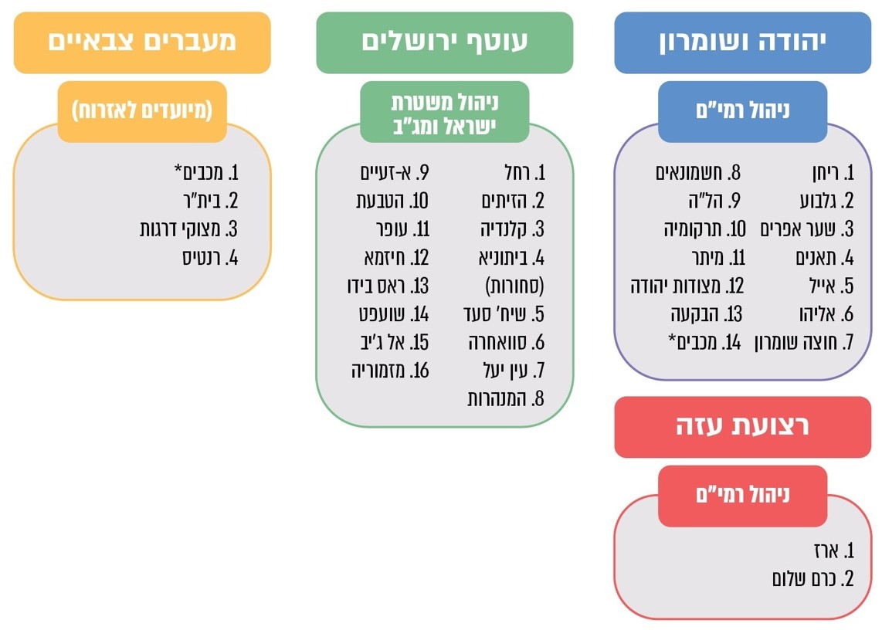
המקור: מסמך המל"ל לגבי דיון בנושא תמ"א למעברים, עמ"ט המעברים מספטמבר 2023, בעיבוד משרד מבקר המדינה.
* מעבר מכבים משולב רמי"ם/צה"ל.
מהתרשים עולה כי במדינת ישראל יש שלושה גופים שונים העוסקים בניהול המעברים היבשתיים שאינם מעברים בין-לאומיים: רשות המעברים של משהב"ט - רמי"ם (16 מעברים), המשטרה/מג"ב (16 מעברים) וצה"ל (4 מעברים).
בדוחות קודמים (מהשנים 2011 ו-2017) העיר משרד מבקר המדינה כי לא הוקם גוף מרכזי לניהול כל המעברים, וכי כל אחד משלושת הגופים רמי"ם, המשטרה וצה"ל ניהל את המעברים שבאחריותו על בסיס תפיסת הפעלה שונה ותשתיות ואמצעי בידוק שונים ועל בסיס תקציב נפרד, ולכך יש השפעות כבדות משקל על היכולת המבצעית והשירות במעברים השונים. בדוח מבקר המדינה משנת 2019 המליץ מבקר המדינה כי על המל"ל להציג לממשלה תוכנית להקמת גוף מרכזי להפעלת כל המעברים בין ישראל לבין איו"ש בהקדם האפשרי, שכן כל עיכוב בכך כאשר אין תוכנית מתוקצבת לאזרוח המעברים, יש בו משום פגיעה באיכות הפעלת המעברים, על הסיכון הגלום בכך.
כאמור, בפברואר 2023 הנחה ראש הממשלה את המל"ל לבצע עמ"ט בין-משרדית לבחינת האחריות לאבטחה ולתפעול של המעברים הבין-לאומיים היבשתיים והמעברים הפנימיים, לרבות בחינת אזרוח מעברים לפי תוכנית רב-שנתית.
בדיון שהתקיים ביוני 2023 בראשות ממ"ז ירושלים בנושא מעברי עוטף ירושלים ציין היועץ המשפטי למשטרה כי כיום אין אף גוף ברמה הלאומית שבודק את המעברים ואם התנאים של אז (התנאים שהיו בזמן הקמתם) מתקיימים גם כיום.
ביוני 2023 קיים המל"ל מפגש בהשתתפות כלל הגורמים הרלוונטיים למעברים בנושא "המעברים במדינת ישראל באתגרי העתיד". בסיכום המפגש (מסמך הפנימייה) נקבעו המלצות להמשך עבודה בנושא, ובכלל זה המלצה להסדיר גוף סטטוטורי שיהיה אחראי למעברים ולקבוע את המשרד הממשלתי שאליו יהיה כפוף גוף זה.
בספטמבר 2023 החל המל"ל בעמ"ט בנושא תמ"א למעברים, בראשות סגן ראש המל"ל ללוט"ר ומרחב אזרחי. מטרת העמ"ט הייתה גיבוש תר"ש 2035 בראייה רחבה ולאומית, ובכלל זה התאמת המעברים לאתגרים הקיימים.
תמ"א למעברים: בדיון בנושא תמ"א למעברים צוין כי מהעמ"ט בנושא זה עלה שאין תוכנית מתאר מוסדרת למעברים, והמשמעות של כך היא חוסר סטנדרטיזציה ואחידות בין המעברים, שמאתגרת את ממשקי העבודה בין גופי התכנון (משהב"ט) לגופי הביצוע (משרד התחבורה). משהב"ט ורמי"ם ציינו כי הפערים מבחינתם הם אלה: היעדר התאמה בנתיבי הבידוק במעברי הולכי הרגל והיעדר שטחים ייעודיים לחניות והֶיסֵעיוֹת (שאטלים) בשני צידי המעבר במעברים לכלי רכב. עוד ציינו משהב"ט ורמי"ם כי נדרש תכנון ארוך טווח למעברים, הכולל גם שריון שטח קרקע עתידי, וכן נדרש להיערך לתוואי רכבות למעברים, בתיאום עם משרד התחבורה.
בספטמבר 2023 בסיכום דיון בראשות סגן ראש אגף לוט"ר ומרחב אזרחי במל"ל שכלל את נציגי משהב"ט (אגף תכנון, רמי"ם, אגף ההנדסה והבינוי, מינהלת גבולות ותפר, מנהא"ז), משרד התחבורה וצה"ל, צוין כי עלה בעמ"ט שהיעדרה של תוכנית מתאר יוצר חוסר אחידות בין המעברים ומאתגר את ממשקי העבודה בין גופי התכנון לגופי הביצוע (משהב"ט ומשרד התחבורה). עוד צוין בסיכום הדיון כי המל"ל צפוי לנסח הצעת מחליטים בנושא האזרוח, שתובא לאישור הממשלה, וכי המל"ל רואה ברמי"ם "אופרטור לאומי למעברים הפנימיים".
ברבעון הראשון של שנת 2024 הכינה רמי"ם מסמך בנושא תמ"א למעברים שבאחריותה, ובו צוין כי מטרת התמ"א היא לאפשר יכולת תפקודית סבירה וארוכת טווח של המעבר בסביבה מתפתחת ודינמית, תוך מענה לכלל הצרכים הביטחוניים, הבטיחותיים והתפעוליים של המעבר. הנחת העבודה שהוצגה במסמך הייתה כי כדי להכין תמ"א למעבר נדרש להכין תוכנית אב עקרונית לכל מעבר בראייה של 10 - 20 שנה קדימה. לאחר הכנת התוכנית לכל מעבר יידרש לשריין את שטחי הקרקע הנדרשים למימושה.
בדצמבר 2024 מסר רע"ן לוט"ר במל"ל לצוות הביקורת כי תוצרי העמ"ט לא הוצגו לבכירים ועבודת המטה הוקפאה בשל פרוץ המלחמה והסטת הקשב אליה. לצד זאת, דירקטיבה מחודשת של הדרג המדיני לאיסור כניסת פלסטינים מיו"ש לעבודה בישראל שינתה את הנחות היסוד של העמ"ט ואת סדרי עדיפויות בהיבטי העיסוק במשהב"ט ובהיבטי תקציב מדינה. עוד מסר כי במהלך 2024 התקיימו דיונים לצורך הנעה מחודשת של העמ"ט וגובשו המלצות אשר טרם אושרו עד כה על ידי מנכ"ל משהב"ט, ולכן לא חלה התקדמות נוספת.
בביקורת עלה כי במדינת ישראל אין גוף סטטוטורי מרכזי לטיפול בכלל המעברים היבשתיים שאינם בין-לאומיים, ובפועל יש שלושה גורמים העוסקים בניהול מעברים אלה (המשטרה, צה"ל ורמי"ם). כל אחד מהמעברים מנוהל בהתאם לתפיסת הפעלה, תשתיות ואמצעי בידוק שונים ועל בסיס תקציב נפרד, דבר הגורם לחוסר אחידות מבצעית ותפעולית במעברים. נוסף על כך, היעדר תמ"א למעברים על רקע סביבה מתפתחת ודינמית עלולים לפגוע במענה ארוך-טווח לכלל הצרכים המבצעיים-ביטחוניים, הבטיחותיים והתפעוליים של המעברים. בליקויים מתמשכים אלו, שגם עלו בדוחות ביקורת קודמים, יש כדי ליצור נקודות תורפה, בייחוד במעברי עוטף ירושלים, לצד פגיעה במרקם החיים. מסתננים ומפגעים עלולים לנצל נקודות תורפה אלה כדי לבצע פח"ע בשטח ישראל ולפגוע בעוברים ובעובדים במעברים. יודגש כי כבר בדוח הביקורת משנת 2017 ציין מבקר המדינה כי על המל"ל להציג לממשלה תוכנית להקמת גוף מרכזי לניהול כל המעברים בין ישראל לאיו"ש.
מאחר שטרם הוסדרה סוגיית הניהול המרכזי של המעברים הפנימיים, על המל"ל לפעול לאלתר למימוש הנחיית ראש הממשלה ולסיים את העמ"ט בנושא המעברים שבה החל בשנת 2023, כדי שעם סיומה תגובש תוכנית רב-שנתית למעברים שתיתן מענה לאתגרים המתפתחים. זאת בתיאום עם כלל הארגונים המעורבים בניהול המעברים ובראיית מכלול הסוגיות הרלוונטיות - סוגיות מדיניות-ביטחוניות, צורכי האוכלוסייה בהתיישבות והיבטים כלכליים ודמוגרפיים. במסגרת זו חשוב שתינתן הדעת על קביעת גוף סטטוטורי אחד שישמש גוף מנחה ויקבע סטנדרטים אחידים להפעלת המעברים הפנימיים, כדי למנוע פח"ע בשטח ישראל, להביא לביטחון מירבי של העוברים והעובדים במעברים ולקיים מרקם חיים סביר. לאחר סיום העמ"ט על המל"ל להציגה לממשלה לצורך קבלת החלטות.
משרד מבקר המדינה שב ומעיר כי קביעת גוף מתכלל שיתאים את המענה לאתגר המתפתח במעברים במדינת ישראל בראייה עתידית ותחת תפיסה אחת, עשויה להביא לניהול אפקטיבי של המעברים ולחלוקה מיטבית של המשאבים, תוך בחינת הצרכים של כל מעבר והתייחסות לאיומים המתפתחים.
עם השלמת העמ"ט כאמור על המל"ל לגבש הצעת מחליטים בנושא התר"ש ולהביאה לפני הממשלה, לשם דיון וקבלת החלטה בנושא. נוסף על כך, על המל"ל, משהב"ט, צה"ל, המשרד לבל"ם, המשטרה, משרד התחבורה ומינהל התכנון לפעול להסדרת תוכנית המתאר והתר"ש למעברי קו התפר ולהסדיר מקורות תקציביים למימוש תוכניות אלה, בשיתוף משרד האוצר.
צה"ל מסר בתגובתו כי הוא ישתף פעולה עם כל עבודת מטה שיקדם המל"ל.
המשטרה מסרה בתגובתה כי היא מצטרפת להמלצת משרד מבקר המדינה והוסיפה כי בשנת 2024 התקבלה החלטה משותפת של המשטרה - מחוז ירושלים, משרד הביטחון - רמי"ם ופיקוד מרכז לבחון את אזרוח מעברי עוטף ירושלים, כאשר הצורך באזרוחו של מעבר קלנדיה הוא הדחוף ביותר.
המשרד לבל"ם מסר בתגובתו כי ישתתף בכל דיון שייקבע בין המשרדים.
על ראש הממשלה, שר הביטחון, השר לבל"ם להידרש לנושא התר"ש למעברי קו התפר ובכלל זה לתוכנית המתאר למעברי עוטף ירושלים ולגבש מדיניות ברמה הלאומית ולפעול ליישומה.

סיכום
מכשול קו התפר והמעברים בגזרת עוטף ירושלים משמשים נדבך מרכזי בביטחונם של תושבי ירושלים ושל מדינת ישראל כולה. פעילותם התקינה של המכשול והמעברים חיונית למניעת פיגועי טרור והסתננות למדינת ישראל וכן להבטחת מתן שירותים ראויים למשתמשים בהם, ובכלל זה אזרחים ישראלים, פלסטינים, תושבי מזרח ירושלים לרבות אוכלוסיות תלמידים. נוכח אירועי 7.10.23 ומלחמת חרבות ברזל הועצמה חשיבות הבחינה של נושא ההגנה על גזרת עוטף ירושלים.
הליקויים שצוינו בדוח זה נוגעים הן למכשול והן למעברים בעוטף ירושלים, ובכלל זה ליקויים במימוש האחריות והסמכות בין המשטרה, צה"ל והגופים השונים בתוך המשטרה; המשך קיומן של פתחות במכשול אשר מאפשרות כניסה של שב"חים משטחי איו"ש לירושלים; וליקויים בהיערכות המשטרה למענה על אירוע מתפרץ משטחי יו"ש לעבר ישראל, ובכלל זה בגזרת ירושלים, בייחוד נוכח אירועי 7.10.23.
הביקורת מצאה כי הסטת כוחות מג"ב עוטף ירושלים ממשימות הבט"ש בתוואי המכשול פוגעת באפקטיביות המענה המבצעי בתוואי המכשול. באי-עמידה מתמשכת במשימות בט"ש מסוג מסוים במרחב מג"ב עוטף ירושלים, אשר נועדו בין היתר לבדוק את תקינות המכשול ולשלול חדירת מפגעים, בייחוד בגזרות שבהן קיימות פתחות וכן בסמיכות ליישובים או שכונות יהודיים - יש כדי לסכן בראש ובראשונה את תושבי ירושלים והיישובים שבסמוך למכשול ולאפשר כניסת שב"חים או מפגעים לשטח ישראל.
עוד צוינו בדוח ליקויים רבים בנוגע להפעלתם ומימוש ייעודם של המעברים בגזרת עוטף ירושלים, ובכלל זה היעדרה של תפיסת הפעלה לגבי המעברים; ריבוי כוחות הפועלים במעברים (הטרוגניות הכוחות); היעדר פיקוד קבוע במרבית המעברים דבר אשר יוצר קושי ואתגר עצומים בהיבטי פיקוד ושליטה; פער בין אחריות המשטרה לתפעול המעברים לבין יכולתה לטפל בתחזוקתם, שדרוגם והתאמתם לגידול האוכלוסייה ביו"ש, דבר הפוגע באפקטיביות המעברים וביכולתם לעמוד במשימתם, תוך איזון בין צורכי הביטחון ובין שמירת מרקם החיים. נוסף על כך, המשטרה מתקשה ליישם את נוהל הבידוק שקבעה לעצמה, עקב פערים בתשתיות, באמצעים ובכוח האדם. מציאות זו עלולה להביא לחדירת מפגע לשטח ישראל או להחדרת אמל"ח לצורך פעילות חבלנית עוינת בישראל. לכך יש להוסיף כי לא קיימים במעברי עוטף ירושלים נשקים מחלקתיים שנועדים לחזק את יכולות האש של הכוחות במעברים אל מול איומים משמעותיים.
משרד מבקר המדינה רואה בחומרה את העובדה שתוכנית האזרוח של מעברי עוטף ירושלים שגיבש המל"ל ושכבר אושרה על ידי ראש הממשלה בשנת 2005 ואשר חשיבותה קיבלה תוקף מחודש בסיכום ראש הממשלה משנת 2014 לא הובאה במשך השנים לדיון בממשלה, אף שהאזרוח יכול להשפיע במידה ניכרת על אורח חייהם ועל ביטחונם של תושבי ישראל, ובהם תושבי מזרח ירושלים, ועל האוכלוסייה הפלסטינית.
החלטות הממשלה שהתקבלו לאורך השנים בנוגע למכשול ומעברי עוטף ירושלים, מתייחסות לשורה של נושאים: אזרוח המעברים בגזרת עוטף ירושלים; מימוש החלטה ב/43 בנוגע לגורם המנחה במעברי עוטף ירושלים בנושא הטיפול הביטחוני בנוסע; החלטת ממשלה 4784 העוסקת בין היתר בהעברת האחריות הביטחונית מצה"ל למשטרה במרחב מסוים בירושלים; והחלטת ממשלה 4783 לפיה תוואי הגדר שבין מרחב מסוים לפתחה אחת יועתק מזרחה כך שיקיף את פתחה אחת ויותירה בצידה הפלסטיני של הגדר. בביקורת עלה כי הקבינט המדיני-ביטחוני לא דן בסטטוס מימושן של החלטות אלה הגם שעברו כשני עשורים מאישורן.
לליקויים ולפערים המפורטים בדוח זה לגבי לאי-קיום החלטות ממשלה בנוגע לעוטף ירושלים יש השפעות ביטחוניות ניכרות, השפעות מדיניות ואף השפעות כלכליות.
מהליקויים שצוינו בדוח עולה מסקנה כי נוכח הזמן הרב שעבר מהקמת המכשול בעוטף ירושלים ונוכח הפתחות שנותרו בו, המכשול אינו מספק את המענה הנדרש בנוגע למניעת כניסת שב"חים או מפגעים לישראל. ליקויים אלו מעצימים את החשיבות שבדיון, בחינה ובקרה עתיים ברמת הדרג המדיני-בטחוני, בפרט נוכח המציאות הביטחונית המשתנה והתגברות האיומים לאחר אירועי 7.10.23.
על שר הביטחון והשר לבל"ם, בסיוע ראש המל"ל, למצוא פתרון לפערים בין האחריות של המשטרה, הגופים השונים בה וצה"ל לבין הסמכות שלהם לממש את אחריותם בגזרת עוטף ירושלים. זאת, כדי ליצור אחידות באחריות ובסמכות, לתת מענה מיטבי לצרכים הביטחוניים במכשול ובמעברים בעוטף ירושלים, ולהתאימם להשתנות האיומים ולגידול בשימוש במעברים.
על ראש ממשלת ישראל בשיתוף שר הביטחון והשר לביטחון לאומי לקדם הצעת החלטה בנוגע לתוכנית אזרוח המעברים בגזרת עוטף ירושלים, וכן, כלל המעברים בגזרות השונות, ולהביא את התוכנית לדיון ולהחלטה בממשלה. על המשטרה להאיץ את השלמת היערכותה לתרחיש ייחוס עדכני המביא בחשבון את האיומים הקיימים ואת התרחיש שהתקיים ב-7.10.23 ועליה לתת מענה לליקויים שצוינו בדוח זה כדי לשפר את יכולות מג"ב עוטף ירושלים בביצוע משימותיו.
האחריות לתיקון הליקויים המפורטים בדוח זה מונחת בעיקר לפתחם של ראש הממשלה, שר הביטחון, השר לביטחון לאומי; הרמטכ"ל, המפכ"ל, מפקד פקמ"ז, ממ"ז ירושלים ומפקד מג"ב - כל גורם ברמתו.

חמ"לי התצפיות מופעלים על ידי תצפיתניות הצופות בעזרת אמצעי איסוף ומתעדות כל אירוע המעורר חשש לפעילות פח"עית במרחב, ובכלל זה הסתננות דרך המכשול ופגיעה בגדר האינדיקטיבית.
"פרש תורכי" הוא שם קוד לאירוע חדירה מהגבולות או משטחי הרשות הפלסטינית לשטח מדינת ישראל.
בראשות ועדת השרים לענייני שב"כ עומד ראש הממשלה, וחברים בה בין היתר שר המשפטים, שר הביטחון והשר לבל"ם.
בינואר 2024 אירע פיגוע דריסה של לוחמי מג"ב על ידי רכב פלסטיני במעבר מסוים.
בפקמ"ז פועלת מינהלת "קשת צבעים ותפר" בפיקודו של קצין בדרגת תת אלוף ובכפיפות למפקד הפיקוד. תפקידה הוא בין היתר לשמש גוף תכנון אסטרטגי-מרחבי בנוגע לתוכניות ותשתיות אזרחיות במרחב פקמ"ז בכלל ובמרחב התפר ועוטף ירושלים בפרט. במסגרת זו מינהלת קש"ץ אחראית, בין היתר להוביל עבודות מטה לתכנון תוואי מכשול קו התפר בהיבטים ביטחוניים, סטטוטוריים ומשפטיים, ולרכז ולייצג את הנושאים והסוגיות הנוגעים למכשול קו התפר, המעברים ומרחב התפר אל מול סגן הרמטכ"ל, הדרג המדיני, ערכאות משפטיות שונות, הכנסת ומשרדי הממשלה השונים.
שטח סמוך לגדר המוגדר כמרחב חיץ שאותו אסור לאויב לעבור וחלות בו הנחיות צבאיות מיוחדות לרבות הוראות מיוחדות לפתיחה באש.
המעברים: רחל, קלנדיה, ביתוניא ומזמוריה.
המעברים: המנהרות, קלנדיה -הכביש המשוקע, חיזמא וא-זעיים.
החלטה ב/57 מ-13/03/2002.
בספטמבר 1995 נחתם הסכם בין ממשלת ישראל לארגון לשחרור פלסטין (אש"ף) אשר במסגרתו הוקמה הרשות הפלסטינית וחולקו שטחי יהודה ושומרון לשלוש קטגוריות: שטחA - שטחים בשליטה אזרחית וביטחונית של הרשות הפלסטינית; שטח B - שטחים בשליטה אזרחית של הרשות הפלסטינית ושליטה ביטחונית של מדינת ישראל; שטח C - שטחים בשליטה אזרחית וביטחונית של מדינת ישראל.
המעברים החקלאיים נועדו לאפשר לפלסטינים להגיע לאדמותיהם הנמצאות מעבר למכשול כדי לעבדן, ומעברי מרקם חיים נועדו לאפשר לפלסטינים גישה בין היתר למוסדות ציבור הנמצאים מעבר למכשול.
החלטה ב/43 מ-14.12.05.
המטה ללוחמה בטרור במל"ל הוקם באפריל 1996. תפקידי המטה היו בין היתר לייעל את דרכי המלחמה בטרור על ידי גיבוש המלצות לקביעת יעדים וייזום תוכניות פעולה, וכן להגביר את התיאום ושיתוף הפעולה בנושא המלחמה בטרור בין הגופים הביטחוניים. בשנת 2017 אוחדו המטה ללוחמה בטרור והאגף לביטחון פנים ועורף לאגף אחד - האגף ללוט"ר, ביטחון פנים ועורף.
החלטה ב/44 קובעת כי הגורם המסדיר יפעל רק במקרים שבהם לא מונה אחראי לתחום מסוים, או כאשר יש ריבוי גורמים שעוסקים בתחום מסוים ואין ביניהם תיאום.
החלטה 4784 ב/6 מתוקנת מ-30.04.06.
גדוד האיסוף אחראי למערכות התצפית הצופות על המכשול. תפקידן של מערכות אלה הוא לזהות ניסיונות הסתננות או הפרות סדר בסמוך למכשול.
מבקר המדינה, דוח שנתי 59א (2009), "המכשול והמעברים 'בעוטף ירושלים'".
מבקר המדינה, דוח שנתי 61א (2011), "פעילות המעברים בין ישראל ובין אזור יהודה ושומרון".
מבקר המדינה, דוח שנתי 67ב (2017) "פעילות המעברים בין ישראל לבין אזור יהודה והשומרון - ממצאי מעקב".
בדיון השתתפו גורמים מצה"ל, המשטרה, המשרד לביטחון הפנים, שב"כ ומשרד ירושלים.
ירי זיקוקים עלול לסכן את חיי השוטרים והאזרחים הנעים בסמוך למכשול וכן עשוי לשבש את הפעילות המבצעית של כוחות המשטרה.
שטח סמוך לגדר המוגדר כמרחב חיץ שאותו אסור לאויב לעבור וחלות בו הנחיות צבאיות מיוחדות לרבות הוראות מיוחדות לפתיחה באש.
החפ"ק הגזרתי הוא הגורם הפיקודי האחראי לכלל גזרת הפלוגה, ותפקידו לתת מענה לאירועים בגזרת הפלוגה, לפקח על השגרה המבצעית בגזרה ולבקר את המשימות בגזרה ולהקנות תחושת ביטחון לאזרחים בגזרה.
למעט במעברים מסוימים
מבקר המדינה, פיתוחה וחיזוק מעמדה של ירושלים - חלק שני (2019), "מרחב התפר והמעברים בגזרת עוטף ירושלים, עמ' 321.
לוחמה בטרור.
מבקר המדינה, פיתוחה וחיזוק מעמדה של ירושלים - חלק שני (2019), "מרחב התפר והמעברים בגזרת עוטף ירושלים", עמ' 322.
בשנה שבה נערך קורס כזה (2019).
מבקר המדינה, פיתוחה וחיזוק מעמדה של ירושלים - חלק שני (2019), "מרחב התפר והמעברים בגזרת עוטף ירושלים", עמ' 324.
זאת מאחר שבמרץ 2018 החליטה ועדת השרים לענייני שב"כ (בהמשך להחלטה קודמת שלה מינואר 2018) להנחות את המל"ל, המשטרה, שב"כ, משרד הביטחון ומשרד האוצר לבחון את האפשרות לתיקון החלטה ב/43 באופן שהאחריות להנחיה המקצועית בתחום הטיפול בנוסע בכלל המעברים הפנימיים תועבר משב"כ לגורם אחר.
סגן ראש המל"ל וראש אגף לוט"ר.
ועדה בראשות ראש הממשלה בה חברים בין היתר השרים: שר המשפטים, שר הביטחון והשר לבל"ם.
הנוהל עודכן ב-5.4.2021.
אבטחה פיזית הוגדרה כך: "פעולות הדרושות לשם שמירה על ביטחונו של אדם או שמירה על רכוש, במבנה או במקום של גוף ציבורי שאינו נמצא באזור הימי וכן ניסיונות למנוע פגיעה בכל אלה".
סמל נועה לזר ז"ל.
מבצע צבאי של צה"ל באיו"ש, בשיתוף שב"כ והמשטרה, שהחל ב-31.3.22, לאחר שורה של פיגועי טרור שביצעו פלסטינים וערבים אזרחי ישראל נגד אזרחים ישראלים בשטחי מדינת ישראל בשבוע שקדם למבצע.
ראו לדוגמה וע (ת"א) 405/04 תושבי הכפר שועפאט ואח' נ' הרשות המוסמכת - משרד הביטחון (פורסם במאגר ממוחשב, 5.8.08)
בג"ץ 6193/05 ועד תושבי ראס אל חמיד ואח' נ' הרשות המוסמכת על פי חוק להסדר תפיסת מקרקעים, וועדת הערעורים ע"פ חוק להסדר תפיסת מקרקעים (פורסם במאגר ממוחשב 25.11.08).
פסקה 24 לפסק הדין, עמ' 21.
למשרד לבל"ם, משרד הביטחון, מפכ"ל המשטרה ועוד.
מתוך המרשתת.
המעברים: רחל, קלנדיה, ביתוניא ומזמוריה.
מעברים: המנהרות, קלנדיה -הכביש המשוקע, חיזמא וא-זעיים.
התקציב להרחבת הכביש אושר בסוף שנת 2016 (מתוך המרשתת).
מתוך סכום זה הוקצו 80 מיליון ש"ח בהתאם להחלטת הממשלה 3393.
גוף או יחידה בצה"ל אשר אושרו על ידי משרד הביטחון לקבל שירותי התקשרות מהגופים הרוכשים (יחידות אשר הוסמכו לבצע הרכשה בכפוף להרשאות) של משרד הביטחון.
אחזקה זו לא כללה מענה למערכות תקשורת וטכנולוגיה.
בהשתתפות נציגי הגופים: מג"ב, צה"ל, שב"כ, יחידת מעברים במשטרת ישראל ומשרד התחבורה.

